РУБРИКА «Представление и обобщение педагогического опыта» (Часть №2)

________________________________________________________________________________________________________

**Мәктәпкәчә яшьтәге балаларга рәсем ясау эшчәнлеге аша әхлакый тәрбия бирү**

**Варисова Илзия Илшат кызы, тәрбияче**

**Алабуга муниципаль районы 35 нче "Ләйсән" катнаш төрдәге балалар бакчасы муниципаль бюджет мәктәпкәчә белем бирү учреждениесе, Алабуга шәһәре**

Төс – ул балачакның якты мизгеле. Балалар төсләр белән мавыгалар һәм алар белән уйныйлар. Төс белән танышу аларга әйләнә-тирә дөнья предметларын һәм күренешләрен тулырак кабул итәргә ярдәм итә, күзәтүчәнлекне, фикерләүне үстерә, сөйләмне баета.

Кече төркем балалары белән чәчәк гаммасын өйрәнү өчен, без «Салават күпере» проектын эшләдек. Салават күпере – искиткеч матур табигать күренеше, ул беркемне дә битараф калдырмый, шатлык, соклану уята. Ул шулкадәр матур ки, аны күп кенә җырларда җырлыйлар, әдәбиятта тасвирлыйлар, аның турында легендалар язалар. Күп кенә рәссамнарның аны үз картиналарында сурәтләве гаҗәп түгел. Салават күпере кебек искиткеч табигать күренеше халык иҗатында да сизелмичә кала алмады, әлеге табигать күренешенә йөзләрчә табышмаклар, мәкальләр, әйтемнәр багышланган.

Безнең проектның максаты: рәсем ясау эшчәнлеге процессында баланың рухи-әхлакый сыйфатларын тәрбияләү.

Безнең тарафтан проектның түбәндәге бурычлары куелды:

1) төс эталоннары белән танышу, төсләрне беркетү (кызыл, кызгылт сары, сары, яшел, зәңгәр, зәңгәр, шәмәхә);

2) балаларны төсләр һәмаларның үзенчәлекләре белән таныштыру;

3) балаларны нәфис сәнгать чаралары белән таныштыру;

4) бу тема буенча балаларның сүзлек запасын баету;

5) баланың шәхесен үстерү өчен эмоциональ йогынтыны куллану;

6) күмәк эшләр төзегәндә яшьтәшләре белән хезмәттәшлек итү теләген тәрбияләү.

Безнең проект тормышка ашсын өчен, без ата-аналар белән алдан «төсләрнең кабул ителешен арттыру буенча уеннар» һәм «төсләрне өйрәнәбез»дигән темага консультацияләр үткәрдек.

Без тиешле әдәбиятны өйрәндек. Шигырьләр, әкиятләр, табышмаклар, уеннар, дидактик материал, иллюстратив материал кулланып әзерләндек.

Безнең проектыбыз көн саен балаларга билгеле бер төстәге машиналар һәм чәчәк бәйләмнәре бүләк итүебез белән башланып китте. Шигырьләр укыдык, табышмаклар әйттек. Без балаларны командаларга бүлдек һәм төркемдә өйрәнелә торган төсне таптык. Балаларның төсне өйрәнүгә кызыксынуын арттырдык, ярыш оештырдык – кем күбрәк билгеле бер төстәге объектларны атаячак. Балаларның кием-салымына игътибар иттек. Дәресләр вакытында чәчәкләр турында искәртеп, физминуткалар үткәрелде. Без бармаклар һәм пумала белән рәсем ясадык, бу осталыкны ныгыттык. Конструкцияләүдә төрле төстәге кубикларны кулландык. Төшке аш вакытында да без төсләрне өйрәнүебез турында онытмадык, безнең көн төсендәге салфеткалардан файдаландык. Төсле гамманы өйрәнүгә юнәлдерелгән дидактик һәм сюжетлы-рольле уеннар уйнадык. Өйрәнелә торган төстәге пластилиннан төрле җәнлекләр ясадык, һәр көнне күмәк эш башкардык. Бер төстәге салфеткалардан шарлар тәгәрәттек һәм плакатка салават күпере формасында ябыштырдык. Балаларга бик кызык булды, алар бер-берсенә бик теләп ярдәм иттеләр, эш барышында аралаштылар. Көн буена без бер төскә генә таяндык.

Көн ахырында балалар һәм ата-аналар биремнәр алдылар: өйдә өйрәнелгән төсне табарга, рәсем ясарга, аппликация ясарга, пластилиннан ясарга, өйрәнелмәгән төстәге яңа киемнәр сайларга.

Безнең проект тәмамлангач, балалар бүләккә кечкенә салават күперләре алдылар, чөнки без салават күперендәге җиде төсне өйрәндек.

Үткәрелгән эш нәтиҗәсендә, шулай ук әти-әниләрнең иҗади проект чараларында актив катнашуы ярдәмендә, балалар чәчәкләрнең исемнәрен белүләрен ныгыттылар. Балалар бирелгән рәсемгә туры китереп, палитрадан төсләр сайладылар; коллектив эш оештыру турында күзалладылар; эмоциональ яктан ярдәмчел, мәрхәмәтле булырга өйрәнделәр. Балаларның күзәтүчәнлеге һәм танып-белү кызыксынуы үсте.

Әдәбият исемлеге:

1. Азаров, Ю.П. Семейная педагогика [Текст] / Ю.П. Азаров. – СПб.: Питер, 2011 – 400 с.: ил. – (Серия «Мастера психологии»).
2. Григорьева, Г.Г. Развитие дошкольников в изобразительной деятельности [Электронный ресурс] / учебное пособие для студентов высших педагогических заведений. – М., 1999, 344 с. URL: http://gigabaza.ru/doc/68167-pall.html (дата обращения: 29.07.2016).
3. Комарова, Т.С. Изобразительная деятельность в детском саду: Программа и методические рекомендации [Текст]: для занятий с детьми 2-7 лет / Т.С. Комарова. – М.: Мозаика-Синтез. 2008 – 192 с.

**Тел өйрәтү өлкәсендә минем ачышларым**

***Талипова Г.И.***

***Бөгелмә муниципаль районың муниципаль бюджет гомуми белем бирү учреждениясе 16 нчы урта гомуми белем бирү мәктәбенең I кв. категорияле туган тел укытучысы***

Мин дәрес үткәргәндә бик еш интерактив тактага мөрәҗәгать итәм, чөнки интерактив такта куллану дәресләрне тагы да мавыктыргыч, нәтиҗәле итәргә ярдәм итә. Интерактив такта белән эшләгәндә ук мин һәрвакыт укучыларны игътибар үзәгендә тотам, сыйныф белән элемтәдә торам.

Төрле темага күрсәтмә материаллар һәм укыту ресурсларын бик күп табарга һәм аларны кабат-кабат файдаланырга мөмкин. Бу алым укучыларның белем сыйфатын үстерергә ярдәм итә.

1. Дәрестә укучыларга уку мәсьәләсен куйганда ишетеп аңлау күнегүләрен (аудирования) кулланам. Мәсәлән: 5нче сыйныфта Фигыльнең юклык формасын өйрәнгәндә менә шулай эшлим:

* Хәзер сез игътибар белән аудиоязманы тыңлагыз һәм бирелгән карточкага фигыльләрне язып куегыз.
* Әти тәрәзәләр юмый, әни юа. Бакчада әни эшләмәде, әти эшләде. Апа идән юмаячак, ул аш пешерәчәк. Сеңлем мәктәпкә бармаган, чөнки ул кечкенә. Әби йокламый, ул аш пешерә. Абый зарядка ясамас, ул йоклар.
* Эталон буенча тикшерү. (юмый, юа, эшләмәде, эшләде, юмаячак, пешерәчәк, бармаган, йокламый, пешерә, ясамас, йоклар)
* Ә хәзер бу фигыльләрне ике төркемгә бүлегез. Нинди төркемгә икәнен үзегез уйлап карагыз.

Эталон буенча тикшерәбез:

|  |  |
| --- | --- |
| юмый | юа |
| эшләмәде | эшләде |
| юмаячак | пешерәчәк |
| бармаган | пешерә |
| йокламый | йоклар |
| ясамас |  |

Димәк: укучылар бу фигыльләрне нинди ике төркемгә бүлеп була? (юклык һәм барлык). * *

Кем бүгенге дәреснең темасын әйтә ала?

Әйе, укучылар бүгенге дәреснең темасы: Фигыльнең юклык формасы (слайд)

* Темадан чыгып кем дәресебезнең максатын әйтә ала. Без бүген нишләргә, нәрсә өйрәнергә тиеш? Ни өчен безгә фигыльләрнең юклык формасын белергә кирәк?

1. Һәр дәресемдә дә презентация кулланырга тырышам, чөнки матур эшләнгән презентацияләр укучының игътибарын үзенә җәлеп итә, дәрескә алып кереп китә.

Күрсәтмәлелек, биремнәрне сайлауда укучыларның яшь үзенчәлекләрен исәпкә алам. Әлеге алым укучыларның телгә булган кызыксынуларын, өйрәнү теләген үстерә. Презентацияләр бер-берсе белән бәйләнә, бүлекара принцибы саклана. Үтелгән материалны кабатлау өчен дә бик уңайлы.

Бу презентацияләрне мин үзем генә эшләмим, укучылар үзләре дә бик теләп ясыйлар. Мәсәлән: әдәбият дәресләрендә язучыларның, шагыйрьләрнең иҗат юлларын һәм тормышларын өйрәнгәндә укучылар мөстәкыйль рәвештә фотосурәтләр, рәсемнәр, төрле схемалар ярдәмендә презентация әзерләп кирәкле мәгълүматларны хәтердә калдыралар.

1. Укучыларга төрле ситуацияләргә диалог төзергә кызыклырак булсын өчен диалог темасына туры килгән слайдлар файдаланам. Сюжетлы рәсемнәргә карап, яңа сүзләр, гыйбарәләр туа һәм сөйләмгә кереп китә.
2. Үз эшемдә Фәтхуллова К.С. Юсупова А.Ш. Денмөхәммәтова Э.Н. авторлыгында чыккан “Татар теле – күңелем теле” уку-укыту комплекты аудиокурсларын кулланам. Бу татар телен аралашу чарасы буларак үзләштерү өчен шартлар тудыра, шулай ук тел өйрәнүчеләрне татар халкының мәдәнияте һәм милли гореф-гадәтләре белән таныштыра. Татар телен гамәли үзләштерү аралашу һәм үзара аңлашуга әзерлекне, шулай ук мәдәниятара диалог осталыгын тәэмин итә.
3. “Дәрескә” сайтында бирелгән онлайн-тестлар ярдәмендә укучылар үз белемнәрен тикшерәләр. Бу бик уңайлы, чөнки тестларга җаваплар кертелгәч тә, укучыларның белем дәрәҗәсе бәяләнә. Аерым темаларга тестларны әлеге бүлеккә туплап киләбез. Бу тестларны дәресләрдә бик уңышлы кулланабыз.

Менә шундый алымнар белән мин үземнең укучыларымның татарча аралашуын үстерү һәм камилләштерү өстендә тынгысыз эш алып барам. Эшемнең нәтиҗәсе буларак укыткан укучыларым ачык дәресләрдә, төрле конкурсларда, конференцияләрдә призлы урыннар алалар, дәрескә кызыксынып, теләп йөриләр.

**Частное образовательное учреждение «Татнефть-школа»**

**Сценарий интеллектуальной игры**

***«Интересный случай*»**

**3 класс**

**Составила и провела:**

**Воспитатель ГПД**

**Мубаракшина Ю.Г.**

**Альметьевск, 2021г**

**Цели:**

- способствовать развитию познавательной активности, внимания, мышления; - доставить детям радость и удовольствие от игр развивающей направленности;

- поддерживать интерес к интеллектуальной деятельности, желание играть в интеллектуальные игры, проявлять настойчивость, находчивость, смекалку, взаимопомощь;

- развивать воображение, речь;

- воспитывать умение работать в коллективе.

**Ход игры**

Учитель: Добрый день, дорогие ребята!

Учитель: Сегодня мы проведем игру «Интересныйслучай». Вы уже разделились на 4 команды.

Мы приглашаем участников занять свои места (заранее расставлены столы)

**1-й конкурс: « Визитная карточка команд»** .

И сейчас мы познакомимся со всеми командами.

У вас было домашнее задание придумать название, девиз и логотип (эмблему) команды и чётко представиться.

(проходит конкурс «Визитная карточка команды»)

Учитель: Посмотрим, какая команда это сделает лучше всех.

**2-й конкурс( на листочках)**

1,3 команде

- Какие геометрические фигуры вы знаете?-------------------------------------  
- Как найти периметр многоугольника? -------------------------------------  
- Как определить, на сколько одно число больше другого?---------------------------   
- Увеличьте 72 на 18.-------------------------------

-Уменьшите72 в 8 раз--------------

2,4 команде  
-Как найти площадь фигуры?------------------------------------------------

-Как определить на сколько одно число меньше другого?-----------------------------------

-Увеличьте8 в 4 раза----------------  
- На сколько 43 больше 11? -----------

-Как найти длины ломаной линии?

**3-ой конкурс «Разминка»**

■ Какое лесное животное появляется в полях, когда начинают поспевать овес и кукуруза? (Медведь.)

■ Этому зверю помогает выжить удивительная выносливость. Он может не есть по многу дней, не теряя силы и не выходя из формы. Кто это? (Волк.)

■ С кем в норе может жить лиса? (С барсуком.)

■ Какой зверь летом живет в воде, а зимой в земле? (Водяная крыса.)

■ У какого лесного зверя зимой появляются детеныши? (У медведей.)

■ Что теряет лось каждую зиму? (Рога.)

■ Кто быстро бежит в гору, а с горы — кубарем? (Заяц.)

■ Шкура какого хищного животного покрыта полосками? (Шкура тигра.)

■ Кто к зиме собирается в стаи? (Волки.)

■ Кому хвост служит рулем, а иногда парашютом? (Белке.)

■ Какой зверек спит под своими ушами? (Заяц.)

■ Какие звери летают? (Летучие мыши и белки-летяги.)

■ Кто зимой — белый, а летом — рыжевато-коричневый? (Заяц-беляк.)

■ Про какого зверя так говорят: «Этот зверь питается ягодами, орехами, желудями, иногда яйцами и птенцами». (Про белку.)

■ Все ли зайцы зимой белые? (Нет. У зайца-русака остается серой верхняя часть спины.)

■ Их ловят и съедают волки, крупные хищные птицы похищают детенышей, а беркут нападает на взрослых. Что это за звери? (Лисы.)

■ Какого зверя называют шатуном? (Медведя, который зимой проснулся, называют «медведь-шатун».)

■ Какой лесной житель сушит себе грибы на деревьях? (Белка.)

**4-й конкурс: «Все знаем и умеем»**

**Красный цвет** – вопрос из области спорта.  
**Зелёный** – из области природы.  
**Синий** – из области литературы  
**Оранжевый** – из области математике.

Команды по очереди вытаскивают заморочки из бочки и отвечают на вопросы. Каждый правильный ответ 1 балл.

**КРАСНЫЙ ЦВЕТ:**  
1. В каких спортивных играх используется мяч? (Футбол, баскетбол, волейбол и т.д.)  
2. Какие цвета имеют олимпийские кольца. (Зелёный, черный, белый, красный, жёлтый)  
3. Какие существуют виды восточных единоборств (карате, ушу, дзюдо и т.д.)  
4. Какими спортивными снарядами пользуются легкоатлеты (граната, диск, копье, ядро)  
5. С какими предметами выступают на соревнованиях по художественной гимнастике спортсменки (лента, скакалка, обруч, мяч, булава)

**ЗЕЛЁНЫЙ ЦВЕТ:**  
1. Седьмой месяц года. (Июль)  
2. Назовите единственное сооружение из семи чудес света, сохранившееся до наших дней. (Египетские пирамиды)

3. Седьмой цвет в радуге. (Фиолетовый)

4. Какой зверь спит всю зиму вниз головой. (Летучая мышь)  
5. Мы часто употребляет выражение «Где раки зимуют». А где действительно они зимуют (В иле, в норках)

**СИНИЙ ЦВЕТ:**  
1. Как звали знаменитых богатырей в русских былинах (Илья Муромец, Алёша Попович, Добрыня Никитич, Никита Кожемяка и др)  
2. Самый добрый доктор? ( Доктор Айболит)  
3. Какие сказки в стихах сочинил для детей К. Чуковский. (Крокодил, Мойдодыр и др)  
4. Самая известная нянюшка самого известного российского поэта? (Яковлева Арина Родионовна)

5. Какие сказки принадлежат перу А.С. Пушкина (Руслан и Людмила, Сказка о мёртвой царевне, Сказка о золотом петушке и др.)

6.Он говорит о себе: «Я самый лучший в мире специалист по баловству». (Карлсон.)

**ОРАНЖЕВЫЙ ЦВЕТ**:  
 1. У квадратного стола отпилили один угол. Сколько теперь углов у стола?  
(Пять)

2. Самая «солнечная» геометрическая фигура? (Луч)

3. Что получится, если написать тридцать «я»?(Зоя)

4. Какие цифры «пишут» лётчики в небе (Восьмёрки)

5. Самосвал ехал в посёлок. По дороге ему на встречу встретились 3  легковые машины и грузовик. Сколько машин ехало в посёлок?  (1)

**5-й конкурс «Эрудит»**

Сейчас вашему вниманию будет предложено слово, из которого вы будете составлять небольшие словечки. Слово **«СКОВОРОДА»**

Время 1 минута.

**6-ой конкурс (устно)**  
- Предлагается решить по 2 очень сложных задач, но помните, что математика сегодня весёлая.

1команде  
1. Во дворе куры. У всех кур 10 ног. Сколько кур во дворе? (5)   
2. В люстре 7 лампочек, 5 из них перегорели. Сколько лампочек надо заменить? (5)

2 команде  
3. У Миши 3 пары варежек. Сколько варежек на левую руку? (3)  
4. Два дачника шли из деревни в город, а навстречу им ещё пять дачников. Сколько дачников шло из деревни в город? (2)

3 команде  
5. Горело 10 свечей. 3 погасли. Сколько свечей осталось? (10)   
6. Вера и Надя — сестры. Вера сказала, что у нее два брата, и Надя сказала, что у нее два брата. Сколько детей в семье у Веры и Нади? (4)

4 команде

7.Тройка лошадей пробежала 5 км. По сколько км пробежала каждая лошадь?(по5)

8. Как с помощью двух палочек образовать на столе квадрат? (Положить их в угол стола)

Учитель: Дорогие ребята, мы очень рады, что сегодняшняя игра прошла так интересно, весело и увлекательно. Вы играли просто замечательно, показали себя такими талантливыми и эрудированными.

**Обновление содержания образования**

**через внеурочную деятельность**

**Буткина Ирина Юрьевна, заместитель директора по учебной работе,**

**Муниципальное бюджетное образовательное учреждение**

**«Гимназия №8 – Центр образования», г. Казань.**

Одним из важных направлений работы в начальном звене является организация внеурочной деятельности. Главной целью современного образования становится развитие личности обучающегося. В образовательном учреждении должна быть создана плодотворная воспитывающая среда, при погружении в которую и будет происходить личностный рост школьника. Это стало возможно в том числе, и через проведение внеурочных занятий в самом образовательном учреждении.

Создание Центра образования на базе двух зданий гимназии помогло нам реализовывать внеурочную деятельность в полном объёме. С 2017 года начальное звено гимназии находится в отдельном здании и полностью перешло на обучение в 1-ую смену, и уже 4-ый год, ребята в гимназии во вторую половину дня посещают внеурочные занятия, которые проводят педагоги гимназии, детского центра и спортивных центров. Радуют разнообразие и насыщенность внеурочных занятий. После обеда и прогулки в группе продлённого дня ребята могут посетить 2 – 3 занятия в день.

Внеурочная деятельность в гимназии реализуется по пяти направлениям:

* Общеинтеллектуальное
* Духовно-нравственное
* Общекультурное
* Социальное
* Спортивно-оздоровительное

В каждом из этих направлений реализуются не менее 4-5 программ внеурочной деятельности. Всего в 1 – 4-ых классах подготовлено 35 программ внеурочной деятельности. Среди проводимых внеурочных занятий большим интересом пользуются курсы по экологическому воспитанию: «Здравушка» и «Экодом», курсы с творческим направлением: «Юные театралы», «Вокальный ансамбль», «Ансамбль современного танца «Карамель» и другие.

Внеурочные занятия помогают ребятам становится более инициативными, стремится свободно выражать свои мысли, уметь слушать другого, способность рассуждать и обосновывать свои ответы, доказывать, аргументировать, обобщать, делать выводы. Для младших школьников также важны занятия по общеинтеллектуальному направлению, которые помогают свободно мыслить, находить рациональные способы решения и применять свои знания в жизни. Приведу пример внеурочных занятий курса «Гимнастика ума» в начальных классах, которые вот уже 3 года ведут учителя математики основного звена. Педагоги учат ребят логически и рационально мыслить, решают с ними нестандартные задачи. Эти обучающиеся принимают активное участие в олимпиадах Республиканского олимпиадного центра, участвуют во Всероссийской олимпиаде школьников по математике. Ребята одерживают победы, показывают хороший результат.

Осуществлять внеурочную деятельность на современном и технически-оснащённом уровне помогает Казанский педагогический колледж, который является нашим партнёром в организации учебно-воспитательного процесса. Это взаимодействие имеет несколько направлений. Например, учащиеся начальных классов посещают Ресурсный центр педагогического колледжа по внеурочной деятельности, в котором развиваются по нескольким направлениям.

Также, совместно с Казанским педагогическим колледжем с 2020 года наша гимназия принимает участие в инновационном проекте по внеурочной деятельности духовно-нравственного направления «Биоэтика для младших школьников». Актуальность программы обусловлена существующей в России проблемой бездомных животных, количество которых из года в год возрастает. Настоящая программа предназначена для учащихся 2-х классов общеобразовательных учебных учреждений и направлена на воспитание у детей глубокой убежденности в необходимости неукоснительного соблюдения этических и морально-нравственных норм, правил и принципов по отношению к домашним животным. Цель программы: формирование культуры и грамотности детей младшего школьного возраста в области содержания домашних животных.

Внеурочная деятельность в начальной школе гимназии становится действенным средством формирования универсальных учебных действий у обучающихся, помогает в формировании всесторонне развитой личности. Также внеурочные занятия помогают четвероклассникам успешно выполнить задания Всероссийских проверочных работ.

Третий год наша гимназия совместно с районным методическим объединением открывает Консалтинговый центр для консультации педагогов по вопросам проведения Всероссийских проверочных работ. Центр проводит семинары – практикумы, на которых прорабатываются методические и дидактические вопросы с учителями, преподающими в 4-ых классах при подготовке к Всероссийским проверочным работам.

Во время прохождения семинаров – практикумов «Организация научно-методической работы в школе по вопросам подготовки к ВПР 4 – х классов» педагоги также делятся эффективными методами работы при изучении материала по русскому языку, математике и окружающему миру.

Гимназия старается создать плодотворную воспитывающую среду для развития личности каждого обучающегося.

**Использование арт-педагогики на уроках изобразительного искусства с детьми с ограниченными возможностями здоровья.**

**Ибрагимова Айзиля Ильбертовна**

**учитель изобразительного искусства**

**МБОУ «Средняя общеобразовательная русско-татарская школа №111» Советского района г. Казани**

Развивать творческие умения и навыки помогают современные инновационные технологии, такие как арт-педагогика.

Арт-педагогика – это синтез трех наук: педагогики, психологии, искусствознания, эффективный инструмент для развития творческих способностей абсолютно всех участников образовательного процесса: учителей, детей, а также их родителей.

Ребёнку с нарушениями развития очень трудно увидеть, услышать, почувствовать всё многообразие окружающего мира; понять, существовать и взаимодействовать в этом сложном мире. Искусство способно помочь детям с ОВЗ (ограниченными возможностями здоровья) развиваться и жить.

Коррекционные возможности искусства по отношению к ребёнку с ОВЗ связаны прежде всего с тем, что оно является источником новых позитивных переживаний ребёнка, рождает новые креативные потребности и способы их удовлетворения в том или ином виде искусства. А повышение эстетических потребностей детей, активизация потенциальных возможностей ребёнка в практической художественной деятельности и творчества – это и есть реализация социально-педагогической функции искусства.

Искусство оказывает большое психотерапевтическое воздействие на эмоциональную сферу ребёнка. Участие ребёнка с ОВЗ в художественной деятельности со сверстниками и взрослыми расширяет его социальный опыт, учит адекватному взаимодействию и общению в совместной деятельности, обеспечивает коррекцию нарушений коммуникативной сферы.

Дети с ОВЗ – это особые дети, в работе с которыми искусство используется не только, как средство эстетического развития; оно выступает, как способ профилактики и коррекции отклонений эмоционально-волевой сферы и поведения. Искусство имеет широкие возможности для успешной социализации, реабилитации и адаптации ребёнка с ОВЗ в социум.

Наиболее распространена в психокоррекционной работе изотерапия (рисунки, лепка, аппликация), которая применяется и при наличии психосоматических расстройств и личностных нарушений таких как переживание, чувство одиночества, повышенная тревожность, страх, искажённая самооценка, наличие конфликтных межличностных отношений.

В этом году в нашей школе появились дети с расстройством аутистического спектра и мы провели работу по определению эффективности влияния на развитие детей различных художественных методов и приемов арт-педагогики на базе школы 111, г. Казани

Исследование включало создание целостной системы творческих заданий с применением различных художественных материалов.

В процессе работы мы заметили положительную динамику развития творческих способностей обучающихся, зависящую от выбора того или иного материала. Карандаши, фломастеры мы используем в повседневной жизни, в них нет ничего необычного, поэтому как таковой заинтересованности в работе с этими материалами у детей не было. Мягкие материалы, такие как пастель, уголь, сангина, обычно применяются профессиональными живописцами, но мы решили предложить их нашим воспитанникам. При использовании мягких материалов дети очень старательно подходили к заданию, они были заинтересованы в работе, так как для них это было что-то новое. Все это способствовало развитию свободного творческого самовыражения детей. Помимо этого в ходе обучающей деятельности была применена техника специального вида графики – монотипия, в процессе которой дети использовали не определенный вид материала, а совокупность материалов.

Работа с учащимися показала, что необходимо учитывать уровень влияния художественных материалов в комплексе техник арт-педагогики в развитии индивидуальных особенностей обучающихся.

Задания для школьников были подобраны с использованием разнообразных художественных материалов и бытовых предметов, таких как ватные палочки и диски, зубочистки, бумажные цветные салфетки, нитки. Во время творческих занятий со школьниками мы заметили следующие изменения:

- Рисование с помощью ватных палочек посредством нанесения акварельных красок на лист бумаги точечно не подходит для пассивных и безынициативных учащихся. Техника, при которой необходима длительная концентрация внимания и монотонность, обуславливает снижение как умственной, так и физической активности. Однако данные задания интересны для более активных детей.

- Монотипия вызвала большой интерес у всех школьников, так как процесс предполагал работу по готовому шаблону, но при этом применяя творческие способности, индивидуальность, фантазию при рисовании пейзажа

Таким образом, мы пришли к выводу, что при применении разнообразных арт-педагогических техник с использованием различных художественных материалов можно не только развивать воображение, мелкую моторику, но и воспитывать рефлексивную культуру, чувство самоконтроля, необходимые в процессе обучения в системе образования.

**Список литературы**

1. Арт-педагогика и арт-терапия в специальном образовании: Учебник для вузов / Е.А. Медведева, И.Ю. Левченко, Л.Н. Комиссарова, Т.А. Добровольская. - М.: Академия, 2001. – 248 с.

2. Энциклопедический словарь по психологии и педагогике [Электронный ресурс]. - Режим доступа: http://psychology_pedagogy.academic.ru/ (дата обращения: 28.02.2020)

3. Лебедева Л.Д. Арт-терапия в педагогике // Педагогика. – 2000. – № 9. – С. 27-34.

4. Сергеева Н.Ю. Содержание понятия «Арт-педагогика» // Известия ВГПУ. – 2008. – №1. – С. 23-28.

5. Шатунова О. В. Возможности арт-педагогики в деятельности учителя // Научно-методический электронный журнал «Концепт». – 2016. – Т. 18. – С. 131–133.

6. Таранова Е.В. Анализ термина «арт-педагогика» в понятийном поле педагогических и арт-терапевтических категорий // Педагогика и психология. - 2012. - №1 (2). - С. 8-12.

**Космос – глазами детей**

**Камалова Гулюса Гаптеравефовна, воспитатель**

**МБДОУ « Детский сад №132 комбинированного вида» Кировского района, г.Казани**

Цели: Дать представление о космосе, космическом пространстве; о ближайшей звезде - Солнце; о планетах Солнечной системы; о спутнике Земли – Луна; учить фантазировать и мечтать; воспитывать уважение к трудной и опасной профессии космонавта.

Материал: портреты «Ю. Гагарина», « В.Терешковой »; картины «Собаки в космосе», «Костюм космонавта», «Солнце», «Солнечная система», «Луна», «Луноходы»; обручи.

Ход занятия:

* Вводная часть. Здравствуйте, дети! Я сегодня получила письмо (открывает), а там книга «Покорение космоса». Кто знает о слове «космос»?

- Ответы детей.

- В темно-синем ночном небе звезды кажутся маленькими голубыми точками. Это происходит потому, что звезды очень далеко от нас. Звезды летят в бесконечном пространстве, называемом космосом. В нем движутся космические объекты, звезды, туманности, планеты.

* Основная часть. А теперь начинаем рассматривать книгу.

1. Открываем первую страницу: « С Днем Космонавтики».

- Ребята, день космонавтики – это какой день?

- Ответы детей.

- День 12 апреля люди будут помнить всегда. Ведь именно с этого дня человек начал освоение космоса. Мы отмечаем День космонавтики в честь первого полета человека в космос; в честь конструкторов, служащих и рабочих, которые создают ракеты. Прежде чем отправить в космос человека, в качестве подопытных были выбраны домашние животные. Предстояло выяснить, как живые существа реагируют на большие перегрузки, сильный шум, которые возникают при полетах на ракете. Были животные на борту: кролики, крысы, собаки. Первыми животными, благополучно, вернувшимися из космического полета, стали собаки Белка и Стрелка. После этого среди летчиков был объявлен набор в первую группу космонавтов.

- Ребята, как вы понимаете слово «космонавты»?

- Ответы детей.

- Космонавт - это человек, покоривший космос; он управляет космическим кораблем, работает в открытом космосе, ведет научные исследования и эксперименты.

Будущий космонавт должен был обладать железным здоровьем, умел находить выход из трудных положений. И вот 12 апреля 1961 года полетел в космос Юрий Гагарин. Он первый космонавт.

1. Переходим на вторую страницу. А теперь угадайте загадку, если ответ правильный, то откроется страница.

Океан бездонный,

Океан бескрайний,

В нем живут

Звезды и планеты. ( Космос)

-Да, правильно. Молодцы, внимательно слушали. Страница «Мы хотим в космос».

- Ребята, что изображено на картине?

- Девочка и мальчик.

- Куда хочет отправиться девочка? Мальчик?

- А вы мечтаете о путешествиях?

- Не хотите ли полететь в космос?

- Вы очень много знаете о космосе, у вас большие знания, теперь и нам можно покорить космос. Ребята, у космонавтов есть свои специальные одежды, которые называются скафандры. Скафандр защищает человека от космического холода, слепящего солнца и перепадав давления. В скафандре есть большой запас воздуха.

- Теперь, давайте наденем скафандры и встали в круг.

Игра « Космонавты»

По краям площадки раскладываются обручи-ракеты. Дети встают в круг и берутся за руки. Идут по кругу, проговаривая текст:

Ждут нас быстрые ракеты

Для полета на планеты

На какую захотим

На такую полетим!

Дети разбегаются и занимают ракеты по двое. В паре повернуться спиной друг к другу, плотно. Продолжают текст:

Я смелая, отважная ракета

Готова я отправиться в полет.

Последние мгновенья перед стартом

Внимание! Приготовились! И взлет!

Дети остаются в обручи, поднимают руки вверх.

1. Открывается следующая страница: «Мы в космосе»
2. Игра «Отгадывай буквы». Отгадываем загадки и выходит слово – Солнце, следующая страница - «Солнце».

«С» – Купил я сушек килограмм

А в нем все сушки – пополам.

Смешно смотреть на сушки:

Все буквы с ней подружки.

«О» - Кольцо у мамы на руке

И обруч гимнастки тоже,

Баранки, бублики – ну всё.

На какую букву похоже.

«Л» - Клоун в цирке так хорош

Он на какую букву похож?

«Н» - Две палочки, а третья поперек

Так эта буква по лестнице идет.

«Ц» - Молотком работал Петя

Целых три часа подряд.

Сколотил из трех дощечек

Букву какую – и очень рад!

«Е» - Эта буква – книжная полка-

Кричит всем вдогонку:

«Друзья, не спешите,

Вы книги на полки ко мне положите!»

Солнце – это огромный шар, температура в центре его 15-20 миллион градусов. Энергия солнце в виде тепла и света определяет погоду и особенности климата в разных районах Земли.

1. Вокруг Солнца вращаются девять планет: Меркурий, Венера, Земля, Марс, Юпитер, Сатурн, Уран, Нептун, Плутон. Эти планеты составляют солнечную систему. Они отличаются по размерам, самые маленькие Плутон, Меркурий; большие Юпитер, Сатурн.
2. А у Земли есть спутник – Луна. Луна движется вокруг Земли. Космонавты доставляли туда лунные лаборатории - луноходы. Это – управляющие с Земли самоходные исследовательские лаборатории. Они проводили съемки поверхности луны.
3. «Возвращение к Земле». Дети заново встают в круг и говорят:

Раз, два, три, четыре, пять,

Мы летим к Земле опять.

* Итог занятия. О чем мы поговорили на этом занятии?

- Профессия космонавта тяжелая?

- Путешествие понравилось?

Молодцы, ребята, до свиданья!

Литература:

1. Колесникова Е. В. Запоминаю буквы: Рабочая тетрадь 5-6 лет.- М.: Изд. «Ювента», 2012.
2. Комплексное перспективное планирование. Старшая группа. Методическое пособие. М.: « Мозаика – Синтез», 2011.
3. Моя первая книга о космосе: Науч-поп. Изд. Для детей/Оформл. Серии Л.Д. Андреева.М.:ООО Издательство «РОСМЭН – ПРЕСС»,2005.

4. Моя первая книга о планете Земля/И.В. Травина. М.: РОСМЭН-ПРЕСС,2011.

5. Расскажите детям о космонавтике. Наглядно-дидактическое пособие – М.:Издательство « Мозаика - Синтез», 2011.

**Семейное воспитание как фактор развития личности ребенка дошкольного возраста**

**Мингазова Разима Рафаильевна воспитатель**

**МБДОУ «Детский сад № 54 «Звёздочка»С.Осиново ЗМР РТ»**

Семейное воспитание и его влияние на личность дошкольника изучается достаточно много лет и существует большое количество исследований, подтверждающих, что успех развития детей напрямую зависит от родителей. Дети становятся успешными, когда родители и члены семьи активно участвуют в их обучении и развитии, семейная вовлеченность положительно связана с результатами детей в дошкольных учреждениях, детских садах и в начальных классах.

Различные авторы и ученые отмечают, что семья представляет собой уникальный социальный институт, и является важнейшим звеном между человеком и государством (особенно между ребенком и обществом). Семья передает основные правила и ценности от одного поколения к другому. Семья должна представлять собой психологическое пространство безопасности и комфорта для человека при возникновении сложностей во взаимодействии с внешней средой. Семья и дом представляю собой пространство развития и восстановления эмоционального состояния и равновесия (М.С. Мацковский, А.Г. Харчев, З.А. Янкова и др.). Эмоциональное благополучие в детских отношениях с родителями можно рассматривать как ресурс личностного развития ребенка: понимания причин детского состояния и особенностей развития.

Семьи оказывают существенное влияние на поведение детей в процессе обучения и их когнитивное развитие, поскольку они являются основной и наиболее значимой средой, в которой находятся дети. Семья зачастую может играть даже более важную роль в достижениях детей, чем различные образовательные учреждения и сообщества, то есть необходимо признать, что психологический, педагогический и социально-экономический статус семьи может влиять на ребенка и развитие его личности в детстве даже больше, чем это может сделать педагог, воспитатель.

В рамках установления сути термина «семейное воспитание» важно показать, что оно осуществляется не со стороны, а постоянными конкретными людьми, каждый человек в семье представляет собой субъект-элемент системы взаимоотношений. В каждом процессе развития и в семейном воспитании неизменно наличествуют: цели, закономерности, нормы, принципы, ограничения, содержание и специфические приемы (способы) и средства воспитания и педагогического воздействия на ребенка. Другими словами «семейное воспитание» так или иначе опосредовано через педагогическую цель и результат воспитания. Результат воспитания, на который нацелен родитель, обязательно сопоставляется с теми усилиями и «педагогикой родителей», которые используются по отношению к ребенку в семье. Должным образом, усилия, которые затрачивают родители при воспитании ребенка, обычно, дают соответствующие плоды; чем больше заботы и внимания родитель уделяет ребенку в семье, тем больше ребенок наращивает свои способности и положительные качества. Это связано и с тем, что семья в процессе воспитания ребенка выполняет много различных функций:

- воспитательная функция (как систематическое воздействие каждого взрослого представителя в семье на ребенка, на его познавательные процессы, эмоционально-психические состояния, на степень удовлетворенности и уровень благополучия;

- обучающая функция (передача ребенку знаний и умений, ребенка в семье учат ходить, говорить и таким образом запускают процесс развития ребенка);

- экономическая функция (обеспечение ребенку оптимального уровня удовлетворения основных жизненных потребностей, обеспечение высокого уровня благосостояния);

- социально-духовная функция (формирование морально-нравственных норм, передача социального опыта, обогащение духовного мира ребенка, на пример совместные посещения музеев, прогулки, беседы);

- поддерживающая функция (оказание эмоциональной помощи ребенку, забота, обеспечение чувства безопасности).

Исходя из описанных функций, мы можем сказать, что семейное воспитание – это сложная система воспитательных и обучающих условий, организованная в ситуации жизни конкретной семьи, функционирование этой системы осуществляется силами родителей и родственников. Семейное воспитание представляет собой систематическое, целенаправленное педагогическое воздействие взрослых членов семьи и ближнего окружения разнообразными семейными способами на взрослеющего ребенка. Главная, общечеловеческая цель семейного воспитания заключается в том, чтобы подготовить детей к жизни в имеющихся социальных и культурных условиях бытия и жизнедеятельности общества. Более узкая, практическая цель заключается в том, чтобы дети усвоили знания, овладели навыками и выработали привычки, которые важны для естественного развития личности в семье. Средства и приемы, используемые в рамках семейного воспитания, зачастую обусловливаются социально-экономической структурой и уровнем культурного развития членов семьи. Семейное воспитание обычно организуется на основе мировоззрения, морали и системы межличностных отношений в том социальном слое, к которому принадлежит семья. Она неразрывно связана с самообразованием взрослых и с развитием у взрослых качеств и черт характера, обеспечивающих эффективное педагогическое воздействие на детей.

Обратимся далее к существенным критериям, определяющим особенности семейного воспитания:

1. Успешное и эффективное семейное воспитание опирается на проявления заботы и положительной эмоциональной связи родителя и ребенка. В рамках семейного воспитания родитель демонстрирует направленность на формирование самоуважения и уверенности ребенка в своей жизни, своем будущем.
2. Собственно ребенку важно узнать, принять и реализовывать свои социальные роли, через взаимодействие с взрослыми. без семейного воспитания для ребенка остаются неясными стержневые проявления человека в рамках принятия социальных ролей, хотя каждому человеку с детства необходимо усваивать особенности возрастных, гендерных ролей.
3. Семейное воспитание позволяет сформировать культуру поведения в различных ситуациях, в семье образовывается своеобразная модель социальных отношений, где ребенок может узнать и принять ограничения и дозволения, которым и оперирует общество. Первоначально ребенок узнает именно от родителей, что значит «можно» и «нельзя», что является правильным в поведении, а что нет.
4. Продолжительность влияния родителей на личность человека невозможно умалить, так как особенность семейного воспитания людей состоит в том, что ребенок достаточно долгое время остаётся жить в семье. Много лет семья воздействует на детей (до 18-20 лет), пока ребенок не становится полностью самостоятельным, более того иногда влияние родительской семьи берет начало с момента рождения ребенка и длится в течении всей жизни. Невозможно отрицать, что за такое долгое время ребенок вбирает в себя качества, привычки и особенности поведения, которые прививают в семье.

В семейном воспитании родители выполняют следующие функции:

- родитель является носителем морали, нравственности для ребенка;

- родитель определяет эмоциональный фон обучения и развития ребенка;

- родитель активизирует возможность ребенка контактировать с другими людьми;

- родитель включает ребенка в различные виды деятельности (учение, труд, творчество);

- родитель является примером для подражания и формирует характер ребенка.

Следовательно, семейное окружение ребенка признается как значимое для определения смысла формирования не только познавательной, интеллектуальной составляющей деятельности ребенка, но влияет на становление личности ребенка, его мотивов, черт характера. В семейном окружении и ситуации семейного воздействия качество детско-родительских отношений определяет существенное значение в формировании образа «Я», самооценки и индивидуальных особенностей личности ребенка. Родители, которые проявляют заботу и вовлеченность, морально-эмоциональную помощь, разумное ограничение в проявление зависимости, самостоятельности и четкой коммуникации положительно взаимосвязана с более здоровым поведением детей и их более благополучной социализацией. Таким образом, стиль семейного воспитания может быть рассмотрен как понятие, которое раскрывается в аспекте создания благополучного или неблагополучного эмоционального фона для обучения и воспитания ребенка.

Обратимся к показателям семейного воспитания и стилям семейного воспитания, которые лежат в основе семейной педагогики. Согласно исследованиям американских ученых Баумринда, Маккоби, Мартина, в семейном воспитании важны стили воспитания ребенка, которые заключаются в соотношениях характеристик способов воздействия родителей: требовательности и отзывчивости.

Требовательность причисляется к выраженности контроля родителей, отзывчивость проявляется в уровне демонстрации эмоциональной заботы ребенку и участии в жизни, проблемах и делах ребенка. На основе этих двух сторон воспитания и их совмещения можно делать вывод и прогнозировать степень социализации ребенка и его личностных изменениях. С тех пор как существует семья, каждый родитель играет определенную стилистическую роль во взаимодействии с ребенком. Стиль поведения через воспитание влияет на все стороны детской жизни. Стиль воспитания детерминирует то, как в своей семье ребенок будет проживать весь спектр чувств, что абсолютно точно оставляет неизгладимый след в душе малыша. Ребенок открывая окружающий мир через семью и через семейные отношения через стиль воздействия родителя будет проявлять себя в социуме, поэтому семейный стиль воспитания является мощным воспитательным средством.

В словаре А.Л. Венгера термин «стиль воспитания» анализируется как манера отношений родителя с ребенком в семье, описанная в категории уровня контроля, заботы и опеки, близостью и глубиной эмоциональных взаимосвязей между родителями и ребенком. Таким образом, мы с уверенность можем определить, что стиль воспитания родителя – это воспроизведение сути семейного воспитания, манера воспитания обнаруживает какими средствами, способами воздействия пользуется родитель и какой знак влияния отличает отношение родителя к ребенку (отрицательный или положительный).

Научные представления о семье, семейном воспитании в психолого-педагогической литературе свидетельствуют, что стили семейного воспитания определяют живость в проявлениях ребенка, его готовность делать выбор, постигать возможные границы своего поведения, заимствовать примеры поведения и даже определяют интеллектуальное становление и вероятность раскрытия талантов.

Должным образом, мы можем определить схожесть понятия семейного воспитания и стилей семейного воспитания, которые вбирают в себя следующее понимание взаимодействия с ребенком: способы, приемы и средства взаимодействий в семье, при котором родителями применяются различные методики оказания влияния на ребенка, вербального и невербального характера. Такое влияние на ребенка обнаруживает особенности контроля, заботы, качества коммуникации в семье, соотношение поощрений, ограничений и наказаний, запретов. Хорошее семейное воспитание состоит, по существу, в организации для детей ценных возможностей устанавливать контакты с другими людьми, получать новый опыт и заниматься различными видами деятельности, и ответственность за эту организацию несут, прежде всего, родители, которые используют те или иные стили воздействия.

Таким образом, можно обобщить концепции и теории определения семейного воспитания: мы представляем, что при общении с ребенком семейное воспитание проявляется как процесс и стратегический вектор целесообразных, сознательных воспитательных воздействий, осуществляемых родителями в системе семейной коммуникации для формирования и развития у ребёнка характеристик личности и умений, нужных ему для вхождения в общественную жизнь.

Все описанные стили семейного воздействия можно разделить на две основные группы, объединенные следующим образом:

1. Демократический стиль, особенностями, которого являются такие показатели как:

- качественное словесное общение между родителями и детьми; поддержка и помощь детям со стороны родителей;

- способность родителей к проявлению любви;

- вера и уверенность родителей в успехе ребенка;

- беспристрастность в отношении к ребенку. Демократичные родители прекрасно понимают, какие потребности есть у ребенка и компетентно показывают и контроль и все объясняют в процессе воспитания.

2. Контролирующий стиль, особенности, которого являются такие показатели как:

- высокие требования, многочисленные запреты и взыскательные ограничения плохого поведения ребенка,

- изъясняющее и резкое «втолковывание» ребенку ограничений;

- указание на применения ограничивающих мер. Все же родители могут быть чрезвычайно резки в строгости и жесткости, они могут быть излишни привередливы. Важно понимать, что родители должны быть последовательны и непротиворечивы в предъявлении требований и разъяснении правил и ограничений по отношению к ребенку. Чтобы контролирующий стиль семейного воспитания был плодотворным и положительным дети должны понимать причины и справедливость требований. Таким образом, если мы встречаемся с крайним проявлением авторитарного, контролирующего воспитания в семье, то оно основано на доминирующем влиянии родителей и директивном эффекте на ребенка. Бескомпромиссное, крайне авторитарное воспитание это своего рода жесткий тип, когда родители предъявляют категорические требования и не допускают никаких исключений.

Обратим внимание на то, что описанные выше группы стилей воспитания в семье могут быть определены как позитивно оказывающие влияние на ребенка и те, что выражают отрицательное и неблагоприятное воздействие на поведение ребенка и его адаптированность. К позитивно сказывающимся на личности ребенка стилям семейного воспитания можно отнести:

1. Демократический стиль, через который родители влияют на разум, эмоции ребёнка, взывают к сознанию ребенка, к регулированию своих проявлений в поведении. В семье ребенку дозволено быть свободным и самостоятельным, семья воспитывает, опираясь на индивидуальных и возрастных особенностях. При демократии родитель все же не забывает требовать быть ответственным и выполнять свои обязанности. При таком стиле ребенок развивается как личность с позитивными чертами характера.

2. Квазиавтономный стиль основан на чувстве уважения к автономности ребёнка. Родительский контроль выстраивается исходя их на любви и адекватной опеке, которая не давит на ребенка. Родитель как бы говорит своим поведением о доверии к ребенку. Ребенку позволяют проявлять самостоятельность и индивидуальность.

3. Сотрудничество как стиль основан на коммуникации семьи через достижение совместных результатов деятельности. Ребенок чувствует себя частью группы, важной частью семейной системы. Ему важно делать все вместе с семьей, у родителей и детей много общих интересов.

4. Рефлексивный стиль воспитания, при котором родители совместно с ребенком обсуждают различные требования, правила и поступки, обсуждают участие каждого в жизни семьи.

5. Эмоциональный или контактный стиль семейного воспитания, при котором родители выстраивают, прежде всего, теплые эмоциональные отношения с ребенком. При таком стиле родители обращены к потребностям и чувствам ребенка. Родители и дети - полноправные партнеры, в семье, где создается позитивный фон настроения, и проживание чувств формируются такие качества личности как уверенность, способность к любви, доверие к людям.

6. Авторитетный стиль воспитания базируется на стремлении ребенка отождествляться со значимым взрослым, родитель действительно является хорошим примером для подражания, родители авторитетны, потому что ребенку хочется испытывать уважение по отношению к адекватному взрослому.

7. Помогающий стиль основан на стремлении родителей быть опорой для ребенка, в воспитании принимаю участие и мама и папа, родители понимают ребенка и помогают ему достигать целей исходя из его потребностей и способностей.

Важно, что при таких стилях воспитания детей не ругают, их личность не подавляется и ребенок чувствует гуманное отношение к себе. Родитель не проявляет себя как контролирующий надзиратель по отношению к ребенку или не проявляет полного равнодушия к личности и проблемам ребенка.

Неблагоприятные стили семейного воспитания обозначаются как авторитарный и попустительский, в первом стиле проявляется доминирование точки зрения родителя, без учета потребностей ребенка, очень часто при таком воспитании при несоблюдении правил родителя следует наказание и у ребенка формируются такие черты ка тревожность, низкая самооценка, неуверенность в своих силах. При попустительском стиле воспитания наоборот родители никак не участвуют в жизни ребенка и формально выполняют родительские функции, ребенок заброшен не знает границ в поведении, зачастую делает, то, что хочет, у него не формируются дисциплинированность и понимание правил и ограничений поведения.

В дополнение обратимся к классификации А.Е.Личко и Э.Г. Эйдемиллера, В.В.Юстицкиса которые указывают, что стили воспитания опосредуют формирования крайних форм негативных типов характера у детей в будущем. К таким стилистическим формам воспитания в семье можно отнести:

-гипоопеку, минимальное проявление заботы и опеки о ребенке;

-гиперопека, проявляющаяся либо в подмене потребностей ребенка жестким контролем со стороны родителей, либо в тотальном удовлетворении любого каприза ребенка;

-отвержение, непринятие личности ребенка, обесценивание его способностей, плохое отношение к любым проявлениям ребенка;

- жестокость, открытая или завуалированная агрессия по отношению к ребенку, возможны наказания и холодное, и даже грубое отношение к ребенку.

Также, описанные стили воспитания могут сочетаться со стремлением родителей изолироваться от проблем ребенка либо наоборот демонстративно показать свое влияние на личность и желания своих детей. В некоторых случаях ребенок становится кумиром семьи и все поведения родителей похоже на служение ребенку и любым его проявлениям, когда ребенок не знает границ своих капризов.

Таким образом, семья – главная среда, в которой происходит социализация ребенка, определяющая дальнейшее развитие личности и формирование системы отношений к окружающему миру расширение кругозора. Современная семья – это система, которая удовлетворяет необходимый минимум потребностей ребенку, отвечает за его благосостояние и благополучие, семья берет ответственность за социальную защиту, организовывает условия для адаптации и социализации детей до достижения ими психологической зрелости. Именно в семье ребенок проводит большую часть своего времени, что закладывает долговременную перспективу развития дошкольника

Список литературы:

1. Ананьев Б.Г. Человек как предмет познания. — СПб.: Питер, 2010.
2. Антипичева В.С. Условия эффективности взаимодействия семьи и ДОУ / В.С. Антипичева // Научное сообщество студентов XXI столетия. Гуманитарные науки: сб. ст. по мат. LXV междунар. студ. науч.-практ. конф. – 2018. - № 5(65). - [Электронный ресурс]. - URL: https://sibac.info/archive/guman/5(65)
3. Арутюнян М. Педагогический потенциал семьи и проблема социального инфантилизма молодежи / М. Арутюнян // Отец в современной семье. – Вильнюс, 1988.
4. Белобрыкина О. А. Влияние социального окружения на развитие самооценки старших дошкольников //Вопросы психологии. – 2001. – №. 4.
5. Божович Л. И. Этапы формирования личности в онтогенезе // Вопр. Психологии. – 1979. – №2.

**Әкиятләр һәм уеннар аша мәктәпкәчә яшьтәге балаларга**

**әхлакый тәрбия бирү.**

**Хабибрахманова Нурия Загитовна**

**Воспитатель**

**МБОУ “Олуязская средняя школа”**

**РТ Кукморский район с.Олуяз**

Кече яшьтәге балаларны әхлакый һәм рухи тәрбияләүдә халык авыз иҗатының мөмкинлекләре гаять киң. Башка халыкларның фольклор әсәрләре белән уртак сыйфатлары булу белән бергә , татар фольклорының үзенә хас үзенчәлекләре һәм жанрлары бар, бу үзенчәлек халыкның яшәеше, тарихы, психологик билгеләре, тел байлыгына бәйле.

Халкыбызның рухи мәдәниятенә алып керүче бер чыганак – ул әкиятләр. Әкиятләр аша балалар халкыбызның элеккеге тормышы, гореф – гадәтләре, хайваннар дөньясы белән танышалар, тылсымлы әкият персонажлары белән очрашалар.

Әкиятләр – әхлакый һәм эстетик тәрбия чыганагы, хис тәрбияләү чарасы. Бала, әкиятләрне тыңлап, уңай һәм тискәре сыйфатларны аерырга өйрәнә, күңеле белән гаделлек, дөреслекнең җиңүен тели. Әкиятләрдә балаларда матурлыкка, изге эшләргә соклану, усаллыкка, явызлыкка нәфрәтләнү. Шулай ук. Яклаучысызларны кызгану, кайгырту кебек хисләр тәрбияли.

Әкиятләр тыйнаклыкка, эчкерсезлеккә, гаделлеккә, ихтирамлылыкка,намуслылыкка өйрәтәләр. Һәртөрле әхлаксызлыкны, бозыклыкны гаеплиләр.

Әкият геройларына хас сыйфатлар аша кызларда - мөлаемлылык, малайларда - кыюлык, җитезлек, тапкырлык тәрбияләргә тырышабыз.

Әкиятләр, әдәби әсәрләр тыңлау һәм сәхнәләштерү бала алдында төрле әхлакый төшенчәләрне ача, баланы уйланырга мәҗбүр итә, фикер йөртү сәләтен үстерә. Балалар бакчасында әкиятләрне сәхнәләштереп уйнаган кичәләрдә (утренник) балалар әхлак тәрбиясе белән беррәттән сөйләм телләрен дә камилләштерәләр. Образга кереп бала төрле рольләрне уйный, аннан үзенә эмоциональ ләззәт ала. Минем уемча, һәр кечкенә балада артистлык сәләте бар. Аны үстерү, баланы рольгә керергә өйрәтү - безнең бурыч.

Әхлакый тәрбия бирүдә тәрбичеләрнең роле бик зур. Алар тиешле шартларны тудыра, эшне оештыра, балаларның төрле эшчәнлеге дәвамында әхлак мөнәсәбәтләрен тиешле якка юнәлтә.

Бакчабызда татар халык әкияте "Өч кыз" ны балалар белән сәхнәләштереп аны ата-аналарга күрсәттек.

Кер юучы олы кыз, авыру әнисен җәлләми һәм гөберле бакага әйләнә.

Уртанчы кыз - җеп эрли, әнисе янына бармый. Үрмәкүчкә әйләнә.

Кече кыз - камыр баса, тиен хәбәр бирүгә, камырлы кулларын да сөртеп тормыйча әнисе янына чаба. Ул бик бәхетле яши.

Менә бу әкиятне сәхнәләштергәннән соң, без балалар белән җанлы әңгәмә корып, кайсы кызның иң уңай персонаж икәнлеген ачыклыйбыз. Аның нинди уңай сыйфатларга ия икәнлеген аңлашабыз. Тиен өченче кызга әнисенең авырганын әйтү белән, ул, кулындагы камырны да юып тормыйча, әнисе янына чыгып йөгерә. Бу кызның әнисен яратуы, аны хөрмәт итүе, кешелеклелеге, җитезлеге, рәхим-шәфкатьле булуы балаларда уңай эмоцияләр барлыкка китерә. Шул кызга охшарга теләү хисе тудыра.

Ә беренче һәм икенче кызлар әкияттә үзләрен рәхимсез, мәгънәсез,үзләрен үстергән әниләрен бар дип белмәүче, хөрмәт итмәүче итеп күрсәтәләр. Балаларда аларга карата тискәре кичерешләр барлыкка килә.

Бу әкият аша кечкенә балалар яхшыны яманнан аерырга өйрәнәләр. Аларда тормышка дөрес караш формалаштырырга булыша. Балаларны әкиятләр белән таныштырганда иң зур таләп – бала әкиятнең эчтәлеген дөрес аңласын, геройларның уй–хисләренә, эш–гамәлләренә тиешле дөрес бәя бирсен. Иллюстрацияләр карау, курчак театры булдыру, табигый материаллардан, пластилин, балчыктан әвәләп әкият персонажлары ясау, әкиятләрне сәхнәләштерү, әкиятләрнең мәгънәви эчтәлеген тирәнрәк аңларга ярдәм итә.

Әкиятләр укыганда, балаларны халык мәкальләре һәм әйтемнәре белән таныштыру урынлы һәм кирәкле. Аларны тыңлаганда бала ана теленең бай һәм матур булуын, авазларның гармонияле рифмалашуын җиңел кабул итә.

Мәктәпкәчә яшьтәге балаларны татар халык авыз иҗаты әсәрләре, фольклоры белән тел үстерү чаралары вакытында да, дәресләрдә дә, уйнаганда да, буш вакытларда да танышырга була.

Мәктәпкәчә тәрбия учреждениеләренең төп бурычы – балаларны рухи яктан бай, әхлаклы, физик яктан сәламәт итеп үстерү. Бу бурычлар төрле юллар белән тормышка ашырыла. Ә шулар арасында иң әһәмиятлесе, үтемлесе һәм нәтиҗәлесе – уеннар.

Уеннар, тәрбия чарасы буларак, баланың шәхес булып формалашуына зур йогынты ясый, психик үсешенә ярдәм итә. Алай гына да түгел, алар нәниләрдә дуслык, иптәшлек, гаделлек, зирәклек кебек сыйфатлар да тәрбияли. Уеннар ярдәмендә бала тырыш, көчле, сәләтле, нык ихтыярлы булып үсә. Физик активлык, балаларда җитезлек, өлгерлек, кыюлык сыйфатлары тәрбияләү белән беррәтттән, нәниләрнең игътибарын арттыруга, хәтерләрен үстерүгә булышлык итә. Уен вакытында балаларның иҗат мөмкинлекләре ачыла, мөстәкыйльлекләре арта, оештыру сәләтләре үсә. Кечкенәдән алган хәрәкәт күнекмәләре нәниләргә тышкы дөнья белән тирәнрәк танышырга ярдәм итә.

Уен – баланың тормышка әзерләнү күнекмәсе ул. Алар балага зур файда китерәләр, аның ярдәмендә ул үзенең характерына нигез ташы булып урнашып кала торган гадәтләргә, күнекмәләргә өйрәнә, моның өстенә бу уеннар балада, гадәттә зур канәгатьләнү хисе уяталар. Дөрестән дә, алар, бер яктан, физик тәрбия чарасы булса, икенчедән, күп кенә уеннар эстетик тойгылар тәрбияләүгә зур ярдәм итә.

Татар халык уеннарында халкыбызның гореф–гадәтләре, йолалары, тормыш көнкүреше, чагылыш тапкан бу уеннар балаларда өлгерлек, тапкырлык, күмәклек, сабырлык кебек күркәм сыйфатлар тәрбияли. Халык уеннары җитезлеккә, көчкә, зирәклеккә сынау ул.

Без балалар бакчасында "Буяу сатыш", "Миңлебай уены", "Урындыклар", "Ак калач" һ.б. уеннар уйныйбыз.

Балалар бакчасында татар милли бәйрәмнәрен үткәрәбез: “ Сабантуй”,

“Нәүрүз”. Шулай ук балаларга дини бәйрәмнәр турында да сөйлибез, әңгәмәләр уздырабыз: “ Корбан бәйрәм”, “ Ураза бәйрәм”, “ Мәүлид”. Бу бәйрәмнәрне ни өчен бәйрәм итүебезне аңлатабыз. Шушы бәйрәмнәр аша татар халкына һәм милли традицияләргә, йолаларга карата мәхәббәт тәрбиялибез.

Гомумән алганда, татар халык әкиятләре буыннан-буынга балаларны тәрбияләүдә халык педагогикасында төп рольне уйнаган. Безнең татар халкы Г. Тукай әйткәнчә "Зур ул,көчле ул, әдип ул".

Без - тәрбиячеләр, шул халыкның бай мирасын, телен, гореф-гадәтләрен кечкенә балаларга тапшыруда, халкыбызның,аның телен саклауда зур җаваплылык тоеп, армый-талмый эшләргә бурычлыбыз.

Кулланылган әдәбият:

1. Н.Е.Веракса, Т.С.Комарова, М.А.Васильева, основная образовательная программа дошкольного образования "От рождения до школы" мозаика-синтез, Москва, 2017. 123-128 с.

2. Татар халык әкияте "Өч кыз" ("Три дочери") издательство "Малыш", Москва, 1942.

**Исследовательский проект   
«Молоко и молочные продукты»**

**Воспитатель: Мирзагитова Гульгена Раефовна**

**Мухтарова Резеда Амирзяновна**

**МБДОУ №131 “Лучики”, г. Набережные Челны, РТ**

**Актуальность проекта.**

Обязательным и незаменимым продуктом детского питания является молоко. Молоко обладает высокой питательной ценностью и является одним из самых богатых витаминов, необходимых для формирования костей и зубов. К сожалению не все дети пьют молоко и едят блюда, приготовленные из молока и молочных продуктов. И поэтому мы, взрослые, должны помочь детям раскрыть ценные качества молока, его значимость для растущего организма.

***Тип проекта:*** исследовательский

***Сроки проведения:*** 1 месяц

***Участники проекта:*** дети, родители.

***Ответственные:*** воспитатели, педагог-психолог

***Цель:*** расширить представления детей о молоке, как о ценном и полезном продукте для роста и здоровья детского организма.

***Задачи:***

* Расширить представление детей о молоке и молочных продуктах как обязательном компоненте ежедневного рациона;
* Научить детей составлять ежедневное меню с включением молочных продуктов;
* Научить детей правильно выбирать молочные продукты;
* Формировать умения использовать имеющиеся знания на практике.

**Гипотеза исследования.**

Если дети узнают о ценности молока и молочных продуктов через собственный опыт, у них появится желание употреблять его в пищу, так как они поймут, что для нормального роста и развития деткам просто необходимо кушать творог и пить молоко.

**Этапы реализации проекта.**

***Подготовительный*** (создание развивающей среды, подбор информационных ресурсов, энциклопедической и художественной литературы, создание проблемно – игровых ситуаций)

***Практический***(наблюдение, поисковая работа, экспериментирование)

***Заключительный*** (вызвать желание употреблять в пищу молоко и молочные продукты.

**Подготовительный этап**

* Подбор информационных ресурсов, энциклопедической и художественной литературы
* Чтение стихов и потешек о молочных продуктах, коровах.
* Л. Толстой «О лягушке, которая попала в молоко», сказок «Хаврошечка», «Гуси-лебеди», «Трое из Простоквашино», Д. Мамин-Сибиряк «Притча о молочке и овсяной кашке»,

М. Бородицкая «Убежало молоко»

* Организация выставки из упаковок молочной продукции «Простоквашино»
* Сюжетно-ролевая игра «Магазин молочных продуктов»

**Практический этап**

* «Молочные продукты. Как они получаются?» (просмотр презентации)
* Экскурсия в магазин молочных продуктов
* Экспериментирование с молоком (проведение опытов)

***Опыт №1 Превращение молока в кефир***

Налить в два стакана молока. Один стакан поставили в холод, другой в тепло.

*Вывод: в холоде молоко не изменяется. В тепле молоко прокисает и превращается*

*в кефир.*

***Опыт №2 Как получается молочный коктейль и йогурт***

В один стакан налить молоко и положить свежие ягоды или варенье. В другой стакан налить кефир и положить варенье, сухофрукты и фрукты. Взбить все миксером.

*Вывод: Если в молоко добавить ягоды и варенье, то получиться молочный коктейль. Если в кефир добавить варенье или фрукты, то получится питьевой йогурт.*

***Опыт №3 Рисунок молоком***

С помощью кисточки нарисовать молоком рисунок. Готовый подсохший рисунок прогладить утюгом.

*Вывод: Если прогреть бумагу, на которой нарисовано или написано молоком, то через некоторое время появится рисунок.*

***Что мы знали:***

* Молоко дает корова
* Корова живет в сарае
* Корова пасется на лугу и ест травку
* Молоко белое, продается в магазине
* Из молока варят кашу
* В магазин молоко привозит машина

***Что мы узнали:***

* Из молока делают творог, сметану, сыр, йогурт, простоквашу.
* Из молока готовят разные блюда
* Если не употреблять молоко в пищу будет слабое здоровье
* Молоко привозят в магазин с молокозавода, где его перерабатывают и изготавливают молочную продукцию
* В молоке много полезного: витамины, минеральные вещества, жиры, белки, углеводы.

**Круглый стол с родителями. Выступление детей**

*1ый ребенок:* Раньше в нашей группе было так:

*2ой ребенок:* Дети, пейте молоко, будете здоровы!

*Вместе дети:* Нет, оно невкусное.

*1ый ребенок:* Зато оно полезное, ну попробуйте же.

*Вместе:* Нет, мы не хотим.

*2ой ребенок****:*** Тогда наша воспитательница решила познакомить нас с молоком поближе.

*3ий ребенок:* С древних времен молоко считали целебным продуктом. Молоком лечат кашель, бессонницу и плохое настроение

*4ый ребенок:* Цари и короли разных стран пили молоко, потому что считали его лучшей защитой от яда, в том числе и змеиного.

*5ый ребенок****.*** В крестьянских семьях на Руси молоко, творог и масло были основными продуктами питания. Эти продукты называли белым мясом.

*6ой ребенок.* А в наше время молоко считается важнейшим продуктом питания. На полках магазинов есть молоко с добавлением йода, железа, витаминов, топлёное, обезжиренное, цельное.

*1ый ребенок****.*** Вот сколько мы узнали про молоко! Нам стало интересно, чего еще мы не знаем. И тогда нам предложили провести эксперименты.

*2ой ребенок****.***  Кефир делают из молока. Но как? Мы добавили в молоко несколько ложек кефира и оставили банку на ночь возле батареи. На утро молоко превратилось в кефир.

*3ий ребенок****.*** Из молока делают йогурт и молочные коктейли.Для этого мы смешивали в блендере молоко с разными полезными добавками: ягодами вишни, малины, смородины, бананом, киви… У нас получались разные, вкусные разноцветные коктейли.

*4ый ребенок****.***  А еще мы узнали, что молоком можно делать тайные записи. Когда оно высыхает на бумаге –текст не виден. Но если пройтись по листу утюгом, сразу станет видно, что писали.

*5ый ребенок****.***  Наши родители тоже задумались, как же сделать так, чтобы мы полюбили

молочные продукты. Они поделились опытом между собой и даже составили сборник рецептов наших любимых блюд из молока.

*1ый ребенок:* Теперь в нашей группе так:

*2ой ребенок:* Ну, что, дети, молоко пить будем!

*Дети:* Да!

*3ий ребенок:* А мне добавки!

*4ый ребенок:* С детства пью я молоко,

В нем и сила, и тепло!

Ведь оно волшебное,

Доброе, полезное!

*5ый ребенок*С ним расту я по часам  
И совет хороший дам -  
Вместо пепси, лимонада  
Молоко пить чаще надо!  
*6ой ребенок*Молоко всем помогает:

Зубы, десны укрепляет!

Чувствуешь себя легко,

Если пьешь ты молоко!

**Результаты проекта:** Дети изменили свое мнение о молоке и молочных продуктах и решили теперь постоянно употреблять молочные продукты.

**Тема: К.Булатованың “Әниемнең кызы юк бит” шигырен уку.**

**(мәктәпкә хәзерлек төркемендә интеграль шөгыль эшкәртмәсе)**

**Тәрбияче Вәлиева Лилия Җәүдәт кызы**

**Татарстан Республикасы Сарман муниципаль районы**

**«Гомуми үсеш төрендәге 4нче санлы “Сандугач балалар бакчасы” мәктәпкәчә белем бирү муниципаль бюджет учреждениесе**

**Тема: К.Булатованың “Әниемнең кызы юк бит” шигырен уку.**

**Максат:** балаларга текстны тыңларга һәм эчтәлеген аңларга өйрәтү.

**Бурычлар:**

1. якташ язучыбыз иҗаты турында күзаллау булдыру.
2. Балаларның кабул итүләрен, хәтерен, игътибарын, сөйләмдә ирекле аралашуларын, башкаларга аңлаешлы итеп җавап бирү осталыкларын, фантазияне (әвәләү өлешендә) үстерү
3. Әниләргә карата хөрмәт, ярату, ярдәм итәсе килү хисләре тәрбияләү.

**Белем бирү өлкәләре**: сөйләм үсеше(төп), физик үсеш, социаль-аралашу үсеше, нәфис-нәфасәти үсеш.

**Җиһазлар:** аудиоязма “Рәхмәт, әнием”, К.Булатованың шигырь җыентыгы, К.Булатова портреты, слайд-шоу, тозлы камыр,

**Эшчәнлек барышы:**

1. **Оештыру өлеше.**

Тәрбияче:

Хәерле иртә, балалар, әйдәгез кулга-кул тотынышып, түгәрәккә басыйк та бер-беребезгә карап ягымлы сүзләр әйтик (уңай психологик халәт тудыру):

Хәерле иртә, малайлар,

Хәерле иртә, кызлар!

Күңелле шөгыльләр

Теләсен безгә йолдызлар!

1. **Төп өлеш.**

* Балалар, карагыз әле минем электрон почтама ниндидер хат килгән икән. Ул хатта: “БАЛАЛАР БЕЛӘН БЕРГӘ ТЫҢЛАРГА,” – дигән язу һәм ниндидер бер таныш түгел файл бар. Тыңлап карыйбызмы? (Әйе).

*Җыр тынлау: “Рәхмәт, әнием!”*

Әңгәмә:

* Балалар, сез җырның сүзләренә игътибар иттегезме? Кем турында ул? (Әни турында)
* Әниләргә нәрсә әйтә? (Рәхмәт, әнием, сиңа мең рәхмәт)
* Балалар, без әниләргә үзебезнең рәхмәтләрне ничек итеп белдерә алабыз? (җыр аша, тәртипле булып, әниләргә булышып, уенчыкларны җыештырып куеп, шигырьләр сөйләп)
* Кайсыларыгыз өйләрендә әниләргә булыша?

**Физминутка.**

Тәрбияче идәнгә уенчыклар тарата. Балаларга уенчык тартмаларын бирә. Кемдә нинди тартма, шулл уенчыкны җыярга тиеш була. Тизлеккә эшләнә.

* Ә хәзер минем сезгә үзебезнең якташ язучыбыз Клара апа Булатованың “Әниемнең кызы юк шул” шигырен укып китәсем килә. Игътибар белән тыңлагыз әле. (Китаптан уку! Язучының портретын күрсәтеп, аның Сарман районында яшәп иҗат итүче язучы икәнен ассызыклап үтү).

Әниемнең кызы юк бит,

Мин әнигә бер генә.

Кызы да юк, эше дә күп

Әнинең берүзенә.

Әниемнең кызы юк шул,

Мин булышам әнигә.

Аш пешерәм, җыештырам,

Кер юышам әнигә.

Магазиннан сөт апкайтам,

Ипигә дә йөгерәм,

Әниемнең кызы юк та –

Малае бар бер дигән.

Шигырь эчтәлеге буенча әңгәмә:

* Әнинең кызы булганмы? (Юк, аның улы гына булган)
* Әнинең ничә улы булган? (бер)
* Әнинең нәрсәсе күп булган? (эше) (*слайдта әниләрнең көнкүреш эшләрен тасвирлаучы рәсемнәр)*
* Малай әнисенә булышамы? Ул аңа ниләр эшләшә?(аш пешерешә, җыештыра, кер юыша, магазинга йөри)
* Ничек уйлыйсыз: малай әнисен яратамы? (Әйе)
* Ни өчен шулай дип уйлыйсыз? (чөнки ул әнисенә ярдәм итә. Малай булса да, кызлар эшли торган эшләрне дә эшли)
* Ул үзе турында нәрсә ди? (бер дигән малай).
* Малайны мактанчык дип әйтеп буламы соң? (юк, ул ярдәмчел – шул турыда гына әйтә)
* Ә сез әниләрегезгә ничек итеп булышасыз? (әйе) (*Һәр әйтәсе килгән баланың җавабын тыңлау).*
* Балалар, әйдәгез әниләрегез килүгә, аларга “күчтәнәчләр” пешерәбез. Аның өчен, һәрберегез өстәл янына килсен әле. Анда тозлы камырлар куелган. Шулардан без төрле тәмле ризыклар “пешерик”.
* Камырдан ниләр пешереп була? (бәлеш, өчпочмак, бөккән, кыстыбый, дурчмак, вак бәлеш, өлеш һ.б.) (*слайдта милли ризык рәсемнәре*).

1. **Йомгаклау.**

Камырдан милли ризыклар әвәләү барышында балаларга сораулар бирү:

* Балалар, кайткач, әниләрегезгә ниләр турында сөйләрсез? (җыр тыңладык, шигырь укыдык, камырдан әниләргә күчтәнәчләр ясадык)
* Шигырьне кем язган? (Сарманда яшәүче язучы Клара апа Булатова). Эшләрне тәмамлау, урыннарны җыештыру, әвәләгән әйберләрне подставкага урнаштыру.

## **Дәрес эшкәртмәсен төзеде: Кәримова Рүзилә Фирдәвес кызы**

**Предмет:** Туган тел

**Дәрес темасы:**. Кыш билгеләре

**Максат:** 1. “Кыш” темасына караган лексиканы үзләштерү

2. Укучыларның тыңлап аңлау, диалогик һәм монологик сөйләм, бәйләнешле сөйләм күнекмәләрен үстерү.

3. Сәламәт яшәү рәвеше, дуслык хисе тәрбияләү.

**Көтелгән нәтиҗәләр.**

*Предметара:* сөйләм телен, фикерләү сәләтен үстерү; бер-береңә игътибарлылык, дуслык хисләре тәрбияләү шартлары тудыру.

*Шәхескә кагылышлы:* укучыларның үз эшлчәнлеген оештыра белүе.

**Универсаль уку гамәлләре формалаштыру.**

*Регулятив:* эшчәнлекне планлаштыра, үз алдыңа максат куя белү, нәтиҗә ясау.

*Танып-белү*: дәрестә ориентлаша белү, төрле биремнәр үтәү, проблема кую һәм аны чишү.

*Шәхси:* кыенлыклардан чыгу юлларын эзләү; үз мөмкинлекләреңне бәяләү.

*Коммуникатив:* үз фикереңне җиткерә, башкаларны тыңлый белү; диалогта, әңгәмәдә катнашу осталыгын үстерү.

**Дәрес тибы:** белем һәм күнекмәләрне ныгыту.

**Эш формалары**: фронталь, индивидуаль, парлап эшләү, группалап эшләү.

**Җаһазлау:** Р.З.Хәйдәрова. “Татар теле һәм уку китабы”: рус телендә белем бирүче дүртьеллык башлангыч мәктәпнең 4нче сыйныфы өчен дәреслек, компьютер, кышкы билгеләр турында рәсемнәр, карточкалар.

**Дәрес барышы:**

1. **Мотивлаштыру-ориентлаштыру**

1. Дәресне оештыру.

Исәнләшү. Уңай психологик халәт тудыру.

Хәерле иртә, укучылар!

Хәерле иртә күзләремә!

Хәерле иртә кулларыма!

Хәерле иртә үземә!

Хәерле иртә дусларыма!

* Сыйныфта кем дежур? ( Сыйныфта мин Новикова Элина дежур, бүген сыйныфта барсыда бар.Бүген егерме алтынчы ноябрь, атнаның 5 көне, җомга.
* *( Һава торышы музыкасы яңгырый )*

-Ә хәзер һава торышын тыңлап үтегез. Урамда салкын,температура минус 8 , минус 10 градус .Кар ява,төньяктан салкын җил исә. Юлларда бозлавык,сак булыгыз.Игътибарыгыз өчен рәхмәт!

-Гәдәттәгечә дәресебезне “репортёр булырга” телим уеныннан башлыйбыз

-Бүген кем репортёр булырга тели?

*(Укучы чыга)*

-Рәхим ит

*( Репортёр сораулар бирә)*

-Маргарита сиңа нинди ел фасылы ошый? Ни өчен?

*-( Миңа яз ел фасылы ошый,чөнки җылы яктан кошлар кайта)*

-Артём сиңа нинди ел фасылы ошый? Ни өчен?

*-( Миңа җәй ел фасылы ошый,чөнки җәйге каникуллар була)*

Эвелина сиңа нинди ел фасылы ошый? Ни өчен?

*-( Миңа көз ел фасылы ошый,чөнки яфраклар коела)*

Әнисә сиңа нинди ел фасылы ошый? Ни өчен?

*-( Миңа кыш ел фасылы ошый,чөнки яңа ел бәйрәме була)*

**II. Актуальләштерү**

Фонетик зарядка

**1*.(****Буран тавышы ишетелә)*

-Укучылар ,нинди авазлар ишетәбез?(-БУ)

-Бу нәрсә?(*Буран)*

-Буран нинди?(*Буран көчле)*

- Көчле буран нишли?( *Көчле буран улый). Укытучы тактадагы буран рәсемен борып куя*

**2.** *(Кар шыгырдый)*

-Нинди авазлар ишетәбез?(*-шыгыр,шыгыр)*

Бу нәрсә?(*Кар)*

-Кар нишли? *( Ява)*

-Нинди кар ява? *(Ак кар ява) Укытучы тактадагы кар ява рәсемен борып куя*

**3** *( Җил исә тавышы)*

-Укучылар ,нинди авазлар ишетәбез?(-Җ)

-Бу нәрсә?(*Җил)*

Җил нишли?(*Җил исә)*

- Нинди җил исә?( *Салкын җил исә). Укытучы тактадагы җил исә рәсемен борып куя*

**III. Уку мәсьәләсен кую**

*Ишекне шакыйлар, укытучы барып посылка ала*

-Укучылар дәрес башланды,барабызда монда,кемнер ишек шакый,барып карый әле.

-Укучылар, карагыз әле, безгә хат ташучы посылка алып килде, әйдәгез аны ачып карыйк әле. Артем, миңа булыш әле? (*бергә ачабыз*) *(****тылсымлы музыка уйный)***

-Укучылар, монда хат бар, әйдәгез башта хатны ачып укыйк *(тылсымлы музыка уйный)*

*(Язу укыла:* “ Исәнмесез, кадерле дусларым! Сезгә Кыш Бабагыз хат яза. Минем табышмакларга дөрес итеп җавап бирегез. Һәрбер дөрес җавапка үземнең кар бөртекләремне бирәм. Уңышлар сезгә!”)

- Мин сезгә бу кар бөртекләрен бүген һәр дөрес җавап өчен биреп барырмын. Шуңа күрә актив эшләвегезне сорыйм.Игътибар белән тыңлагыз :

*Табышмакларларга җавап бирү*

1.Тәңгә карлар сибелгән

Җир ап-акка күмелгән.

Чыршы,каен,имән, нарат

Кардан чикмән кигән.

Бу кайчак ?( Кыш)

2.Оча- юк канатлары,

Чаба- юк аяклары,

Тышта булса өелә,

Өйгә керсә,җәелә ( Кар)

4.Утта янмый, суда батмый. ( Боз)

5. Үкерә дә,котыра,

Бөтен җирне тутыра (Буран)

* Табышмаклар нәрсә турында ?

*Укучылар җавабы:*

* Табышмаклар кыш, кыш билгеләре турында

• •Димәк, бүгенге дәресебезнең темасы нинди булыр?

*Укучылар җавабы( Кыш,кыш билгеләре)*

• Әйе, без дәрестә кыш билгеләре турында сөйләшербез.

* Дәрескә без бүген нинди максат куябыз? (Максат билгеләү)

Кыш билгеләре турында сөйлибез ,сүзләр өйрәнәбез,укыйбыз

**IV. Уку мәсьәләсен өлешләп чишү**

1.Дәрескә кирәкле лексика белән танышу. (СҮЗЛЕК ЭШЕ)

* Укучылар, тактага игътибар итегез, бу сүзләрне укып карыйк әле Дәрескә кирәкле сүзләрне кабатлап алыйк әле.

**Туңды** *( Мин бик туңдым, укытучы туңганын күрсәтә)*

-Нәрсә туңа?( Су туңа)

**Каплады**

* Нәрсәне каплады*( Җирне каплады)*
* Нәрсә каплады *( Боз каплады)*

-Сүзлек дәфтәрләрен ачып, бү сүзләрне язып куябыз

2. -Кыш билгеләрен рәсемнәр белән тоташтырыгыз (*интерактив бирем) Сайтка керү леонингапс*

- Бик яхшы, укучылар. Барыгыз да кыш билгеләрен дөрес итеп рәсемнәр белән тоташтырдыгыз

3.- Парларда эшләп алабыз. Сезнең өстәлләрегездә биремнәр бар. Беренче бирем, сүзләргә төшеп калган хәрефләрне куярга. Икенче бирем, тестан дөрес вариантны табарга. Өченче бирем, җөмләләргә төшеп калган сүзләрне куярга

**Ял минуты**

7.-Укычылар, әйдәгез әле рәсемнәргә карап бер-беребезгә сораулар бирек (*Укучылар кышкы билгеләр рәсеме буенча диалог төзиләр.)*

- Ситуатив күнегүләр аша алган белемнәрне тикшерү.

**- Спроси у друга, на улице сегодня какая погода?**

-Бүген урамда нинди һава торышы?(Бүген урамда салкын,кар ява)

**-Спроси у друга, какие признаки зимы он знает?**

- Син нинди кыш билгеләрен беләсен?( Кар ява , салкын, салкын җил исә,көчле бураннар була, елгада боз ката,җир ап- ак була.)

**- Спроси у друга, нравится ли ей зима?**

-Сиңа кыш ошыймы?( Әйе, миңа кыш ошый)

**- Узнай у друга,снег идет ли?**

- Кар явамы?( Эйе,кар ява)

**V** Рефлексия

*Төркемләрдә эш*

- Без бүген дәрестә нәрсә турында сөйләштек?( Кыш билгеләре)

-Ак кәгазь битләренә конверттагы кыш билгеләренә караган рәсемнәрне сайлап алып ябыштырасыз һәм рәсем астына җөмләләр язып куябыз*.( Ясап бетергәч, такта янына чыгыз үзләре эшләгән эшне яклыйлар.Проектлар тактага эленә )*

**VI. Өй эше.**

* Киләсе дәрескә өй эше алыгыз. Өч биремнең берсен сайлвап аласыз.
  1. бит , 9 нчы күнегү

2. Кыш турында сейнквейн

3. Кыш билгеләре турында сөйләргә

**VII.** Хәзер Кыш Бабай җибәргән кар бөртекләрен саныйбыз.

9-10 кар бөртеге-“ 5”

7-8 кар бөртеге- “ 4”

5-6 кар бөртеге-“3”

Ә хәзер бүгенге кунагыбызны бизик әле. ( Кар бөртеклшрен чыгып чыршыга эләләр)

-Безнең бүгенге кунагыбыз шундый матур булды.Дәрестә тырышып эшләдегез.Әфәрин! Сау булыгыз!

**Формирование у детей дошкольного возраста**

**осознанного отношения к своему здоровью**

**Садриева Лилия Ильдаровна**

**Старший воспитатель**

**МБДОУ «Д/с № 53 «Светофорик»**

**г. Альметьевска, РТ**

*«Здоровье – это драгоценность и притом единственная,*

*ради которой действительно стоит не только не жалеть времени,*

*сил, трудов и всяких благ, но и пожертвовать ради него частицей самой жизни, поскольку жизнь без него становится нестерпимой и унизительной»*

***Мишель Монтенью***

Термин «валеология» происходит от латинских слов «вале», что означает «быть здоровым» и «логос» - «наука». Таким образом, валеология – наука о здоровье.

Следует различать валеологию медицинскую, валеологию педагогическую.

Педагогическая валеология изучает вопросы воспитательной и образовательной работы по сохранению и укреплению здоровья детей, а также знакомит детей  с азами анатомии и строения тела человека.

Здоровьесберегающая технология – технология, обучающая способам, методам и приемам сохранения здоровья.

    Существует много способов, приемов, разнообразных техник, позволяющих человеку сберегать свое здоровье. Виды здоровьесберегающих технологий.

1. Технологии сохранения и стимулирования здоровья - музыкальные этюды, физкультминутки, подвижные и спортивные игры, релаксация, эстетотерапия, утренняя гимнастика, пальчиковая гимнастика, гимнастика для глаз, дыхательная гимнастика, гимнастика после сна.

2. Технологии обучения здоровому образу жизни - физкультурные занятия, игротерапия, коммуникативные игры, цикл познавательных занятий из серии «Познай себя» или «Здоровье», самомассаж, точечный массаж.

3. Коррегирующие технологии - арттерапия, технологии музыкального воздействия, сказкотерапия,  цветотерапия, технологии коррекции поведения, психогимнастика, психическое закаливание).

Привычка к здоровому образу жизни — это главная, основная, жизненно важная привычка. Она аккумулирует в себе результат использования имеющихся средств физического воспитания детей дошкольного возраста в целях решения оздоровительных, образовательных и воспитательных задач. Поэтому дошкольное учреждение и семья призваны в дошкольном детстве, заложить основы здорового образа жизни, используя различные формы работы. И именно в семье, в детском образовательном учреждении на ранней стадии развития ребенку должны помочь, как можно раньше понять непреходящую ценность здоровья, осознать цель его жизни, побудить малыша самостоятельно и активно формировать, сохранять и приумножать свое здоровье.

Чтобы активно влиять на позицию ребенка по отношению к собственному здоровью, нам, воспитателям, необходимо знать, прежде всего, что сам термин "здоровье" определяется неоднозначно. Само состояние здоровья формируется в результате взаимодействия внешних (природных и социальных) и внутренних (наследственность, пол, возраст) факторов.

Что такое здоровье? Здоровье это…

Здоровье – это отсутствие болезни, болезненных состояний, болезненных изменений.

Здоровье – это способность к полноценному выполнению основных социальных функций.

Здоровье – это полное физическое, духовное, умственное и социальное благополучие.

Здоровье – это нормальная функция организма на всех уровнях его организации.

Здоровье – это динамическое равновесие организма и его функций с окружающей средой.

Выделяется несколько компонентов здоровья:

1.    Соматическое здоровье — текущее состояние органов и систем организма человека, основу которого составляет биологическая программа индивидуального развития.

2. Физическое здоровье — уровень роста и развития органов и систем организма.  
3. Психическое здоровье — состояние психической сферы, основу которой составляет состояние общего душевного комфорта.

4. Нравственное здоровье, основу которого определяет система ценностей, установок и мотивов поведения человека в обществе.

От чего же зависит здоровье ребенка? Статистика утверждает, что на 20% от наследственных факторов, на 20% - от условий внешней среды, т.е. экологии, на 10% - от деятельности системы здравоохранения, а на 50% - от самого человека, от того образа жизни, который он ведет. Если на первые 50% здоровья мы, воспитатели, повлиять не можем, то другие 50% мы можем и должны дать нашим воспитанникам.

Дошкольный период является наиболее благоприятным для формирования здорового образа жизни. Осознание ребенком своего "Я", правильное отношение к миру, окружающим людям — все это зависит от того насколько добросовестно, с любовью, грамотно воспитатель строит свою работу.

Педагогическая задача состоит в том, чтобы не задавить ребенка потоком пока еще неосознанной информации, а дать возможность поразмышлять, подумать, прислушаться к своему организму.

Здоровый образ жизни — это не просто сумма усвоенных знаний, а стиль жизни, адекватное поведение в различных ситуациях, дети могут оказаться в неожиданных ситуациях на улице и дома, поэтому главной задачей является развитие у них самостоятельности и ответственности. Все, чему мы учим детей, они должны применять в реальной жизни. Особое внимание следует уделять следующим компонентам здорового образа жизни.

1. Занятия физкультурой, прогулки.

2. Рациональное питание, соблюдение правил личной гигиены: закаливание, создание условий для полноценного сна.

3. Дружелюбное отношение друг к другу, развитие умения слушать и говорить, умения отличать ложь от правды.

4. Бережное отношение к окружающей среде, к природе.

5. Медицинское воспитание, своевременное посещение врача, выполнение различных рекомендаций.

     6. Формирование понятия "не вреди себе сам".

Отношение детей к своему здоровью на разных возрастных этапах.

Первый этап познакомить детей с особенностями человеческого тела, с тем, что такое здоровье. В игровой форме дети узнают, чем отличаются люди друг от друга (высокие, низкие, толстые, худые, старые, молодые, дети и взрослые) и что общего у разных на вид людей (люди похожи друг на друга формой тела). Чтобы дети могли лучше изучить свое тело, просим их подойти к зеркалу и рассмотреть себя и своего соседа. Также около зеркала ребятам предлагают изобразить как, по их мнению, выглядит здоровый и больной человек. Вместе анализировали их внешний вид. Дети самостоятельно делали вывод, что здоровый человек всегда улыбается, у него хорошее настроение, он опрятно одет и причесан. В повседневной жизни для самостоятельной деятельности, детям предлагаются дидактические игры на закрепление пройденного материала, создаются игровые и проблемные ситуации. Большое внимание уделять работе с наглядным материалом.

На втором этапе сформировать у детей представления о человеке как о части природы, раскрыв возможности человеческого организма. Дать детям элементарные представления о том, как устроено тело человека, об основных органах чувств, сформировать навыки ухода за ними. Приучать детей выполнять простейшие упражнения: полоскание рта, релаксацию, несложные дыхательные упражнения, игровые массажи. Приемы моделирование ситуации - в реальных условиях показать, что здоровый человек это не только тот, кто укрепляет свой организм при помощи физических упражнений, но еще и следит за здоровьем разных частей тела, рассматривание макетов органов чувств, использовали игры и упражнения, «Умеем ли мы видеть?», «Водолазы», «Скажи тихо, громко», «Чьи глаза тебе помогут?» и т.д. работа со схемами, обучающие детей правильной чистке зубов, а также различным видам гимнастик: пальчиковой, артикуляционной, гимнастике пробуждения. Исследовательская деятельность - подбор опытов и экспериментов, которые помогаю определить вкусовые зоны языка причин возникновения звуков речи, и т.д.

На третьем этапе формировать представления о факторах, влияющих на здоровье человека, закрепление знаний о здоровом образе жизни. Показать, что здоровый человек должен не только ухаживать за своим телом, но и соблюдать режим дня, заниматься спортом, много гулять, закалять свой организм. Приемы шутливые игры:

- попрыгай, побегай, не сгибая колен;

- стань маленьким, низкого роста;

- стань большим - ребенок понимает, зачем нужны руки, ноги, колени, локти, пальцы на руках и ногах;

- разучиваем пословицы и поговорки о здоровье; обыгрывают небольшие произведения, например, «Про девочку, которая плохо кушала»;

- рассказывая о болезнях, учим детей считаться с недомоганием и плохим физическим состоянием другого человека, инвалидностью;

- в подготовительной к школе группе дети уже могут проводить самоанализ здоровья.

К вашему вниманию предлагается одна из перечисленных игр, с которым дети играют с большим интересом. Это игра **«Как я устроен?»**. *Цель игры:* формирование первоначальные знания в области анатомии, физиологии, гигиены и валеологии; знакомство детей со строением организма человека и основными органами; умение правильно находить их расположение.

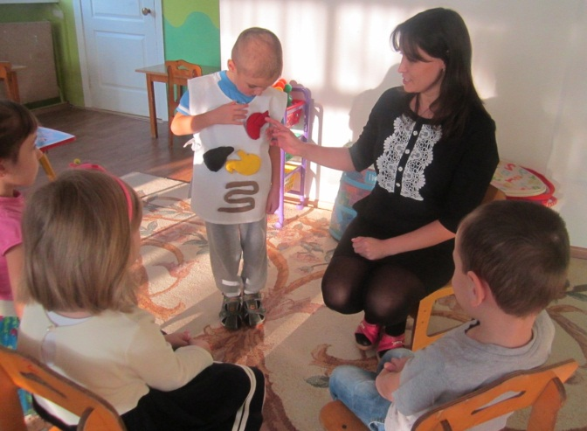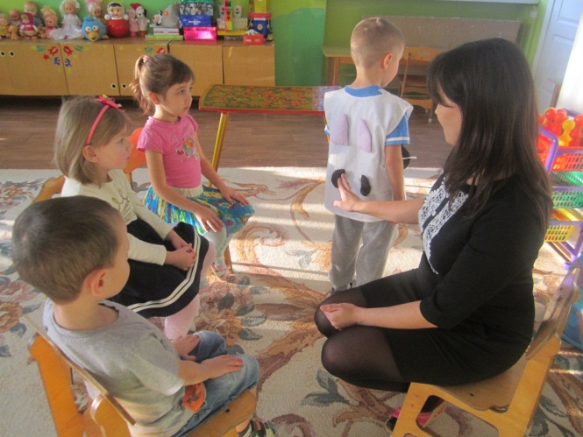

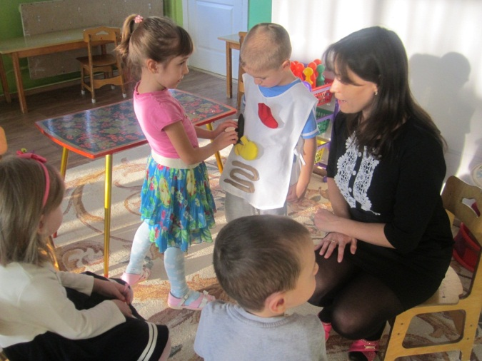

Значительная часть самоохранительного поведения детей старшего дошкольного возраста определяется их представлениями о здоровье. При целенаправленном воспитании, обучении, закреплении в повседневной жизни правил гигиены, соответствующей мотивации занятий физкультурой отношение детей к своему здоровью существенно меняется.

Сформированность отношения к здоровью как к величайшей ценности в жизни (на доступном пониманию детей уровне) становится основой формирования у детей потребности в здоровом образе жизни.

В свою очередь, наличие этой потребности помогает решить важнейшую психологическую и социальную задачу становление у ребенка позиции созидателя в отношении своего здоровья и здоровья окружающих.

**Консультация для родителей**

***«Родной язык»***

***Гатауллина Резеда Хатимовна***

***Воспитатель***

***МБДОУ д/c №13 «Рябинка», г. Азнакаево***

**«Родной язык - как важнейшая ступень в развитии интеллектуального и духовного развития личности ребенка в современном мире»**

Признание и уважение всех языков, является ключом к сохранению мира. Каждый язык неповторим. Он имеет собственные выражения, которые отражают менталитет и обычаи народа. Подобно нашему имени, мы обретаем родной язык от матери в детстве. Он формирует наше сознание, пропитывает заложенной в нем культурой.

***Родная речь*** - это живой воды родник, питающий страницы лучших книг. И тем ценней святой её глоток, что травят, загрязняют наш исток. Каждый народ – это своя неповторимая культура, древняя и яркая история, религиозные традиции, образ жизни. У каждого народа свой родной язык. Язык, на котором человек произносит свои первые слова: мама, папа, Родина; который навсегда оставит отпечаток в сердце. Сберечь его, важная задача каждого человека любой национальности. «Плохих» и «хороших» языков не бывает, как не бывает «плохих» и «хороших» народов.

***Любой язык*** – это орудие, но не только орудие – он и зеркало. Зеркало жизни и труда народа, зеркало его общественного развития, его индивидуальности. И в то же время отражение связей этого народа с другими народами. Уже с малых лет мы должны обучать детей родному языку, его уникальнейшим традициям. Ведь именно маленькие дети, впитывают в себя всё, как губка. Где, как ни в семье и детском саду ребенку учиться этому?! Задача воспитателя - помочь ребенку в этом в тесном сотрудничестве с родителями. На воспитателя возложена эта высочайшая миссия: стать для ребенка не только учителем, но и другом, помощником на пути его развития.

***Дошкольный возраст*** – это период активного усвоения ребенком разговорного языка, становления и развития всех сторон речи. Полноценное владение родным языком в дошкольном детстве является необходимым условием решения задач умственного, эстетического и нравственного воспитания детей. Главная цель - речевого воспитания состоит в том, чтобы ребенок творчески освоил нормы и правила родного языка, умел гибко их применять в конкретных ситуациях, овладел основными коммуникативными способностями

Дети дошкольного возраста воспитываются в среде с национальным колоритом, знакомятся со сказками, стихами, загадками слушают народные песни, играют, учатся исполнять национальные танцы. При проведении занятий, необходимо ставить следующие задачи: воспитывать у детей любовь к родному краю, к её природе и бережное отношение к ней; воспитывать патриотические чувства у детей, гордость и уважение к прошлому и настоящему родного края; познакомить детей с интересными историческими событиями, трудовой деятельностью, культурой, бытом и праздниками хантыйского народа. Все эти задачи осуществляются не только на занятиях, но и реализуются в изобразительной деятельности, самостоятельной художественной деятельности. Огромная роль принадлежит декоративно-прикладному искусству, музыке, ознакомлению с народными обычаями, традициями.

***Язык*** - это символ культуры, который ничем не заменить. Это богатство. И чем больше языков знает человек, тем он духовно богаче!

А для этого нам нужно уметь искать, собирать знания по крупицам и быть упорными в приобретении знаний. Именно этому мы должны учить детей. Воспитывать любовь к чтению, знаниям. И делать это будет намного эффективнее в тесном сотрудничестве с родителями. Ничто другое так не оказывает влияния на душу ребенка, как личный пример взрослого. А значит, впереди нас ждет большой и упорный труд, который непременно принесет свои плоды!!!

***Список литературы:***

1. Л.А.Кондрыкинская «С чего начинается Родина?»

2. Р.А.Бурганова «Татарский орнамент в изобразительной деятельности»

**«Использование проектной методики на уроках английского языка».**

**Шакирзянова Алия Равилевна, учитель английского языка.**

**МБОУ «СОШ №11» г. Альметьевска**

Сегодня дополнительное образование детей и проектная деятельность просто неразрывны, если мы хотим, чтобы была заинтересованность ребенка и соответствующая отдача, необходимо постоянно совершенствовать систему образования, которая обусловлена социальными переменами, происходящими в обществе. Поэтому педагогическое проектирование можно смело назвать двигателем инновационного процесса в образовании.

Современное общество требует необходимость повышения качества знаний, совершенствования умений и навыков и уровня воспитанности школьника. В соответствии с этим, школа нуждается в разработке, внедрении и эффективном использовании новых педагогических технологий. Задача преподавателя иностранного языка в первую очередь заключается в стимулировании творческого потенциала учащихся, и одновременно развитие навыков владения определенными языковыми средствами.  
 В настоящее время в центре внимания всей системы образования и воспитания стоит ученик и его личностные особенности и потребности. Таким образом, основная цель современного учителя - выбрать методы и формы организации учебной деятельности учащихся, а также воспитательной работы, которые оптимально соответствуют развитию личности учащегося.  
В условиях реализации ФГОС одним из эффективных методов обучения иностранным языкам является проектная методика. Она наиболее полно обеспечивает личностно-ориентированное обучение. Применение проектной методики на уроках иностранного языка – это один из способов развития и раскрытия творческого потенциала учащегося, а вместе с этим его познавательной деятельности и самостоятельности, что и делает его приоритетным методом в сфере ФГОС. Проектная методика дает возможность учащимся выражать свои собственные идеи в удобной и наиболее приемлемой для них форме, например, разработка и подготовка мультимедиа презентаций, плакатов, стенгазет, открыток.  
В сфере перехода на новые общеобразовательные стандарты, проектная методика и использование ИКТ на уроках иностранного языка имеет особые преимущества в сфере обучения и воспитания разносторонне-развитой личности учащегося.  
Проектная методика уходит своими корнями в 1920-е годы и берет свое начало от понятия «обучение посредством делания», которое ввел американский философ и педагог Джон Дьюи, его общий смысл заключался в том, чтобы установить связь учебного материала с жизненным опытом обучающихся. В России развитием метода проектов занимались С.Т. Шацкий, Н.К. Крупская, Б.П. Игнатьев и многие другие.  
Метод проектов позволяет преобразовать уроки иностранного языка в дискуссионное, исследовательское занятие. Проект - это новая современная образовательная технология, позволяющая решать задачи личностно- ориентированного подхода в обучении и отвечающая запросам современного общества.  
Проектная методика позволяет сформировать у учащихся:  
- коммуникативные, творческие, интеллектуальные умения и навыки;  
- культуру общения;  
- умение формулировать собственные мысли;  
- умение терпимо относиться к мнению партнёров по общению;  
- умение добывать и обрабатывать информацию, а также ориентироваться в информационном пространстве;  
- умения и навыки использования современных компьютерных технологий;  
- языковую среду, на основе которой возникает естественная потребность в общении на иностранном языке;  
- умения применять накопленные знания по предмету;  
- критическое и творческое общение.  
Проекты можно классифицировать по нескольким признакам:

*-* по содержанию можно различать общественно-политические, социальные, педагогические, предметные (в рамках школьных предметов), экологические и т.д.;

*-* по выполняемым задачам: исследовательские, практические, информационные, продуктивные;

*-* по количеству участников: индивидуальные, групповые, групповые с индивидуальным компонентом;

*-* по длительности и объему: маленькие, средние и большие.

Например, информационные поисковые проекты – предполагают сбор и анализ информации, подготовку и защиту выступления – доклада, реферата;

исследовательские *–*нацеливают учащихся на глубокое изучение проблемы, защиту собственных путей ее решения, выдвижение гипотез;

продуктивные *–*дают возможность детям проявить творческое воображение и оригинальность мышления при создании газеты, видеофильма, плаката, рисунка и т.д.;

практические- направляют действия учащихся на решение реальных проблем.

Продолжительность проектной деятельности учащихся может быть разной - от 1 занятия до 2-3 месяцев.

При проектном методе учащиеся самостоятельно используют различные формы работы и источники информации, исследуют какую-либо самостоятельно выбранную проблему или разрабатывают и реализуют план создания, преобразования, изготовления или организации чего-либо. Каким будет содержание и результат, определяют сами обучающиеся.

Этапы работы над проектом:  
1. Организационный этап – это начальный этап работы, на котором очень важно сформулировать тему, цель проекта, определить временные рамки, продумать материалы и источники, которые могли бы использовать учащиеся, составить план проекта, выбрать оптимальную форму презентации результатов.  
2. Подготовительный этап, на котором ставятся задачи и формируются группы. На данном этапе очень важно правильно распределить обязанности, учитывая особенности учащихся.  
3. Выполнение проекта - это самый трудоемкий и продолжительный по времени этап работы над проектом, т.к. на этом этапе происходит сбор информации и взаимодействие учителя и ученика, а также учеников – участников проекты между собой, роль учителя здесь очень велика, он - наставник и в то же время, осуществляет контроль правильности употребления языковых единиц, грамматических явлений и структур.  
4. Презентация – это демонстрация результатов деятельности по проекту, представление его одноклассникам и учителю, защита и обсуждение проекта.  
Виды конечного продукта могут быть разнообразны от схемы, буклета, альбома, плакаты, выпуска газеты, до устной или письменной презентации. Учителем оценивается содержание и организация материала, особенно ценится оригинальность.  
Применение проектной методики позволяет создавать непринужденную, исследовательскую, творческую атмосферу, где каждый участник проекта вовлечен в активный познавательный процесс на основе методики сотрудничества.  
При работе над проектами у учащихся также возникают трудности:  
- Трудности, связанные с лексическим и грамматическим материалом.  
- Трудности в работе с материалом (сравнить, выбрать материал по определенной теме)  
- Трудности логического связного построения текста.  
- Трудности взаимодействия с другими учащимися.  
- Трудности в работе со справочным материалом.  
- Трудности оформления и презентации проектов.  
Данные трудности легко преодолеваются в ходе правильно организованного взаимодействия учителя и учащихся.

Использование проектной методики на уроках английского языка помогает контролировать усвоение пройденного материала. Ученики с удовольствием выполняют проекты, это позволяет им выразить себя творчески, узнать что-то новое и поделиться полученными знаниями. На уроках учащимся можно предложить различные виды проектов. Можем сказать, что проектная методика – это путь к активизации всех учащихся на уроке, т.к. учащиеся с разным уровнем подготовки могут принимать участие в создании проекта в соответствии со своими возможностями, знаниями, умениями и навыками.  
В сфере реализации ФГОС в учебно-образовательном процессе делается акцент на формирование универсальных учебных действий, проектная методика полностью соответствует требованиям ФГОС, т.к. она развивает следующие умения и навыки: самостоятельность, предприимчивость, активность и изобретательность, мотивация к изучению иностранного языка, саморегуляция и самоорганизация учащихся, способность находить, извлекать нужную информацию из различных источников, проецировать и проектировать свои идеи в креативной форме, отстаивать свое мнение, опираясь с уверенностью на изученные данные по определенной тематике, совершенствовать коммуникативные навыки, способность работать индивидуально и проявлять себя в группе.  
Метод проектов является одним из востребованных методов, начиная с раннего обучения детей иностранному языку. Главная наша задача, как педагогов – заинтересовать, мотивировать ребёнка и вовлечь его в атмосферу деятельности. На уроках можно сочетать метод проектов с использованием ИКТ, т.к. в настоящее время это неотъемлемая часть учебно-воспитательного процесса, позволяющая осуществить деятельностный подход в обучении успешно формировать коммуникативную и информационную компетенцию учеников. Кроме того, применение ИКТ является эффективным фактором для развития мотивации учащихся.  
Метод проектов помогает наиболее полно учитывать индивидуальные особенности учащихся и ориентироваться на их опыт, уровень интеллектуального, нравственного и физического развития, особенности их памяти, восприятия и мышления.  
Исходя из практики можно утверждать, что метод проектов позволяет решить проблему мотивации и интереса к изучаемому языку, создать положительный настрой у учащихся и научить их применять полученные знания, умения и навыки на практике для решения проблем.  
Для того чтобы создать в классе атмосферу сотрудничества и поддержки,требуется:  
- помогать детям ощутить собственную значимость и уникальность,  
- способствовать укреплению положительных отношений в группе,  
- предполагать взаимообогащение учащихся, проявлению их фантазии.  
Таким образом, создавая на уроке условия познания и осмысление себя через средства английского языка, можно добиться активной деятельности учащихся и метод проектов очень в этом помогает.

Список литературы:

1. Гальскова Н.Д. Теория и практика обучения иностранным языкам в начальной школе. М.: Изд-во Просвещение, 2006.
2. Зимняя В.Н. Педагогическая психология. М.: Изд-во Просвещение, 2004.
3. Зотов Ю.Б. Организация современного урока. М.: Изд-во Просвещение, 2006.
4. Новые педагогические и информационные технологии / Под ред. Е.С. Полат - М., 2006.
5. Полат Е.С. Метод проектов на уроках иностранного языка // Иностранные языки в школе. – 2000.
6. Гальскова Н.Д. Современная методика обучения иностранным языкам М.,2000.
7. Копылова В.В. Методика проектной работы на уроках английского языка. М., 2003
8. Салтовская Г.Н. Лингводидактический подход к проектной методике в младших классах. Пятигорск, 1997
9. Копылова В.В. Методика проектной работы на уроках английского языка.М., 2003
10. Т.М. Использование проектных заданий на уроках английского языка// ИЯШ, 1999.

**ПРОЕКТНАЯ ДЕЯТЕЛЬНОСТЬ КАК СИСТЕМА ВЗАИМОДЕЙСТВИЯ**

**ПЕДАГОГОВ ДОО В АСПЕКТЕ ИНКЛЮЗИВНОГО ОБРАЗОВАНИЯ**

**Бурганова Л.Х.,**

**учитель-логопед высшей квалификационной категории,**

**МАДОУ «Детский сад №72 комбинированного вида»**

**Авиастроительного района, г. Казань**

**Карпова Р.Г.,**

**учитель-логопед высшей квалификационной категории,**

**МАДОУ «Детский сад №2 комбинированного вида**

**с татарским языком воспитания и обучения»**

**Кировского района, г. Казань**

В стратегии развития образования России огромное внимание уделяется детям с ограниченными возможностями здоровья (ОВЗ). Важнейшими задачами для успешной коррекции нарушений в развитии является создание оптимальных условий для детей с ОВЗ.

Современные направления дошкольного образования объединены важным критерием - его качеством, которое непосредственно зависит от уровня профессионализма педагогов и педагогической культуры родителей. Для того, чтобы достичь высокого качества образования воспитанников, полностью удовлетворить потребности родителей и интересы детей, создать для ребенка единое образовательное пространство, в ДОО придерживаются **принципа междисциплинарного подхода** (один из принципов инклюзивного образования)**.** Исходя из индивидуальных особенностей детей, требуется комплексный, междисциплинарный подход к определению и разработке методов и средств воспитания, обучения. Современное развитие системы дошкольного образования предполагает активное внедрение инноваций в образовательный процесс ДОО. Одним из таких методов является проектная деятельность. Метод проектов всё чаще становится востребованным в образовательном процессе дошкольных учреждений. Как показала практика, именно этот метод определяется как способ достижения дидактической цели через детальное выявление проблемы, значимой для воспитанников, которая должна закончиться практическим результатом по достижению поставленной цели.

Проектный метод – это организация педагогического процесса, основанная на взаимодействии педагогов, родителей и детей.

Цель и задачи  направлены на решение основных задач, указанных в ФГОС: речевое развитие включает в себя владение речью как средством общения и культуры; обогащение активного словаря; развитие связной, диалогической и монологической речи; развитие речевого творчества; развитие звуковой и интонационной культуры речи, фонематического слуха; знакомство с детской литературой, понимание на слух текстов различных жанров детской литературы; формирование звуковой аналитико-синтетической активности как предпосылки обучения грамоте.

Метод проектов в дошкольном учреждении – образовательная технология, позволяющая создавать среду для формирования у дошкольников интегративных качеств (личностных, интеллектуальных, физических). Особенность использования метода в дошкольном учреждении в том, что она позволяет развивать у детей не только личностные, интеллектуальные, физические качества, но и способность разрешения проблем в самостоятельной и совместной деятельности детей.

В нашем дошкольном учреждении используется метод коллективных проектов средней продолжительности, реализация которых составляет 1 неделю. Проекты планируются по тематике, связанной с прохождением лексических тем. В коллективных проектах участвуют: дети группы, родители, воспитатели, специалисты (учитель-логопед, инструктор по физической культуре, музыкальный руководитель, воспитатель по обучению татарскому языку). Например, коллективный проект «Моя любимая игрушка» в старшей группе. Родители ведут беседы с детьми, читают художественную литературу об игрушках. Воспитатели группы также проводят беседы, читают художественную литературу, проводят занятия, проводятся сюжетно-ролевые игры. Музыкальный руководитель разучивает песни, частушки. Инструктор по физической культуре совместно с учителем-логопедом проводит логоритмическое занятие. На логопедических занятиях учитель-логопед использует упражнения на заданную тему: на развитие мелкой, общей моторики, на развитие речевого выдоха, на развитие артикуляционного праксиса. Ведется работа на обогащение активного словаря, развитие лексико-грамматических категорий. Результатом проекта будет конкурс «Реклама любимой игрушки», конкурс рисунков на тему «Моя любимая игрушка» и презентация.

 Тема выбирается согласно календарно-тематическому планированию ДОО и учителя-логопеда, с детьми составляется план познавательной деятельности. Один из способов введения в тему связан с использованием моделей “трёх вопросов”: «Что я знаю? Чего хочу узнать? Как узнать?». Диалог с детьми способствует не только развитию саморефлексии ребёнка в области познания собственных интересов, оценке имеющихся и приобретению новых тематических знаний в свободной раскованной атмосфере, а также развитию речи.

При реализации проекта, задача педагога создать условия для осуществления детских замыслов. Реализация проектов проходит через различные виды деятельности (творческую, экспериментальную, продуктивную).

Проектная деятельность актуальна для детей с ОВЗ, т.к. положительно влияет на динамику речевого развития детей, развитие эмоционально-волевой сферы, стимулирует познавательный интерес детей, развитие творческой активности, самостоятельности в познании окружающего мира. Дети учатся планировать свою деятельность, у них появляется чувство уверенности в себе. В процессе проектной деятельности дошкольник получает возможность испытать и использовать свои способности, согласовывать их с интересами других детей, учится инициативе, анализу.  А самое главное создаётся положительный эмоциональный фон для раскрепощения детей. Используя в работе проектный метод, мы полностью реализуем принцип личностно-ориентированного подхода к детям, учитываем их интересы и индивидуальные возможности в освоении всех форм связной речи.

Таким образом, метод проектов способствует развитию творчества и исследовательских навыков, позволяет развивать познавательные способности, личность дошкольника, а также взаимодействие со сверстниками. В дошкольном учреждении применение проектной деятельности позволяет максимально вовлечь родителей в продуктивную деятельность детей и лучше узнать внутренний мир своего ребенка, взрослые и дети становятся ближе друг другу.

**Список литературы:**

1. Алферова, О. Комплексное воздействие специалистов смежных областей на развитие речи дошкольника / О. Алферова // Дошкольное воспитание. – 2012. – № 8. – С. 82–85.

2. Денисова, О.А. Взаимодействие специалистов ДОУ компенсирующего вида. /Под ред. О.А. Денисовой.-М.: ТЦ Сфера, 2012. – 64с.

3. Морозова Л.Д. Педагогическое проектирование в ДОУ; от теории к практике. Приложение к журналу “Управление ДОУ” Сфера, 2010 г.

4. Хабарова Т. В. Педагогические технологии в дошкольном образовании. Санкт-Петербург. Детство-Пресс, 2011 г.

**Формирование и оценка математической грамотности в начальной школе.**

**Фролова Светлана Александровна**

**Учитель начальных классов**

**МБОУ “СОШ №19”НМР РТ**

**г.Нижнекамск**

*Функциональная грамотность -* способность человека вступать в отношения с внешней средой, быстро адаптироваться в ней. Важнейшей задачей школы является- формирование грамотных людей. Основы функциональной грамотности закладываются в начальной школе. Функциональная грамотность рассматривается, как способность использовать все приобретаемые знания, умения и навыки для решения максимально широкого диапазона жизненных задач в различных сферах человеческой деятельности, общения и социальных отношений.

Выделяется несколько основных видов функциональной грамотности:

**— коммуникативная грамотность,** предполагающая свободное владение всеми видами речевой деятельности; способность адекватно понимать чужую устную и письменную речь; самостоятельно выражать свои мысли в устной и письменной речи, а также компьютерной, которая совмещает признаки устной и письменной форм речи;

**— информационная грамотность** —  умение осуществлять поиск информации в учебниках и в справочной литературе, извлекать информацию из Интернета и компакт-дисков учебного содержания, а также из других различных источников, перерабатывать и систематизировать информацию и представлять ее разными способами;

**— деятельностная грамотность** — это проявление организационных умений и навыков, а именно способности ставить и словесно формулировать цель деятельности, планировать и при необходимости изменять ее, словесно аргументируя эти изменения, осуществлять самоконтроль, самооценку, самокоррекцию.

Функциональная грамотность включает в себя:

- Математическую

- Финансовую

- Естественнонаучную

- Глобальные компетенции

- Читательскую

Развитие функциональной грамотности школьников определяется как одна из приоритетных целей образования.

**Функционально грамотная личность** – это человек, ориентирующийся в мире, человек самостоятельный, познающий и умеющий жить среди людей, обладающий определёнными качествами, ключевыми компетенциями.

**Содержание функциональной грамотности**: грамотность в чтении и письме, в естественных науках, математическая, компьютерная, в вопросах семейной жизни, в вопросах здоровья, юридическая.

Функциональная математическая грамотность включает также способность выделять в различных ситуациях математическую проблему и решать ее, а также наклонность выполнять такую деятельность, что достаточно часто связано с такими чертами характера, как уверенностью в себе и любознательностью

 Формирования функциональной грамотности на уроках математики невозможно без правильной и четкой математической речи. Для формирования грамотной, логически верной математической речи можно использовать составление математического словаря, написание математического диктанта, выполнение заданий, направленных на грамотное написание, произношение и употребление имен числительных, математических терминов.

Математическая грамотность определяется как «сочетание математических знаний, умений, опыта и способностей человека», обеспечивающих успешное решение различных проблем, требующих использования математики.

Общие умения, включают: математическое мышление, математическую аргументацию, постановку и решение математической проблемы, математическое моделирование, использование различных математических языков, коммуникативные умения.

**Четыре содержательных области математической грамотности**

**Пространство и форма** - это вопросы, относящиеся к пространственным и плоским геометрическим формам и отношениям.

**Изменение и отношения** – вопросы, связанные с математическим описанием различных процессов, с зависимостями между переменными, в том числе функциональными. Этот материал в основном относится к алгебре.

**Количество** – эта область включает вопросы, связанные с числами; в программах по математике этот материал чаще всего относится к арифметике.

**Неопределенность** – включает в себя вероятностные и статистические явления и зависимости, которые являются предметом изучения разделов статистики и вероятности.

Математическая грамотность младшего школьника как компонент функциональной грамотности трактуется как:  
- понимание необходимости математических знаний для учения и повседневной жизни;

- потребность и умение применять математику в повседневных (житейских) ситуациях;

- способность различать математические объекты, устанавливать математические отношения, зависимости, сравнивать, классифицировать;

-совокупность умений.

Моя задача через содержание учебного материала, через построение урока найти то направление, которое приведет к достижению хорошего уровня математической грамотности.

Ориентиром является **стандарт начального общего образования**. В нем отмечено:

«Предметные результаты освоения основной образовательной программы начального общего образования должны отражать:

-использование начальных математических знаний для описания и объяснения окружающих предметов, процессов, явлений, а также оценке их количественных и пространственных отношений;

-приобретение начального опыта применения математических знаний для решения учебно-познавательных и учебно-практических задач» (ФГОС НОО)

Результаты обучения, отражающие отдельные позиции математической грамотности, могут быть конкретизированы, например:

• узнавание, называние (чтение), запись многозначного числа (в пределах миллиона);

• сравнение двух чисел (в пределах миллиона);

• ориентация в изученных величинах: единицы массы (грамм, килограмм, центнер, тонна), вместимости (литр), времени (секунда, минута, час и др.);

• соотнесение (знание соотношения) между единицами измерения однородных величин (1 тонна = 1000 кг, 1 минута = 60 секунд и др.)…

Результаты обучения, отражающие отдельные позиции математической грамотности, могут быть более конкретизированы, например:

• выполнение письменных вычислений, связанных с бытовыми жизненными ситуациями, на основе изученных алгоритмов (сложение/вычитание многозначных чисел, умножение/деление многозначных чисел на однозначное и двузначное число);

• выполнение (устно) арифметических действий над числами в пределах сотни и с бόльшими числами в случаях, легко сводимых к действиям в пределах ста;

• использование свойств арифметических действий для выполнения устных вычислений, необходимых в практической деятельности и повседневной жизни;

• решение текстовых задач в 1-2 действия, связанных с бытовыми жизненными ситуациями (покупка, измерение, взвешивание и др.)

Сущность функциональной грамотности состоит в способности личности самостоятельно осуществлять учебную деятельность и применять приобретенные знания, умения и навыки для решения жизненных задач в различных сферах человеческой деятельности, общения и социальных отношений.

На концепции функциональной грамотности основаны международные оценочные исследования - оценка математической и естественнонаучной грамотности учащихся 4 и 8-х классов (TIMSS), международная программа оценки учебных достижений 15-летних учащихся (PISA), которые оценивают способности обучающихся использовать знания, умения и навыки, приобретенные в школе для решения широкого диапазона жизненных задач в различных сферах человеческой деятельности, а также в межличностном общении и социальных отношениях.

Проверяются три вида функциональной грамотности:

-ЧИТАТЕЛЬСКУЮ Способность к пониманию и осмыслению письменных текстов, к использованию их содержания для достижения собственных целей, развития знаний и возможностей, для активного участия в жизни общества;

-МАТЕМАТИЧЕСКУЮ способность определять и понимать роль математики в мире, в котором он живет, высказывать хорошо обоснованные математические суждения и использовать математику так, чтобы удовлетворять в настоящем и будущем потребности, присущие созидательному, заинтересованному и мыслящему гражданину.

-ЕСТЕСТВЕННО - НАУЧНУЮ Способность использовать естественнонаучные знания для отбора в реальных жизненных ситуациях тех проблем, которые могут, исследованы и решены с помощью научных методов, основанных на наблюдениях и экспериментах, необходимых для понимания окружающего мира и тех изменений, которые вносит в него деятельность человека, а также для принятия соответствующих решений.  
TIMSS — как в начальной и средней школе знают математику и естественные науки

Что проверяют. Основная цель исследования — сравнить между собой качество математического и естественнонаучного образования в начальной и средней школе.

Кто участвует. Ученики 4-х и 8-х классов.

Когда проходит. Каждые четыре года. Такая схема позволяет отслеживать, какие изменения происходят в образовании при переходе из начальной в основную школу и как они влияют на качество образования.

Как в TIMSS показывают себя школьники из России. Результаты у российских школьников достаточно высокие.

По окончанию учебного года в 4 классе,которые сейчас обучаются в 5.В этом году я проводила диагностическую работу по 3м видам функциональной грамотности.Читательская,математическая,естественно-научная.Результат показал слабый уровень по математической и естественнонаучной грамотности, недостигли базового уровня и составило всего 36-42%.И по читательской грамотности только 1 ученик из 3 справился намного лучше составило 95%.

Сейчас ведется курс внеурочной деятельности « Финансовая грамотность» в 3 и 4 классах, где ученики получив финансовые знания, смогут более осознанно подумать о своем будущем. При управлении личными финансами смогут принимать разумные решения, формировать у себя правильные финансовые привычки и использовать свои знания на практике. Финансово образованный человек способен сам выбирать наиболее привлекательные пути в жизни, создавая материальную основу для развития общества.

Для того чтобы обеспечить формирование функциональной грамотности младших школьников нам учителям необходимо применять специальные активные, развивающие образовательные технологии такие как: проблемно-диалогическая технология освоения новых знаний, позволяющая формировать организационные, интеллектуальные и другие умения, в том числе умение самостоятельно осуществлять деятельность учения;  технология формирования типа правильной читательской деятельности, создающая условия для развития важнейших коммуникативных умений;технология проектной деятельности; обучение на основе «учебных ситуаций», образовательная задача которых состоит в организации условий, провоцирующих детское действие;  уровневая дифференциация обучения, использование которой вносит определённые изменения в стиль взаимодействия учителя с учениками (ученик – это партнёр, имеющий право на принятие решений, например, о содержании своего образования, уровне его усвоения и т. д.), главная же задача и обязанность учителя – помочь ребёнку принять и выполнить принятое им решение;

информационные и коммуникационные технологии, использование которых позволяет формировать основу таких важнейших интеллектуальных умений, как сравнение и обобщение, анализ и синтез. Были выделены разные виды функциональной грамотности: компьютерная, информационная, правовая, коммуникативная, языковая, бытовая и др.

Особое значение придается формированию логической грамотности. Главной задачей уроков математики является развитие словесно логического мышления.

На начальном этапе обучения главное – развивать умение каждого ребенка мыслить с помощью таких логических приемов, как

- анализ - синтез - сравнение - обобщение- классификация - умозаключение - систематизация - отрицание - ограничение .

Формированию функциональной грамотности на уроках в начальной школе помогут задания, соответствующие уровню логических приемов.

|  |  |
| --- | --- |
| Логические приемы | Примеры заданий |
| 1.     уровень – знание | Составить список, выделить, рассказать, показать, назвать |
| 2.     уровень – понимание | Описать объяснить, определить признаки, сформулировать по-другому |
| 3.     уровень – использование | Применить, проиллюстрировать, решить |
| 4.     уровень – анализ | Проанализировать, проверить, провести эксперимент, организовать, сравнить, выявить различия |
| 5.     уровень – синтез | Создать, придумать дизайн, разработать, составить план |
| 6.     уровень – оценка | Представить аргументы, защитить точку зрения, доказать, спрогнозировать |

Формируя функциональную (математическую) грамотность, необходимо наполнить математическое образование знаниями, умениями и  навыками, связанными с личным опытом и потребностями  ученика с тем, чтобы он смог осуществлять продуктивную и осознанную деятельность по отношению к объектам реальной действительности. На уроках мы должны учить ставить цели и планировать деятельность по их достижению, учить добывать нужную информацию, используя доступные источники (справочники, учебники, словари, СМИ), передавать её. Не забывать о том, что дети должны уметь высказывать и аргументированно отстаивать своё мнение. В ходе урока уметь грамотно пользоваться математическими терминами. Прививать навыки самоконтроля и взаимоконтроля. Следовательно, функциональная математическая грамотность включает в себя навыки поиска и интерпретации математической информации, решения математических задач в различных жизненных ситуациях. Информация может быть представлена в виде рисунков, цифр, математических символов, формул, диаграмм, карт, таблиц, текста, а также может быть показана с помощью технических способов визуализации материала. Такое поведение включает в себя навыки решения проблем в реальной жизни посредством использования математической информации, включающей в себя: количества и числа, размерные величины, схемы и диаграммы, связи данных, вероятность и др.

Три составляющие математической грамотности: умение находить и отбирать информацию; производить арифметические действия и применять их для решения конкретных задач; интерпретировать, оценивать и анализировать данные. В реальной жизни все три группы навыков могут быть задействованы одновременно.

Учащиеся, овладевшие математической грамотностью, способны:

• распознавать проблемы, которые возникают в окружающей действительности и могут быть решены средствами математики;

• формулировать эти проблемы на языке математики;

• решать проблемы, используя математические факты и методы;

• анализировать использованные методы решения;

• интерпретировать полученные результаты с учетом поставленной проблемы;

• формулировать и записывать результаты решения.

Если не осуществлять целенаправленной, систематической работы по формированию приёмов умственных действий, то развивающий эффект обучения оказывается незначительным и формируется стихийно. Если же сосредоточить внимание на формировании примеров умственных действий, и, пользуясь этими приёмами, организовать процесс обучения, то можно получить более высокие результаты, как в развитии ребёнка, так и в усвоении им знаний, формировании у него умений и навыков.

Известный математик Джордж Пойа говорил: «Что значит владение математикой? Это есть умение решать задачи, причем не только стандартные, но и требующие известной независимости мышления, здравого смысла, оригинальности, изобретательности».   Ведь в любой задаче заложены большие возможности для развития логического мышления. Наибольший эффект при этом может быть достигнут в результате применения игровой технологии на уроках математики.

В современной педагогике игра, дидактическая игра используется в качестве самостоятельной технологии для освоения понятия темы и даже раздела учебного предмета, а также как элемент более общей технологии.

Игра является моим незаменимым помощником в работе, она формирует у учащихся такие качества как интерес к учебному материалу, положительное отношение к школе, внимание, мышление. В ходе игры учащиеся выполняя различные упражнения, приобретают новые знания, повторяют пройденный материал. Игра ставит учащихся в условия поиска, побуждает интерес к победе, значит, дети стремятся быть быстрыми, находчивыми, четко выполнять задания, соблюдая правила игры. В игре учащиеся учатся оказывать помощь товарищам, считаться с мнением и интересами других, сдерживать свои желания. В совместной деятельности детей возникают ситуации, требующие согласования действий, проявления доброжелательного отношения к сверстникам, умения отказаться от личных желаний ради достижения общей цели. Включение в урок игр и игровых моментов делает процесс обучения интересным, создаёт у детей бодрое рабочее настроение, облегчает усвоение учебного материала. В зависимости от цели, темы и характера игры игровой момент включаю на различных этапах урока. Представляю ряд работ используемых на уроках математики способствующий развитию функциональной математической грамотности школьников.

**1.  Работа над задачей.**

Многие ученики только после повторного анализа осознают план решения задачи. Это путь к выработке твердых знаний по математике.

**2. Решение задач разными способами.**

Мало уделяется внимания решению задач разными способами в основном из-за недостатка времени. Но это умение свидетельствует о достаточно высоком математическом развитии.

**3. Представление ситуации, описанной в задачи и её моделирование:**

**а) с помощью отрезков.**

Лягушка встречала гостей. Лиса пришла раньше Медведя, Волк позже Зайца, Медведь раньше Зайца, Сорока позже Волка.

Кто пришёл раньше всех?  Кто пришёл позже всех? В каком порядке приходили гости? (обозначь на отрезке)

**б) с помощью рисунка.**

На грядке сидели 6 мышек. К ним подбежали ещё 3. Кот подкрался и схватил одну. Сколько мышек осталось на грядке?

**в) с помощью чертежа.**

Обращаю внимание детей на детали, которые нужно обязательно представить, и которые можно опустить.

**4. Решение задач с недостающими или лишними данными.**

Работа над задачей с недостающими и лишними данными воспитывает у детей привычку лучше осмысливать связи между искомым и данными.

Задача: В первом букете ромашки. Это на 12 ромашек больше, чем во втором **букете. Сколько ромашек в двух букетах?**

**5. Самостоятельное составление задач учениками.**

**1) используя слова: больше на несколько, меньше на несколько единиц, в несколько раз больше, в несколько раз меньше;**

**2) по данному плану ее решения,**

**3) действиям и ответу;**

**4) по выражению и т. д.**

**6. Объяснение готового решения задачи.**

**7. Изменение вопроса задачи.**

У Иры 5 роз, а у Оли на 2 розы меньше. Сколько роз у Оли?

Измени вопрос так, чтобы задача решалась в 2 действия.

**8. Составление разных выражений к данным задачам**

**9. Выбор выражений, которые являются решением задачи.**

**10. Выбор способа записи решения задачи (выражением, уравнением, по действиям, с пояснением, с вопросами)**

**11. Использование приема сравнения задач и их решений.**

**12. Выбор решения из двух предложенных (верного и неверного).**

**13. Закончить решение задачи.**

**14. Составление и решение обратных задач.**

Свои занятия стараюсь направить на развитие у учащихся логического, алгоритмического, пространственного мышления, внимания. Включаю разнообразные виды заданий: задачи — шутки, логические задачи, логические упражнения, задачи с геометрическим содержанием. Задания носят творческий характер. Они позволяют рассматривать объект с разных точек зрения, учат анализу, синтезу, оценочным суждениям, воспитывают внимание, способствуют развитию познавательного интереса и активности учащихся. Занимательный материал помогает активизировать мыслительные процессы, развивает познавательную активность, наблюдательность, внимание, память, поддерживает интерес к предмету. Задания предполагают повысить у учащихся мотивацию к изучению предмета, развить аналитико-синтетические способности, сообразительность, математическую речь, гибкость ума. Содержание программы позволяет обеспечить развитие математических способностей учащихся, формирование элементов логической и алгоритмической грамотности, коммуникативных умений школьников с применением коллективных, групповых и индивидуальных форм обучения. Создание на занятиях ситуаций активного поиска, предоставление возможности сделать собственное «открытие», знакомство с оригинальными путями рассуждений, овладение элементарными навыками исследовательской деятельности позволят обучающимся реализовать свои возможности, развить способности самостоятельной познавательной деятельности, приобрести уверенность в своих силах.

Развитие логического мышления обучающихся основывается на решении нестандартных задач на уроках математики и внеклассных занятиях. Нестандартные задачи требуют повышенного внимания к анализу условия и построения цепочки взаимосвязанных логических рассуждений.   Приведу примеры таких задач, ответ на которые необходимо логически обосновать:

**1. Логические задачи.**

В клетке находились 3 попугая. Трое ребят купили по одному из этих попугаев, **и  один  попугай  остался  в  клетке. Как это могло    случиться?**

**2. Задачи, связанные с величинами.**

Слонёнок заболел. Для его лечения требуется ровно 2 л сока, а у доктора Айболита есть только полная пятилитровая банка с соком и пустая трёхлитровая банка. Как Айболиту отмерить ровно 2 л сока?

**3. Задачи-шутки.**

На дереве сидели 10 птиц. Охотник выстрелил и подстрелил одну птицу. Сколько птиц осталось на дереве?

**4. Задачи на планирование действий.**

Хотят поскорее поджарить 3 ломтика хлеба. На сковороде умещается лишь 2 ломтика, причем на поджаривание одной стороны ломтика затрачивается 1 мин. Как поджарить с обеих сторон все 3 ломтика хлеба за 3 мин?

Как показывает практика, одним из эффективных способов развития функциональной грамотности является компетентностно-ориентированное задание. Кроме того, решение задач практического содержания направлено на привитие интереса к изучению математики. Такие задания базируются на знаниях и умениях и требуют умения применять накопленные знания в практической деятельности. Занятия направлены на развитие у учащихся логического, алгоритмического, пространственного мышления, внимания. Задания носят творческий характер. Они позволяют рассматривать объект с разных точек зрения, учат анализу, синтезу, оценочным суждениям, воспитывают внимание, способствуют развитию познавательного интереса и активности учащихся.  Занимательный материал, в виде математических ребусов, головоломок, волшебных и магических квадратов, математических загадок, стихов, игр, помогает активизировать мыслительные процессы, развивает познавательную активность, наблюдательность, внимание, память, поддерживает интерес к изучаемому. Создание на занятиях ситуаций активного поиска, предоставление возможности сделать собственное «открытие», знакомство с оригинальными путями рассуждений, овладение элементарными навыками исследовательской деятельности позволят обучающимся реализовать свои возможности, развить способности самостоятельной познавательной деятельности, приобрести уверенность в своих силах.

Таким образом, задачи по формированию функциональной грамотности, в частности, математической грамотности обучающихся, возможно реализовать при условии оптимального сочетания учебного содержания базового уровня образования и дополнительных курсов, направленных на совершенствование прикладных математических умений, использующихся в различных жизненных ситуациях.

**Заключение.**

Важнейшей задачей математического образования является вооружение учащихся общими приемами мышления, пространственного воображения, развитие способности понимать смысл поставленной задачи, умение логично рассуждать, усвоить навыки алгоритмического мышления. Каждому важно научиться анализировать, отличать гипотезу от факта, отчетливо выражать свои мысли, а с другой стороны - развить воображение и интуицию (пространственное представление, способность предвидеть результат и предугадать путь решения). Именно математика предоставляет благоприятные возможности для воспитания воли, трудолюбия, настойчивости в преодолении трудностей, упорства в достижении целей.

Сегодня математика как живая наука с многосторонними связями, оказывающая существенное влияние на развитие других наук и практики, является базой научно-технического прогресса и важной компонентой развития личности. Поэтому использование учителем начальной школы решения логических задач на уроках математики является не только желательным, но даже необходимым элементом обучения математике.

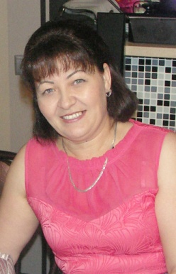

**Тема: «Здоровьесберегающие технологии в работе**

**библиотекаря».**

**Хуснуллина Рамиля Римовна педагог – библиотекарь.**

**Муниципальное бюджетное общеобразовательное учреждение**

**«Средняя общеобразовательная школа №2 п.г.т. Актюбинский»**

**Азнакаевского муниципального района Республики Татарстан.**

Не секрет, что с каждым годом состояние здоровья нашего населения ухудшается. Особенно это заметно на учениках. Если посмотреть статистику между учениками 20 и 21 веков, то видна очень серьезная разница в том что, если раньше в некоторых классах вообще не было детей с серьезными хроническими заболеваниями, то теперь в каждом классе по несколько детей имеют серьезные заболевания, специальную или подготовительную группу здоровья.

Мы, конечно, не медицинское учреждение, мы школа, мы образовательное учреждение и помочь с медицинской точки зрения вылечить, не в состоянии. Главная наша задача педагогов, библиотекарей, психологов и всех работников учебных учреждений, это сохранить то здоровье, которое есть у ребенка. И эта задача, поверьте не простая.

В нашем современном мире наше здоровье зависит от многих факторов. Экология, гиподинамия, использование современных гаджетов и т.д. Современные гаджеты конечно с одной стороны необходимость, но с точки зрения здоровья, не правильное их применение, может оказаться опасным. Это потеря зрения, гиподинамия, отсюда слабое дыхание, заболевания связанные с легкими.

И библиотека казалось бы такое место, где тишина, спокойствие, сидячий образ, читатель полностью погружен в чтение книг. Но существует огромное количество здоровьесберегающий технологий, которые можно и нужно применять именно в школьной библиотеке.

И для этого не нужны какие-то большие финансовые затраты все можно сделать своими руками.

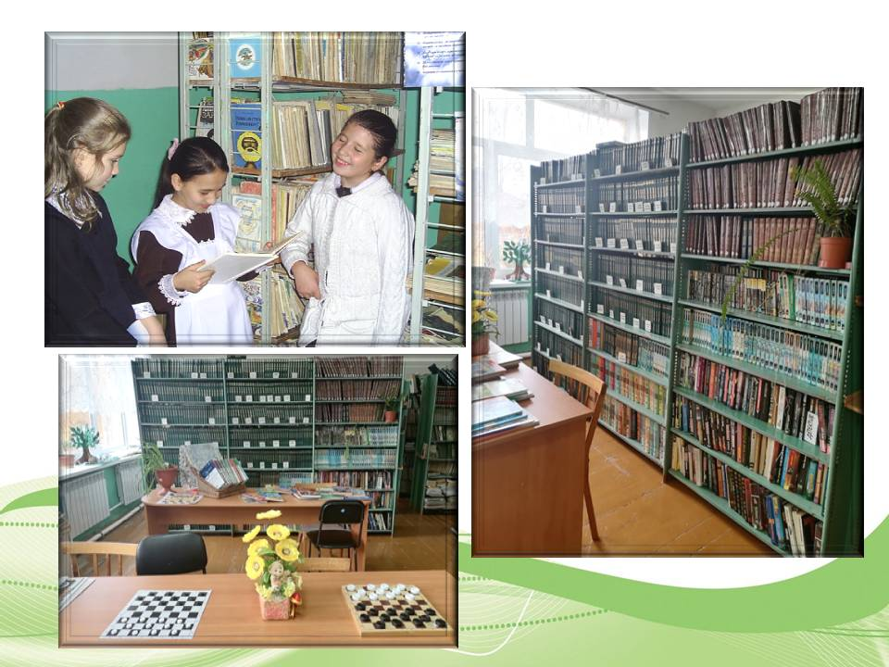Врачи в один голос твердят все болезни от нервов.

В школе, где у детей постоянное напряженное, иногда тревожное, случается и стрессовое состояние, именно библиотека, это место эмоциональной разгрузки.

Далеко не каждая школа может похвастаться хорошим кабинетом психологии, а в больших школах если он и есть, то он один на 500-1000 учащихся, явно не достаточно.

В нашей школе выход найден, я педагог библиотекарь и я постаралась создать такие условия, что бы каждый вошедший в библиотеку смог совместить полезное с приятным.

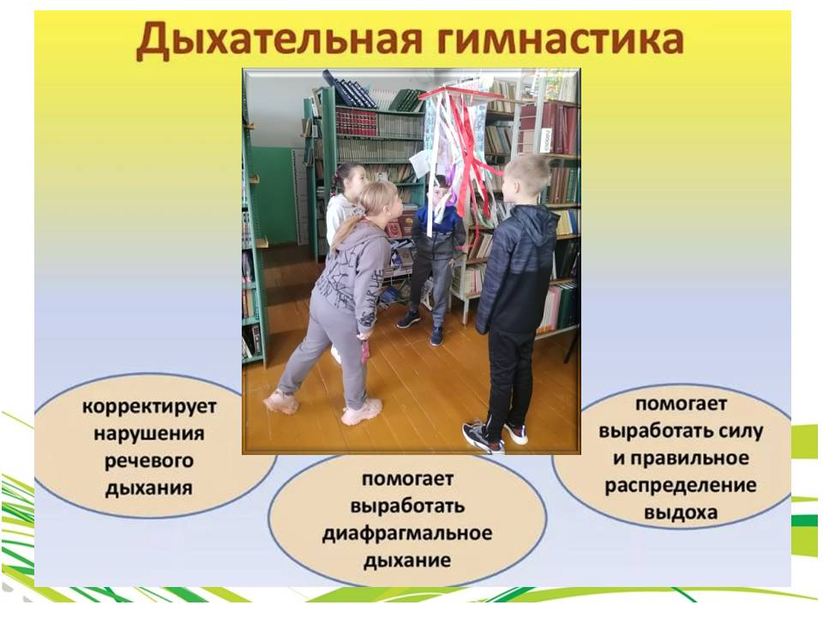 В школьной библиотеке, в своей работе лично я очень часто использую динамическую паузу, аккуратно, не навязчиво, с использование музыкотерапии, это небольшой внешний музыкальный раздражитель, также мы используем в библиотеке пальчиковую терапию в игровой форме.

Ведь для этого не нужно много места и даже сидя за книгой и за работой над каким-то материалом, за компьютером, всегда можно сделать перерыв, небольшую пальчиковую гимнастику.

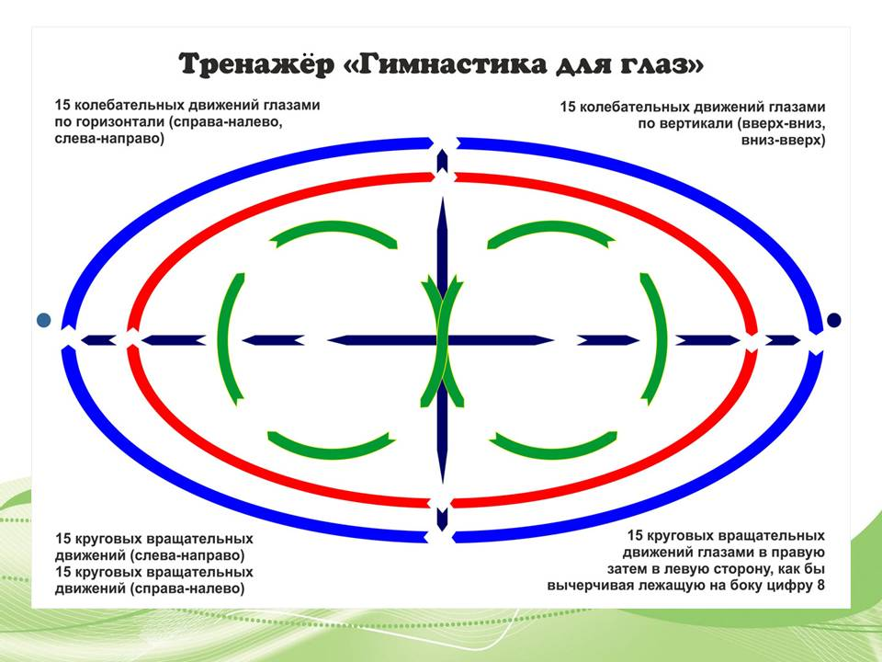Очень много сейчас электронных книг, у каждого есть компьютеры, постоянное использование телефонов, очень остро стал вопрос о зрении. Для решения этой проблемы я использую тренажёр профессора Владимира Филипповича Базарного, именно для гимнастики глаз, для того чтобы сохранить зрение нашим ученикам.

Также я очень трепетно отношусь к такой терапии как флористической арт-терапия.

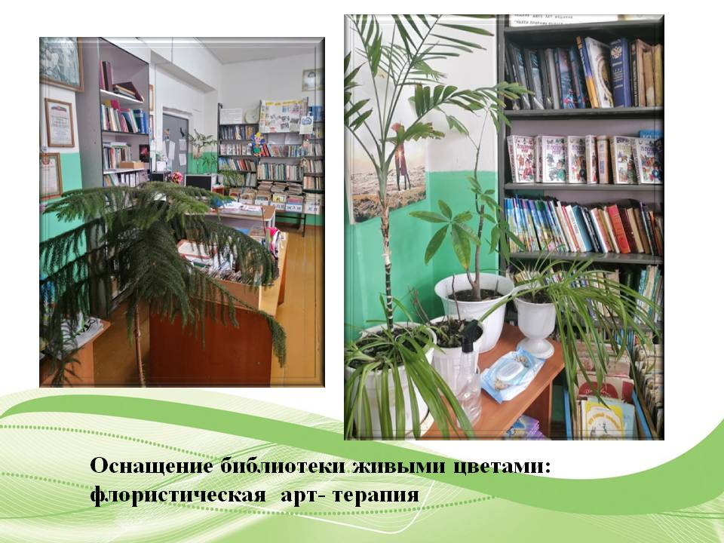Во первых, это дешевая терапия, эта терапия доступная каждому, для этого не нужны финансовые затраты, поэтому любой библиотекарь может использовать такой метод работы. Стоит только поближе прикоснуться к природе, рассадить различные растения, но конечно предварительно изучив, какие растения подходят для детей, а какие нет. А такие книги мы может найти у себя в библиотеке.

Прослушав и просмотрев мое небольшое выступление кто - то может сказать, «как много всего намешано», но я стараюсь использовать в своей работе абсолютно все.

Как сказал Пароцелес, «Все есть яд, все есть лекарство. Главное доза». Поэтому, важно учитывать и использовать периодичность и частичность. Использовать данные методики и терапии в определенное время. Какие то уместны в учебное время, когда посещаемость не столь высока, какие - то во внеурочное время.

Список использованной литературы:

1. Педагогика здоровья: программа и методическое руководство для учителей начальной школы [Текст] / Под ред. Касаткина В.Н. – М.: ЛИНКА-ПРЕСС,1999. – 336с.

2. Здоровье: Учебно-методическое пособие для учителей 1-11 класс  [Текст] / Под ред. Касаткина В.Н., Щеплягиной Л.А. – Казань: ЗАО «Новое знание», 2013.- 444с.

3. Пименова Е.П. Пальчиковые игры: [Текст] / Е.П.Пименова. – Ростов н/Д.: Феникс,2007. - 221с.

4.  Воронцов, В.В.Все комнатные растения, или 2000 цветов то А до Я[Текст]

/ В.В. Воронцов. - М.: Фитон+, 2007. - 467 c.

5.https://pedsovet.org/article/zdorovesberegayuschie-tehnologii--v-obrazovatelnom-protsesse.

6.https://www.bazarny.ru/contents-102-102-71.html

7.https://ru.wikipedia.org/wiki/%D0%9F%D0%B0%D1%80%D0%B0%D1%86%D0%B5%D0%BB%D1%8C%D1%81

**«Экология через народные сказки»**

**Нуриева Лилия Рафкатовна**

**МАДОУ «Детский сад комбинированного вида №153»**

**Аннотация:** в статье рассматриваются вопросы эффективности работы детского сада по приобретению детей к народной культуре посредством народной сказки, выделяется система педагогических условий, обеспечивающая приобщение детей к истокам народной культуры через экологическую сказку.

**Ключевые слова**: дошкольники, сказки, приобщение к культуре, ДОУ.

Что больше всего живет на Земле? История говорит: народная память и ее родное дитя – сказка. В сказках можно увидеть живую душу народа, его судьбу, мечту, беду. Сказки хранят мудрость и живую силу. Сказки о животных, пожалуй, самые древние по происхождению. Животные делились на покровителей рода и его врагов. Это давало возможность приписывать животным особый умысел в их поведении и наделять глупостью или хитростью. Хитрость и глупость воплощенные в образах лисы и волка, не только отражают представления народа об этих животных, но и высмеивают свойства характера, нравственные принципы отдельных людей.

Волшебные сказки столь же древнего происхождения, что и сказки о животных. В них сохранились представления о древнем мире, о силах природы, которые виделись им добрые и злыми духами, о человеке и его месте во Вселенной. Но чем больше человечество накапливало знаний о явлениях природы, тем свободнее оно становилось от прежних представлений

Восприятие природных явлений помогает лучшему пониманию произведений художественной литературы о природе, а рассказы, стихотворения, потешки на аналогическую тему обогащают знаниями, развивают эмоциональные переживания, эстетический вкус, способствуют воспитанию добрых чувств бережного отношения ко всему. Интерес детей к экологической сказке определяется, прежде всего, новизной сюжета, наличием необходимых персонажей, их действий, а также конечным результатом.

Экологическая сказка учит научному видению, в занимательной форме, помогает раскрыть сложные явления природы, дает возможность стать членом интересного общества верных друзей ( различных животных и растений), научить понимать их потребности и взаимоотношения с окружающей средой. Особое место в экологическом воспитании занимают сказки, написанные самими детьми. Они представляют собой область, которая помогает понять детские интересы их направленность. Эту группу можно разделить на две категории:

а) созданные по аналогии с уже известными литературными произведениями;

б) созданные на основе личного творчества.

«Кирпичиками» из которых строится экологическая сказка, являются реальные предметы, реальные взаимоотношения, существующие в природе. В какой – то степени такое творчество ребенка можно считать компенсацией за невозможность активно воздействовать на окружающую природную среду.

Таким образом, на основе знаний, которые дети получают через экологическую сказку, могут быть заложены начальные формы осознанно правильного отношения к природе; интерес к ее познанию, сочувствие ко всему живому; умение видеть красоту природы в разных ее формах и проявлениях, выражать своё эмоциональное отношение к ней. Сказка неотделима от красоты природы, способствует развитию эстетических чувств, без которых немыслимо благородство души, сердечная чуткость к человеческому несчастию, горю, страданию. Благодаря сказке ребёнок познаёт мир не только умом, но и сердцем. И не только познаёт, но откликается на события и явления окружающего мира, выражает своё отношение к добру и злу. В сказках дети черпают первые представления о справедливости и несправедливости. Дети понимают идеи лишь тогда, когда она воплощена в ярких образах. Сказка воспитывает любовь к родной земле уже потому, что она – творение народа.

Дети любят сочинять сказки или создавать их по «готовой модели», то есть известный сюжет получает новую интерпретацию. Так дети, участвуют в экологической сказке. В группе есть театральный уголок, где играют, импровизируют – неисчерпаемый источник развития чувств, переживаний и эмоциональных открытий, позволяющая ребёнку психологически сблизиться с героями сказки, пережить их счастье и беду. Предпочтение отдается народным сказкам экологической направленности, в которых, как правило, очень точно подмечены особенности многих животных, растений, природных явлений. Закладывая основы направленности, воспитывать моральные ценности следует с раннего возраста, когда формируются характер, отношение к миру, окружающим людям.

В этике существует две основные нравственные категории – добро и зло. Соблюдение моральных норм и правил, отступление от них характеризуется как зло. Такие нравственные категории, как добро и зло, хорошо и плохо, можно и нельзя целесообразно формировать своим собственным примером, а также с помощью народных сказок, в том числе о животных:

1) как дружба помогает победить зло(« Зимовье»);

2)как добрые и миролюбивые побеждают («Волк и семеро козлят»);

3)что зло наказуемо («Заюшкина избушка»).

Моральные ценности в сказках представлены более конкретно, чем в сказках о животных, положительные герои, как правило, наделены мужеством, смелостью, упорством в достижении цели, красотой, подкупающей прямотой, честностью и другими физическими и моральными качествами, имеющими в глазах народа наивысшую ценность.

Человек, умеющий наблюдать природу, испытывает эстетические переживания.

Мир природы своей необычностью, новизной, яркостью эмоциональностью воздействует на человека, вызывает у него удивление, радость, восторг, побуждает к передаче чувств в слове и деятельности. Необходимо научить ребёнка не только смотреть, но и видеть, вслушиваться, беречь красоту природы. Ребёнок тянется ко всему яркому, необычному, что его окружает. Восхититесь вместе с детьми красотой окружающей природы. Богатой кладовой и фантазии, и игры воображения являются природный материал. Работа с природным материалом помогает ввести маленьких почемучек в природную мастерскую, где они делают сказочных героев. Наблюдение за природными явлениями помогает лучшему пониманию произведений художественной литературы о природе, а рассказы, стихотворения, потешки, переживания, эстетический вкус способствуют воспитанию добрых чувств, бережного отношения ко всему живому.

Воспитывая на художественных образах любовь к природе, вместе с тем прививается любовь к Родине. Рассказы о природе побуждают участие, внимание ко всему живому вызывают эмоциональный отклик. Благодаря сказке ребёнок познаёт мир не только умом, но и сердцем. И не только познает, но и откликается на события и явления окружающего мира, выражает своё отношение к добру и злу. Дети понимают идею лишь тогда, когда она воплощена в ярких образах. Сказка – благодарный и ничем незаменимый источник воспитания любви к Родине. Сказка воспитывает любовь к родной земле.

**Список литературы**

1. Николаева С.Н. «Методика экологического воспитания в детском саду» 6-еизл –М.: Просвещение, 2006.
2. Липшена Г.А «Фольклорно – экологические занятия с детьми старшего дошкольного возраста» -2-е изд, стереотип.- Волгоград Учитель, 2008.
3. Энциклопедия детского фольклора, - Из –во «Белый город», 2008.

**ПРОЕКТ**

**«Знакомство дошкольниковс русской   национальной культурой».**

**Тухбатуллина Римма Римовна**

**воспитатель 1 квалификационной категории**

**МБДОУ «Детский сад № 9 «Алёнка»**

**Бавлинского муниципального района**

**Республики Татарстан**

**Актуальность проекта:**

     В последнее время интерес к национальным традициям возрос. Это связано не только с возрастанием национального самосознания, но и с тем, что становится всё более очевидным, что человек есть продукт той культуры, в которой он вырос. Сейчас к нам постепенно возвращается национальная память, и мы по-новому начинаем относиться к старинным праздникам, традициям, фольклору, художественным промыслам, декоративно-прикладному искусству, в которых народ оставил нам самое ценное из своих культурных достижений, просеянных сквозь сито веков.

Как же, какими средствами мы можем ускорить рост национального сознания и возродить утраченные ценности?

Я считаю, что одним из таких средств воспитания является народная культура.   Именно народная культура способна возродить преемственность поколений, передать подрастающему поколению нравственные устои, духовные и художественные ценности и дошкольный период детства является благоприятным для приобщения к ее истокам. Исследователи народного искусства М.А.Некрасова, Н.П.Сакулина, Т.Л. Шпикалова, Е.А.Флерина и другие отмечают, что именно включение ребенка дошкольного возраста в различные виды деятельности, основанные на материале народного творчества, являются одним из главных условий полноценного нравственно- эстетического воспитания ребенка и развития его художественно – творческих способностей.

    С первых лет жизни ребёнка приобщение детей к народной культуре, общечеловеческим ценностям помогают заложить фундамент нравственности, патриотизма, формирует основы самосознания и индивидуальности. Дошкольном возраст - благоприятный период для приобщения детей к истокам народной культуры, способность возродить преемственность поколений, передать нравственные устои, духовные и художественные ценности. Возвращение к корням, изучение культуры и быта народа способствует сохранению русских традиций и обычаев. Устное народное творчество в доступной детям форме передает особенности русского характера, присущие ему нравственные ценности, представления о доброте, красоте, правде, храбрости, верности, уважительное отношение к труду, восхищение мастерством человеческих рук, веру в благополучное будущее. Благодаря этому фольклор является богатейшим источником познавательного и нравственного развития детей. Народная культура имеет познавательную, развивающую, развлекающую, диагностирующую, корректирующую и другие воспитательные функции, она может служить одним из средств приобщения детей к народным традициям, что, в свою очередь, представляет важнейший аспект воспитания духовности, формирования системы нравственно-эстетических, общечеловеческих ценностей. Через народное искусство ребенок познает традиции, обычаи, особенности жизни своего народа, приобщается к его культуре. Ценность народного искусства определяется еще и тем, что оно воздействует на чувства ребенка благодаря средствам выразительности, и это воздействие носит естественный, ненасильственный характер. В силу этого оно доступно детям с разным уровнем развития, и каждый ребенок получает от этого удовольствие и эмоциональный заряд. Оно привлекает внимание детей, и поэтому на основе выделения элементов народного искусства, цветового строя, композиции, его можно использовать для развития ребенка: восприятия эстетического отношения и эстетической оценки, т.е. воздействия на чувственную сферу ребенка народное искусство стимулирует развитие творческих способностей личности.

Приобщая детей к истокам русской народной культуры, мы развиваем личность каждого ребёнка, который, надеемся, будет носителем черт русского характера.

Ведущей идеей данного проекта является воспитание дошкольников средствами народной культуры, развитие у детей интереса к народной культуре, потребности приобщения к народным традициям, формирование интересов и вкусов детей, воспитание личности дошкольника средствами народного творчества.

**Гипотеза:**

Если знакомить детей с родной культурой, произведениями устного народного творчества, родной речью, то это будет способствовать духовному, нравственному, патриотическому воспитанию дошкольников и в будущем они сумеют сохранить все культурные ценности нашей Родины и Россия будет жить, даря миру громадное количество талантов, которыми восхищались и будут восхищаться в России и за ее пределами.

**Основная идея проекта:**

Патриотическое чувство не возникает у людей само по себе. Это результат длительного целенаправленного воспитательного воздействия на ребенка, начиная с самого раннего возраста.

**Обоснование значимости проекта:**

Если знакомить детей, начиная с раннего возраста, с народной культурой, с произведениями устного народного творчества, родной речью, жизнью и бытом русского народа, то это будет способствовать духовному, нравственному, патриотическому воспитанию дошкольников. В будущем они сумеют сохранить все культурные ценности нашей Родины, и Россия будет жить, даря миру громадное количество талантов, которыми восхищались, и будут восхищаться в России и за ее пределами.

**Цель:**

Воспитание у детей  интереса  и любви  к русской национальной культуре, народному творчеству, обычаям, традициям, художественной литературе, к народным играм, играм-драматизации; создание условий для развития познавательных и творческих способностей способствующих воспитанию дошкольного возраста средствами народной культуры в условиях ДОУ  
**Задачи:**

Учить детей слушать произведения устного народного творчества и понимать их смысл, использовать их в активной речи.

Знакомить с русскими народными играми, мотивировать участие в них;

Ознакомление детей с краеведческим материалом: народным бытом; народным костюмом, головным убором

Развивать творческие способности у детей посредством приобщения к декоративно-прикладному искусству русского народа в изобразительной деятельности, лепке, аппликации,конструированию

Создать условия для повышения интереса к культуре русского народа.( народные игрушки, дидактические игры, сюжетно-ролевые игры, театрализованные игры)

Способствовать развитию познавательной активности, любознательности у детей.

Вовлечь родителей в воспитательно-образовательный процесс по приобщению к истокам русской народной культуры.

**Созданные условия организации работ по реализации проекта**

-наличие развивающей среды,

-материально техническая база,

-наличие методических разработок,

-профессиональная компетентность педагога.

-сочетания научности и в тоже время доступности материала, для овладения детьми.

**Сроки и этапы работы над проектом:**

Сроки реализации проекта 1 месяц

1. Подготовительный, разработка проекта.
2. Практический
3. Заключительный

**Основные результаты реализации проекта:**

1.У детей появился интерес к изучению русской народной культуры.

2. Использование детьми в активной речи потешек, считалок, загадок, пословиц, поговорок и т.д.

3.Умение играть в русские народные подвижные игры. Используя считалки.

4.Сформировался необходимый минимум исторических знаний. Знание истории русского народного костюма, головных уборов, предметов быта

5.Бережное  отношение к предметам быта, произведениям народного творчества.

6. Пополнились знания о декоративно – прикладном искусстве России.

7. Знание сказок и сказочных героев, умение узнавать их в  произведениях изобразительного искусства.

8.Использование детьми атрибутов русской народной культуры в самостоятельной деятельности.

9.Повысилась заинтересованность родителей к возрождению народной культуры своего народа.

**Формы работы:**  
-организованная образовательная деятельность

-беседы  
-игры-драматизации по сказкам

- рассматривание иллюстраций

-чтение русских народных сказок

-дидактические игры

-подвижные игры

-экскурсии в музей, в библиотеку

-встреча с людьми, раскрывающих традиции и быт русской народной культуры

-консультации

-просмотр видео материалов о русской народной культуре

-просмотр мультфильмов по мотивам русских народных сказок

-анкетирование

- пальчиковые игры

- выставки;

- индивидуальная работа с детьми.

- игра, народная игрушка и национальная кукла;

- ИКТ

-встреча с учениками музыкальной школы

**План работы по реализации проекта**

|  |  |
| --- | --- |
| Этапы проекта | Задачи этапов проекта |
| I этап  (подготови­тельный) | - Определение темы, целей, задач, содержание проекта, прогнозирование результата.  - Провести опрос воспитанников и их родителей для выявления уровня  знаний о народном творчестве |
| II этап  (основной) | **Работа с детьми:**  - **Беседы и рассматривание иллюстраций** на тему истории, одежды, обуви, жилья, быта, кухни русского народа;  **Цель:** формирование у детей дошкольного возраста интереса к русской культуре.  **-Разучиваниестихов, песен, потешек, загадок, пословиц, поговорок закличек, считалок; создание картотеки.**  **Цель:** познакомить детей с различными видами фольклора  - **Чтение русских народных сказок:**  ***.***Снегурочка»*,*«Морозко»*,*«По щучьему велению»*,*«Кощей бессмертный»*, «* Василиса премудрая»,«Царевна лягушка»Лисичка- сестричка и Волк», «Никита Кожемяка», «Жадная старуха», «Царевна-лягушка», «Крошечка- Хаврошечка» и т.д.  **Цель:** Познакомиться с русскими народными сказками, прививать любовь и интерес к русскому народному творчеству  - **Рассматривание иллюстраций** по русским народным сказкам.  **Цель:** закрепление знаний детей о русских народных сказках. Помочь детям понять содержание сказки, опираясь на изображение.  - **Драматизация народных сказок:** «Колобок», «Теремок», «Репка»  **Цель:** учить детей обыгрывать сказку, передавать выразительно диалог сказочных персонажей, их характеры. Формировать художественно – речевые, исполнительские способности.  - **Просмотр мультфильмов** ***«***Снегурочка»*,*«Морозко»*,*«По щучьему велению»*;*  **Цель:**  показать эстетическое и воспитательное значение мультфильмов для детей; учить любить искусство.  **- Сюжетно-ролевые игры:** «Семья»*,*«Посиделки»  **Цель:**формировать умение играть в сюжетно-ролевые игры.*,* передавая в играх элементы русской народной культуры  - **Создание картотеки** узоров «Народные промыслы и декоративно–прикладное искусство»  **Цель:** Закрепить знания детей о видах декоративно-прикладного искусства.  -**Создание картотеки** народных игр. **Разучивание народных игр**: «Карусель» Гуси-лебеди, Заря-заряница, Горелки, Пятнашки,Краски и т.д.  **Цель:** приобщение детей к русской народной культуре.  **Создание картотеки** пальчиковых игр .Разучивание народных пальчиковых игр.  **Цель**: приобщение детей к традиционной русской культуре через игровую деятельность  - **Изготовление масок** к играм, театрализованной деятельности  **Цель:** создать условия для развития интереса у дошкольников к театрализованной деятельности.  - **Знакомство детей с русскими музыкальными инструментами** трещотка, дудочка, свистулька, деревянные ложки, балалайка  **Цель:** формировать представления детей о русских народных музыкальных инструментах.  **- Организованная образовательная деятельность :**  **Рисование « Роспись матрешки»**  **Цель:** познакомить детей с матрешкой, как видом народной игрушки(история создания, особенности внешнего вида).  **Лепка «Лошадка»по мотивам дымковской игрушки.**  **Цель:** познакомить с дымковской игрушкой, закрепить умение лепить дымковскую игрушку знакомыми приемами.  **Аппликация «Кокошник»**  **Цель:** Вызвать у детей интерес к изготовлению сказочного кокошника, используя различные материалы.  **Познавательное развитие. Рисование. «Из истории русской одежды. Знакомство с русской костюмом»**  **Цель:**познакомить с историей русского народного костюма,с некоторыми его названиями.  **Лепка «Петушок» по мотивам филимоновской игрушки.**  **Цель:**познакомить с филимоновской игрушкой, как одной из яркой представительницей народного тврчества.  **Рисование» Роспись ложки»**  **Цель:** расширять представление о видах народного декоративно-прикладного искусства, продолжать знакомить детей с хохломской росписью на различных предметах посуды.  **Познавательное развитие «Русская изба»**  **Цель:**знакомить детей с домашней утварью, расширить знания о старинных предметах.  **Конструирование «Чашка» используя технику гжели**  **Цель:** закрепить умение изготавливать объемные игрушки из бумаги. Расширять знания детей об истории гжельского промысла, о гжельской росписи.  **Рисование «Украшение подноса» используя технику жостовскихмастеров**  **Цель**: знакомство детей с особенностями росписи жостовского промысла.  - **Экскурсия в краеведческий музей**  **Цель:** знакомство детей с историческим прошлым нашего города, культурой и традициями  - **Изготовление дидактических игр:**«Подбери головной убор к сарафану», «Лото русские сказки» и «Расскажи сказку», «Собери пословицу» ,пазлы « Декоративно–прикладное искусство» **Цель:** изготовление дидактических игр для закрепленияполученных знаний, умений и навыков.  **Работа с воспитателями:**  **-Анкетирование воспитателей:**  **Цель:** выявить отношение педагогов в целом к проблеме патри­отического воспитания детей и к необходимости организации работы по приобщению детей к традиционной русской культуре.  **Папки-передвижки:** «Использование сказкотерапии в воспитании детей»,  «Фольклор в развитии детей».  **Цель:** расширение представлений о русской народной культуре,ее влияния для развития детей.  **Консультации:** «Дидактические игры для использования на занятиях по изодеятельности при ознакомлении детей с народным декоративно-прикладным искусством»,  «Роль устного народного творчества в развитии речи детей»  Цель: Пробудить интерес педагогов к русской народной культуре.  **Работа с родителями:**  - Анкетирование родителей.  **Цель:** выяснить отношение родителей к традиционной культуре России и необходимости приобщения детей к основам русской мате­риальной и духовной культуры.  **- Оформление родительского уголка:**  **Консультации *«***Состав детского фольклора; особенности восприятия,    освоения  детьми произведений малых фольклорных форм. Методика использования в работе с детьми малых форм фольклора (загадок, пословиц, поговорок, потешек и др.)»  «Не забывайте народные игры»  **Цель:** вызвать интерес к русским традициям; расширение знаний о культуре и традициях русского народа;  **Папки-передвижки** «Роль сказки в развитии и воспитании детей»  «Домашний театр.Театр в семье»,  «Как приобщить ребенка к русской культуре»  **Цель:** расширение знаний родителей о культуре и традициях русского народа;  **День открытых дверей** (посещение занятий и режимных моментов).  **Цель:** ознакомление с формами организации детской деятельности: занятий, игр, развлечений, режимных моментов по теме проекта.  -**принести экспонаты для экспозиции мини музея.**  **Цель:** пополнение мини-музея предметами русской народной культуры.  -**принести книги и альбомы** о народно-прикладном искусстве**,** тему истории, одежды, обуви, жилья, быта, кухни русского народа;  **Цель:** пополнение мини-библиотеки о русской народной культуре  **Совместное посещение** родителями, детьми и педагогами выставок, художественного и фото творчества.  **Цель:** вовлечение родителей в процесс развития художественных способностей детей; способствование творческому взаимодействию детей и родителей через организацию условий для совместного творчества. |
| III этап  (заключи­тельный) | - Анализ и классификация собранного материала.  - Создание презентации из опыта работы над проектом и защита проекта.  - Выставка наглядного материала. |

Таким образом, данная система работы позволяет формировать у детей дошкольного возраста знания о культурном наследии русского народа. Работа основана на формировании эмоционально окрашенного чувства причастности детей к наследию прошлого, в том числе благодаря созданию особой среды, позволяющей как бы непосредственно с ним соприкоснуться.

**Вывод:**

Приобщая детей к истокам русской национальной культуры, мы развиваем личность каждого ребенка, который, надеемся, будет носителем черт русского характера, так как только на основе прошлого можно понять настоящее, предвидеть будущее. А народ, не передающий все самое ценное из поколения в поколение, - народ без будущего.

**Заключение**  
      В заключении хочется сказать, что во все времена и у всех народов основной целью воспитания являлась забота о сохранении, укреплении и развитии добрых народных обычаев и традиций, забота о передаче подрастающим поколениям житейского,  духовного, в том числе и педагогического, опыта, накопленного предшествующими поколениями. В чем же заключается сила народной педагогики, народных традиций? Ответ прост: прежде всего в человечном, добром, гуманном подходе к личности воспитуемого и требовании с его стороны взаимообратного человеколюбивого отношения к окружающим. Именно цель «облагораживания» человеческой души и утверждалась в народной педагогике.

Без знания своих корней, традиций своего народа, нельзя воспитать  полноценного человека. Знакомство с традициями, обычаями русского народа, помогает воспитывать любовь к истории, культуре русского народа, помогает сохранить прошлое. Русской фольклор — это дорожка от прошлого, через настоящее, в будущее, источник чистый и вечный. Поэтому познание детьми народной культуры, русского народного творчества, народного фольклора, находит отклик в детских сердцах, положительно влияет на эстетическое развитие детей, раскрывает творческие способности каждого ребёнка, формирует общую духовную культуру. И начинать приобщение к ценностям народной культуры необходимо начинать с малых лет. Детские впечатления неизгладимы. Дети очень доверчивы, открыты. К счастью, детство — это время, когда возможно подлинное искреннее погружение в истоки национальной культуры.   Не зря старинная мудрость напоминает нам: «Человек, не знающий своего прошлого, не знает ничего».  
**Дальнейшее развитие проекта.**

**I.**Продолжать приобщать детей к истокам русской народной культуры

**II.** Проводить мероприятия по этнокультуре с детьми и родителями.

**III.**Создать   уголок русской избы.

**Список литературы:**

1.Аникин В.П. Русские народные поговорки, пословицы, загадки и детский фольклор.-М.,-1957.-165с.

2.Батурина Г.И., Кузина Т.Ф. Народная педагогика в современном учебно-воспитательном процессе.-М.: Школьная Пресса,2003.-144с.

3.Ватаман В.П. Воспитание детей на традициях народной культуры: Программа, разработки занятий и мероприятий.-Волгоград: Учитель, 2008.-181с.

4.Гафарова С.М., Изучаем русский язык.- Казань: Татарское республиканское издательство «ХӘТЕР»

5.Гришина Т.Н. Приобщение детей к народной игровой культуре//Управление дошкольным образовательным учреждением.-2005.-№1.-с.67-73.

6. Давыдова О.И. Работа с родителями в детском саду (этнографический подход).-Барнаул:БГПУ,2003.-160с.

7. Детские подвижные игры народов СССР/Под ред. Т.И.Осокиной.-Просвещение,1989.-239с.

8.Камаев А.Ф. Народное музыкальное творчество.-М.:Издательский центр «Академия»,2005.-304с.

9.Князева О.Л., Маханева М.Д.Приобщение детей к истокам русской народной культуры: Программа. Учебно-методическое пособие-2 изд., перераб. и доп.- Спб.Детство-Пресс,2010-280с.

10.Комарова Т.С. Народное искусство в воспитании детей.,М.1997г.

11.Куприна Л.С., Бударина Т.А., Маркеева О.А., Корепанова О.Н. Приобщение детей к истокам русской культуры: Конспекты занятий и сценарии календарно-обрядовых праздников:М.2000г.

12.Науменко Г.М. Фольклорный праздник в детском саду и в школе.-М.: ЛИНКА-ПРЕСС, 2000-224с.

13.Пугачева Н.В., Есаулова Н.А., Потапова Н.Н. Календарные обрядовые праздники для детей дошкольного возраста.-Учебное пособие.-М.: Педагогическое общество России, 2005.-144с.

14. Семенова М. Мы – славяне!-СПб.: Азбука- Терра,1997.-560с.

15.Соловьева Е.В., Царенко Л.И. Наследие. Программа по приобщению детей дошкольного возраста к традиционной отечественной культуре: учебно- методическое пособие.-М.: Дрофа, 2010.- 203с.

16. Шейко Н.И. Пословицы и поговорки русского народа.- М.: Вече, 2006.-303с.

ПРИЛОЖЕНИЕ.

**Познавательное развитие «Русская изба»**

**Цель:**знакомить детей с домашней утварью, расширить знания о старинных предметах.

**Программное содержание**: - формировать представление об особенностях жизни русского человека; развивать речь за счет слов обозначающих предметы быта, внешний и внутренний вид деревенской избы», понятие *«Красный угол»*, бабий кут, мужской кут, чугунок, горшок, ухват, раушник,

развивать способности узнавать **знакомые** предметы на полотнах художников, обстановку дома в музейных экспозициях.воспитывать эмоциональную отзывчивость, доброжелательное отношение к окружающим.

**Оборудование:**предметы быта (иллюстрации)

**Предварительная работа:**

Чтение русских народных сказок, создание мини- выставки: *«Предметы быта в старину»*

**Ход:**

**Воспитатель**: . Ребята посмотрите, что у меня? *(глобус)*. Это модель нашей земли. Как называется наша страна?

Дети. Россия.

Воспитатель. Много разных стран на земле, везде живут **люди**, но Россия наша родина. Родина значит родная. Как мама и папа. А как называлась наша страна раньше?

Дети. Русь

Воспитатель. Каждый человек ребята где то живет. У него есть свой дом. В древние времена почти вся Русь была деревянной. Такие дома называли избами. И всё-то в ней было сделано из дерева: пол, потолок, стены, мебель и многое другое. Изба состояла из большой комнаты, поделённой на перегородки.

Избы в старину строили из ели или сосны. От бревен в избе стоял приятный смолистый запах.

Крестьянин ставил дом прочно, на века. Избу крестьянин строил сам, а иногда вся деревня помогала строить. Место для строительства выбирали у леса или на берегу речки или озера. Как вы думаете почему так силились **люди**?

Дети. Потому что в лесу много ягод и грибов, в речке можно ловить рыбу и пить воду, вода нужна готовить еду.

Воспитатель: . А как вы думаете, что главное в деревенской избе? Но прежде чем вы ответите, послушайте загадку

Стоит Матрёна, здорова, ядрёна, пасть открывала, что дают глотала. (печь)(показ иллюстрации)

Печь- это сердце дома. Печь кормила семью, обогревала дом, на ней спали младшие детки и старики, сушили одежду и даже мылись. Были печи с трубой, которая выходила на крышу. Такая печь топилась по белому, и в избе не было дыма. Были в избах и печи, которые топились по- чёрному. Трубы не было, и дым выходил через отверстие в потолке на чердак, а затем на улицу. Избы в которых топились печи по- чёрному назывались *«курные»* или *«черные»*, из-за копоти от дыма, и такие печи перестали делать, после того, когда научились делать **русские печи**.

Между печью и стеной находился стряпной или бабий кут. Как встанет поутру хозяйка, так первым делом начинает растапливать печку. Печка – деревенская кормилица.

Чем же могла печь накормить своих хозяев?

Дети: *(отвечают)*

Воспитатель: В русской печи готовили кашу**,** щи, пекли хлеб, пироги.

Воспитатель: Где находился в избе *«бабий кут»*?

*(ответы детей)*

Воспитатель:В **русской** избе были предметы- помощники по хозяйству, а какие это предметы мы сейчас узнаем.

Выпускает жаркий пар

Древний чайник…

*(самовар)(показ иллюстрации)*

**Воспитатель:** За самоваром собиралась вся большая деревенская семья, пили чай горячий с медком, с пирогами, блинами. Самовар стал символом **добра**, домашнего уюта, и семейного покоя.

Пословица: С самоваром – буяном чай важнее, беседа веселее.

**Воспитатель:** следующая загадка:

Что хозяйка в печку ставит

Кто из вас ребята знает *(чугунок)(показ иллюстрации)*

Воспитатель: Чугунок был незаменим в хозяйстве. По весу он тяжёлый, так как сделан из чугуна, особого вида металла, который мог выдержать любой огонь и ни когда не бился.

Как же можно было достать из печи чугунок?

Рогат, да не бык,

Хватает, да не сыт,

Людям отдает, А сам на отдых идёт.

*(ухват)*(показ иллюстрации)

Возле **русской** печки всегда стоял ухват, которым хозяйка доставала горячий чугунок со щами, вкусной кашей.

Но не только в чугунке готовили пищу в старину. У чугунка был соперник. Угадайте кто?

Дедко коптел,

Много лет терпел,

Много душ кормил

А разбился-

Под плетнём очутился

*(горшок)(показ иллюстрации)*

Пословица: Хоть горшок один да сам себе господин, без него никуда.

В горшках варили супы, каши, кипятили воду, тушили мясо, хранили крупу, муку, масло. В горшках не кисло молоко, не заводились жучки. Горшки могли быть разных размеров: от маленького до большого вмещавшего 2-3 ведр воды.

Воспитатель: Следующий предмет- помощник:

Всех кормлю, а сама безротая.

*(ложка)(показ ложек)*

Если есть деревянной ложкой, пища становится ароматнее и вкуснее. Кушая деревянной ложкой, никогда не обожжёшься. По форме деревянные ложки глубокие, потому что на **Руси** основным блюдом был суп или жидкая каша. На стол ставили котелок,каждый член семьи черпал из него и с помощью хлеба подносил ко рту. Ложки мастера изготавливали из осины, берёзы и клёна.

У каждого члена семьи была своя ложка. И в гости всегда ходили со своей ложкой.

А ещё в старину ложки на **Руси** были музыкальным инструментом.

Воспитатель: послушайте загадку

Вот идет пароход —  
То назад, то вперед,  
А за ним такая гладь —  
Не морщинки не видать.(утюг)

(показ )

Физминутка

Воспитатель: Долгими зимними вечерами хозяйки на ней пряли пряжу- нитки. А затем вязали или ткали полотно и шили одежду.

Чем больше я верчусь,

Тем, тем больше я толстею.

*(Веретено)*

В гребень шерсть она берёт,

Тонкой ниточкой пушистой,

Деткам пряжу отдает

*(прялка)(показ иллюстрации)*

Воспитатель:

Мы с вами узнали, что в избе есть бабий кут, но есть ещё и мужской кут.(показиллюстрации) Он находится по другу сторону от входа – хозяйский, мужской кут, где стоял сундук и ларь. Ларь-это большой ящик из досок с навесной крышкой. Его в старину называли *«закрома»*, потому что в нём держали зерно, муку. А сундук - это большой ящик, окованный и закрытый на замок использовался для хранения одежды и утвари.

Здесь же стояли лавки, а под ними хозяин хранил свой инструмент. Сундуки стояли на виду, чем больше сундуков, тем богаче считались хозяева.(показ иллюстрации)

Воспитатель:

Ребята, для чего нужны были сундуки?

А что хранили в ларях?(ответы детей)

Воспитатель:

Красный угол(показ иллюстрации)

Ребята, а как вы думаете, что это за место в избе?

Главный угол в избе назывался красным. В красном углу самом светлом и чистом, размещалась божница- полочка с иконами. Иконы украшали нарядным полотенцем *«рушником»*. Входящий в избу обязательно снимал шапку поворачивался лицом к иконам, крестился и низко кланялся.

А какие предметы находились в красном углу?

Дети: стол, лавки

Воспитатель: А почему?

Дети: *(отвечают)*

Воспитатель:

За столом собиралась вся семья. У каждого было свое место. За столом нельзя было громко разговаривать, смеяться, стучать по столу. Хозяин дома во время семейной трапезы сидел под **образами**.

В будние дни изба выглядела довольно скромно. В ней не было ничего лишнего: стол стоял без скатерти, стены без украшений. В праздничный день изба **преображалась**: стол выдвигался на середину, накрывался скатертью, на полки выставлялась праздничная утварь.

Освещали избы лучинами – щепками, нарезанными из осинового плена.

*(Показ изображений****)*.**

Потом появились сальные и восковые свечи. Восковые свечи были очень дорогими – их зажигали только по праздникам.

Воспитатель:

Ну вот и подошло к концу наше **знакомство с бытом на Руси**.

А хорошо ли вы слушали и запомнили старинные слова. Вот вам клубочек с ниточкой путеводной. Клубок друг другу передавайте, да при этом слово старинное вспоминайте, что запомнилось, вам больше других. Начнём с меня- ухват….

*(Ребята называют по очереди старинные слова)*

4. Рефлексия:

Что нового узнали о быте крестьян на **Руси**?

Что вам показалось трудным в крестьянской жизни?

Чем наша жизнь отличается от жизни в древней **Руси**.

Образовательная деятельность «**Украшение кокошников**»

**Цель:** Вызвать у детей интерес к изготовлению сказочного кокошника, используя различные материалы.

**Программное содержание:** Содействовать расширению представлений ококошнике как элементе женского русского национального костюма. Создать условия для развития эстетического вкуса, проявления творчества, чувства композиции, умения подбирать цвета. Развивать мелкую моторику рук; Подводить к эмоциональной оценки готовых работ. Воспитывать отзывчивость, дружелюбие, терпение и аккуратность.

**Оборудование:** шаблоны кокошников, паетки, клей, кукла в национальной одежде, иллюстрации кокошников.

**Предварительная работа:** рассматривание русского национального костюма, народных орнаментов и узоров на предметах одежды. Чтение русской народной сказки *«Алёнушка - рукодельница»*. Выложить в развивающую предметно-пространственную среду тематические альбомы срусским народным костюмом, русскими орнаментами

**Ход:**

**Воспитатель:** Здравствуйте, ребята. Посмотрите, какая красивая кукла(кукла в русской национальной одежде.

**Воспитатель**:А во что одета кукла? А что у нее на голове? На что похож этот головной убор?

(ответы детей)

**Воспитатель**:Одним из красивейших и оригинальных женских головных уборов на Руси был кокошник**.** Этот головной убор был завезен к нам однодворцами, но за сотни лет так переработан, переосмыслен на местный манер, что обрел в конце концов свою форму. В разных селах он имел некоторые различия, главным образом по высоте, аксессуарам и украшениям.кокошник изготовляли только редкие мастерицы. Шился он из золотого галуна, реже из парчи и украшался цветными узорчатыми лентами, вышивкой разноцветными нитками, золотым шитьем, жемчугом, бисером, блестками, цветными пуговками-каменьями, павлиньими перьями и другими декоративными материалами. Имелся он не в каждой семье, и носили его только по праздникам.(показ иллюстраций).

**Воспитатель**:А какие национальные головные уборы вы здесь видите? *(*Платки**,**кокошники, ленты в волосах.)

**Воспитатель**:В народном костюме на Руси головному убору женщины уделялось довольно много внимания. По этому аксессуару можно было узнать не только, из какого населенного пункта женщина, но и каково ее семейное положение, возраст и социальная принадлежность.

Известен он очень давно. Более того, в каждой губернии *(городе, селе)* у него была своя форма.

Долгое время кокошник был частью не только народного костюма.

Его носили царицы, боярыни и боярышни.

Характерным признаком девичьего головного убора была открытая макушка. Женщины же полностью прятали волосы под головным убором, т. к. по старинным **традициям** и суевериям показывать их было нельзя.

**Воспитатель:** В старину людей, которые готовили костюмы называли рукодельницами и рукодельниками. Они собирались группами или в парах и готовили костюмы к празднику.Хотите стать рукодельниками и рукодельницами?

**Дети**: да

Вы хотите вместе со **мной**украсить кокошник**?** кокошник будем украшать блестящимипоетками**,** бусинками, бисером

**Дети:** да

**Воспитатель**: Подумайте,какого цвета вы возьмёте кокошник? Как вы расположите узор?

Что вы будете украшать, край кокошника или середину?

(дети выбирают цвет кокошника)

**Воспитатель:** Ребята, располагайтесь за столами, чтобы было удобно работать, начинаем мастерить

(дети начинают украшать кокошники)

**Воспитатель:** Давайте отдохнем,

Вверх рука и вниз рука. *Одна правая рука вверх, другая вниз,*

Потянули их слегка. *Рывком менять руки.*

Быстро поменяли руки!

Нам сегодня не до скуки.

Приседания с хлопками: *Приседания, хлопки в ладоши над головой.*

Вниз - хлопок и вверх – хлопок.

Ноги, руки разминаем,

Точно знаем – будет прок!

Крутим головой, *Вращение головой вправо и влево.*

Разминаем шею. Стой! *Останавливаются.*

**Воспитатель:** Ребята, давайте полюбуемся на наши кокошники**.**

Какие красивые кокошники у вас получились. Вам трудно их было делать? Нет?

Почему? *(Ответы детей)*

**Рисование «Украшение подноса» используя технику жостовских мастеров**

**Цель**: знакомство детей с особенностями росписи жостовского промысла.

**Программное содержание:**

**-**познакомить детей с жостовской росписью. Рассказать об истории возникновения жостовской росписи. Обратить внимание детей на то, что основным мотивом жостовской росписи является букет на черном лаковом фоне;учить детей расписывать подносы разной формы по мотивам жостовской росписи;

- развивать композиционного мышления, художественного вкуса;совершенствовать навыки работы кистью;

-воспитывать интерес к народному творчеству; эмоциональную отзывчивость на красоту окружающей природы и искусства, уважительное отношение к труду народных мастеров.

**Материалы:** подносы , иллюстрации жостовскихпожносов, шаблоны форм подносов, акварель, кисти, шаблоны цветов.

**Ход**

**Воспитатель:** Посмотрите на выставку подносов. Какие красивые подносы! Это жостовскиеподносы.Давайте с ними по ближе познакомимся.Не далеко от Москвы, находится село Жостово. Это село знают все.и не только у нас в стране, но и за рубежом. А знаменито оно тем,что никто лучше местных умельцев не может рисовать цветы на железных подносах. Яркие, крупные и сочные цветы, в окружении свежей листвы, широко и свободно брошенные на специально подготовленный фон. В начале 19 века на Руси появился заморский напиток – чай, он вытеснил медовуху и разнообразные травяные настои. Возник целый ритуал чаепития. Тульские мастера ели успевали изготавливать самовары. Непременными участниками чаепития стали – подносы.

Сначала были подносы их папье-маше, а затем подмосковные мастера технологию лаковой обработки перенесли на железо: те же грунты, те же лаки. Каких только подносов не изготавливали мастера трактирные, скатерные, закусочные *(овальные, прямоугольные, восьмиугольные.)*

Прошло много лет, металл теперь не куют, как раньше, апрессуют, красками пользуются другими- ощущение праздника и радости от работы мастера главное сохранилось.

Букеты состоят из простых цветов- ромашек, роз, колокольчиков, васильков, маков, до чего же они хороши

Рассматривание подносов сравнивают их. Какой фон может быть?(ответы детей)

**Воспитатель:** Какой формы подносы? (ответы детей)

Из каких цветов собраны букеты? (ответы детей)

Как расположен букет? (ответы детей)

Какая цветовая гамма? (ответы детей)

Воспитатель: Тихонечко сели. А теперь ребята, вы нарисуете собственные жостовские подносы. Я вам раздам шаблоны, а вы начнёте рисовать, хорошо? Но, сначала подумайте, как же будет выглядеть ваш поднос. Какого цвета будет фон? С чего начнёте рисовать? Наверно, с крупных цветов в центре подноса, да, ребята? Итак приступаем.

**Воспитатель:** А теперь давайте отдохнем

Полюбуйтесь на меня я поднос из Жостово,

В середине много роз, ярких как олово.

Рядом мак и василек, по бокам ромашки,

Вот такую красоту подарю Наташке.

Пусть посмотрит на поднос и представит лето,

Веет запах васильков, по тропинке где-то.

Распускают лепестки.

Ветерок чуть дышит,

Лепестки колышет.

Наши алые цветки

Закрывают лепестки

Головой качают,

Тихо засыпают.

(Руки подняты вверх, пальцы собраны в кулаки

Медленно разгибаем пальцы из кулачков

Покачиваем кистями рук вправо влево).

**Воспитатель:** Ребята, молодцы, вы так хорошо сегодня потрудились, мои глазки не могут налюбоваться на ваши подносы! А вам самим понравилось их рисовать? (ответы детей) А трудно было? (ответы детей) Хорошо. Вспомните, а как называлась роспись, о которой мы беседовали? (ответы детей)Верно, жостовская. А почему она так называется? (ответы детей) Что нового о ней узнали? (ответы детей) Спасибо за занятия, до свидания!

**Художественно-эстетическое развитие Рисование « Роспись матрешки»**

**Цель:** познакомить детей с матрешкой, как видом народной игрушки(история создания, особенности внешнего вида).

**Программное содержание:**Познакомить детей с историей создания русской деревянной матрешки. Показать характерные особенности игрушки – матрешки, показать способы росписи силуэта матрешки.

**Оборудование:** игрушки – матрешки, иллюстрации матрешек, шаблоны матрешек на альбомных листах, простой карандаш, акварель, кисти, баночки с водой, тряпочки.

**Ход:**

**Воспитатель:** Ребята, какими игрушками вы любите играть? (ответы детей)

**Воспитатель:** Сейчас у вас очень много игрушек и они все разные: из пластика и резины, плюшевые и меховые. А вот у ваших прабабушек и прадедушек все было совсем по-другому, им родители делали игрушки из соломы и глины, из тряпочек и дерева.

Сейчас Дарина загадает нам загадку, и если мы с вами ее отгадаем, то узнаем, о какой игрушке сегодня у нас пойдет речь.

Дарина загадывает загадку неизвестного автора:

Рядом разные подружки,

Но похожи друг на дружку.

Все они сидят друг в дружке,

А всего одна игрушка.

(Ответы детей)

**Воспитатель:**Конечно, ребята, это матрешка.

Много лет назад в Сергиевом Посаде жил-был мастер Василий Звёздочкин, и был у него друг, художник Сергей Малютин. Захотелось им порадовать своих ребятишек яркой необычной игрушкой, и придумали они веселую матрешку.

Их матрешки были из дерева. Сначала деревянные заготовки нужно было высушить, после распилить на брусочки разного размера. Из брусочков мастер вытачивал на токарном станке фигурки в форме разъемного яйца, сначала самую маленькую, потом побольше, и так до самой большой. В большую игрушку он вкладывал игрушку поменьше, и так до самой маленькой. Готовых матрешек его друг, художник Сергей Малютин расписал яркими красками. Самое интересное и сложное было нарисовать лица куклам: выразительные глазки, пунцовые губки, яркие щечки, аккуратные челочки. Когда игрушки были расписаны, их на несколько раз покрыли лаком.

Матрешка понравилась и детям и взрослым. Имя матрешке дали созвучное слову «мать», «мама», и символизировала эта игрушка счастливое многочисленное семейство.

Посмотрите, ребята на матрешек — давайте подумаем, что у них общего и чем они отличаются друг от друга. (ответы детей)

**Воспитатель:**Как вы думаете, если мы с ними будем играть, кем они могут приходиться друг другу? (ответы детей)

**Воспитатель:**Давайте обсудим одежду матрешек – яркие платочки, нарядные сарафаны, разноцветные переднички. Украшена одежда точками и кругами, прямыми и волнистыми линиями, яркими цветами.

У меня есть шаблоны матрешек, и они совсем не раскрашены. Давайте, каждый из вас выберет себе себе шаблон , и распишет его так, как захочет.

Дети выполняют работу.

**Воспитатель:** А теперь мы с вами отдохнем

. Выполняется физминутка на слова Л. Казанцевой:

Мы матрешки, вот какие крошки,

И у нас, и у нас чистые ладошки.

Мы матрешки, вот какие крошки,

И у нас, и у нас новые сапожки.

Мы матрешки, вот какие крошки,

Поплясать, поплясать мы хотим немножко.

Воспитатель раскладывает матрешек, предлагает найти самую веселую, самую яркую, самую нежную, самую скромную и т. д. матрешку.

**Воспитатель:**Самуил Маршак написал веселые стихи:

Восемь кукол деревянных,

Круглолицых и румяных,

В разноцветных сарафанах

На столе у нас живут.

Всех матрешками зовут.

**Познавательное развитие. Рисование. «Из истории русской одежды.**

**Знакомство с русским костюмом»**

**Цель:**познакомить с историей русского народного костюма,с некоторыми его названиями

развитие интереса к русской национальной культуре

**Программное содержание:**

-знакомство с элементами русского национального костюма: женского и мужского, обуви

-развитие и обогащение речи: сарафан, косоворотка, рубаха, порты, онучи, лапти, кокошник, передник;

-воспитыватьлюбовь к русской народной культуре, бережное отношение к одежде.

**Предварительная работа:** Чтение и рассматривание иллюстраций русских народных сказок, экскурсия в краеведческий музей.

**Ход:**

**Воспитатель:** Здравствуйте, люди добрые! (поклон) Красны девицы и добрые молодцы!

**Дети:** Здравствуйте.

**Воспитатель:** С давних времен на Руси все люди были вежливые, всегда приветствовали друг друга поклоном и добрыми словами. Здравствуйте – значит, доброго здоровья, здорово ли живешь. Давайте и мы поздороваемся, друг с другом и поклонимся, как в старину.

**Девочки с поклоном:** Здравствуйте, добрые молодцы!

**Мальчики с поклоном:** Здравствуйте, красны девицы!

**Воспитатель:** Дети, а вы знаете, что значит, добрые молодцы и красны девицы? (ответы детей)

**Воспитатель:** Потому, что на Руси в стародавние времена считали, что парень должен быть крепкий, здоровый, бодрый. А «красны девицы, потому, что слово «красная» означало «красивая». Если «красна девица», значит – красивая девушка. Что же делает девушек красивыми? Красивая одежда!

**Воспитатель:** Сегодня мы познакомимся с вами с элементами русского народного костюма и символами, которыми их украшали.(показ кукол в национальной одежде)

Как называется человек, который шьет одежду?

**Дети:** портной.

**Воспитатель:** А почему он так называется? А потому что в Древней Руси вся одежда называлась **порты или портище.** Слово **«платье»** появилось только в 16 веке, а портами стали называть часть мужской одежды. Портные в зависимости от того, что они шили, назывались «шубниками, кафтанниками, рукавишниками».

Основу любого русского костюма составляла **рубаха.** Ее одевали мужчины, женщины и дети. Это та часть одежды, которую человек носил от рождения до смерти. Она была широкой, украшалась по подолу, вороту, краю рукавов вышивкой. И обязательно подвязывалась пояском (показ иллюстраций). Рубаха – главная часть русского народного костюма. Эта длинная, ниже колен, одежда. Рубаху красиво украшали вышивкой. Женщины поверх рубахи одевали поневу. Это прабабушка современной юбки или надевали сарафан .Далее шел **передник,** затем **навершник**и завершал костюм **головной убор.** На голову платок или кокошник (показ иллюстраций). **Поневный комплект** считается более древним по сравнению с сарафановым комплектом. **Передник** всегда щедро украшался вышивкой и часто предпочтение отдавалось красному цвету. Одежда с орнаментом красного цвета должна была отпугивать демонов и духов, хранить и оберегать владельца от разных напастей.

**Навершник** – это наплечная одежда по типу укороченной рубахи. Одевали ее обычно осенью или весной и носили поверх рубахи, поневы и передника. Навершник всегда старались украсить вышивкой, аппликациями из дорогих тканей.

**Сарафановый комплект**носили на Руси в будни и в праздники начиная с 14 века. Изготавливался сарафан из холста, домотканого сукна, шелка, парчи. Мягкие плавные линии сарафана, которые как бы струились придвижении, делали женщину похожей на лебедя. Недаром в народных песнях и сказках женщин называли лебедушками. Украшали сарафаны вышивкой, различными лентами, цветными полосками ситца, тесьмой и бахромой. В праздничный сарафановый наряд входили и так называемые **душегреи** – коротенькие на лямках кофточки, похожие на маленькие сарафанчики. А в ненастную погоду деревенские модницы одевали старательно расшитые **телогреи,** которые шили из дорогих тканей, вышивали узорами, обшивали по краю декоративной полоской. В отличие от душегреи телогреи были с рукавами (показ иллюстраций). Самой распространенной обувью были плетеные лапти. Вот так одевались женщины на Руси. Кто мне покажет поневу, навершник, передник, сарафан, душегрею и телогрею(идет закрепление того, что дети узнали про женскую одежду).

Итак-Основными элементами русского женского костюма были: рубаха, сарафан, передник, душегреи, лапти...

А теперь мы с вами отдохнем.

**Подвижная игра «КАРУСЕЛЬ»**

Добры молодцы, красны девицы. Удалой народ!

Не желаете ль развеяться? Карусель вас ждет.

Дети держаться за ленты на обруче, бегут по кругу, приговаривая:

Еле-еле, еле-еле раскрутили карусели,

А потом, потом, потом,

Всё бегом, бегом, бегом.

Тише, тише, не спешите,

Карусель остановите.

Раз, два, раз, два,

Вот и кончилась игра. (игр повторяется 2-3 раза)

**Воспитатель:** мы с вами отдохнули и продолжим наш рассказ теперь уже про мужскую одежду. Основными частями мужской одежды как сейчас, так и в старые времена являются **рубаха и порты (штаны).** Рубаха доходила до колен и имела разрез посередине или сбоку. Рубаху носили на выпуск и подпоясывали кушаком или пояском. Характерной особенностью русской рубахи был покрой ворота. Его разрез располагался не посередине груди, а сбоку, отсюда и название – **косоворотка.** Белая косоворотка часто украшалась по подолу, вороту, низу рукавов вышивкой; на груди делалась вставка из ткани другого цвета. Обязательной частью мужского костюма были широкие, длинные штаны – порты. Порты заправляли в сапоги, или их обертывали онучами (узкие длинные куски ткани) и поверх одевали лапти.

Мужские штаны шили всегда одинаково. Они были неширокие, холщовые, синего или черного цвета.. Иногда выходные, праздничные штаны шили в полоску.

Еще одной типичной мужской одеждой, которую надевали поверх рубахи был**кафтан.**Для зажиточных шились очень длинные кафтаны, доходящие до самых лодыжек. Бедный люд носил кафтаны покороче, так как ходил пешком по грязным улицам. Иногда под кафтан одевали **зипун.** Он был длинною до колен и спереди имел застежку. Для самых бедных зипун был единственной теплой одеждой. Зимой богачи носили шубы. У знати шубы были на собольем меху. У людей попроще на заячьем или собачьем меху.

Зимняя одежда имела большое значение, особенно одежда из овчины. Полушубки и тулупы шили мехом вовнутрь. Полы тулупа заходили одна за другую, а подвязывали его поясом. В дальней дороге тулуп служил и подстилкой, и подушкой, и одеялом.

Таким образом, штаны, рубаха, кафтан, шуба – вот весь основной мужской гардероб наших предков.

Непременным атрибутом и мужской и женской одежды на Руси всегда был **пояс или кушак.** Это не просто деталь туалета, а «опознавательный знак», символ благосостояния. Знать носила пояса украшенные драгоценными камнями. Однако пояс был не только украшением, к нему подвешивались нож, ложка, иногда гребень и специальная сумочка, заменявшая карманы (карманы появились только в 16 веке и поначалу не пришивались, а пристегивались к одежде.

В холодную погоду все без исключения надевали **рукавицы или рукавицыперщатые (перчатки).** Названия эти происходят от слов рука или перст (палец). Люди побогаче имели рукавицы на дорогом меху. Люди победнее носили кожаные рукавицы, подбитые бараньим мехом, или вязаные варежки из толстой шерсти. Городские модницы носили рукава, покрытые сверху материей – **меховые муфты.** Вот так одевались люди в Древней Руси (затем идет закрепление названий одежды, дети показывают иллюстрации).

Очень-очень давно ноги просто обматывали кусками кожи. А чтобы они держались, их привязывали к ногам кожаными ремешками. Позже стали шить простые башмаки – чеботы, потом стали шить сапоги.

Веками самой типичной для России обувью были лапти. Их плели из лыка – коры липы. Правда иногда использовали кору березы или дуба. Подошвы лаптей для крепости прошивали толстой веревкой. Внутрь для тепла и **мягкости клали солому**. На ногах лапти держались с помощью кожаных ремешков или простых веревок. Их обматывали вокруг ноги. Лапти не промокали, в них не было холодно. Вот только снашивались они очень быстро.

Валенки появились на Руси сравнительно недавно. Они стоили дорого, поэтому в бедных крестьянских семьях на всех детей могла быть одна пара валенок. Их надевали по очереди.

**Воспитатель:** вот мы с вами и познакомились с элементами русского национального костюма.

Какой элемент одежды являлся одинаковым в мужской и женской одежде?(ответы детей)

**Воспитатель:** Да, ребята, одинаковым элементом русского костюма была рубаха.

**Воспитатель**: Давай рассмотрим ее внимательно. По вороту, рукавам, подолу русские мастерицы украшали ее вышивкой, тесьмой. Это не просто крестики, ромбики, волны и кружочки. В старину они многое обозначали. Извилистая линия – это вода, круг – солнышко, квадрат или ромб – земля, а крест берег людей от злых сил. Украшая этими знаками свою одежду, люди надеялись, что это принесет им счастье, здоровье, хороший урожай, спасет от злых сил. Такой узор, ребята, называется оберег, заклинание в виде знаков.

**Воспитатель**: Ребята, у вас на столах лежат шаблоны русской рубахи. (Дети садятся за столы.

**Воспитатель**: Чего не хватает на них? (Ответы детей)

Давайте придумаем узор из обережных знаков и украсим рубаху по вороту, рукавам и подолу.

(дети выполняют )

**Воспитатель**: Какие элементы русского народного костюма мы узнали?

А теперь пора прощаться. До свидания, люди добрые, добрые молодцы и красные девицы.

**Конструирование «Чашка» используя технику гжели**

**Цель:** закрепить умение изготавливать объемные игрушки из бумаги. Расширять знания детей об истории гжельского промысла, о гжельской росписи.

**Программное содержание:**

Учить изготавливать объемную посуду из бумаги**.** Расширять знания детей об истории гжельского промысла**,** огжельской росписи**.**Развивать умение выполнять работу до конца, аккуратно пользоваться ножницами и клеем.Продолжать воспитывать интерес к народно-прикладному искусству, уважение к мастерам народных промыслов, интерес к русской культуре, ее традициям.Стимулировать стремление своими руками создавать красоту.

**Оборудование:**белая бумага, узор с элементами гжельской росписи на бумаге клей, ножницы, салфетки, клеенки, изделия Гжель

**Ход:**

**Воспитатель:** Ребята, у меня в волшебной коробочке красивый предмет, попробуйте отгадать что это за предмет:

В меня жидкость наливают:

Кофе, чай, кефир бывает,

Молоко и простокваша…

Все, что просит душа ваша.

Ручку в бок уперла я,

За нее возьмешь меня!

Ручка у меня, как ушко.

А назвали меня…. ***(****кружка****)***

**Воспитатель:** - Но кружка у меня не простая, а сказочная. Угадайте вторую загадку и вы ее увидите:

Синие птицы по белому небу,

Море цветов голубых,

Кувшины и кружки – быль или небыль**?**

Изделия рук золотых.

Синяя сказка – глазам загляденье,

Словно весною капель,

Ласка, забота, тепло и терпенье,

Русская звонкая …

**Дети:**  Гжель**!**

**Воспитатель:** - Посмотрите на эту сказочную кружечку. Скажите как можно узнать изделия Гжель**?**

**Дети**: Гжельская роспись синяя**.**

**Воспитатель:** - Какие изделия расписывают этой росписью?

**Дети:** Доски, матрешек, птиц, животных, вазы, кувшины, кружки, тарелки, чайники.

**Воспитатель:** Почему эта роспись так называется?

**Дети:** Мастера, которые расписывали изделия, жили в местечке под названием **Гжель**.

**Воспитатель:** - На весь мир прославились гжельские народные умельцы. Из глины они творят и создают настоящие рукотворные чудеса. Благодаря фантазии живописцев вырастают живые деревья и цветы, поют птицы**.**Гжельская роспись на растительно-животную тему. Нежные голубые цветы, загадочные синие птицы — в каждом рисунке живет любовь, гармония и традиции, накопленные и сбереженные мастерами гжельской росписи**.** Хотите ли вы сотворить такое чудо?

Воспитатель: сегодня мы с вами будем мастерами. Мы будем конструировать из бумаги кружку, а украшать мы будем гжелью.

Самостоятельная работа детей.

**Физминутка**

Вот большой пузатый чайник *(надуть живот)*

Очень важный как начальник *(поглаживания по животу)*

Вот фарфоровые чашки

Все похожи как близняшки *(присесть, одну руку поставить на пояс)*

Вот фарфоровые блюдца *(****покружиться****)*

Если стукнешь – разобьются *(хлопки)*

Вот серебряные ложки *(потянуться)*

Голова на тонкой ножке *(сомкнуть руки над головой)*

Вот пластмассовый поднос *(развести руки в стороны)*

Он посуду нам принес *(руки вытянуть вперед, покрутить кулачками)*

**Воспитатель:** - Какой волшебно-сказочный у вас получился чайный сервиз. Такие кружки можно выставить на праздничный стол для дорогих гостей.

Тайну вам, друзья открою

И скажу без лишних слов

Вы сегодня оказались

В чудо-граде Мастеров

Вы сегодня не купцы,

А умельцы-молодцы!

***Беседа «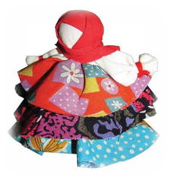Традиционная народная кукла»***

Кукла – одна из интереснейших страниц в истории человечества. Являясь частью его культуры, кукла сохраняет в своем образе самобытность и характерные черты создающего ее народа. И в этом заключается главная ценность традиционной куклы. Знакомство с такой куклой позволяет прикоснуться к культуре и традициям русского народа.

В быту русской деревни еще в первые десятилетия ХХ века тряпичная кукла была наиболее распространенной игрушкой. Даже в самых бедных крестьянских семьях такие куклы имелись обязательно. Причем куклу для игры дети могли изготовить из любого подручного материала: ткани, травы, соломы.

         В куклы играли все дети примерно до 7-8 лет, пока не имели различий в костюме. Но лишь мальчик облачался в порты, а девочка в юбку, их игры и игровые роли начинали строго различаться. С этого времени и до самого замужества игровые интересы девочки сужались вокруг куклы и все теснее переплетались с традиционным рукоделием.

К кукле относились бережно. Игрушки никогда не оставляли на улице, не разбрасывали по избе, где попало. Их хранили в специально отведенных корзинах, коробах, ящиках. Куклы часто сохраняли до замужества, а потом передавали по наследству своим детям.

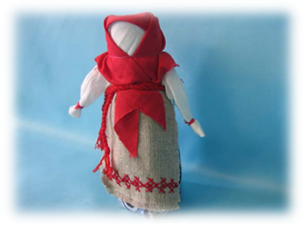Пока дети были малы, кукол шили матери, бабушки, старшие сестры. Ребенка специально обучали традиционным приемам изготовления тряпичной куклы, и лет с пяти такую куклу могла сделать любая девочка. Здесь следует отметить важную для развития ребенка и зачастую утерянную в современных семьях функцию общения разных поколений: кукла рождалась в живом разговоре с матерью или бабушкой. Кукла рассматривалась и как эталон рукоделия.  По куклам, сделанным девочкой-подростком, судили о мастерстве и вкусе ее владелицы. Создавая куклу и играя в нее, девочка училась шить, вышивать и прясть.

Тряпичные куклы – это простейшие изображения женской фигуры: кусок тканины, свернутый "в скалку", тщательно обтянутое белой льняной тряпочкой лицо, грудь из ровных, туго набитых шариков, 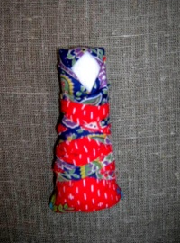кудельная либо волосяная коса и наряд из пестрых лоскутков ткани.

Чаще всего кукольные костюмы шили из лоскутков покупных тканей - ситца и сатина, кумача и коленкора. Они, в отличие от домотканых, вплоть до начала ХХ века оставались для деревни дорогим и предназначались для праздничной одежды. Оставшиеся обрезки хранили в мешочках, берегли на игрушки. А когда мастерили куклы, лоскутки тщательно подбирали. Особо ценились красные тряпочки, они шли на самые красивые куклы. Красный цвет издавна служил оберегом, символом жизни и производительной силы природы. Тряпичные куклы, сшитые из нового лоскута, специально делали в подарок к крестинам, ко дню ангела, к празднику, выказывая родственную любовь и заботу.

В семье же, для своих детей, куклы "вертели" обычно из старого тряпья. И даже не по бедности, а по ритуалу кровной близости. Считалось, будто ношеная материя хранила родовую силу и, воплотившись в кукле, передавала ее ребенку, становясь оберегом. Примечательно, что лоскутки для кукол всегда рвали руками по прямой нитке, а не отрезали ножницами. Считалось, что такая игрушка пророчила ее маленькой хозяйке целостность без изъянов и повреждений. Часто кукольная одежда передавала особенности местных костюмов.

Традиционная тряпичная кукла не устаревает. В сегодняшней России она переживает подлинное возрождение. Рукотворная лоскутная фигурка выполняет теперь новую коммуникативную функцию. Она стала живым средством общения и приобщения к народному культурному опыту.

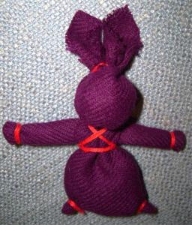Изготовление традиционной куклы совместно с детьми – это  не только приобщение детей к русской народной культуре, но способ передачи богатого этнокультурного опыта нашего народа. Следует также отметить, что до революции традиция изготовления тряпичной куклы передавалась из поколения в поколение. Игра в такие куклы была не показателем достатка семьи, а выверенной временем системой воспитания ребенка.

На каждый возрастной период были свои куклы, с которыми нужно  было успеть отыграть, а потом научиться делать самим. Куклы могли отличаться внешне по губерниям (в зависимости от особенностей региона), но везде имели одинаковое назначение.

**Лепка «Лошадка» по мотивам дымковской игрушки.**

**Цель:** познакомить с дымковской игрушкой, закрепить умение лепить дымковскую игрушку знакомыми приемами.

**Программное содержание:**

Знакомить детей с дымковскими игрушками**,** воспитывая эстетическое отношение к изделиям народных мастеров.Учить лепить народную игрушку комбинированным способом, соединяя части фигурки с помощью промазывания.Закреплять работу со стекой - разрезая ноги фигурок и обжимая их со всех сторон.Соблюдать пропорциональное соотношение частей в предмете.

**Ход:**

**Воспитатель:** Ребята, сегодня мы пришли на выставку народных промыслов.

Изделия каких мастеров здесь выставлены?

**Дети :**Дымковские игрушки здесь стоят

Это сделали дымковские мастера

**Воспитатель:**

Дым идет из труб столбом, точно в дымке всё кругом**.**

Голубые дали, и село большое, Дымково назвали

Там любили песни-пляски. В селе рождались чудо-сказки

Вечера зимою длинны и лепили там из глины

Все игрушки непростые, а Волшебно-расписные

Белоснежны, как берёзки, кружочки, клеточки, полоски

Простой, казалось бы узор, но отвести не в силах взор.

И пошла о Дымке слава, заслужив на это право.

**Воспитатель:** Давайте сегодня мы с вами будем дымковскими мастерами и слепим из пластилина дымковскую лошадку**.**

Но сначала рассмотрим лошадку**.**

**Воспитатель:**Какие части можно выделить в игрушке?

*(туловище, голова, шея, ноги, хвост, рога)*

**Воспитатель:**Расскажите о туловище. Какой оно формы?

**Дети:**Туловище овальной формы

**Воспитатель:**Какой формы голова?

**Дети:** Голова маленькая, вытянутая, округлая, меньше туловища

**Воспитатель:** Какой формы уши?

**Дети:**Уши треугольной формы

**Воспитатель:**Но сначала вспомним, на сколько частей разделим пластилин?

**Дети**:Мы разделим пластилин на 2 неодинаковые части.

Показ частичный *(воспитатель)*

**Воспитатель:** Что будем лепить из большой части?

Дети: Из большого куска пластилина будем лепить туловище и ноги

**Воспитатель:** Для чего нам нужна маленькая часть пластилина?

**Дети:**Для головы и шеи. Будем лепить из нее голову или шею

**Воспитатель:**Мастера, с чего начнете работу?

**Дети:** Делим пластилин на 2 неодинаковые части

**Воспитатель:** - Что делаете потом?

**Дети:** - Из большой части пластилина лепим туловище и ноги, а из маленькой- голову и шею, примазываем все части игрушки.

**Воспитатель:**Чем заканчиваем работу?

**Дети:**Делаем гриву.

**Воспитатель:**Давайте подготовим пальцы к работе. Чтобы они стали ловкими, умелыми. Самостоятельная работа детей

**Физминутка**

*«*Лошадки**»** *(2 раза)* Показ ребенком

Вот помощники мои

Их как хочешь, поверни

По дорожке белой, гладкой

Скачут пальцы, как лошадки

Чок-чок- чок, чок- чок- чок

Скачет резвый табунок.

**Воспитатель:**Мастера, мастерская закрывается, свои работы выставляем на досточку для лепки**.**

**Воспитатель**:Расскажите о своей работе по плану:

-Что лепил *(а)*

-Соблюдены ли пропорции игрушки?

-Аккуратно ли она выполнена?

-Хорошо ли примазана шея?

-Одинаковы ли ноги по длине?

1-2 ребенка

**Воспитатель:** - Сегодня мы с вами были дымковскими мастерами и лепили лошадку. Вы все старались и игрушки получились очень красивыми и аккуратными.

**Консультация для педагогов «Не забывайте народные игры»**

Дошкольное детство – возрастной этап, в решающей степени определяющий дальнейшее развитие человека. Общепризнано, что это период рождения личности, первоначального раскрытия творческих сил ребенка, становления основ индивидуальности. Важнейшим условием развития ребенка является освоение игровой деятельности.

Игра – самоценная форма активности ребенка дошкольного возраста. Замена игры другими видами деятельности обедняет личность дошкольника, препятствуя развитию воображения дошкольника, которое признано важнейшим возрастным новообразованием, тормозит развитие общения, как со сверстниками, так и совзрослыми, обедняет эмоциональный мир ребенка. Следовательно, своевременное развитие игровой деятельности, достижение ребенком творческих результатов в ней является особенно важным.

При изучении игры исследователи сталкиваются с многомерностью ее проявлений, хрупкостью ее феномена. Во многих языках понятие «игра» передается словами, одновременно обозначающими радость, веселье. Это означает, что игра – деятельность, которая доставляет ребенку удовольствие, характеризуется эмоциональным подъемом.

Народная игра – это игра, широко распространенная в национальном сообществе в конкретный исторический период, отражающая особенности этого сообщества. Народные игры отражают культуру и менталитет нации, поэтому претерпевают существенные изменения под влиянием экономических, социальных, политических, и прочих процессов.

Игра – деятельность непродуктивная, ее мотивация заключается в самом игровом процессе. Но как бы игровой процесс не строился, и насколько бы сложны или просты не были правила игры, она остается не только развлечением или физической тренировкой, но и средством психологической подготовки к будущим жизненным ситуациям. Без игры не мыслимо формирование человека, как полноценной личности. И культура славян – один из лучших тому примеров, т.к. является одной из богатейших в мире по количеству и разнообразию народных игр.

*На Руси умели и работать и весело отдыхать.***Славянские народные игры** самодостаточные произведения народного творчества, созданные и отточенные десятками поколений наших предков, и вобравшие в себя опыт народа.

В детском быту есть свои традиции. Одна из них – это заимствование игр детьми друг от друга, младшего поколения от более старшего. Вряд ли когда-нибудь мы всерьез задумывались, кто и когда слепил первый снежок, кто выдумал кататься на санках с горки; или сколько лет «казакам-разбойникам«. Эти игры жили с нами с самого детства и воспринимались нами как нечто само собой разумеющееся. А ведь практически все активные детские игры имеют свою историю, которая тесно переплетается с историей нашей страны, просто мы не обращаем на это внимания. Если повнимательнее проследить за возникновением, историей и развитием народных игр, то можно заметить, что сами игры возникали не на пустом месте, а прообразом для них служили реальные события как бытовые, так и культурно-исторические.

Педагоги высоко оценивают значение народных игр. Так, П.Ф. Лесгафт именно народные игры положил в основу своей системы физического образования. К.Д. Ушинский считал эти игры наиболее доступным “материалом” для детей.

Благодаря своей образности народные игры увлекают детей дошкольного и младшего школьного возраста. Образ в игре не статичен. Случай, событие, которое составляет игру, ребенок эмоционально переживает. Детские игры полны смеха, радости и движения.

В структуре выделяется единая цель и одноплановость действия, что создает классическую простоту народной игры.

**«Зазывалки»**

Сам игровой процесс не мыслим без прелюдии. Предыгровые *зазывалки*, как метод сбора участников будущей совместной игры при помощи специальной речевки, имеет давнюю традицию. *Зазывалки*использовались как зачин, призывающий потенциальных участников к игре:

Чижик-пыжик воробушек,  
По улоньке скачет,  
Девиц собирает  
Поиграть-поплясать  
Себя показать?

Или:

Тай-тай, налетай!  
Кто в жмурки (прятки, салки и т.д.) играй?

Призыв к игре сопровождался подпрыгиванием на месте или по кругу, а произносивший их должен был вытянуть вперед руку с отогнутым большим пальцем. Желающие играть должны были схватить зазывалу за палец кулаком и в свою очередь отогнуть свой большой палец. Все это время зазывала произносил приговор с указанием названия игры. Когда набиралось достаточное количество игроков, зазывала заканчивал набор:

Тай-тай, налетай!  
Никого не принимай!

Так как в большинстве игр требуется *водящий*, нередко *зазывалка* использовалась заодно и для его определения: *Последнему – водить!*

В тех случаях, когда *зазывалка* не определяла *водящего* или такового не было в самой игре (например, в командных играх), использовали *жребий* или *считалку*.

Народные игры имеют так же игровой зачин (“считалка”, “жеребьевка”). Он вводит ребенка в игру, помогает распределению ролей, служит самоорганизации детей.

**“Считалка”** – это, обычно, короткие стишки, с помощью которых играющие дети определяют водящего или распределяют роли каждого в игре. Считалки – это один из самых богатых, очень популярных, ярких и выразительных, самых распространённых и интересных видов детского творчества.

***Примеры старинных считалок.***

|  |  |  |
| --- | --- | --- |
| **Заумная считалка** Пемезиберемези Поти стати Стар старовице По водице Русь князь Пемезь вылезь. | Конь ретивый С длинной гривой Скачет, скачет по полям. Тут и там! Тут и там! Где проскачет он – Выходи из круга вон! | **Считалка-заменка** Ходит бабка с длинным носом, А за нею дед. Сколько деду лет? Говори поскорей, Не задерживай людей! |
| Пчелы в поле полетели, Зажужжали, загудели. Сели пчелы на цветы. Мы играем – водишь – ты! | **Считалка-числовка** Раз, два, три, четыре! Жили мыши на квартире. Чай пили, чашки били. Притом денежки платили! Кто не хочет платить– тому и водить! | Семка тощий, не валися! Степка толстый, берегися! Савка шустрый, становися! Санька слабый, оставайся! Сенька малый, не качайся! Родион, поди вон! |

**«Жребий»** в игровой традиции выполняет функцию высшей справедливости. Решению жребия при распределении игровых ролей все обязаны подчиняться беспрекословно. Обычно жеребьевка предназначена для тех игр, в которых предусмотрено две команды. Из числа самых ловких игроков выбираются две *матки (капитана)*, затем ребята, примерно равные по силам и возрасту, отходят парами в сторону, сговариваются и, договорившись, подходят к *маткам*: *Мати, мати, что вам дати?*

И спрашивают, кто из них кого выбирает: *Какого коня? сивого или златогривого?*

Или: *За печкой заблудился или в стакане утопился?*Постепенно все игроки делятся на команды. Сам процесс формирования двух команд – это «игра перед игрой».

Пример:

Ангел божий или черт в рогоже?  
Сахару кусочек или красенький платочек?

Целый ряд детских игр основан на соединении песни с движением. Это игры хороводные. В подобных играх действие осуществляется в ритме, словах и текстах, здесь ребенок драматизирует то, о чем поется в песне. Песня тесно связана с народной игрой (Г.С. Виноградова указывает на игровые песни как содержание игры). В младенческих играх трудно различить, где кончается песня и начинается игра. Песня постепенно переходит в подвижную игру.

Народная педагогика прекрасно определила последовательность игр от младенческих лет до зрелости. В то же время, народные игры очень гибки в возрастном отношении. Например, в “Жмурки”, “Кошки-мышки” и др. охотно играют дети младшего, старшего дошкольного и школьного возраста.

Народные подвижные игры влияют на воспитание воли, нравственных чувств, развитие сообразительности, быстроты реакции, физически укрепляют ребенка. Через игру воспитывается чувство ответственности перед коллективом, умение действовать в команде. Вместе с тем, спонтанность игры, отсутствие дидактических задач делает эти игры привлекательными “свежими” для детей. По-видимому, такое широкое применение народных подвижных игр и обеспечивает их сохранность и передачу из поколения в поколение.

Русские народные игры очень многообразны: детские игры, настольные игры, хороводные игры для взрослых с народными песнями, прибаутками, плясками. Игры издавна служили средством самопознания, здесь проявляли свои лучшие качества: доброту, благородство, взаимовыручку, самопожертвование ради других. Нет нужды доказывать, что народные игры с давних пор были не просто развлечением, но и обучением, воспитанием, психологической разгрузкой, а на празднествах и гуляньях непременно входили в «культурную программу». Вот, например, ловилки-догонялки: и ловкость развивают, и внимание настраивают, и скорость реакции улучшают. А специальные исследования показывают, что они еще и весьма благотворно действуют на формирование культуры общения.

Для удобства рассмотрения можно условно разделить народные игры на несколько типов:

* игры, отражающие отношения человека и Природы
* игры, отражающие повседневные занятия и быт наших предков
* игры по религиозно-культовым мотивам
* игры на находчивость, быстроту и координацию
* игры на силу и ловкость
* военные игры

*Еще один большой «плюс» русских игр – игровой инвентарь можно в избытке найти в любом доме.*

Ниже мы рассмотрим наиболее типичные народные игры, а так же некоторые предыгровые моменты, без которых рассказ о самих играх был бы не полон. В каждую из этих игр дети могут вполне поиграть и сейчас. Они просты, понятны и не требуют специфических навыков, специальной подготовки и какого-либо инвентаря, за исключением самого простейшего.

**Игры, отражающие отношения человека и природы**

Жизнь человека в старину была очень намного более тесно связана с природой, чем в наши дни. Леса были полны зверей. Полевые работы, охота, промыслы были подчинены природным циклам и погодным условиям. Во многом именно от природы зависело, будет ли община сыта, и жить в достатке или людям придется голодать. Закономерно, что эта связь нашла свое отражение в культуре, обычаях, традициях и праздниках у славянских народов. Дети, в своем стремлении подражать взрослым в их делах, проделывали то же самое в игровой форме. Так возник целый пласт игр – игры, в которых отражается отношение человека к Природе. Во многих из них лесные хищники: медведь, волк, лисица – главные действующие лица.   
Для игр можно изготовить и маски зверей.

Игры подобной тематики: «Гуси-лебеди», «У медведя во бору», «Дедушка Мазай», «Пчёлы», «Игра в коршуна», «Волк и утки», «Иван-косарь и звери», «Селезень и утка» и др. *(см. Приложение)*

**Игры по религиозно-культовым мотивам**

Подобные мотивы четко прослеживаются в народных забавах. Водяные, русалки, домовые, чародеи, нечистая сила фигурируют не только в сказках и обрядах, но и появляются в сюжетах игр. Вообще детству свойственен некий колоритный языческий примитивизм, делающий игры подобной тематики живыми и яркими. Игры данной тематики: «Пахари и Жнецы*«; «*Иван-косарь и звери*«; «*Люлька*«; « Водяной»; «Черти в аду»; «Дедушка-рожок» и др.(см. Приложение)*

**Народные игры, отражающие повседневные занятия наших предков**

Охота, рыбалка, промыслы, бытовые сценки и многое другое, составляющее повседневные занятия людей в старину дошло до наших дней в многочисленных играх-отражениях. Глядя на которые совсем нетрудно себе представить, чем и как жили наши предки. Своеобразные диалоги-приговорки в играх могли быть довольно длинными и забавными. Причем менять по ходу игры фразы в них не возбранялось. Наоборот, это добавляло игре интереса и живости. Игры данной тематики: «Бояре», «Невод», «Удочка», «Птицелов», «Баба Яга», «Охотники и утки» и др. (*см. Приложение*)

**Игры на находчивость, быстроту и координацию**

Бег, прыжки и другие проявления двигательной активности свойственны детям. Особенно привлекательным становятся они, будучи оформленными в виде игры. Азарт, игровой задор элементы соперничества и соревнования – вот главные составляющие славянских народных игр.

Сильных и ловких уважали во все времена и в любом обществе. Игра – то занятие в котором дети могли продемонстрировать сверстникам эти свои качества.

Игры данной тематики: «12 палочек», «Салки»*, «Золотые ворота», «Кубарь», «Горелки», «Жмурки», ««Городки», «Лапта», «7 Камней» и др.* (см. *Приложение*)

**Военные игры**

Военная тематика, само собой, не могла не войти и в детские игры. За свои долгую историю военные игры не претерпели каких-либо серьезных видоизменений, и дошли до нас в почти первозданном виде. В самом общем варианте игра войну представляет собой состязание двух команд, в котором народной традицией определяются допустимые средства и приемы противоборства и условия признания победителей.

На Руси военные игры с давних пор были любимейшим развлечением большинства мальчишек.

**Игры данной тематики: «Кулачный бой»,**«Лапта», «Снежки», «Палочный бой», «Казаки-разбойники», «Всадники и кони» и др.

**Художественно-эстетическое развитие. Рисование. Роспись ложки**

**Цель:** расширять представление о видах народного декоративно-прикладного искусства, продолжать знакомить детей с хохломской росписью на различных предметах посуды.

**Программное содержание:**

Познакомить с хохломской росписью, ее основными элементами и цветовой гаммой. Учить приемам рисования кистью декоративных элементов растительного узора хохломской росписи . Формировать знания об особенностях росписи игрушек, посуды и других предметов быта. Развивать цветовое восприятие чувство ритма, творческое воображение.Воспитывать любовь и уважение к труду народных мастеров.

**Оборудование:** иллюстрации мебель, силуэты бумажных ложек для росписи**,** карандаши  красного, желтого, черного, зеленого цветов.

**Ход:**

**Воспитатель:**

Мы сюда вас пригласили

Чтобы загадку загадать.

А потом во всей красе

Этот прибор нарисовать!

Сама не ем, а других кормлю? *(****Ложка****)*

Много ешь, или немножко, но нужна к обеду *(****Ложка****)*

Сегодня я вам расскажу о Ложке**:**

Деревянной, золотой, необычно, Хохломской**!**

Хохломской она стала называться, потому что в селе Хохлома жил мастер, который вырезал из дерева ложки**,** а потом их разукрашивал костью. И была у него такая золотая краска, что всем казалось, что ложки становились после нее золотыми! Такие золотые ложки нравились людям**,** они были очень красивые с разными рисунками. Позже мастер стал делать не только ложки**,** но и другую посуду *(Чашки разделочные доски, ковши)* Показ посуды детям. Потом стали делать и детскую мебель *(стулья, столы)*. (рассматривание иллюстраций)

**Воспитатель:** С большим старанием мастер придумывал на посуде разные узоры, которые присматривал в окружающей природе. В основном они были растительные. На посуде рисовали веточки рябинка, ягоды клубники или малины, различные травинки, и цветы.

Ребята, скажите, какого цвета у нас трава ?

**Дети:**зеленого.

**Воспитатель:**А какого цвета ягоды рябины, клубники и малины?

**Дети**: Оранжевого и красного.

**Воспитатель:**Поэтому при росписиложек и посуды используются краски зеленого, красного, оранжевого и черного цвета.

- Давайте еще раз рассмотрим эти изделия. Сколько тепла они излучают, они красивые и гладкие на ощупь. И все это сделано руками человека.

Умные руки, основа успеха

Руки, это лицо человека.

Руки, о многом они говорят.

Глаз только видит, а руки творят.

Да руки человека и вправду создают чудеса.

**Воспитатель:** А вы хотели бы сейчас превратиться в художников и научиться украшать хохломским узором ложки**?**

**Дети:** да

**Воспитатель:** И наш король карандаш хочет, чтобы вы стали настоящими художниками.Сегодня вы все станете мастерами, которые расписывают, украшают элементами хохломской росписи ложки**.**

Давайте вспомним, какое главное правило мы должны помнить при рисовании:

-все нужно делать аккуратно, не торопясь

-для того чтобы хохломские веточки и ягодки получились красивыми и аккуратными, мы будим как настоящие мастера стараться рисовать.

Давайте рассмотрим узор.

Сначала нужно нарисовать веточку, на которой растут ягоды - показ детям. А потом уже рисуют завитки, травинки и кустики. Ребята, я сейчас вам открою небольшой секрет: Для того чтобы наши травинки получались такие же как на ложках мастера**,** нам нужно правильно научиться делать нажим на карандаш. Сначала проводим полосочку и постепенно делаем нажим и закручиваем кончик *(Показ у мольберта)* Такой элемент называется завиток, или кудряшка.

А теперь я вам всем предлагаю взять в руки наши карандаши.

(дети начинают расписывать ложки)

**Воспитатель:** Ребята, я вижу вы немного устали. Я вам предлагаю положить свои карандаши и встать, мы немножко отдохнем.

**Физминутка:**

«Взяли мы в ладошки красивые ложки**.**

Съели суп и кашу, а теперь – попляшем!

Постучим мы ложками**,** потопаем ножками,

Вверх поднимем ложки**,** погремим немножко!

Тук-тук-тук, стучат они! Наши ложки – скакуны**!»**

**Воспитатель:** Вам понравилось быть мастерами - художниками? Если мы будим всегда стараться, то много добьемся и многому научимся.

И в шесть, и в десять лет, и в пять

Все дети любят рисовать.

И каждый смело нарисует,

Все, что его интересует:

Цветы, рисунки, лес и сказки.

Все нарисуют, были бы краски.

Да лист бумаги на столе,

И мир в семье и на Земле.

**Образовательная деятельность «Изготовление филимоновского петушка»**

**Цель:** познакомить с филимоновской игрушкой, как одной из яркой представительницей народноготврчества.

**Программное содержание:**

-Учить лепить фигурку из целого куска пластилина, вытягивая и прищипывая мелкие детали, передавать особенности формы, пропорций и деталей;закреплять умения заглаживать фигуру;

воспитывать аккуратность в работе.

**Материалы и инструменты:**  картинки с изображением филимоновского петушка**,** пластилин, стеки, дощечки для лепки, клееночки, салфетки.

**Ход :**

**Воспитатель:** Ребята, послушайте загадки и отгадайте, что мы с вами будем сегодня лепить.

-Спозаранку я встаю,

Звонким голосом пою.

Травку разгребаю,

Зёрна собираю.

У меня есть гребешок,

Кто я дети *(****петушок****)*

*(Ответы детей)*.

-Птица ходит по двору,

Будит деток поутру,

На макушке гребешок,

Кто же это? *(****петушок****)*.

*(Ответы детей)*.

**Воспитатель:** А теперь, раз вы узнали, кого мы с вами сегодня будем изготавливать, то послушайте шуточное стихотворение про Петушка**.**

-Петушок поёт**,** поёт,

Нет ни времени, ни срока.

Возмущается сорока:

-Что он это выдает!

Поспешил я к петушку**,**

Он опять: - Кукареку!

-Что случилось, петушок**,**

Ярко-алый гребешок?

Петушок смутился очень**,**

Хвост свой по земле волочит,

А потом во всём признался:

-Мой будильник поломался.

Мы потом часа четыре

С ним будильник тот чинили.

Далее воспитатель показывает – картинки с изображением филимоновского петушка**,** игрушек с основными элементами филимоновской росписи

*(Просмотр презентации)*.

Воспитатель: сегодня на занятиимы будем лепить из пластилина  филимоновского петушка**.** Дети берут пластилин и начинают работать *(кто-то самостоятельно, а кто-то с помощью воспитателя)*.

Пальчиковая и артикуляционная гимнастика.

№1.*«****Петушок****»*.

**Петушок наш вдруг проснулся**,

(Ладонь вверх, указательный палец опирается на большой, остальные расставлены вверх).

Прямо к солнцу повернулся.

*(Повертеть кистью руки в разные стороны)*.

Кукарекнул раз, два, три!

*(Разводить и сводить указательный и большой палец)*.

Ты сегодня не проспи.

*«Петя-****петушок****»*.

Петя, Петя-**петушок**, (соединяем большой и указательный палец в *«клюв»*).

Золотой гребешок, *(скрещиваем пальцы двух рук)*.

Шелкова головушка, *(гладим по голове)*.

Масляна бородушка, *(гладим по подбородку)*.

Что ты рано встаешь, *(вытягиваемся на носочках, руки вверх)*.

Голосисто поешь, детям спать не даешь. *(руки складываем под щекой)*.

Дети продолжают лепить.

Дети лепят, а воспитатель осуществляет индивидуальную помощь, периодически контролирует остальных детей.

Обобщение и сравнение.

После окончания лепки дети сравнивают свои работы с работами сверстников.

**Воспитатель:** дети, назовите игрушку, которую вы слепили.

Подведение итогов работы.

**Воспитатель:**все сегодня молодцы, все старились и все хорошо работали

Воспитатель всех благодарит и просит дежурных помочь убрать материалы для занятия и расставить столы на свои места.

**Тематическое мероприятие по обучению дошкольников ПДД**

**«Безопасность на дороге. Обочина».**

**познавательно-исследовательская деятельность**

**(старший дошкольный возраст)**

***Суиндикова А.Б.- старший воспитатель, Макарова Н.И.- воспитатель,***

***МБДОУ № 6 «Дюймовочка» г. Бугульма, Республика Татарстан***

**Цель:** обучение детей дошкольного возраста правилам безопасного поведения на дороге.

**Задачи:**

- Формирование у детей, как у участников дорожного движения, умения самостоятельно находить новые знания о безопасном поведении в дорожных ситуациях (безопасное движение пешехода по обочине дороги), делать умозаключения, применять и передавать их в различных видах детской деятельности;

- Активизация познавательно-экспериментальной деятельности на примере поиска безопасной ситуации при движении пешехода по обочине дороги (если нет тротуара) вне населенных пунктов и на **обязательное** ношение световозвращающих элементов в темное время суток или в условиях недостаточной видимости пешеходам (вне населенных пунктов) при переходе дороги и движении по обочинам или краю проезжей части *(согласно изменениям в ПДД с 1 июля 2015 года)*.

**Материалы и оборудование:** «умная книга» по ПДД, картинки «тротуар», «обочина дороги», «части дороги», раскраски по теме занятия; свисток (сигнал нарушения правил); видеоролик «Безопасность на дороге. Обочина» (интернет-ресурсы); интерактивная презентация «Опасно и безопасно»;

**Для экспериментальной детской деятельности:** на каждом столе макет дороги, автомобили игрушечные, фигурка человека, в коробочках световозвращающие полоски, фонарики – по количеству детей;

**Для продуктивной деятельности:** заготовки для памяток, картинки с «опасной» и «безопасной» ситуациями, клей-карандаши.

**ХОД:**

**1. Воспитатель:** Ребята, смотрите, что у нас есть! *(Показывает большую «умную книгу» ЛЭПбук по ПДД).*

Что вы здесь видите*? (Дети заглядывают в кармашки «умной книги», рассматривают).* Так, кто что нашел? Доставайте. А вот еще здесь посмотрите что? *(световозвращающие элементы-фликеры).* А для чего они нужны? *(предположения детей),* правильно, чтобы стать заметнее на дороге. Что это? Картинки? *(«обочина дороги», «тротуар», «части дороги»).* Что на них вы видите? *(ответы детей).* О чём эта «умная книга»? *(ответы детей).* А вот в этом кармашке – правило: **«Люди по обочине двигаться должны, транспорту навстречу – с левой стороны!»** *(воспитатель сначала проговаривает сам, а потом еще раз вместе с детьми).* Ребята, а почемулюди по обочине двигаться должны **навстречу транспорту**? А почему с левой стороны, а не с правой? *(предположения детей).* А давайте проверим ваши предположения?

**2. Воспитатель:** Подойдите к столам. Посмотрите, ребята, что на столах? Что вы видите? *(ответы детей).* Давайте мы с вами проведем эксперимент. Но перед этим вспомним наше новое правило: **«Люди по обочине двигаться должны, транспорту навстречу – с левой стороны!»**

Ребята *(возьмите человечка)*, мы идем по обочине дороги, нам надо двигаться безопасно, **но как**? *(предположения детей).* Если дети предполагают опасные ситуации, то все вместе экспериментируют и делают вывод *(опасно или безопасно).*

Моделирование примерной **опасной ситуации**, предложенной детьми:

Вот Дима и Олег предложили двигаться по этой стороне дороги, по правой. Возьмите человечка, двигаемся. Обратите внимание на автомобиль, он едет где? **Мы его видим**? *(предположения детей).* Что мы можем сказать, опасно это или безопасно? *(опасно).*

А как необходимо безопасно двигаться по обочине дороги? **«Люди по обочине двигаться должны, транспорту навстречу – с левой стороны!»** *(дети рассказывают правило).* Запомните: **«Транспорту навстречу!»**

Ребята, а в темное время суток, что надо сделать, чтобы водитель вас заметил на обочине дороги? *(предположения детей).* Действительно, нам помогут световозвращающие элементы. Проверим? У вас в коробочках лежат световозвращающие полоски и фонарики. Наклейте полоски на одежду наших человечков. *(Выключается свет).* А теперь посветите фонариком *(как будто фарами автомобиля)* на наших человечков. *Экспериментируют.*

Далее воспитатель обращает внимание детей на **обязательное** ношение световозвращающих элементов в темное время суток или в условиях недостаточной видимости пешеходам вне населенных пунктов при переходе дороги и движении по обочинам или краю проезжей части:

- Ребята, запомните, что если вы двигаетесь по обочине, по краю дороги или переходите дорогу не в городе, где нет тротуара, **в темное время суток** или в условиях плохой видимости (например, при тумане), то у вас на одежде **обязательно** должны быть световозвращающие элементы (фликеры).

А для чего это надо? *(предположения детей).*

Ребята, а как вы **безопасно** должны двигаться по краю или по обочине дороги, если нет тротуара? *(предположения детей).*

Давайте еще раз повторим правило **«Люди по обочине двигаться должны, транспорту навстречу – с левой стороны!».**

**3. Воспитатель:** А сейчас я вас приглашаю в наш видеозал. Давайте посмотрим, что нам хочет рассказать дядя Слава сержант ГИБДД.

*Просмотр видеосюжета* ***«Безопасность на дороге. Обочина».***

**4. Воспитатель:** Ребята, а давайте мы с вами сделаем памятки для наших друзей и пополним нашу *«умную книгу» по ПДД*. Для этого надо выбрать правильную картинку.

***(Работа с интерактивной презентацией).***

Посмотрите на экран. На какой из картинок изображена опасная ситуация? *(Обсуждение, почему выбрали именно эту картинку. Проверяют – неправильные картинки после нажатия ребенком – исчезают, правильная картинка после прикосновения ребенком увеличивается в размере).*

Осталась вот эта картинка. На этой картинке опасная или безопасная ситуация? Проверяют, нажимая на картинку *(картинка увеличивается в размере).* Что на ней изображено? Расскажем все вместе правило **«Люди по обочине двигаться должны, транспорту навстречу – с левой стороны!».**

**5. Воспитатель:** Вот эту картинку мы сейчас и наклеим на нашу памятку. *(Подходят к столу и выбирают из заготовленных картинок с опасными и безопасными ситуациями нужные картинки).* В процессе выбора повторяют правило **«Люди по обочине двигаться должны, транспорту навстречу – с левой стороны!»** *Далее, в случае необходимости воспитатель показывает детям, как наклеивается картинка на памятку. (Каждый ребенок наклеивает картинки на несколько памяток).*

**6. Воспитатель:** ***Правило запомнил – в тайне не держи: всем друзьям, знакомым знаешь – расскажи!*** Ребята, а давайте по одной памятке подарим гостям и расскажем им наше правило **«Люди по обочине двигаться должны, транспорту навстречу – с левой стороны!»** *(дарят памятку).*

**7. Воспитатель:** Давайте положим в кармашек нашей «умной книги» по ПДД несколько ваших памяток. А оставшиеся у вас памятки вы можете подарить своим друзьям. Какое правило вы им при этом расскажете? **«Люди по обочине двигаться должны, транспорту навстречу – с левой стороны!»**.

**8. Воспитатель:** Ребята, что вам сегодня понравилось? Что нового вы узнали? *(ответы детей).* В нашей «умной книге» по ПДД для вас подарок – **раскраска**. Кто догадался, о чем она? *(ответы детей).* Давайте еще раз все вместе расскажем наше правило **«Люди по обочине двигаться должны, транспорту навстречу – с левой стороны!».**

*(Образовательная деятельность плавно переходит в свободные виды детской деятельности с памятками и раскрасками).*

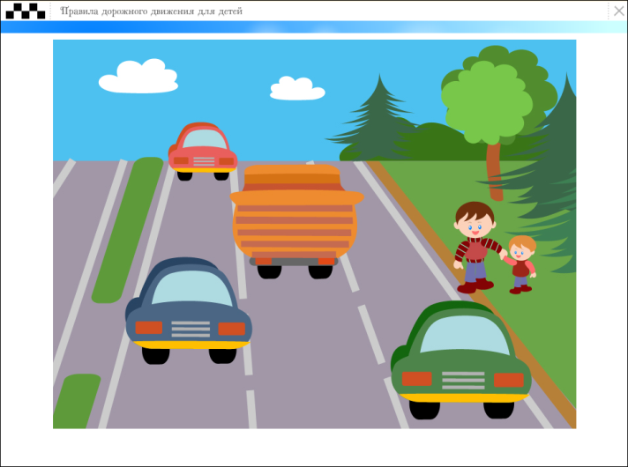 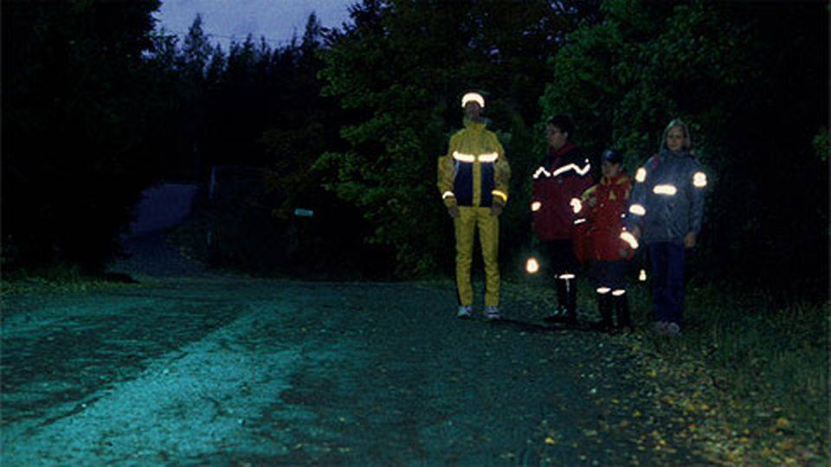

**Приёмы и особенности арт-педагогики на уроках музыки с детьми с ограниченными возможностями здоровья**

**Гарифуллина Резида Натфулловна**

**Учитель музыки**

**МБОУ «Средняя общеобразовательная русско-татарская школа №111» Советского района г. Казани**

Главная задача современной школы - раскрытие способностей каждого обучающегося, воспитание личности, готовой к жизни в высокотехнологичном, конкурентном мире.

На современном этапе развития общества обозначилась тенденция ухудшения здоровья детей и подростков с ограниченными возможностями здоровья , имеющих задержку психического развития, нарушения слуха, речи, зрения, опорно-двигательного аппарата.

В этой связи возрастает актуальность музыкального воспитания детей с ограниченными возможностями здоровья

Обучение детей с ограниченными возможностями здоровья, имеющих психические и физические отклонения, которые обусловливают нарушения общего развития, требует использование особых технологий и приемов обучения. Новизна современной педагогической практики преподавания музыки детям с ограниченные возможности здоровья характеризуется изменением педагогической технологии на раскрытие, развитие творческих способностей, самоутверждение.

Поступление в школу и начальный период обучения вызывает перестройку всего образа жизни и деятельности школьника. Учебная деятельность требует определённой степени подготовленности и в физиологическом, и в социальном отношении. Наблюдения физиологов, психологов и педагогов показывают, что среди обучающихся с ограниченными возможностями здоровья есть дети, которые в силу индивидуальных психофизиологических особенностей трудно адаптируются к новым для них условиям, лишь частично справляются (или не справляются вовсе) с режимом работы и учебной программой. При диагностике психических процессов школьников, их эмоционально-личностной сферы всё чаще встречаются дети с недостаточным и достаточным уровнем развития. Стало очень актуальным комплексное психологическое сопровождение школьников. Помочь таким детям могут не только специалисты - логопеды, дефектологи, но и учителя музыки, уделяя на своих уроках внимание дыхательной гимнастике, вокальным упражнениям и ритмической работе.

Главная цель учителя музыки - сохранить психологическое здоровье школьников. Основная задача - обеспечить подготовку школьников к полноценной жизни в обществе, их социальная адаптация.

Применяя элементы арт – терапии на уроках музыки, следует отметить, что арт – терапия оказывает значительное психотерапевтическое действие, которое снимает нервно-психологическое напряжение, вызванное другими уроками. Не случайно по требованиям Сан ПиНа уроки музыки, изобразительного искусства, физической культуры ставятся после более сложных предметов.

***Применение арт – терапии в работе с младшими школьниками. Особенности***

Арт-терапевтические формы помогают создать такие условия, при которых осуществляется решение ряда важнейших задач:

- осознание наличия разных эмоциональных состояний у школьников и умение выражать свои эмоции и чувства;

- развитие способности экспериментировать с разными художественными материалами;

- умение создавать из обычных предметов, которые нас окружают, произведения искусства;

- развитие и укрепление внутреннего "Я";

- помощь родителям с "особыми" детьми и детьми с признаками одарённости;

- получение дополнительных сведений о детях с помощью простых тестов;

- дополнительная возможность развития психологических основ личности;

- развитие креативности;

- раскрытие важных сенсорных каналов ребёнка.

Особенностями арт – терапевтического подхода является:

2.Обучающиеся являются экспертами.

Упражнения созданы таким образом, что отправная точка - опыт каждого ребёнка. В этом смысле дети - "эксперты" в отношении своих работ.

3.Важен вклад каждого из школьника.

Все задания, полученные на уроке, а также и домашнее задание нужно рассматривать с равным уважением, вне зависимости от профессионализма.

**Основные правила**. При работе с парой, группой или всем классом желательно установить основные правила. Их нужно выполнять с взаимным уважением, ценя вклад каждого, чтобы окружающая среда была безопасной, чтобы все дети хорошо себя чувствовали.

Основные правила:

1.Внимательно слушать друг друга.

2.Не перебивать говорящего.

3.Уважать мнение друг друга.

4.Все должны чувствовать себя комфортно.

При поведении арт-терапевтических занятий в школе очень важно, чтобы уроки музыки проходили с интересом. Занятия необходимо представлять так:

- арт-терапевтические занятия помогают улучшить образ самого себя и укрепить самоуважение;

- арт-терапевтические занятия поднимают статус школьников;

***Основные арт – терапевтические методы***

**Метод арт-терапии** наиболее подходит для работы с младшими школьниками. Это метод работы с детьми с разными способностями.

В настоящее время под арт-терапией понимают использование всех видов искусств. Существуют такие методы арт - терапии: музыкальная терапия, вокальная терапия, дыхательная терапия, ритмотерапия, сказкотерапия, фольклоротерапия, терапия изобразительным искусством.

На своих уроках я применяю 4 вида арт – терапии.

1.Музыкотерапия – воздействие через слушание и восприятие музыки;

2.Танцевально – двигательная терапия – воздействие через слушание, восприятие музыки и импровизации движений;

3.Сказкотерапия – воздействие посредством сказки, притчи;

4.Изотерапия – воздействие средствами изобразительного искусства – рисованием.

Методы арт – терапии могут быть применены для развития навыков общения и являются идеальным инструментом для повышения самооценки и укрепления уверенности в себе (и то и другое лежит в основе желания учеников "рисковать" в процессе обучения, делать ошибки и пробовать новое).

В результате использования методов арт – терапии на своих уроках, отмечается улучшение в развитии:

1. Опорно-двигательного аппарата.
2. Креативности личности.
3. Формирования образного мышления.
4. Мелкой моторики.
5. Осознания и выражения чувств, мыслей.
6. Активизации резервных возможностей.
7. Раскрытия творческого потенциала.
8. Очень важны и актуальны сегодня музыкально-коррекционные уроки в сочетании с другими видами работы на уроке. Применяя методы арт - терапии на своих уроках, я имею возможность переходить в своей образовательной деятельности на уровень личностно ориентированного, коммуникативно ориентированного обучения, что повышает эффективность учебного процесса. Уроки с применением арт – терапии приносят огромное моральное удовлетворение обучающихся, способствуют развитию памяти, воображения, восприятия и речи. В целом музыка помогает ребёнку гармонично развиваться, обогащая его внутренний мир. Всё это формирует успешного и сильного человека

**Список литературы**

1. Арт-педагогика и арт-терапия в специальном образовании: Учебник для вузов / Е.А. Медведева, И.Ю. Левченко, Л.Н. Комиссарова, Т.А. Добровольская. - М.: Академия, 2001. – 248 с.

2. Энциклопедический словарь по психологии и педагогике [Электронный ресурс]. - Режим доступа: http://psychology_pedagogy.academic.ru/ (дата обращения: 28.02.2020)

3. Лебедева Л.Д. Арт-терапия в педагогике // Педагогика. – 2000. – № 9. – С. 27-34.

4. Сергеева Н.Ю. Содержание понятия «Арт-педагогика» // Известия ВГПУ. – 2008. – №1. – С. 23-28.

5. Шатунова О. В. Возможности арт-педагогики в деятельности учителя // Научно-методический электронный журнал «Концепт». – 2016. – Т. 18. – С. 131–133.

6. Таранова Е.В. Анализ термина «арт-педагогика» в понятийном поле педагогических и арт-терапевтических категорий // Педагогика и психология. - 2012. - №1 (2). - С. 8-12.

**Использование информационных технологий**

**при организации самостоятельной работы на уроке**

**в начальной школе**

**Рахматуллина Айсылу Айратовна, учитель начальных классов**

**МБОУ «Средняя общеобразовательная русско-татарская школа №111», г. Казань**

Последние десятилетия внесли коренные изменения в отношении роли и места информационных технологий в общественной жизни. В современном мире человек должен уметь не только читать и писать, но и владеть информационными технологиями, что предполагает наличие у него нового стиля мышления, иным подходам к решению поставленных задач, к организации своей деятельности в целом.

Компьютеризация образовательного процесса обуславливает такое направление в обучении, как развитие мышления, творческих способностей, самостоятельности в поиске информации. Здесь становится важным не запоминание информации, а ее непосредственное использования для достижения поставленных целей. Все это может помочь учащимся повысить свой интеллектуальный уровень, самостоятельно добывая знания [2].

При использовании информационных технологий на уроках в начальных классах происходит переход от объяснительно-иллюстрированного способа обучения к деятельностному, когда учащийся выступает в качестве активного субъекта учебного процесса. Так, школьники более осознанно усваивают знания, у них повышается учебная мотивация, повышается и качество образования в целом.

Однако использование информационных технологий педагогами чаще происходит во фронтальной работе с учащимися, когда предъявляются новые знания или отрабатываются умения. Для организации самостоятельной работы школьников информационные технологии применяются редко. В то время как самостоятельная работа дает возможность учащимся проявить себя, свои силы в решении заданий и упражнений, в поиске новой информации. Данный процесс обеспечивает формирование творческого потенциала, гибкость мышления, внутреннюю мотивацию учащихся начальных классов [4, c. 60].

Проанализировав организацию самостоятельной работы младших школьников, мы пришли к выводу, что традиционно в самостоятельную работу младших школьников зачастую включена лишь самостоятельная работа с задачами и упражнениями из учебника. Использование информационных технологий позволяет расширять возможности организации самостоятельной работы учащихся.

И.А. Сыромятникова в самостоятельной работе младших школьников выделяет следующие этапы:

1. Актуализация знаний. На данном этапе предлагаются задания, направленные на формирование общего способа действий.

2. Решение поставленной учебной задачи. На данном этапе новая информация не предоставляется школьникам в готовом виде. Учащимся предлагаются такие задания, когда они самостоятельно добывают информацию через знакомство с новыми компьютерными ресурсами, программами, онлайн-тренажерами. Автор рекомендует данный этап самостоятельной работы проводить в парной или групповой форме.

3. Решение практических задач. В данном случае задания формулируются таким образом, чтобы учащиеся могли использовать и общий способ действия, освоенный ранее, и уже изученные способы при владении информационными технологиями.

4. Контроль и самоконтроль. Основные требования к заданиям для самостоятельной работы на данном этапе состоят в том, что они должны предлагаться в определенных условиях, которые побуждают учащихся к продуктивной мыслительной деятельности [4, c. 90].

Во время урока в начальной школе могут использоваться электронные материалы различной типологии. Так, для организации индивидуальной и групповой работы во время урока целесообразным является использование электронных учебных материалов предметной направленности, специально разработанных для отработки навыков самостоятельной работы, самоконтроля по конкретной теме. Основное требование к урочным электронным учебным материалам заключается в учете возрастных особенностей младших школьников с обязательным соблюдением принципов обучения и эргономичности [3].

Е.Л. Белкин приводит некоторые примеры заданий для самостоятельной работы с использованием ИКТ:

1. Использование различных онлайн-тестов.

2. Инструкции или планы, которые выводятся на экран в классе.

3. Задачи количественные, качественные, познавательные - (поиск новых знаний, поиск новых способов получения знаний при использовании онлайн-программ или компьютерных тренажеров).

4. Задачи тренировочные - (закрепление знаний, закрепление способов получения знаний при использовании онлайн-программ и л компьютерных тренажеров) [1, с. 271].

В настоящее время во многих школах наиболее распространенным является следующий вариант использования информационных технологий применительно к формированию навыков самостоятельно работы учащихся с учебным материалом: ученикам предлагается с разной степенью самостоятельности разработать проекты, подготовить доклады, презентации по заданным темам.

Таким образом, основным назначением применения информационных технологий является создание оптимальных условий для индивидуализации учебных действий школьников, ориентация учеников на самообразование, увеличение доли самостоятельности и меры участия каждого ученика в учебном процессе, обеспечение его более свободной ориентировки в содержании курса и лучшего усвоения материала, развитие познавательного интереса, повышение мотивации.

Список литературы:

1. Васильева Ж.Б. Особенности организации самостоятельной работы с использованием компьютерных технологий в процессе начального обучения // Молодой ученый. – 2018. - №49. – С. 269-271.

2. Жумабаева Д.А. Организация самостоятельной деятельности учащихся с использованием ИКТ // Проблемы педагогики. – 2021. - №. – С. 47-51.

3. Пьянова Н.А. Роль информационно-коммуникативных технологий в формировании навыков самостоятельной работы учащихся начальных классов // Проблемы и перспективы развития образования в России. – 2010. – С. 24-28.

4. Сыромятникова И. А. Организация самостоятельной деятельности младших школьников в процессе обучения. — М.: АСТ, 2016. — 113 с.

**Коррекционно - развивающие технологии в работе воспитателя с детьми дошкольного возраста с ОВЗ**

**Хамитова Лиля Маратовна, Валеева Ризиля Решитовна, Галиахметова Ризиля Решитовна**

**МБДОУ Высокогорский детский сад «Байгыш»**

**Высокогорский район, с. Высокая Гора**

Специфика дошкольного возраста такова, что достижения детей определяются не только конкретными знаниями, умениями и навыками детей, обеспечивающими школьный старт, но и личностными качествами. Однако не все дошкольники могут успешно освоить обычную общеобразовательную программу. Детям с особенностями развития, как правило, требуется дополнительная, целенаправленная коррекционная помощь.

Новая нормативная база поддерживает актуальность оптимизации, совершенствования форм и технологий работы с детьми дошкольного возраста, особенно с людьми с отклонениями в развитии.

С каждым годом увеличивается количество детей с теми или иными отклонениями в развитии. По данным научного центра детского здоровья РАМН, за последнее время количество здоровых детей сократилось в пять раз и составляет всего 10%. По наблюдениям специалистов, 19% детей дошкольного возраста имеют выраженные формы психических расстройств, 40% составляют группу риска с точки зрения развития психических расстройств, 15% - дети с нарушениями слуха и зрения, 25% - страдают речевой патологией. Отклонения от нормы у детей младшего и среднего возраста проявляются в их психическом и интеллектуальном формировании, что имеет не только медицинское и педагогическое значение, но и социальное. Эти факты позволяют обратить особое внимание на коррекционно-развивающие технологии.

В настоящее время во многих образовательных учреждениях России постепенно восстанавливается педагогическая система коррекционно-развивающего обучения детей, испытывающих особые трудности в освоении некоторых учебных программ, а также в адаптации к окружающему миру.

В последнее время наблюдается тенденция к ограничению традиционного воспитания и образования детей дошкольного возраста.

Изучением проблемы социально-психологической адаптации детей с нарушениями речи занимались исследователи А. Б. Белинский, Л. Г. Гуслякова, С. И. Григорьев, В. А. Ельчанинов, В. В. Колков, П. Д. Павленок, М. В. Фирсов, Е. И. Холостов, В. Н.

Социально-экономическое развитие современного общества тесно связано с научно-техническим прогрессом. Информационно-коммуникационные технологии (ИКТ) прочно вошли во все сферы жизни человека. Система образования предъявляет новые требования к воспитанию и обучению подрастающего поколения, к внедрению новых подходов.

Информационно-коммуникативные технологии являются частью образовательного процесса в дошкольных образовательных учреждениях. Использование ИКТ в обучении дошкольников позволяет им ориентироваться в информационных потоках окружающего мира, осваивать практические методы работы с информацией, развивать навыки, позволяющие обмениваться информацией с помощью современных технологических средств. Использование ИКТ усиливает положительную мотивацию к обучению и активизирует познавательную деятельность детей. Важную роль в работе с детьми с ограниченными возможностями играет использование ИКТ, так как данная категория детей имеет особенности в физическом и психическом развитии.

ИКТ позволяет:

- увеличить восприятие материала за счет увеличения иллюстративного материала;

- использование мультимедийных презентаций обеспечивает наглядность, способствующую восприятию и улучшению запоминаемости материала, что очень важно с учетом наглядно-образного мышления дошкольников;

- одновременное использование графической, текстовой, аудиовизуальной информации;

- использование анимации и вставка видеофрагментов, показ динамических процессов;

- с помощью компьютера можно моделировать жизненные ситуации, которые нельзя показать в жизни или которые трудно увидеть в повседневной жизни;

- применение новых методов объяснения и закрепления, особенно в игровой форме, способствует развитию произвольного внимания, произвольности у детей.;

- высокая динамика урока способствует усвоению материала, развитию памяти, развитию детского творчества;

-занятия с использованием информационно-коммуникационных технологий побуждают детей к поисковой и познавательной деятельности.

Одним из важнейших условий для педагога при обучении детей с ограниченными возможностями здоровья является осознание того, что эти дети не вредят. Ключевым моментом в этой ситуации является то, что дети с ограниченными возможностями не соответствуют правилам и условиям общества, а вступают в жизнь на собственных условиях, которые общество принимает и учитывает.

Наша задача-создать такую модель обучения детей с ограниченными возможностями здоровья, в ходе которой у каждого учащегося появится механизм компенсации имеющегося дефекта, на основе которого будет возможна его интеграция в современное общество [1].

Коррекционно-развивающая образовательная система направлена на всестороннее развитие личности ребенка, способствует его умственному развитию [3]. Сегодня в нашем образовательном учреждении ведется работа по совершенствованию наиболее эффективных условий организации обучения детей с ограниченными возможностями [2].

В настоящее время актуальным остается вопрос повышения эффективности учебно-воспитательного процесса и уровня коррекционной работы. При работе с такими категориями детей обучение строится с учетом их возрастных и психофизических особенностей. Направление обучения такого рода должно быть направлено на преодоление дефектов развития. Решение данной проблемы на современном этапе предполагает поиск новых методов и форм организации образования, эффективных путей формирования знаний, которые учитывали бы реальные возможности детей со специальными образовательными потребностями, условия текущей деятельности.

Список литературы

1. Зырянова, С.И. О социализации детей с особыми образовательными потребностями / С.И. Зырянова // Дефектология. - 2015. - №6. - С. 43- 54.
2. Стребелева Е.А. Коррекционно- развивающее обучение детей в процессе дидактических игр: пособие для учителя-дефектолога / Е.А. Стребелева. – М.: Гуманит. изд. центр ВЛАДОС, 2016. – 256 с
3. Токарь, И.Е. Инклюзивное образование: опыт и перспективы развития /И.Е. Токарь // Социальная педагогика, 2015. - №5. - С. 93-105.

**«Позновательная деятельность как средства развитие мелкой моторики рук у детей дошкольного возраста»**

**Написала:**

**Рахматуллина Разина Назымовна**

**Воспитатель**

**МАДОУ детский сад № 153**

**комбинированного вида**

**Советского района г. Казани**

Познавательная деятельность очень важная особенность. Она связана с нервной системой, зрением, вниманием, памятью и восприятием ребенка. А объясняется это очень просто. В головном мозге речевой и моторный центры расположены очень близко друг к другу. Поэтому при стимуляции моторных навыков пальцев рук речевой центр начинает активизироваться. Именно поэтому для своевременного развития позновательной деятельности ребенка необходимо большое внимание уделить развитию мелкой моторики. Мелкая моторика непосредственно влияет на ловкость рук, на подчерк, который сформируется в дальнейшем, на скорость реакции ребенка.

Занятия для развития позновательной деятельности и развития мелкой моторики ребенка в дальнейшем судят о готовности его к обучению в школьном учреждении. Если все в порядке, то ребенок подготовлен к обучению письму, умеет логически мыслить и рассуждать, имеет хорошую память, концентрацию, внимание и воображение, связную речь.

В своей работе я уделяю большое внимание позновательной деятельности . Ежедневно за 3-5 минут приема пищи, вместе с ребятишками мы играем в пальчиковые игры со словами. Например, «Вышли пальчики гулять», «Моя семья», «Хлопки в ладоши». Такие игры развивают внимание, речь и согласованные движения обеих рук. Так же провожу игры с различными предметами и материалами. Такие как: «Спрячь в ладошке», «Бумажные снежки», «Перебери крупу» и т.д. Еще мной ведется нетрадиционная техника рисования . Рисование пальчиками, ладошками, штампиками.

Позновательная деятельность и мелкая моторика развивается постепенно, это индивидуальный процесс и у каждого ребенка он проходит своими темпами. Сначала движения малыша неловкие, неумелые и негармоничные. Чтобы помочь малышу совершенствовать позновательной деятельности нужно так же развивать мелкую моторику, нужно играть с ним в развивающие игры.

Каждая из этих техник – это маленькая игра. Их использование вызывает радостное настроение, позволяет детям чувствовать себя раскованнее, смелее, непосредственнее, развивает воображение, дает полную свободу для самовыражения. Ребятам очень нравится, они с большим удовольствием принимают участие в играх.

Занятия, игры и упражнения позновательной деятельности для развития мелкой моторики

Существует множество занятий, игр и упражнений для познания иразвития мелкой моторики. Их можно разделить на следующие группы: пальчиковые игры, игры с мелкими предметами, лепка и рисование, массаж пальчиков. Рассмотрим наиболее простые и эффективные игры которые я использую в своём практике:

В быту человеку ежеминутно требуется совершать какие-нибудь действия познания через мелкую моторику: застёгивание пуговиц, манипулирование мелкими предметами, письмо, рисование и т. д., поэтому от её развития напрямую зависит  качество жизни  человека.

Из всего сказанного выше следует, что проблема работы по развитию и познания мелкой моторики и координации  пальцев рук детей дошкольного возраста не теряет своей актуальности. Замечательный педагог В. А. Сухомлинский писал, что истоки способностей и дарования детей - на кончиках их пальцев, от них, образно говоря, идут тончайшие ручейки, которые питают источник творческой мысли. Чем больше уверенности и изобретательности в движениях детской руки, тем тоньше взаимодействие руки с орудием труда (карандашом, ручкой...), тем сложнее движения необходимые для этого взаимодействия, тем ярче творческая стихия детского разума, чем больше мастерства в детской руке, тем ребенок умнее.

**С целью системного подхода к позновательной деятельности и развитию мелкой моторики рук можно  классифицировать основные виды игр, заданий, упражнений:**

1. Игры и упражнения  с пальчиками.
2. Дидактические игры с крупами, песком, пуговицами, бусинками.
3. Игры с мячами, кубиками, мелким конструктором, мозаикой.
4. Рисование красками различными способами: кистью, пальцем, ладошкой.

 Работа с детьми младшего дошкольного  возраста начинается со знакомства с пальчиками и их названием: *используются  загадки,  небольшие стихи и потешки про пальчики.*

Детям нравятся пальчиковые игры. Пальчиковые игры – это культурное наследие немецкого народа, история существования их исчисляется столетиями. Они увлекательны, способствуют познанию , вырабатывают ловкость, умение управлять своими движениями, активизируют моторику руки.

Малыши  и ребята постарше любят рассказывать стихи и потешки про  пальчики.  Дети получают от этого положительное эмоциональное удовольствие.

*На моей руке пять пальцев,*

*Пять хватальцев, пять держальцев,*

*Чтоб строгать и чтоб пилить,*

*Чтобы брать и чтоб дарить,*

*Чтобы их же сосчитать:*

*Раз, два, три, четыре, пять.*

 При помощи левой руки малыш загибает пальчики  правой, начиная с большого пальца, а потом правой загибает пальчики левой руки.

Пальчиковые игры со стихами способствуют познанию и развитию мелкой моторики, а так же речи, памяти, внимания, мимики детей и учат их общению.

Необходимо  объяснять малышам, что умелыми пальчики становятся не сразу,  надо помочь им быть умелыми, и они смогут красиво  рисовать, лепить, делать все, что  захочется.

-Как вы думаете, почему палец называется, большим?

-А давайте спрячем большой палец и попробуем что-либо сделать рукой без него.

-Возьмите со стола карандаш (дети делают попытку взять карандаш).

-Представьте, что это не карандаш, а ложка, приготовьтесь к еде.

-Видите, как трудно работать братьям без большого пальца, без него трудно писать, рисовать, играть. Люди так и назвали этот пальчик, потому, что он главный - большой.

*При выполнении игровых упражнения познию и развитию моторики пальцев обязательным условием является вовлечение всех пальчиков  как у левой, так и у правой руки поочередно или у обеих вместе, это способствует  развитию не только пальчиков, но и кистей рук.*

**«Замок».** Различные упражнения при положении кистей рук в «замке».

**«Пальчики здороваются».** Ладони сомкнуты, пальцы попарно постукивают друг о друга.

**«Пианист»**. Имитация игры на пианино.

**«Ввернем лампочку».** Кистью руки производятся движения, имитирующие ввертывание лампочки в патрон.

Детям  интересно выполнять различные упражнения, играть с мелкими предметами;  дети с удовольствием разучивают и используют пальчиковые игры в своей деятельности, сочетая их с речевой активностью.

Игры со счетными палочками позволяют дошкольникам фантазировать, создавать из обычных палочек целые композиции. Ребенок собирает  счетные палочки одними и теми же пальцами разных рук (подушечками): двумя указательными, двумя средними и т. д. «Строим дом из бревен» из  счетных палочек. Чем выше и ровнее сруб, тем лучше. «Посадим лес»,  «Сделаем грузовик» и многое другое. Здесь совершенствуется познание моторика, и  воображение. Можно использовать рамочку для фото – получится картинка.

Очень эффективно помогают  в работе  по развитию и  дидактические игры. Они имеют  большое значение не только  в формировании тонких движений руки, но и формированию мышления, памяти, внимания, сосредоточенности, зрительного и слухового восприятия, в развитии пространственных ориентаций, формированию навыков учебной деятельности.

**Для малышей игра «Золушка»:**

1. – Перебери гречку, рис, пшено, горох, фасоль.

2. – Переложи фасоль в стакан.

3. – Собери фасоль в горсточку.

4. – «Замеси тесто». Насыпь в кастрюлю гороха или фасоли, или какой-то другой крупы. Ребенок опускает  туда руки и изображает, как месят тесто, приговаривая:

*Месим, месим тесто,*

*Есть в печи место.*

*Будут,  будут из печи*

*Булочки и калачи.*

        В старшем возрасте эту игру «Золушка» следует усложнить:  в прозрачную пластиковую баночку или стакан дети насыпают  слоями перебранные  крупы, фасоль, горох получается своеобразный рисунок такой, какой придумал ребенок. При выполнении этого задания активно работают большой, указательный, средний и безымянный пальцы (как бы солим).

 Эта, всем известная, игра развивает мелкую моторику рук и  одновременно  расширяет представления дошкольников об окружающем мире:  знакомит с различными крупами.

**Игры и упражнения с пуговицами.** «Подберите пуговицы разного цвета и размера: «Выложи рисунок из пуговиц» (по образцу воспитателя), «Придумай свой рисунок из пуговиц». Из пуговиц можно выложить неваляшку, бабочку, снеговика, мячики, бусы и т.д.

      В младшем и среднем возрасте часто практикуется работа с отдельными предметами: выложи узор из камушков, пуговиц, пробок на фоновой бумаге, на песке по представлению и образцу.

      Выкладывание на листе бумаги нескольких  изображений реалистичных предметов, игрушек,   геометрических фигур предлагается детям  в  старшей и подготовительной   группе.

**«Чудесный мешочек»** - универсальная в своем роде игра. Ее варианты, в зависимости от темы и частной задачи, помогают ребенку исследовать, сравнивать, классифицировать,  , выделять и различать с помощью осязания окружающие его предметы, их свойства,  материалы, из которых они сделаны, геометрические тела их величину, находить эти формы в окружающих предметах.

**Игры в мяч,  кубики, мелкий конструктор, с мозаикой**  приносят большую пользу ребёнку: во-первых, развивают его руки, подготавливая к овладению письмом; во-вторых, формируют у него художественный вкус, что полезно в любом возрасте,  в-третьих, детские физиологи утверждают, что хорошо развитая кисть руки «потянет» за собой развитие интеллекта.

**Рисование** - это эффективный путь, используемый для развития мелкой моторики. Он помогает дошкольнику усовершенствовать  мелкие движения, делают их более точными,  экономными, чтобы они не требовали от ребенка чрезмерных затрат энергии.

В процессе рисования дети не только учатся правильно обращаться с изобразительными  материалами и осваивают различные изобразительные техники, у них развивается мелкая мускулатура руки.

    Для начала хорошо использовать рисование пальчиками и ладошкой. Такое рисование не только расковывает творческие возможности ребёнка, но еще, по мнению многих педагогов, позволяет почувствовать краски, их характер и настроение. Так получаются разноцветные горошинки, бусы, фонарики и т. д.  Надо отметить, что в процессе рисования у детей формируются не только  элементарные графические умения так необходимые для развития ручной ловкости, освоения письма, но и  развиваются общие представления, творчество, углубляется эмоциональное отношение к действительности.

 В  дошкольном возрасте все дети  должны приобрести графические навыки. У многих дошкольников младшего возраста наблюдается отсутствие точности и уверенности движений ведущей руки поэтому с младшей группы (в игровой форме) следует  использоваь упражнения, которые эффективно помогают  в работе  по развитию тонкой моторики и глазомера.

    – Раскладывание и складывание разборных игрушек: матрешек, пирамидок разной величины.

«Погуляем по ровным дорожкам», «Привяжем ниточки к шарикам», «Украсим шарфик полосками»,  «Дождинки падают из облака в лужу», «Машина едет в гараж», «Смотаем клубочки для бабушки», «Скатаем комья для снеговиков» и т.д.

*В средней и  старшей группе задание усложнилось*: «Такие разные дорожки»: «Проведем волнистые линии», «Проведем неотрывную линию по спирали, по кругу, параллельные линии по вертикали: сверху -  вниз или по горизонтали: слева – направо».

*Для формирования зрительно-моторных координаций  в старшем возрасте –*  практикуются упражнения: «Построй кукол на зарядку».

   «Составь из частей целое»,  «Составь из двух треугольников квадрат (из двух квадратов прямоугольник, из двух частей круг и т.д.)»,  «Составь из нескольких геометрических фигур одну».

С дошкольниками-подготовишками для формирования графических навыков, как показывает опыт многих педагогов, целесообразно работать в тетрадях в крупную клетку. При этом необходимо с самого начала следить за правильной посадкой, правильным расположением пальцев на пишущем предмете, правильном положении кисти и локтя.

**Работа в тетрадях в клетку** начинается со  знакомства с тетрадью и рабочей строкой. Задания и упражнения в тетрадях также разнообразны: «Продолжи узор», «Напиши вертикальные и горизонтальные прямые палочки», «Напиши дуги, волнистые линии, круги, овалы», «Обведи, а потом нарисуй крупные фигуры (примерно в треть листа) без отрыва руки», «Соедини точки, отрывая руку», графические диктанты.

   В процессе работы в тетрадях у ребенка укрепляется мелкая мускулатура пальцев, совершенствуется ориентировка на листе, развиваются произвольное внимание, зрительная память. Так осуществляется подготовка к письму будущих школьников

Работа с  детьми по развитию мелкой моторики рук, через систему разнообразных игр, упражнений, заданий приводит

к росту ручной умелости дошкольников,

позволяет ребенку развивать речь, логику мышления,

подготовить доминантную руку к письму и в целом

способствуют развитию интеллекта,

помогает ребенку исследовать, сравнивать, классифицировать окружающие его предметы,

позволяет лучше познать мир, в котором он живет.

Заданий и упражнений, направленных на позновательную деятельность и развитию мелкой моторики очень много. При желании, особенно, если подключить фантазию и воображение, придумывать их можно бесконечно. Все дидактические материалы я сделаю сама своими руками. И главное здесь - учитывать индивидуальные особенности каждого ребенка, его возраст, настроение, желание и возможности.

Однако, стоит запомнить одну простую вещь. Игры для развития мелкой моторики должны проводиться под наблюдением взрослых. Иначе ребенок может проглотить какую-нибудь мелкую деталь или подавиться ей. Играть в игры и выполнять упражнения, развивающие мелкую моторику, нужно систематически. Занимайтесь с ребенком каждый день и скоро заметите, что движения вашего малыша с каждым разом становятся все более плавными, четкими и скоординированными.

Любви, терпения и мудрости в воспитании вашего ребёнка!

**Список используемых источников:**

1 Беззубцева В. Г., «Развиваем руку ребёнка, готовим её к рисованию и письму»./ В. Г., Беззубцева, Т. Н. Андриевская - М., ГНОМ и Д, 2003.- 82с.

2. Выготский Л. С. Вопросы детской (возрастной) психологии / Л. С. Выготский Собр. соч. В 6 т. – М., 1983. - Т. 4.- 156 с.

3. Вайнерман С. М., Сенсомоторное развитие дошкольников на занятиях по изобразительному искусству./ С. М Вайнерман., А. С Большов., Ю. Р. Силкин– М., Владос, 2006г.- 93 с.

4.Гвоздев А.Н. Вопросы изучения детской речи. / А.Н. Гвоздев - М., 2005. – 98с.

5. Гусакова М.А. Аппликация. -/ М.А. Гусакова М.: Просвещение, 1987. - 289 с.

6. Гаврина С. Е., Щербинина С. В. Умные пальчики. Развиваем мелкую моторику. / С. Е. Гаврина, С. В. Щербинина– Спб: Питер, Изд.: АСТ, 2010.- 35с.

7. Жукова О. Развитие руки: просто, интересно, эффективно / О. Жукова -Дошкольное воспитание, 2006. – 11с.

8. Соловьева Н.Г.Знакомство детей дошкольного возраста с окружающим миром с помощью техники бумагопластика. Айрис-Пресс, 2004.- 62 с.

*Интернет ресурсы:*

9. Все для детского сада [Электронный ресурс]. http://www.moi-detsad.ru

10. Дошколенок.ru - cайт для воспитателей детских садов [Электронный ресурс]. http:// www.dohcolonoc.ru

**Танып-белү эшчәнлеге буенча**

**ТББЭ конспекты**

**(4-5 яшьлек балалар өчен)**

**Тема «Язгы урманга бару»**

***№54 «Очкын»***

***балалар бакчасы***

***өлкән тәрбияче***

***Багаутдинова Эльвера Альбертовна***

**Максат:** Үз алдыңа куйган мәсьәләләрне чишү күнекмәсен формалаштыру.

**Бурычлар:**

**1.** Балаларны бер предметны азрак санлы предметлар төркеменә өстәү яки күбрәк санлы предметлар төркеменнән бер предметны алу юлы белән предметлары тигез булмаган төркемнәрне тигезләргә өйрәтүне дәвам итү. Предметларны чагыштырганда янына кую алымнарын кулланып, бирелгән зурлык билгесе (биеклек) буенча бер предметны икенчесенә карата чагыштыру. Үсә һәм кими бару тәртибен урнаштыру күнекмәсен камилләштерү. Бишкә кадәр санау күнекмәсен ныгыту. Күрү нәтиҗәсендә табигатьтә очраган предметларның нинди геометрик фигураларның формасына охшашлыгын аңлатуларына ирешү.

**2.** Логик фикер йөртергә күнектерү. Игътибарлылыкларын, тапкырлылыкларын арттыру. Күз хәтерләрен яхшырту.

**3.** Математика шөгыленә кызыксынуларын, тәрбиячене игътибар белән тыңлау теләген арттыру.Табигатьнең матурлыгын күреп соклану хисен арттыру.

**Төп белем бирү эшчәнлеге:** танып-белү (элементар математик күзаллаулар формалаштыру).

**Белем өлкәсе бүленешендә өлкәннәрнең һәм балаларның бердәм эшчәнлегенең формалары һәм методлары:**

Сүзле: сораулар, әңгәмә, аңлату.

Уен: сюрпризлар куллану, язгы урманга бару, дидактик уеннар «Әйе яки юк», «Агачлар утыртыйк», «Исәплә һәм чагыштыр», «Геометрик фигураларны өйләренә урнаштыр».

Практик: үсә һәм кими бару тәртибен урнаштыру, берничә предметны азрак санлы предметлар төркеменә өстәү яки күбрәк санлы предметлар төркеменнән бер предметны алу юлы белән предметлары тигез булмаган төркемнәрне тигезләү, күрү нәтиҗәсендә рәсемнәрнең нинди фигураларның формасына охшавын тикшерү.

Күрсәтмәле: слайдлар карау, иллюстрацияләр, рәсемнәр.

**Индивидуаль эш:** үсә һәм кими бару тәртибен урнаштырганда, берничә предметны азрак санлы предметлар төркеменә өстәү яки күбрәк санлы предметлар төркеменнән бер предметны алу юлы белән предметлары тигез булмаган төркемнәрне тигезләгәндә ярдәм күрсәтү.

**Материаллар һәм җиһазлар:**

1. **Тарату.** Һәр балага: биеклекләре буенча аерылган 4шәр агач рәсеме, панно, 5шәр тиен, 5шәр нарат күркәсе, нарат күркәсенә беркетелгән рәсемнәр.
2. **Күрсәтү.** Мультимейдия экраны, проектор, ноутбук, 8 ясалма акча, геометрик фигуралар: түгәрәк, квадрат, өчпочмак, смайликлар, кәрзин.

**ТББЭ барышы:**

**1.Оештыру моменты.**

*(Тәрбияче ясалма акчалар алып керә).*

- Балалар, карагыз әле, миндә нәрсә бар? (Тимер акча).

- Бу акчалар нинди? (Матур, ялтырап торалар).

- Акчалар ни өчен кирәк? (Нәрсәдә булса сатып алыр өчен кирәк).

- Кешеләр акчаларны каян алалар? (Әти, әниләр эшкә баралар, эшлиләр, аның өчен акча түлиләр).

- Нәрсә була, акча булмаса?

*(1 слайд: Кара экран һәм анда саескан тавышы килә).*

**2.Проблемалы ситуацияне кую.**

- Ой, нинди тавыш бу, балалар? Әйдәгез әле экранга барып карыйк.

*(Балалар экран янына баралар, саескан тавышын тыңлыйлар).*

- Нәрсә бу? (Балаларның җаваплары).

- Сез белмисезме? Алайса мин сезгә табышмак әйтәм. Тыңлыйбыз игътибар белән.

Ак карадан киенгән,

Бер минутта тик тормый (Саескан).

- Дөрес, саескан.

*(2 слайд: Саескан рәсеме килеп чыга. Томшыгында тимер акча тоткан).*

- Балалар, томшыгында нәрсә бар? (Тимер акча).

- Бу безнең акчалар бугай. Өстәлне карагыз әле, бармы анда безнең акчалар? (Юк, алар юкка чыкканнар).

- Без монда тавышны тыңлаган арада, саескан безнең тимер акчаларны алып киткән. Ни өчен алып киткән микән? (Чөнки саескан ялтырап торган әйберләрне ярата).

- Хәзер нишләргә инде безгә? (Саесканны табарга һәм аннан акчаларны сорап алырга).

- Саескан кайда яши соң? (Урманда).

- Сезнең язгы урманга барып саесканны эзләп табасыгыз киләме? (Әйе, килә).

- Моның өчен безгә тылсымлы экран ярдәм итәчәк. Ләкин язгы урманга кыю, тапкыр, акыллы, үз көчләренә эшанучан балалар гына бара ала. Сез шундый балалармы? (Әйе, без шундый балалар).

**3.Язгы урманга бару.**

- Хәзер без күзләрне йомабыз да, тылсымлы сүзләрне кабатлыйбыз “1, 2, 3 әйләник, язгы урманга барып җитик”.

*(Балалар тылсымлы сүзләрне кабатлыйлар).*

- Менә, балалар, без сезнең белән язгы урманга барып җиттек. Карагыз әле ничек монда матур.

*(3 слайд: Видеоролик кушыла: кар эри, умырзаялар үсә, үләннәр чыга.*

*Ахырда саескан эзе килеп чыга).*

**4.Блиц-сорауга җавап бирү «әйе яки юк».**

- Игътибар итегез әле, нәрсәнең эзләре соң бу? (Саесканның).

*(4 слайд: Экранда томшыгына тимер акча тоткан саескан рәсеме чыга).*

- Дөрес, саескан эзләре бит бу. Нәрсә бар соң аның томшыгында? (Аның томшыгында конверт бар).

- Миңа монда саескан пышылдап кына әйтте, ул безгә акчаларны бирәчәк, ләкин аның биремнәрен үтәргә кирәк. Үтибезме биремнәрне? (Әйе, үтибез).

- Әлбәттә, үтибез, безнең ялтырап торган акчаларны кире аласы килә бит. Сез биремнәрне дөрес үтәсәгез, мин сезгә күңелле смайликлар бирәчәкмен. Аннары шул җыйган смайликларны саесканга бирербез, ә ул безгә акчаларны кире кайтарыр. Сез ризамы? (Әйе, риза).

- Бергәләп, саескан әзерләгән, конвертны ачыйк әле.

*(5 слайд: Конверт ачыла, аннан хат килеп чыга).*

- Саескан безгә сораулар әзерләгән. Ул сорауларга “әйе”, “юк” дип җавап бирергә кирәк. Игътибар:

- Машинаның 2 руле буламы?

- Түгәрәкнең 3 почмагы буламы?

- Өчпочмакның 4 ягы буламы?

- Бер кулда 10 бармак буламы?

- Квадратның 4 почмагы буламы?

- Молодцы, сез саесканның барлык сорауларына да җавап бирдегез, шуңа күрә мин сезгә күңелле смайлик бирәм.

*(Тәрбияче беренче смайликны тактага беркетеп куя).*

**5.Уен ситуациясе «Агачлар утыртыйк».**

- Тылсымлы экран аша язгы урманнан баруыбызны дәвам итик. Безне бик күп кызыклы биремнәр көтә.

*(6 слайд: Экранда томшыгына конверт тоткан саескан килеп чыга).*

- Балалар, безнең саескан тагын томшыгында конверт тоткан. Ачыйк әле, карыйк.

*(7 слайд: Конверт эченнән чыршы һәм каен агачы рәсеме килеп чыга).*

- Саескан безгә рәсемнәр алып килгән. Нәрсәләр бу? (Агачлар).

- Нинди агачлар? (Чыршы һәм каен).

- Чыршы белән каен ничек аерылалар? (Чыршының энәләре бар, ә каенның - яфраклары).

- Дөрес, саескан безгә урманына агач утыртырга куша, аларның күп булуын тели. Моның өчен өстәл артында урыннарыбызны алыйк.

*(Һәр өстәлдә биеклекләре белән аерылып торган 4 агач рәсеме).*

- Нәрсә күрәсез сез алдыгызда? (Каеннар, чыршылар).

- Алар турында нәрсә әйтә аласыз? (Биеклекләре буенча агачлар аерылып торалар).

- Беренче рәттәге балалар агачларны үсә бару тәртибендә куерга тиешләр. Димәк, сез иң кечкенә агачтан куя башлыйсыз.

*(Балалар парлашын агачларны үсә бару тәртибендә куялар).*

- Икенче рәттәге балалар, киресенчә, кими бару тәртибендә куярга тиешләр. Димәк, сез иң зур агачтан башлыйсыз.

*(Балалар парлашын агачларны кими бару тәртибендә куялар).*

- Сез бигрәк тапкыр балалар икәнсез, барлык агачларны да дөрес урнаштырдыгыз. Моның өчен сез тагын бер смайлик аласыз.

*(Тәрбияче икенче смайликны тактага беркетеп куя).*

**6.Физкультминутка.**

- Әйдәгез, бергәләп язгы урман буйлап баруыбызны дәвам итик.

Менә без сукмак буйлап барабыз (Балалар атлыйлар),

Сукмак тарракка, тарракка әйләнә (Балалар аяк очларында баралар),

Безнең алдыбызда куе куаклар үсеп утыра, алар безгә барырга комачаулый (Балалар иелеп, агачларны куллары белән эткән кебек булалар)

Менә кинәт чишмә янына килеп чыктык, аны сикереп чыгарга кирәк (Балалар куш аякта алга таба бара-бара сикерәләр).

**7.Уен ситуациясе «Исәплә һәм чагыштыр».**

- Киттек тагын, безнең бит тагын кызыклы биремнәр үтәсебез бар.

*(8 слайд: Агачта утырган саескан рәсеме килеп чыга).*

- Балалар, карагыз әле, саескан кайда утыра? (Агачта).

- Бу агачта нәрсә яши микән? (Тиеннәр яши).

- Саескан миңа пышылдап кына әйтте, без сезнең белән тиеннәрне сыйларга тиешбез икән. Сыйлыйбызмы? (Әйе, сыйлыйбыз).

Малайлар һәм кызлар,

Карагыз әле - тиеннәр.

Матур койрыклылар

Кунакка килгәннәр безгә.

*(9 слайд: Экранда агач рәсеме килеп чыга. Анда 5 тиен утыра.*

*Агач астында 4 нарат күркәсе ята).*

- Балалар, карагыз, ничә тиен утыра агачта *(Балалар пышылдап саныйлар).*

- Шул кадәр тиенне беренче рәткә куегыз *(Балалар паннога 5 тиен куялар).*

- Агач астында ничә нарат күркәсе, санагыз. Шул кадәр үк нарат күркәсен икенче рәткә куегыз *(Балалар панноның икенче рәтенә 4 нарат күркәсе куялар).*

- Әйтегез, нәрсә күбрәк? (Тиеннәр күбрәк).

- Нәрсә азрак? (Нарат күркәсе азрак).

- Балалар, һәр тиенгә бер нарат күркәсе бирегез, янына куегыз *(Балалар нарат күркәсен тиеннәр янына куялар).*

- Нәрсә күрәсез инде сез? (Бер тиенгә нарат күркәсе җитмәде).

- Тиеннәр һәм нарат күркәсе тигез булсын *(Балалар бер нарат күркәсе куялар яки бер тиенне алып куялар).*

- Тикшереп карыйк әле, тиеннәр һәм нарат күркәләре бертигез булдылар микән. - Лейла, син нишләдең? (Мин бер нарат күркәсе куйдым тагын).

- Ничә тиен синдә? (Миндә 5 тиен).

- Ничә нарат күркәсе? (Миндә 5 нарат күркәсе).

- Нәрсә әйтә аласың алар турында? (Алар бертигез).

- Лейла дөрес эшләгәнме? (Әйе, дөрес).

- Алина, ә син нишләдең? (Мин бер тиенне алып куйдым).

- Синдә ничә тиен? (Миндә 4 тиен).

- Ничә нарат күркәсе? (4 нарат күркәсе).

- Алар турында нәрсә әйтеп була? (Алар бер тигез).

- Алина дөрес эшләдеме? (Әйе, дөрес).

- Ләйлә дә, Алинә дә дөрес эшләгәннәр. Менә нинди тапкыр, акыллы кызлар икәннәр.

- Шуның өчен сезгә тагын бер күңелле смайлик бирәм.

**8.Уен ситуациясе «Геометрик фигураларны өйләренә урнаштыр».**

- Язгы урманнан йөрүебезне дәвам итик. Моның өчен тылсымлы экранга карыйк.

*(10 слайд: Экранда кәрзин тоткан саескан килеп чыга).*

- Ой, нәрсә соң бу балалар? (Саескан безгә кәрзин алып килгән).

- Ә кәрзиндә нәрсәләр? (Кәрзиндә нарат күркәләре).

*(Экрандагы кәрзин юкка чыга, тәрбияченең кулында кәрзин барлыкка килә).*

- Менә саескан үзенең кәрзинен безгә бирде. Алыгыз әле бер нарат күркәсен.

- Нәрсә күрәсез? (Нарат күркәсенең артында рәсемнәр ясалган).

- Балалар, сез бу ясалган рәсемнәрне нинди геометрик фигураларга охшаганын белергә тиешсез. Һәм шул фигура янына куярга кирәк. Карагыз әле, нәрсәләр күрәсез? (Түгәрәк, квадрат, өчпочмак).

- Аларны бер сүз белән ничек әйтеп була? (Геометрик фигуралар).

*(Һәр бала үз рәсемен карый да, анда ясалган рәсемне нинди геометрик фигурага охшаганын әйтеп, үз “өен” таба. Мәсәлән, “Бу гәмбә.*

*Ул өчпочмакка охшаган).*

- Менә булдырдыгыз, сезгә тагын бер смайлик бүләк итәм.

- Санагыз әле безнең ничә смайлик булды? (Дүрт).

- Смайликны нишләтәбез? (Саесканга бүләк итәбез).

- Әйе, саесканга смайликларны бүләк итик, чөнки алар да матур булып ялтырап торалар, ә безгә саескан үзенең алган акчаларын бирсен.

*(Тәрбияче смайликларны качыра һәм акчаларны кулына ала.*

*11 слайд: Экранда смайликлар тоткан саескан рәсеме килеп чыга).*

**9.Рефлексия.**

- Балалар, язгы урманнан йөрү вакыты тәмамланды. Безгә группага кайтырга кирәк. Тылсымлы сүзләрне кабатлыйк әле: “1, 2, 3, әйләник, группада булыйк”.

- Менә без группага әйләнеп кайттык. Миңа сезнең белән бик ошады. Сез чыннанда кыю, тапкыр, акыллы, үз көчләренә эшанучан балалар булып чыктыгыз. Сез шундый балалармы соң?

- Ә сез үзегезнең тапкыр икәнегезне кайда күрсәттегез?

- Рәхмәт, балалар.

**ПАТРИОТИЧЕСКОЕ ВОСПИТАНИЕ НА УРОКАХ МАТЕМАТИКИ**

**Акмалова Лилия Андреевна,**

**учитель математики первой квалификационной категории**

**МАОУ «Полилингвальный образовательный комплекс «Адымнар – Алабуга» ЕМР РТ**

Патриотическое воспитание – целенаправленный процесс формирования у детей и молодежи чувства национальной гордости, гражданского достоинства, любви к Отечеству, своему народу и готовности к его защите [1].

ФГОС основного общего образования ориентирован на становление личностных характеристик выпускника («портрет выпускника основной школы»):

* Любящий свой край и свое Отечество, знающий русский и родной язык, уважающий свой народ, его культуру и духовные традиции;
* Осознающий и принимающий ценности человеческой жизни, семьи, гражданского общества, многонационального российского народа, человечества;
* Активно и заинтересованно познающий мир, осознающий ценность труда, науки и творчества;
* Умеющий учиться, осознающий важность образования и самообразования для жизни и деятельности, способный применять полученные знания на практике;
* Социально активный, уважающий закон и правопорядок, соизмеряющий свои поступки с нравственными ценностями, осознающий свои обязанности перед семьей, обществом, Отечеством;
* Уважающий других людей, умеющий вести конструктивный диалог, достигать взаимопонимания, сотрудничать для достижения общих результатов;
* Осознанно выполняющий правила здорового и экологически целесообразного образа жизни, безопасного для человека и его среды;
* Ориентирующийся в мире профессий, понимающий значение профессиональной деятельности для человека в интересах устойчивого развития общества и природы [2]

Особую роль в патриотическом воспитании школьников имеют предметы гуманитарного цикла, такие как история, обществознание, литература. В рамках изучения этих предметов поднимается тема любви к своей Родине, интереса к ее истории, изучение личностей, внесших большой вклад в становление и развитии не только отечественной науки и культуры но и мировой. Однако не стоит забывать, что на всех уроках школьной программы учитель работает над формированием личностных универсальных учебных действий. Не являются исключением и уроки математики. Обучение математике в школе было бы не правильным свести только к передаче учащимся определенных знаний и навыков. Перед учителем стоит не менее важная, другая задача – реализация возможностей своего предмета в развитии личности учащихся.

Использование историко-математического материала, решение математических задач прикладного характера и идейной направленности, внеклассная работа, проведение нестандартных уроков являются основными направлениями, способствующими патриотическому воспитанию школьников. Среди них огромную роль играет решение задач, включающих исторические сведения, с практическим содержанием. Подбор таких заданий делает урок математики не просто уроком, на котором нужно выполнять вычисления, применять формулы и теоремы, а пробуждает чувство причастности и гордости за свою Родину, величию своей страны.

Такие задачи есть во всех учебниках математики, их так же можно найти в дидактических материалах, на просторах интернета. Приведем несколько примеров.

1. Сколько существует флагов, составленных из трех горизонтальных полос одинаковой ширины и различных цветов – белого, зеленого, красного и синего. Есть ли среди этих флагов Государственный флаг Российской Федерации? [3]
2. В 2000 году численность населения Земли составляла около 6 млрд человек, а в России тогда проживало 140 млн человек. Какой процент населения Земли составляло население России в 2000 году? [4]

Элементы краеведения на уроках математики положительно влияют на результативность обучения. Ученики с большим интересом и увлечение решают задачи, в которых говорится об их родном крае.

Наша малая родина – Елабуга, расположена на правом берегу величественной реки Камы, с которой видна визитная карточка нашего города – Елабужское городище. Решая задачи о родном крае, расширяется кругозор, математика связывается с окружающей действительностью.

1. В Елабугу приехали 62 туриста. В музей  имени И.И. Шишкина поехало на 8 туристов больше, чем в центр города. В музей истории города поехало на 5 меньше, чем в музей И.И. Шишкина. К мемориалу Марины Цветаевой поехало столько же человек. Сколько туристов поехали в центр города, в музей И.И. Шишкина, в музей истории города и к мемориалу Марины Цветаевой?
2. Автомобиль выехал из Елабуги в город Набережные Челны со скоростью 90км/час и затратил на дорогу 30 минут. Найдите расстояние между городами. [5]

Особую значимость имеют задачи с практическим содержанием о тяготах военных лет. Задачи патриотического содержания служат эффективным средством развития личностных УУД учащихся, способствуют воспитанию чувства гордости за свою Родину, за героизм людей, приближавших победу.

1. Ввиду блокады города с 20 ноября властями Ленинграда был введён норматив по отпуску продуктов питания. Размер продовольственного пайка составлял (хлеб – грамм/сутки):

Рабочим – 250

Служащим, иждивенцам и детям до 12 лет – 125

Личному составу военизированной охраны, пожарных команд, истребительных отрядов, ремесленных училищ и школ ФЗО – 300

Войскам первой линии – 500

Постройте диаграмму по этим данным.

1. Мамаев курган – «главная высота России». Во время Сталинградской битвы здесь проходили одни из самых ожесточённых боёв. Сегодня на Мамаевом кургане возведён памятник – ансамбль «Героям Сталинградской битвы». Центральная фигура композиции – скульптура «Родина – мать зовёт!». Входит в число семи чудес России.

Самые ожесточённые бои шли на Мамаевом кургане. Выполнив действия, вы узнаете величину главной высоты города:

318,46 + 24,38 – 240,84

Таким образом на уроках математики можно у нужно вести патриотическое воспитание через содержание образования, методы и формы обучения, использование случайно возникших и специально созданных воспитывающих ситуаций, но прежде всего через личность самого учителя.

Литература и источники:

1. Словарь по образованию и педагогике/В.М. Полонский. – М.; Выс. шк., 2004. – 512 с.
2. Приложение ФГОС основного общего образования (утв. Приказом Министерства образования и науки РФ от 17 декабря 2010 г. № 1897)
3. Математика 6 класс : учеб. для общеобразоват. учреждений / Н.Я. Виленкин и др.- М.: Мнемозина, 2013. – 288с. :ил.
4. Сборник задач и упражнений по математике. 6 класс : учеб. пособие для учащихся общеобразоват. учреждений / В.Г. Гамбарин и др. – М. : Мнемозина, 2011. – 95с. :ил.
5. Экология Нижней Камы в математических задачах. Образовательная социальная сеть nsportal.ru сайт – URL Экология &quot;Нижней Камы&quot; в математических задачах | Занимательные факты (алгебра, 6 класс) по теме: | Образовательная социальная сеть (nsportal.ru) (дата обращения 14.02.2021). Текст – электронный.
6. Сборник задач по математике о войне «Во имя тех священных дней…» videouroki.net сайт – URL Сборник задач по математике о войне «Во имя тех священных дней…» (videouroki.net) (дата обращения 14.02.2021). Текст – электронный.

**Открытое занятие «Путешествие с пчелкой Умняшей»**

**Лапина Светлана Борисовна, воспитатель**

**Муниципальное бюджетное дошкольное образовательное учреждение «Детский сад общеразвивающего вида №32» Нижнекамского муниципального района Республики Татарстан**

**Возраст:** средняя группа 4-5 лет

**Основная образовательная область:** познавательное развитие

**Интегрированные образовательные области:** Познавательное развитие, речевое развитие, социально-коммуникативное развитие, физическое развитие

**Специфические виды детской деятельности, в которую вовлечены воспитанники:** игровая, продуктивная, коммуникативная, познавательно-исследовательская

**Цель:** Развитие познавательной активности детей, конструкторские способности при составлении силуэтных изображений, используя игровую технологию «Соты Кайе»

**Задачи:** *Воспитательные:*

- уточнить представление о жизни насекомых в природе;

- создавать условия для активной познавательной деятельности;

*Развивающие:*

- развивать зрительное внимание, память, пространственное и логическое мышление, воображение;

- создавать условия для развития речевой и познавательной активности детей, умение сравнивать, обобщать, делать выводы и умозаключения;

- развивать детскую самостоятельность

*Образовательные:*

- воспитывать у детей стремиться к согласованным действиям и желаниям других детей;

- воспитывать бережное и гуманное отношение к насекомым.

**Методические приемы и формы организации детской деятельности:** Словесные – беседа, вопросы, объяснение. Наглядные – рассматривание. Практические – действия с дидактическим материалом. Игровые.

**Оборудование и материал:** Демонстрационный материал: Пчелка Умняшка. Раздаточный: Соты Кайе

**Предварительная работа:** Беседа, рассматривание иллюстраций, проведение подвижной игры, дидактические игры.

**Ход Образовательной деятельности**

**1. Организационный момент.**

**Воспитатель** Ребята давайте мы с вами поздороваемся

**Дети:** Здравствуйте

**Воспитатель:** ребята а вы любите играть?

**Дети:** Да

**Воспитатель:** А в какие игры больше всего вы любите играть?

**(Ответы детей)**

**Воспитатель:** А хотите поиграть в новую игру

**Дети:** да

**Воспитатель:** А в какую игру мы будем играть догадайтесь сами, в этом вам помогут подсказки, которые вам нужно найти. А где искать я вам подскажу

У него четыре ножки,

А на нем — тарелки, ложки.

Села ужинать семья:

Мама, папа, брат и я.

**Дети:** Стол

**Дети находят частичку пазла отдают воспитателю**

**Воспитатель:** молодцы ребята, но что-то еще не понятно, что это?

Слушаем следующую загадку

У него четыре ножки,

Спинка и сидение

Но он не для качания,

А только для сидения.

**Дети:** стул

**Воспитатель:** и третья наша подсказка

Меня снаружи, изнутри

Ты обязательно запри.

Жить без меня нельзя, поверь.

В квартире я — входная…?

**Дети:** Дверь

**Воспитатель:** а вот теперь давайте посмотрим, что же у нас получилось?

**(Дети собирают пазл)**

**Ответы детей**

**(Раздается жужжание пчел)**

**Воспитатель:** ой ребята как вы думаете кто это?

**Дети:** это жужжат пчелы

**Воспитатель:** да ребята у нас сегодня в гостях пчелка и зовут ее Умняша. А что вы знаете о пчелах

**Ответы детей.**

**Воспитатель:** наша пчелка потерялась и не может найти дорогу домой. Мы поможем?

**Дети:** да

**Воспитатель:** Но ребята чтобы добраться до улья нам с вами нужно будет выполнить задания вы готовы его выполнить?

**Дети:** да

**2. Основная часть**

**Воспитатель:** ребята посмотрите

На полянку мы пришли

Вот трава, а вот цветы,

Порхают бабочки вокруг

Зовем мы это место …

**Дети:** луг

**Воспитатель:** что растет на лугу?

**Дети:** Цветы

**Воспитатель:** а на нашем лугу есть цветы

**Дети:** нет

**Воспитатель:** давайте мы с вами это исправим

**Дидактическая игра «Составь цветок» (Соты Кайе)**

**Воспитатель** ребята какие красивые цветочки распустились у нас на лугу

**Воспитатель достает карточку с цифрой 1**

**Воспитатель:** как вы думаете куда нам следует отправиться дальше?

**Ответы детей**

**(дети встают вокруг стола)**

**Воспитатель:** Ребята что же мы здесь видим

**Ответы детей**

**Воспитатель:** А какие они.

**Дети:** Желто-синии

**Воспитатель:** А давайте мы с вами найдем одинаковые соты?

**Дети:** нет, так как одинаковых сот нет

**Воспитатель:** молодцы ребята

**Дидактическая игра «Найди соты по описанию»**

**Воспитатель:** Нужно соты в рисунке которых встречается один желтый треугольник (один синий) и т.д.

Найдите соты, рисунок которых похож на бабочку, сколько удалось найти таких сот?

**Ответы детей**

**Воспитатель:** молодцы ребята и с этим заданием вы справляетесь хорошо

**Воспитатель:** ребята мы выполнили все задания, что же мы будем делать дальше?

**Карточка с цифрой №2**

**Воспитатель:** ну что ребятки отправляемся дальше

**Физминутка.**

**«Пчелка»**

**Воспитатель:** а давайте мы сейчас представим что мы пчелы

Вечером мы собрались все на цветочках и уснули (Дети садятся на корточки и закрывают глазки)

Утром проснулись (встают и подтягиваются)

Улыбнулись, подтянулись

Раз – росой они умылись

Два – красиво покружились

Три – нагнулись и присели

На четыре – полетели

**(Подлетают к столу №2)**

**Воспитатель:** и последнее наше задание мы должны с вами составить дорожку из сот для пчелок

**Дидактическая игра «Домино»**

**Воспитатель:** нам с вами нужно выложить соты в ряд, чтобы они касались друг друга гранями одного цвета, выкладывать нужно по очереди по одному.

**Воспитатель:** молодцы ребята какие красивые дорожки у вас получились. И куда же они нас привели. Посмотрите здесь есть разобранный пазл и нам нужно его собрать и тогда мы увидим, где же живет наша пчелка.

**(дети собирают пазл)**

**Ответы детей.**

**Воспитатель:** Умняша очень рада, что вы ей помогли найти дорогу домой, благодарит вас и дарит вам небольшие подарочки

Дети благодарят пчелку за подарки.

**Список литературы**

1. Давидчук, Антонина Николаевна Дидактическая игра - средство развития дошкольников 3-7 лет. Методическое пособие / Давидчук Антонина Николаевна. - М.: Сфера, 2015. - 864 c.

2. Инновационная программа дошкольного образования «От рождения до школы» (издание шестое) ФГОС, Под редакцией Веракса Н. Е., Комарова Т. С., Дорофеева Э. М. – МОЗАИКА-СИНТЕЗ, 2019

3. Кайе, В. А.Конструирование и экспериментирование с детьми 5-8 лет: Методическое пособие. Выпуск 12-2015

**«Дефисное написание наречий»**

**Хакимова Венера Чулпановна, учитель русского языка и литературы**

**МОБУ Башкирская гимназия №9 им. Кинзи Арсланова, Республика Башкортостан, г. Мелеуз**

Список литературы:

1. Русский язык. Теория. 5-9 кл.: учеб. для общеобразоват. учреждений / В.В. Бабайцева, Л.Д. Чеснокова. – М.: Дрофа, 2012. – 319 с.
2. Русский язык. Практика. 6 кл.: учебник / Г.К. Лидман-Орлова, С.Н. Пименва, А.П. Еремеева и др. ; под ред. Г.К. Лидман-Орловой. – М.: Дрофа, 2014. – 318 с.

**Цель урока**: усвоить орфограмму: «Дефисное написание наречий», создать условия для достижения образовательных результатов:

1. **личностных:** формирование навыков развернутого анализа языкового материала, формирование ответственного отношения к учебной деятельности;
2. **метапредметных:** умение самостоятельно определять цели своего обучения, соотносить свои действия с планируемыми результатами, создавать обобщения, устанавливать причинно- следственные связи.
3. **предметных:** повторение материала о словообразовании наречий.

**Формы организации учебной деятельности**: фронтальный опрос, индивидуальная работа, создание проблемной ситуации, учебный диалог.

**Задачи урока:**

*Образовательные:*

1. повторить материал о словообразовании наречий;
2. усвоить орфограмму: «Дефисное написание наречий»,
3. повторить материал о правописании Н и НН в прилагательных и наречиях на О-Е.

*Развивающие:*

1. закрепить умение определять, с помощью каких морфем образовано наречие;
2. сформировать умение применять правило: «Дефисное написание наречий»;
3. закрепить умения применять правило: «Н и НН в прилагательных» и «Н и НН в наречиях на О-Е».

*Воспитательные:*

Формирование культуры умственного труда на основе использования таких мыслительных операций, как анализ, сравнение.

**Оборудование урока**: учебник, карточки с заданиями.

**План урока**

1. **Мотивация:**
2. работа со словами;
3. создание проблемной ситуации.
4. **Актуализация имеющихся знаний:**

фронтальный опрос.

1. **Формирование новых знаний:**
2. самостоятельная формулировка нового правила;
3. **Первичное закрепление нового материала:**
4. работа по карточке (аналитическая устная);
5. упр. 570 (аналитико-синтетическое письменное).
6. **Самостоятельная работа:**

работа по карточке (синтетическая письменная).

1. **Домашнее задание и рефлексия.**

**Ход урока**

|  |  |
| --- | --- |
| I. Здравствуйте, ребята! Посмотрите на доску. Вы видите наречия.  По-старому  по-весеннему  по-английски  во-первых  часто-часто  давным-давно |  |
| Скажите, что общего в этих наречиях. | Все эти наречия пишутся через дефис. |
| Сформулируйте тему урока. | Дефисное написание наречий. |
| Откройте тетради, запишите число, классная работа и тему урока: «Дефисное написание наречий». |  |
| Какую цель вы ставите перед собой? | Усвоить, в каких случаях наречия пишутся через дефис. |
| II. Выполните словообразовательный разбор первых четырех наречий | 1. по-старому - по + старый + ому (приставочно-суффиксальный способ) 2. по-весеннему - по + весенний + ему(приставочно-суффиксальный способ) 3. по-английски - по + английский + и (приставочно-суффиксальный способ) 4. во-первых - во + первый + ых (приставочно-суффиксальный способ) |
| Скажите, как образовано наречие часто-часто? | С помощью повтора слов. |
| Выделите два корня в наречии давным-давно с помощью подбора однокоренных слов. | **Давн**ым-**давн**о (давний, издавна) |
| Каким способом образовано это наречие? | Повтором однокоренных слов. |
| III. Сделайте вывод, в каких случаях наречия пишутся через дефис? | Наречия пишутся через дефис:   1. если образованы с помощью приставки по- и суффиксов –ому-, -ему-, -и-; 2. если образовано с помощью приставки во- и суффикса –ых- (-их-); 3. если образовано повторением слов (часто-часто) или из однокоренных слов (давным-давно). |
| Откройте учебник, прочитайте правило. Скажите, верно ли ваше предположение. |  |
| О чем мы с вами не сказали? Что нового вы узнали из учебника? | Есть наречия, написание которых нужно запомнить: бок о бок, точь-в-точь. |
| IV. Чтобы усвоить новую орфограмму, устно выполните задание о карточке. Объясните, почему данные наречия пишутся через дефис за исключением одного.  Тепло по-весеннему  плакать по-ребячьи  встретить по-дружески  устроиться по-походному  чуть-чуть шевелиться  уйти далеко-далеко  сделать точь-в-точь  мало-помалу  во-вторых  жить бок о бок | Наречие **по-весеннему** пишется через дефис, т.к. оно образовано с помощью приставки по- и суффикса –ему-.  Наречие **по-ребячьи** пишется через дефис, т.к. оно образовано с помощью приставки по- и суффикса –и-.  Наречие **по-дружески** пишется через дефис, т.к. оно образовано с помощью приставки по- и суффикса –и-.  Наречие **по-походному** пишется через дефис, т.к. оно образовано с помощью приставки по- и суффикса –ому-.  **Чуть-чуть** пишется через дефис, т.к. оно образовано с помощью повтора слова.  **Далеко-далеко** пишется через дефис, т.к. образовано с помощью повтора слова.  Внаречии **точь-в-точь** два дефиса, т.к. это слово, написание которого нужно запомнить.  Наречие ***мал*о-по*мал*у** пишется через дефис, т.к. оно образовано из однокоренных слов.  **Во-вторых** пишется через дефис, т.к. образовано с помощью приставки по- и суффикса –ых-.  **Бок о бок** пишется без дефиса, т.к. это слово-исключение. |
| Вспомните еще раз, в каких случаях наречие пишется через дефис и приведите примеры. | Наречия пишутся через дефис:   1. если образованы с помощью приставки по- и суффиксов –ому-, -ему-, -и-; 2. если образовано с помощью приставки во- и суффикса –ых- (-их-); 3. если образовано повторением слов (часто-часто) или из однокоренных слов (давным-давно).   **Запомнить:** бок о бок, точь-в-точь. |
| Чтобы закрепить полученные знания, письменно выполните упражнение 570 на странице 209. Образуйте от прилагательных наречия по образцу и графически обозначьте орфограмму. На этой странице показано, как обозначать эту орфограмму. | Русский – по-русски  Французский – по-французски  Немецкий – по-немецки  Английский – по-английски  Хозяйский – по-хозяйски  Праздничный – по-праздничному  Новый – по-новому  Старый – по-старому  Свой – по-своему  Мой – по-моему |
| Скажите, почему в этих наречиях пишется дефис. | В этих наречиях пишется дефис, потому что они образованы с помощью приставки по- и суффиксов –и- и –ому- (-ему-). Например, по-русски, по-моему. |
| V. Письменно выполните второе задание на карточках. Замените предложения словосочетаниями по схеме: глагол + наречие. |  |
| 1. Он поступил как товарищ. | Поступил по-товарищески |
| 2. Я поступил как друг. | Поступил по-дружески |
| 3.Решил подстричься как прежде.  4. Решил одеться как в старые времена.  5. Получилось, как я предполагал. | Подстричься по-прежнему  Одеться по-старому  Получилось по-моему |
| **Подведем итог урока.**  **В каких случаях наречия пишутся через дефис?** | Наречия пишутся через дефис:   1. если образованы с помощью приставки по- и суффиксов –ому-, -ему-, -и-; 2. если образовано с помощью приставки во- и суффикса –ых- (-их-); 3. если образовано повторением слов (часто-часто) или из однокоренных слов (давным-давно).   **Запомнить:** бок о бок, точь-в-точь. |
| VII. **Откройте дневники и запишите домашнее задание: упр. 571 на стр. 209.** |  |
| **На оборотной стороне листочка с заданиями напишите свою фамилию и ответьте на мои вопросы:**  **1.Усвоили ли вы тему?**  **2.Как вы работали на уроке? (Хорошо, плохо, неплохо, отвратительно, ужасно)**  **3.Понравился ли вам урок?** |  |

**Развитие логического мышления у детей**

**дошкольного возраста**

**Замалетдинова Гузелия Нагимулловна**

**Воспитатель**

**муниципальное бюджетное дошкольное образовательное учреждение «Детский сад общеразвивающего вида «Сказка» г.Буинска Буинского муниципального района Республики Татарстан»**

**Республика Татарстан город Буинск**

Развитие логического мышления – это очень важный и необходимый процесс для всех! Что же такое логическое мышление? Для ответа на этот вопрос нужно сначала ответить на вопрос – Что такое логика?

Логика – эта наука о законах мышления и его формах. Она возникла в 4 веке до н. э., основателем считается древнегреческий философ Аристотель. Как наука логика изучается в высших и специальных учебных заведениях. Владея навыками логического мышления, человек сможет быстрее освоить профессию и более успешно реализовать себя в ней, не растеряться, попав в тяжелые жизненные обстоятельства.

Но зачем логика маленькому ребенку, дошкольнику? Дело в том, что на каждом возрастном этапе создается как бы определенный «этаж», на котором формируются психические функции, важные для перехода к следующему этапу. Таким образом, навыки, умения, приобретенные в дошкольный период, будет служить фундаментом для получения знаний и развития способностей в более старшем возрасте – в школе. И важнейшим среди этих навыков является навык логического мышления, способность «действовать в уме». Ребенку, не овладевшем приемами логического мышления, труднее будет даваться учеба – решение задач, выполнение упражнений потребует больших затрат времени и сил. В результате может пострадать здоровье ребенка, ослабнет, а то и вовсе угаснет интерес к учению.

Овладев логическими операциями, ребенок станет более внимательным, научиться мыслить ясно и четко, сумеет в нужный момент сконцентрироваться на сути проблемы, убедить других в своей правоте. Учиться станет легче, а значит, и процесс учебы, и сама школьная жизнь будут приносить радость и удовлетворение.

Лев Николаевич Толстой говорил о первых годах своей жизни, что именно тогда приобрел все то, чем теперь живет, и приобрел так много, так быстро, что за всю остальную жизнь не приобрел и сотой доли того: «От пятилетнего ребенка до меня только один шаг. А от новорожденного до пятилетнего огромное расстояние».

Каждый воспитатель и родитель заинтересован в успешном обучении ребенка. Исследование психологов показывают, что это зависит от уровня развития его познавательных способностей, а также от уровня развития логического мышления.

Детство – самая счастливая пора жизни человека. Малыш очень энергичен и активен. Его притягивает практически все, он мучает вопросами взрослых, пытается много узнать и понять. Основное правило, которое должен запомнить взрослый: он призван помогать ребенку, создавать условия для познания мира.

Самое главное – это привить ребенку интерес к познанию.

Мыслительные процессы у детей 3-7 лет обычно связанны с конкретным наглядным материалом, в своей работе использую материал понятный детям (игрушки, фигуры, различные предметы). В своей работе мне хотелось проверить как будет развиваться логическое мышление у детей через дидактические игры и упражнения, включающиеся в специальную деятельность, прогулки, развлечения. Выявление наиболее оптимальных приемов развития логического мышления.

**Загадки, кроссворды, ребусы, лабиринты**

**Загадки**

Обычно детям нравится отгадывать загадки. У них вызывает радость и процесс, и результат этого своеобразного состязания. Загадки развивают умения выделять существенные признаки предметов или явлений, доказывать правильность своего решения, а также способность создавать образ предмета по его словесному описанию.

Использую загадки в форме вечер – загадок, в специально – организованной деятельности, как организационный момент, в индивидуальной работе. Дети с удовольствием находят ответы, рассуждают, доказывают правильность ответа, сами придумывают загадки.

**Лабиринты**

Используя лабиринты как одно из средств развития логического мышления.

В уголке математики помещаю несложные лабиринты, для разгадывания которых требуется разрешить практическую задачу:

-помочь белке найти свое гнездо;

- девочке выйти из леса;

- Хрюше пройти по лабиринту к Степашке…

Лабиринты представлены переплетением нескольких линий, которые постепенно усложняются. Постепенно используются более сложные лабиринты бессюжетные лабиринты, в которых требуется прокатить шарик, продвинуть предмет выбирая ходы, минуя тупики. В процессе развивается настойчивость и умение сосредотачиваться, логически мыслить.

**Ребусы, кроссворды.**

В подготовительной к школе группы с детьми использовала ребусы и кроссворды. Эти игры знакомят с увлекательным занятием. Игры рассчитаны на детей умеющих читать. Перед тем как разгадывать ребус надо объяснить ребенку, что ребус – это загадка, написанная с помощью нарисованных предметов. Разгадать ребус – значит прочитать слово, загаданное в нем.

**Решение логических задач**

Занимательные задачи способствуют развитию у ребенка умения быстро воспринимать познавательные задачи и находить для них верные решения. Дети начинают понимать, что для правильного решения логической задачи необходимо сосредоточиться, они начинают осознавать, что такое занимательная задачка содержит в себе некоторый «подвох» и для ее решения необходимо понять, в чем тут хитрость.

Логические задачи могут быть и другого содержания, например, следующими:

*- Если гусь стоит на двух ногах, то он весит 4 кг. Сколько будет весить гусь, если он стоит на одной ноге?*

*- У двух сестер по одному брату. Сколько детей в семье?*

*- Толя и Игорь рисовали. Один — дом, другой — ветку с листьями. Что рисовал Толя, если Игорь не рисовал дом?*

**Игры с использованием игровых карточек «Что перепутал художник?»**

Одно из важных умений человека, идущих через всю его жизнь и помогающих во многих жизненных ситуациях - умение логически мыслить и делать выводы. А так же наблюдательность и речь, мы можем развивать у ребенка дошкольника в игре "Что перепутал художник?". Занимаясь, ребенок разовьет зрительное восприятие, память, связную речь. Игра состоит из карточек с картинками - небылицами.

**Экспериментирование**

Стремясь познать, ребенок начинает экспериментировать. Используя в работе экспериментальную деятельность. Дети с удовольствием проводят исследования, эксперименты. «Что такое величина и форма», «Что такое вес? (Что тяжелее?)», «Догадайся», «Можно ли носить воду в решете?», «Волшебный мешочек» и другие.

Проводя эксперименты дети знакомятся с явлениями окружающего мира. Учатся делать умозаключения, обосновывает свое решение, доказывать правильность или ошибочность решения. Принцип работы, давать возможность детям самостоятельно рассуждать. Не перебивать, не говорить ответа раньше времени за ребенка, а только поправлять ход мысли в нужном направлении. И почаще хвалить или одобрять ребенка.

**Игры с использованием набора «Дары Фрёбеля».**

Первым, кто рассмотрел игру как ведущим видом деятельности в развитии детей дошкольного возраста, был известный немецкий педагог XIX века Фридрих Вельгельм Август Фрёбель.

Технология Дары Фрёбеля **–** является эффективной технологией по развитию интеллектуальных, познавательных, игровых способностей через игровую деятельность.

Этот набор учебных материалов называется «дарами». «Дары» являются символическими элементами Вселенной, составленные из основных геометрических форм: шара, куба, цилиндра.

**«Шесть даров Фридриха Фрёбеля»:**

**Первый дар:** «Шерстяные мячики» мячи разного цвета на ниточках,

**Второй дар:** «Основные тела» небольшие деревянные шарик, кубик и цилиндр одинакового диаметра для освоения формы предметов;

**Третий дар:** «Куб из кубиков» кубик, который был разделен на восемь кубиков. Это помогало понимать детям понятия «целое», «половина», «четверть» и т.д.

**Четвертый дар:** «Куб из брусков» кубик, но разделенный на восемь пластин (способствовало развитию у детей строительных способностей);

**Пятый дар:** «Кубики и призмы» куб, разделенный на 27 мелких кубиков, причем девять из них разделены на более мелкие части.

**Шестой дар:** «Кубики, столбики, кирпичики» кубик, состоящий из 27 кубиков, 7 из которых разделены на мелкие части.

**«Квадрат Воскобовича»**

У этой игры имеется множество "народных" названий — "Кленовый листок", "Косынка", "Вечное оригами". Все это, по сути, верно. "Игровой квадрат" представляет собой 32 жестких треугольника, наклеенных на гибкую основу с двух сторон. Благодаря такой конструкции квадрат легко трансформируется, позволяя конструировать как плоскостные, так и объемные фигуры. В сказке "Тайна Ворона Метра" квадрат оживает и превращается в образы: домик, мышку, ежика, башмачок, самолетик и котенка. Двухлетние малыши с помощью взрослого складывают домик с красной или зеленой крышей, конфетку. Более взрослые дети осваивают алгоритм конструирования, находят спрятанные в "домике" геометрические фигуры, придумывают собственные предметные силуэты.

Квадрат можно определенным образом разрезать. Например, разрез крестом дает необычные объемные фигуры. Возможны манипуляции его элементами — своеобразный пальчиковый театр.

Игры с "Квадратом Воскобовича" развивают мелкую моторику рук, пространственное мышление, сенсорные способности, мыслительные процессы, умение конструировать, творчество.

Анализ специальной литературы показывает, что без развитого логического мышления ребенку трудно будет даваться обучение в школе. Приобретенные навыки в дошкольном возрасте служат фундаментом для получения знаний и способностей в более старшем возрасте.

Дети овладели способностью анализу и синтезу, классификации, сравнение, у них не возникает трудности при установлении причинно-следственной связей, своих возрастных особенностей. Думаю, что в дальнейшем это даст возможность хорошо усваивать в процессе обучения предлагаемый материал.

Список литературы

1. Агаева Е. Формирование элементов логического мышления //Дошкольное воспитание. - № 1. - 2009. С. 15 - 18.
2. Бондаренко Т. М. Развивающие игры в ДОУ. Конспекты занятий по развивающим играм Воскобовича. Практическое пособие для старших воспитателей и педагогов ДОУ. –Воронеж: ООО «Метода», 2013.
3. Бурмистрова Е.В. Развитие логического мышления детей старшего школьного возраста через дидактические игры/ Логические исследования.- 2010.- № 5- с.12-16
4. Григорьева И. А., Грузинцева Т. А. Развитие логического мышления у детей старшего дошкольного возраста посредством дидактических игр // Молодой ученый. - 2016. - №12.6. - с. 28-31
5. Иванова О. В. Развитие логического мышления у детей дошкольного возраста посредством дидактических игр [Текст] // Актуальные вопросы современной педагогики: материалы IV Междунар. науч. конф. (г. Уфа, ноябрь 2013 г.). - Уфа: Лето, 2013. - С. 48-52.
6. Истоки: Примерная образовательная программа дошкольного
7. ОТ РОЖДЕНИЯ ДО ШКОЛЫ. Примерная общеобразовательная программа дошкольного образования. Под ред. Н. Е. Вераксы, Т. С. Комаровой, М. А. Васильевой. -М.: МОЗАИКА СИНТЕЗ, 2016. - 368 с.
8. Развивающие игры Воскобовича: Сборник методических материалов/Под ред. В. В. Воскобовича, Л. С. Вакуленко. – М.: ТЦ Сфера, 2015.
9. Поддьяков Н.Н. К вопросу о развитии мышления дошкольников // Хрестоматия по возрастной и педагогической психологии. Работы советских психологов периода 1946-1980 гг. / Под ред. И.И.Ильясова, В.Я.Ляудис. М.: Изд-во Моск. ун-та.- 2008. - с. 211.

**«Синица в руках…»**

**Шабурова Эльвира Разифовна**

**воспитатель**

**МБДОУ №35 «Лейсан» ЕМР РТ**

**г. Елабуга**

Совсем недавно прошёл самый волшебный и долгожданный праздник и детей и взрослых - Новый год. В это время года Мы все ждём чуда и чудим сами.  
 А что является символом Нового года? Конечно же, ёлка. И тут происходит круговорот поколений. Сначала, в детстве, мы наряжаем елочку со своими родителями, потом с друзьями, дальше следует любимый человек, плавно перетекающий в мужа или жену и вуаля, елочку снова наряжают детки с родителями... только родителями стали уже вы...  
 Украшение елочки – это определенное таинство. На мой взгляд, оно направлено на ещё большее единение и любовь семьи. Как важно учесть желание и видение каждого члена семьи и довести процесс до результата, который будет радовать глаз каждого из вас.  
 А какое изобилие украшений в наше время, голова идёт кругом... Вот в моем детстве, все игрушки были из стекла (или даже хрусталя) и каждая из них была на вес золота. Как мы горевали, если вдруг любимый стеклянный шар, сосулька или шишечка разбились... Но и тут ухитрялись дать игрушке вторую жизнь. Все битые игрушки измельчались и служили беспроигрышным декором для школьных стенгазет или украшали маскарадные маски.

Единственное, многие современные игрушки стали какими-то безликими и немного бездушными. Их слишком много и они слишком одинаковые. А душа-то просит волшебства...  
 Самый лучший выход в данной ситуации – создать игрушку своими руками. А если к этому процессу подключить и детей, можно превратить всё это действие в семейную новогоднюю традицию.

Совместное творчество сближает детей и родителей, помогает лучше узнать друг друга.  
 Забавно наблюдать, как родители, помогая детям, так увлекаются творчеством, что сами становятся детьми: будто впервые узнают, что из бумаги можно мастерить интересные поделки, красками можно сделать мир ярче, а клеем можно слепить не только бумажные детали поделки, но и пальцы. Радость, интерес, восторг — все это делится пополам. И от этого увеличивается вдвое. Вы становитесь частью его жизни, не той, где мама и папа заботятся: поел ли? поспал? тепло ли оделся? А той, где ребенок — маленькой создатель. Где он сам придумал! Сам сделал! Он уже взрослый, у вас появляются общие радости и вопросы: как сделать лучше, вкуснее, красивее? как скрепить детали? как нарезать? как привязать? И много-много других взрослых вопросов!  
 Чем творчество может быть полезно для ваших отношений:  
• Приятное времяпрепровождение (хорошая альтернатива мультикам).  
• Совместная деятельность очень сближает и развивает обоих участников.  
• Когда мама рядом и включена в процесс вместе с ребенком, он чувствует, что он любим!  
• Вы можете стать для ребенка другом, если не просто присутствуете, а делаете вместе.  
• Ребенок чувствует, что вам можно доверять, т.к. вы искренне проявляете интерес к его детским делам.  
• Творчество – хороший способ воспитывать в ребенке черту характера – доводить дело до конца.  
• Создание чего-то нового дает ребенку ощущение собственной значимости (Я МОГУ!)  
• Если вы расставляете детские поделки в квартире, вешаете рисунки на зеркала, шкафы или у вас есть для этого специальная полка в зале (не в детской комнате) – это дает ребенку ощущение, что его в вашей семье уважают и принимают за равного.  
 А в чем польза творчества для родителей?   
 Творчество обладает огромным целительным потенциалом, помогает родителям справиться со стрессом, депрессией, разобраться в своем эмоциональном состоянии, выразить свои чувства и переживания, почувствовать себя счастливым, а жизнь сделать более яркой и насыщенной.  
 Дети же видят, что родители чем-то увлечены, что они берут что-то обычное и делают из этого что-то необычное!  
 Ведь мы так хотим, чтобы наши дети выросли людьми творческими, способными нестандартно мыслить и принимать нестандартные, но эффективные решения.  
 Наблюдая за родителем в творческом процессе, помогая, посильно, в этом деле, ребёнок учится тому, чему не научишь словами. Что творчество — это просто и естественно. Что если есть ситуация, то обязательно можно найти и решение.

Возраст наших детишек 5-6 лет, они уже многое умеют сами (вырезать, приклеить, сложить). А так как у меня самой сын – куколки, звездочки, шарики вообще не про нас. Мы даже к машинкам достаточно равнодушны. А вот живая природа нам очень интересна и мы очень любим работать ножницами. Результатом всех этих факторов и копаний в просторах Google явилась наша птичка, вернее наши птички:   
- минимум материала  
- минимум инструментов  
- минимум сложных манипуляций   
- а по итогу красивая игрушка ручной работы

Итак, приступим к самому созданию. Нам понадобятся:  
- нитки разных цветов  
- ножницы  
- глазки и клювик (тут фантазиям нет границ - пуговки, бусинки, цветная бумага, семечки)  
- клеевой пистолет   
- синтепух   
- наши «золотые ручки»

- боевой настрой и отличное настроение.

Немного труда и терпения – и вот в наших руках «изумительная птичка».

*Ход работы.*

*Используем 3 цвета ниток (у нас бирюзовые, желтые и белые). Нарезаем полосками нитки единой длины (15-20см по 20-30 штук, в зависимости от толщины). Каждый пучок посередине туго завязываем ниткой того же цвета. Далее кладем на белый пучок желтый, перекрещиваем и связываем нитками у оснований. Полечилась желто-белая конструкция. Кладем ее перед собой и на желтую часть накладываем бирюзовый пучок. Накрываем его сверху белой частью. Формируем крылья. Белую часть накрываем бирюзовыми крест-накрест и снова подвязываем нитью у основания конструкции. Хвост можно подравнять (по желанию) Тело птички готово. Далее поворачиваем птичку лицом к себе (той частью, где перекрещенные желтые и белые пучки), на желтой части приклеиваем глазки и носик. Ждем, когда подсохнет.*

*Наша птичка готова!*

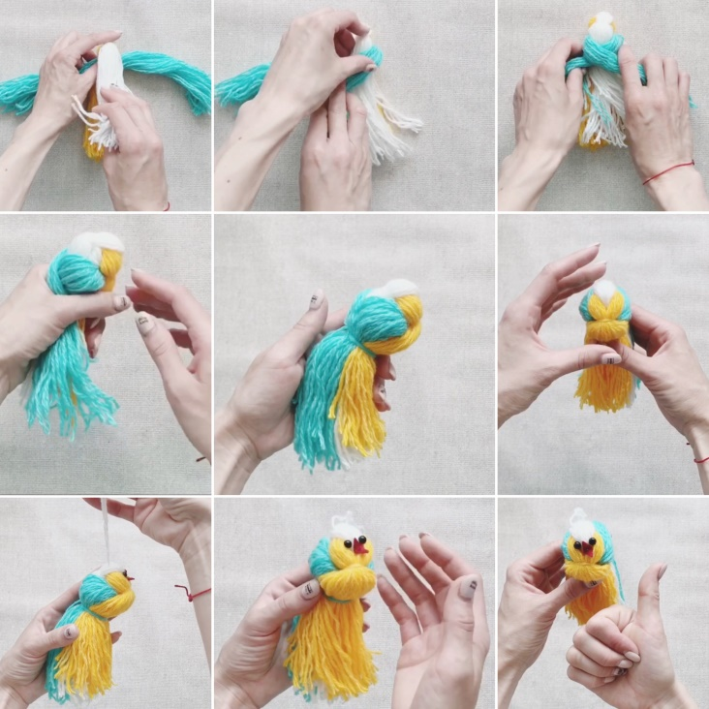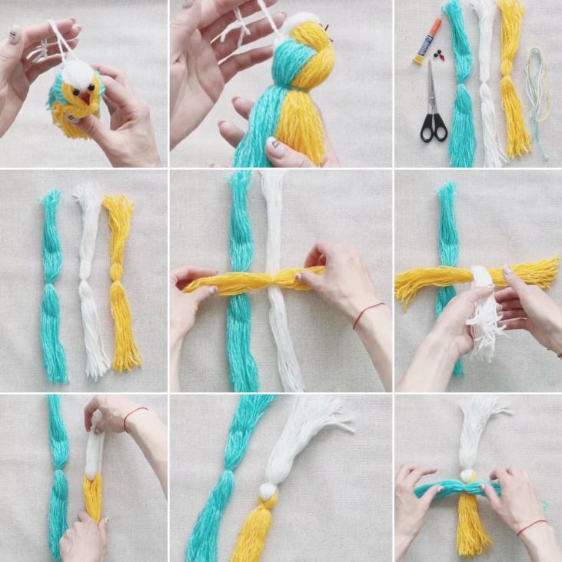

Список литературы:

1. «Значение совместного творчества детей и родителей в развитии личности ребёнка». – консультация, – 2017 – Афанасьева Н.Н.
2. Рекомендации для родителей «Совместное творчество детей и родителей», – maam.ru – международный образовательный портал – Чекмарёва А.
3. Родительство в радость, - сайт

**Сценарий концерта посвященного Дню матери.**

**«Мама – это значит жизнь»**

**Музыкальный руководитель: Латыпова Регина Вильевна.**

**Цель:**Воспитание чувства любви и уважения к маме. Развитие творческих и актерских способностей детей. Создание теплого и нравственного климата между матерями и детьми.

**Задачи:**

Образовательные:

1. Формировать сосредоточенность, выдержку.

Развивающие:

1. Развивать внимание, память, мышление и вокальные навыки;
2. Развивать творческие способности детей.

Воспитательные:

1. Воспитывать уважительное отношение к маме, желание порадовать ее;
2. Желание принимать участие в праздниках.

**Оборудование:**

1. 2 мяча (для игры)
2. Разноцветные ленты длинные и широкие (для танца с лентами)
3. Ленты на руку (для танца «Вот первая звездочка»)
4. Лавочка (для сценки)
5. Туфли мам, бусы, стульчики (для танца «Модница»)
6. Лапти (для танца «Не в лабутенах, а в восхитительных лаптях»)
7. Детские поделки (дети вручают своим мамам)

**Технические средства:**

1. Музыкальный центр;
2. Проектор (Для показа видеофильма)
3. Компьютер

**Декорации:**

Зал украшен цветами и рисунками детей (портреты их мам)

**Предварительная работа:**

Подбор музыки и литературного материала.

Составление сценария

Разучивание песен:

* «Мамочка у каждого самая прекрасная», слова А. И. Пилецкой, музыка Д. А. Трубачева и В. Н. Трубачевой
* «Зореньки краше и солнца милей», слова А. Афлятунова музыка В. Канищев
* «Самая хорошая», слова О. Фадеевой, музыка В. Иванникова
* «Песенка о маме», слова Т. Волгиной, музыка А. Филиппенко
* Частушки
* Җыр: «Яраткан безнең әни», Л.Батыр-Булгари м., Рахимголова Ф. с.
* Разучивание танцев:
* Танец модниц под песню «Трудно на свете быть стильным ребенком»
* Танец для мам под песню «Вот первая звездочка»
* Танец под песню «Знаешь, как тебя люблю я»
* Танец с разноцветными лентами

Постановка сценки

Разучивание стихов.

Изготовление подарков мамам

Работа детей над портретами своих мам.

**Ход концерта**

***Свет погашен, звучит голос ребенка в записи.***

На свете добрых слов живёт немало,

Но всех добрее и нежней одно – из двух слогов

Простое слово «Ма-ма», и нету слов, роднее, чем оно!

(автор И. Мазнин)

**Танец (исполняют девочки). После танца на сцену выходят ведущая и дети.**

**Играет нежная музыка. Под музыку читают стихи.**

У мамы, как солнышко, теплые руки,

Так нежно умеют они приласкать,

Излечат от боли, избавят от скуки,

В любую минуту готовы обнять.

Мамины руки заботливо нас пеленали,

Нежно касались детской щеки,

Ночью без сна колыбельку качали.

Не было времени им для тоски.

Нежны и ласковы мамины руки,

Словно весенние ветви берёз.

Твёрды, надёжны. Защита, опора

От детских тревог, неудачи и слёз.

(автор И. Морозова)

**2Ведущий:**

Хәерле көн, кадерле кунаклар! Һәр елның ноябрь аеның соңгы якшәмбесендә илебездә Әниләр көне билгеләп үтелә. Ана – бөек исем. Шагыйрь әйткәнчә хатын-кызның бөтен матурлыгы ана булуда. Безнең бар шатлыгыбыз балалар. Аларның һәркайсы безгә сөенеч кенә китерсен иде. Кадерле кунакларыбыз! Безнең бүгенге бәйрәмебез җир йөзендәге иң гүзәл, асыл затлы – Әниләргә багышлана. Без әниләребезгә сәламәтлек, озын гомер, бәхетләр, һәрвакыт шат күңелле, көләч йөзле булуларын телибез.

**1ребенок:**

Дөньда иң акыллы,

Иң уңган безнең әни.

Менә шуңа синең яннан

Бер дә китәсе килми.

**2ребенок:**

Зәңгәр күктә ал кояш

Сүнмәсен, балкып торсын.

Әниләрнең нурлы йөзе

Гел көлеп торсын.

**3ребенок:**

Әйтәсебез килә бүген

Кадерле әниләргә

Бу бәйрәм дөньяга килгән

Кояш нуры сибергә.

**4ребенок:**

Һәр җирдә бер хөрмәт көтә:

Бүген гади түгел

Бүген әниләр бәйрәме

Шуңа шатлана күңел.

**Җыр: «Иң кадерлем әнием»**

**1Ведущий:**Для каждого человека на земле слово мама – самое важное и самое прекрасное. Так давайте согреем своей любовью сердца наших матерей. От чистого сердца, простыми словами наши детки расскажут о маме!

Выключается свет и на проектор транслируется видеофильм.

**Видео фильм 1 часть**

Длительность видеофильма (2 минуты)

Содержание видеофильма: детям задают вопросы о маме, а они на них отвечают:

* Как ты думаешь, для чего нужна мама?
* Тяжело ли быть мамой?
* Что больше всего радует маму?
* В какой одежде мама тебе больше всего нравится?
* Что бы ты пожелал (пожелала) своей маме?

Включается свет и под музыку дети выходят на сцену.

**Песня «Мамочка у каждого самая прекрасная»**

**Стихи (читают дети)**

**1 ребенок:**

Нет мамы никого роднее,

Мне с ней все горы по плечу,

Всегда поддержит, обогреет,

Всегда услышит боль мою.

Ты даришь мне любовь и ласку,

Жалеешь, веруешь в меня.

Ты — мама. В этом слове кратком

Заложена вся сущность бытия.

**2 ребенок:**

Светлый день сегодня,

Мамочка родная,

Я хочу с любовью

В этот день поздравить.

Чтобы солнце грело,

Утром птичка пела,

Небо было ясным,

Ну, а ты прекрасной.

**2Ведущий:**Самое первое слово, которое произносит человек – Мама, и это слово звучит на всех языках мира одинаково нежно. У Мамы самые добрые и ласковые руки, они умеют все, у Мамы самое верное и чуткое сердце и в нем никогда не гаснет любовь!

Выключается свет и на проектор транслируется видеофильм.

**Видео фильм 2 часть**

Длительность видеофильма (2 минуты)

Содержание видеофильма: детям задают вопросы о маме, а они на них отвечают:

* Что для тебя значит Мама?
* Как ты думаешь, какое сердце у Мамы?
* Скажи, а как ласково ты называешь свою маму?
* Что умеет делать только мама?
* На какого сказочного героя похожа твоя Мама?

Под музыку воспитатели на сцену выносят стульчики, под которые ставят туфли, а на стульчики кладут бусы.

**Танец «Модница»**  
По окончании песни, дети садятся.

**Стихи**

**1 ребенок:**

Сколько звезд на небе!

Всех не сосчитать,

Эти звезды маме

Подарю опять

И однажды утром, Глядя на меня,

Мама улыбнется «Звездочка моя»

**2 ребенок:**

Кто на свете всех милее

И теплом своим согреет

Любит больше, чем себя?

Это мамочка моя.

Голос ласковый и нежный

Вьется птицей надо мной,

Как легко и безмятежно

Рядом с мамочкой родной.

**Танец «Вот первая звездочка»**

Дети под музыку уходят, а на сцену выходит ведущий.

**1Ведущий:**

Мама - это значит нежность,

Это ласка, доброта,

Мама - это безмятежность,

Это радость, красота!

Мама - это на ночь сказка,

Это утренний рассвет,

Мама - в трудный час подсказка,

Это мудрость и совет!

Мама - это зелень лета,

Это снег, осенний лист,

Мама - это лучик света,

Мама - это значит ЖИЗНЬ!

(автор Александр Сербалюк)

Выключается свет и на проектор транслируется видеофильм.

**Видео фильм 3 часть**

Длительность видеофильма (2 минуты)

Содержание видеофильма: детям задают вопросы о маме, а они на них отвечают:

* Для чего нужны мамы?
* Что твоя мама любит делать больше всего на свете?
* За что ты гордишься твоей мамой?
* Что вы с мамой делаете вместе?
* Откуда ты знаешь, что твоя Мама тебя любит?

**Мини-сценка**

Под веселую русско-народную мелодию три девочки, делая вид, что разговаривают, выходят на сцену и садятся на лавочку.

**2Ведущий:**

Три подруги в день осенний

Были в славном настроении.

На скамейки ворковали

И о будущем мечтали.

**1 девочка:**

Кем бы я хотела стать?

Буду в небе я летать,

Стюардессой быть хочу.

В самолете полечу.

Мужа выберу, как папа,

Чтоб встречал меня у трапа.

А своих детей, Даша,

Я не буду пичкать кашей,

Буду их водить в кино,

Покупать им эскимо.

**2 девочка:**

Я хочу артисткой стать,

И на сцене выступать.

Чтоб в кино меня снимали,

Роли главные давали.

**3 девочка:**

В школе буду я учиться,

Постараюсь не лениться,

Чтобы президентом стать

И закон такой принять:

Мам своих не волновать,

Не давать им уставать,

От забот и от волнений

Их всегда оберегать!

Девочки под веселую русско-народную мелодию уходят.

**Исполняется песня:**

**Песня – «Самая хорошая»**

**1Ведущий:**Наши мамы мудры, наши мамы в трудах, но в душе они тоже как дети, поэтому приглашаем наших нежных и любимых мам, отвлечься от забот и вспомнить свое детство!

На сцену приглашаются мамы

**Развлекательный номер (игра)**

**Ход игры:** Мамы выходят на середину зала и становятся в круг, на круг дается два мяча, которые, играющие с началом музыки, начинают передавать друг другу. Когда музыка остановится, те, у кого мячи остались в руках, выходят в середину круга и исполняют определенный танец под музыку (ламбаду, русско-народный танец, рок-н-ролл).

По окончании игры мамы снова занимают свои места.

**2Ведущий:** В мире много разных женщин, но самая любимая – это наша мама. Она учит быть нас мудрыми, дает советы и беспокоится о нас.

Выключается свет и на проектор транслируется видеофильм.

**Видео фильм 4 часть**

Длительность видеофильма (2 минуты)

Содержание видеофильма: детям задают вопросы о маме, а они на них отвечают:

* + Как ты думаешь, какой твоя мама была в детстве?
  + Как можно проявить свою заботу о маме?
  + Какие поступки могут огорчить маму?
  + Чем можно порадовать маму?
  + В какие игры вы с мамой играете?

Включается свет и под музыку дети выходят на сцену.

**Танец**

По окончании песни, дети читают стихи.

**Стихи**

**1 ребенок:**

1. Знаешь, мама, день обычный

Без тебя нам не прожить!

Слово мама так привычно

С первых дней нам говорить!

Стоит только приглядеться,

Целый мир согрет вокруг

Теплотою маминого сердца,

Нежных, добрых рук…

**2 ребенок:**

Наши беды и невзгоды

Отступают пред тобой,

Все ясней нам с каждым годом,

Как за нас ведешь ты бой!

**3 ребенок:**

Мама, - друга нет дороже

Веришь ты в наш каждый взлет!

Кто еще, как ты, поможет?!

Кто еще, как ты, поймет?!

Дети под музыку уходят.

**Песня «Песенка о маме»**

**1Ведущий:**МАМА, МАМОЧКА! Сколько тепла в этих словах – материнская любовь готова нас греть всегда, потому, что дети – самое ценное для матери. Но в этот праздник, дети хотят согреть сердца своих мам, хотят подарить вам свою заботу и любовь!

Выключается свет и на проектор транслируется видеофильм.

**Видео фильм 5 часть**

Длительность видеофильма (2 минуты)

Содержание видеофильма: детям задают вопросы о маме, а они на них отвечают:

* Что бы ты подарил своей маме?
* Что бы ты хотел пожелать своей маме?

Включается свет и под музыку дети выходят на сцену.

**Песня – «Мамочка милая, мама моя»**

По окончании песни, дети под музыку садятся.

**Стихи –**

**1 ребенок:**

Ах ты, милая, нежная мама!

Я тебе приношу свой поклон,

Я люблю тебя, милая мама,

И всегда буду рядом с тобой

**2 ребенок:**

Мама – сколько в этом слове

Солнца и тепла.

Мама – нет дороже

Ты нам детям жизнь дала!

**3 ребенок:**

Люблю тебя, мама! За что? Я не знаю,

Наверно, за то, что живу и мечтаю

И радуюсь солнцу и светлому дню

За это, родная, тебя я люблю!

**4 ребенок:**

Так пускай, всегда сверкая,

Светит солнце людям!

Никогда, тебя, родная,

Огорчать не будем!

Под музыку дети исполняют танец

**Танец «Знаешь, как тебя люблю я»**

Дети красиво уходят со сцены

**3. Заключительная часть**

**2Ведущий:**Дорогие мамы, наш праздник подошел к концу. Примите искренние поздравления от ваших деток!

**Звучит песня «Мама, первое слово»**

**Слова: Ю. Энтин, музыка: Буржоа Жерар**

**Ведущий:**Итак, приглашаю выйти на сцену мам

(мамы выходят, к ним подходят дети, дарят подарки и уход вместе с мамами)

**Список используемой литературы:**

1. «Күңел ачыйк бергәләп» Закирова К.В.

2. «Самая хорошая» слова О. Фадеевой, музыка В. Иванникова. Муз.руководитель 8/2009

3. «Песенка о маме» слова Т. Волгиной, музыка А. Филиппенко. Муз.руководитель 8/2015

4. «Мамочка у каждого самая прекрасная», слова А. И. Пилецкой, музыка Д. А. Трубачева и В. Н. Трубачевой. Муз.руководитель 8/2014

5. «Зореньки краше и солнца милей», слова А. Афлятунова музыка В. Канищев. Муз.руководитель 8/2012

6. Частушки. «Праздники в детском саду» Михайлова М.А.

7. Җыр: «Яраткан безнең әни», Л.Батыр-Булгари м., Рахимголова Ф. с. Песни для детей «Алфавитные кубики»

8.Танец модниц под песню «Трудно на свете быть стильным ребенком». (Домисолька)

9.Танец для мам под песню «Вот первая звездочка». (Дети церкви «Благодать»)

10.Танец под песню «Знаешь, как тебя люблю я» (Непоседы)

11.Танец с разноцветными лентами под песню «Мамочка, ты лучшая на свете!» В. Петровой «Мила и К»

**«Финансовая грамотность в детском саду»**

**Халилова Фидалия Наиловна , воспитатель**

**«Муниципальное бюджетное дошкольное образовательное учреждение – детский сад № 95 «МЫ» НМР РТ. Город Нижнекамск**

«Всё преимущество иметь деньги,

заключается в возможности

ими пользоваться»

Б. Франклин

Финансовое обучение и воспитание детей в детском саду сравнительно новое направление в дошкольной педагогике.

Финансовая грамотность – это качество человека, которое показывает степень его осведомленности в финансовых вопросах, умение зарабатывать и управлять деньгами. Дети, так или иначе, рано включаются в финансовую жизнь семьи: сталкиваются с деньгами, рекламой, ходят с родителями в магазин, участвуют в купле-продаже, овладевая, таким образом, первыми уроками финансовой грамотности, пока еще на житейском уровне.

Что означает для ребенка быть финансово грамотным? То есть, уметь экономить деньги, правильно ставить финансовые цели, инвестировать свои деньги и заставить их работать на себя, уметь формировать бюджет, рационально распределять его, чтобы хватило на все необходимые нужды, и знать, как с помощью современных технологий сохранять контроль над своими деньгами. Наконец, он приходит к пониманию того, что он должен стать единственным человеком, принимающим решения о своих деньгах.

Когда же начинать? С какого возраста ребенок может воспринимать элементарные экономические знания? Именно в дошкольном возрасте можно сформировать у детей наиболее правильное представление о финансовых понятиях и помочь ему стать успешным человеком. Именно в этом возрасте лучше всего воспитывать в детях бережное отношение к вещам, природе и природным ресурсам и естественно к деньгам.

В детском саду с 5-6 лет мы начинаем знакомить детей с миром денег, миром финансов. В этом возрасте формируется мышление, проявляется интерес к реальному окружающему миру и особенно к деньгам. В этом возрасте они получают основную информацию о деньгах, о материальных потребностях человека и только потом о том, как можно использовать деньги, как распорядиться ими.

Знакомя детей с различными профессиями, их обязанностями и продуктом этой профессии, мы помогаем ребенку понять, что такое «заработная плата» и за что работник ее получает. В подготовительной группе дети уже мечтают о хорошо оплачиваемых профессиях и, конечно, о своем бюджете, о том, как он может распорядиться деньгами, если овладеет этой профессий. И это дает стимул развивать более глубокие знания.

Вместе с тем детям даются общие понятия о бюджете, доходах, расходах и экономии. Дети начинают задумываться о правильности покупок, когда играют в сюжетную игру «Лента». И это уже большой плюс в этом направлении. Мы не только считаем складываем и даем сдачу, но и пытаемся грамотно распорядиться своим бюджетом. Нужно обязательно объяснить ребенку, что нужно беречь свои игрушки и нельзя ломать их, чтобы купить новые, ведь мы уже потратили деньги на игрушку и, купив такую же, не сможем потратить деньги на более важные покупки, продукты для семьи.

Мы не устаем напоминать ребенку, что в магазине это «товар». И уже при планировании похода магазина с ребенком составляем план его посещения и список тех продуктов и вещей, которых необходимо купить, при этом не забываем озвучить приблизительную сумму в деньгах, которую нам нужно истратить. Ребенок должен почувствовать ответственность за каждую покупку. Должен уметь нести ответственность.

Конечно, ребенок не сможет соотнести те данные, которые вы ему говорите, но предложить посчитать и подумать о непредвиденных покупках и о том, что может при этом получиться, вместе вы сможете.

Смело берите ребенка в магазин. Доверьтесь юному покупателю, научите выбирать продукты, канцелярские принадлежности и другие товары, и тогда визит в магазин вам не покажется тяжелым и расточительным.

Эта обучающая реальная «игра», после посещения магазина перерастает в сюжетно-ролевую игру «Магазин», где ваш малыш не престает удивлять вас теми знаниями, которые он приобрёл вместе с вами в магазине. В игре товаром могут быть его многочисленные игрушки, а деньги можно и напечатать.

Полезно играть в разнообразные профессии: дети и взрослые изображают врачей, учителей, строителей, стеклодувов, железнодорожников и т.д.

Мы не забываем, что многое можно узнать из любимых мультиков «Смешариков», «Три кота».

Давайте будем изучать финансовую грамотность, и вы не заметите как ваш ребенок будет с удовольствием помогать в покупках, владеть математическими знаниями и экономикой.

Считаю, что очень важно вести эту работу совместно с родителями, так как пример взрослых является основополагающим. Дети должны знать, что жить надо по средствам, тратить надо меньше, чем зарабатывается. Выяснилось, что детям очень нравится работать по данной теме, т.к., это приблизило их к реальной жизни, понравилось считать деньги, распределять их, обдумывать, на что потратить, и как накопить.

Список используемой литературы :

1. Аменд А.Ф., Саламатов А.А. Формирование нравственных представлений дошкольников в процессе экономического воспитания // Детский сад от А до Я. 2003. №4. с.55.

2. Аношина Л.М. Экономическое воспитание старших дошкольников в процессе ознакомления с новыми профессиями // Детский сад от А до Я. 2003. №4. с.103.

3. Белокашина С.В. Экономика и дети. Пословицы и поговорки // Дошкольная педагогика. 2009. №7. с.8.

4. Дошкольникам об экономике: пособие для педагогов учреждений, обеспечивающих получение дошкольного образования / Е.Н. Табих. – Минск: Выш. шк., 2007. – 48 с.: ил.

5. Играем в экономику: комплексные занятия, сюжетно-ролевые игры и дидактические игры / авт.- сост. Л.Г. Киреева. – Волгоград: Учитель, 2008г. – 169 с.

6. Лушникова Е.В. Как мы играем в экономику //Воспитатель ДОУ «ТЦ СФЕРА» М.; 2008. № 11. с.75.

7. Смоленцева А.А. Введение в мир экономики, или Как мы играем в экономику: Учебно-методическое пособие, - СПб.: «Детство – пресс», 2001. – 176с.

8. Смоленцева А.А. Знакомим дошкольника с азами экономики с помощью сказок. М.: АРКТИ, 2006. – 88 с.

**Государственное бюджетное образовательное учреждение**

**«Средняя общеобразовательная школа № 58»**

**«Все работы хороши, выбирай на вкус..»**

**Внеклассное мероприятие**

# Авторы:

# Галлямова Галина Павловна,

**учитель начальных классов**

**г. Набережные Челны 2021 г.**

Тема: «Все работы хороши, выбирай на вкус»

Цель: познакомить школьников с разнообразием существующих профессий, актуальность востребованных.

Задачи:

Образовательные:

* расширить представления учащихся о профессиях;
* учить ориентироваться в мире профессий.

Развивающие:

* содействовать формированию и развитию учебно-информационных умений и навыков младших школьников, а также умению работать в группах;
* содействовать развитию коммуникативной культуры учащихся;
* развитие кругозора, мышления, внимания, наблюдательности;
* формировать осознанность, ответственность за выбор будущей профессии;
* формировать познавательный интерес к людям труда и их профессиям.

Воспитывающие:

* способствовать сплочению классного коллектива, помочь учащимся осознать ценность совместной деятельности;
* формировать познавательный интерес к людям труда и их профессиям;
* воспитывать уважение к труду, к людям любой профессии

**Ход занятия:**

Учитель:

- Прослушайте отрывок из стихотворения В.В. Маяковского «Кем быть?» Как вы думаете, о чем сегодня мы с вами будем говорить?

- Сегодня, мы предлагаем вам отправиться в путешествие по стране профессий. Во время него каждый сможет подумать, какая профессия ему больше нравиться, и, возможно, уже сейчас вы сможете определить то, что больше всего любите делать, что привлекает вас в жизни.

- Какие профессии вы знаете?

- А сейчас объявляется ***Конкурс загадок .***

- Разгадав все загадки, вы должны угадать – о какой профессии мы сейчас с вами будем говорить.

1. Кланяется, кланяется,

Придет домой растянется. (топор)

1. Сам с лоток, а борода с веник. (молоток)
2. Весь я сделан из железа,

У меня ни ног, ни рук.

Я по шляпку в доску влезу

А по мне все стук, да стук. (гвоздь)

1. Жует, а есть не ест. (пила)
2. Деревянная река,

Деревянный катерок,

И над катером струится

Деревянный дымок. (рубанок)

- Молодцы! А сейчас слушайте внимательно: Я буду перечислять признаки профессии, а вы должны будете узнать, о какой профессии идет речь.

***Работает с деревом, изготавливает и конструирует мебель. Работает с чертежами, использует в работе молоток, пилу, рубанок, может работать вручную или на станке.***

- Кто догадался, о какой профессии мы будем говорить? ( ПЛОТНИК)

- А как можно назвать одним словом: молоток, рубанок, пилу, топор?

- Посмотрите внимательно, какие знакомые правила встречаются в этих словах?

- Кто считает, что здесь есть слова с безударной гласной – садится за 1 стол.

- Кто считает, что здесь есть словарные слова– садится за 2 стол.

- Кто считает, что здесь есть слова с парной звонкой и глухой согласной – садится за 3 стол.

- Итак, у нас получилось 3 группы. Сейчас в группах обсудите, какие это слова, и назовите их. (Вспомните правила работы в группе)

*( Топор, молоток – словарные слова; пила – безударная гласная в корне слова; гвоздь – парные звонкие и глухие согласные)*

- Может кто из вас видел работу плотника? (ответы уч-ся)

- Перед вами модель дерева. Это дерево предсказаний. Предположите, чем занимается плотник и зафиксируйте на этом дереве. (**работа в группах**)

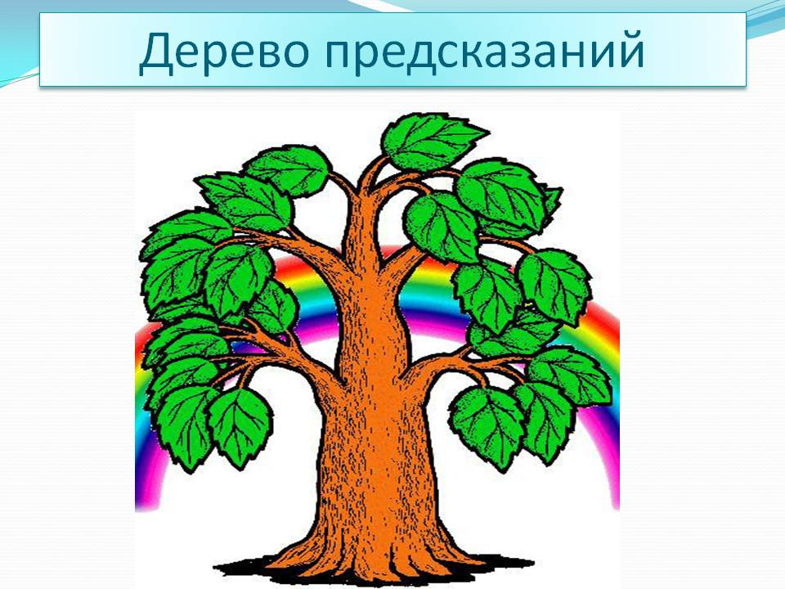

- А сейчас, каждая группа по очереди называет свое предположение, и мы заполним общее дерево на доске. Если ответ повторяется, не называем его. (например, плотни – чинит мебель, изготавливает, создает новую мебель - дизайн)

-У каждой группы на парте лежит таблица и карточка с текстом. Заполните пожалуйста первый столбик, что вы знали о плотнике (ЗНАЮ).

- А сейчас вам предстоит работа с текстом. В карточке пропущены слова, вам надо вставить подходящие слова и после заполнить второй столбик таблицы (УЗНАЛ)

|  |  |  |
| --- | --- | --- |
| ЗНАЮ | УЗНАЛ | ХОЧУ УЗНАТЬ |
|  |  |  |
|  |  |  |
|  |  |  |
|  |  |  |

- В третьем столбике (ХОЧУ УЗНАТЬ), вы можете записать вопросы:

-Чтобы вы хотели узнать об этой профессии.

**Карточка №1.**

(Кто?) (Плотник) - это очень старинная (что?) (профессия). Эта одна из (каких?) (строительных) специальностей. Они работают на производстве (чего?) (окон, дверей, мебели)

**Карточка №2.**

(Кто?) (Плотник) - это распространенная (что?) (профессия). Научиться работать с (чем?) (деревом) несложно. Наши (кто?) (мальчики) в школах проходят азы этой специальности на (на чём?) (уроках) труда.

**Карточка №3.**

(Кто?) (Плотник) – должен (как?) (хорошо) владеть инструментами, (как?) (аккуратно) с ними обращаться, чтобы не получить травму. Он должен хорошо (что делать?) (знать) породы дерева и способы их обработки.

(каждая группа выступает со своей таблицей).

**ВЫВОД:**

-Как вы считаете, нужна ли эта профессия в наше время?

-Конечно, вы правы, ребята. Профессия плотника очень нужна в наше время. Но кроме этой профессии есть еще много профессий.

-Давайте, поговорим еще об одной очень интересной профессии.

-А вот нужна ли нам с вами эта профессия, вы сами потом скажите.

-Итак, о какой профессии идет речь?

***Придумывают разные рецепты, используют овощи и фрукты, пользуются разной посудой, на голове носят колпак или косынку, следят за своим рабочим местом. В этой профессии могут работать и женщины, и мужчины. От этих людей зависит здоровье других людей.***

-Кто догадался, о какой профессии идет речь?

- Верно, о поваре.

-Кто знает, от какого слова образовано слово ПОВАР? (варить)

- Перед вами задание, которое называется **«Перепутанные логические цепочки».** На ваших карточках записаны высказывания. Ваша задача определить: ВЕРНО (+) или НЕТ (-). (**работа в группах)**

|  |  |  |  |
| --- | --- | --- | --- |
| Он не отвечает за качество блюд |  | Повар должен быть профессионалом своего дела |  |
| Повар должен быть аккуратным |  | Поваром может работать любой человек |  |
| Повар имеет дело с кипящими жидкостями и раскалёнными поверхностями |  | Головной убор необязателен |  |
| Должна быть спецодежда |  | Он не отвечает за качество продуктов |  |
| Поваром может быть только женщина |  | «КОК» и «ПОВАР КОНДИТЕР» - это одно и тоже |  |
| Повара работают только в школах |  | Умение быть приветливым главное требование к повару |  |

- А сейчас, подведем итог нашей работы. Встает группа, которая считает, что верных высказываний 4, а неверных -8, верных 5, а неверных 7, верных - 6 и неверных – 6. (Правильный ответ: 6 и 6). Объяснения ответов команд.

**Рефлексия.**

-О каких профессиях мы с вами говорили?

-Верно. О профессиях плотник и повар.

-А которая из них важнее?

-А как вы думаете, что общего между этими профессиями?

**-** А сейчас, в заключении нашего путешествия, давайте, составим СИНКВЕЙН. От каждой команды выходит 1 участник и выбирает 1 карточку: плотник – коричневая, повар – белая, профессии – оранжевая.

1. **Плотник**
2. Сильный, старательный.
3. Мастерит, собирает, реставрирует.
4. Обработка дерева, конструкции и стройматериалы
5. Творец

1. **Повар**
2. Ответственный
3. Готовит, варит, жарит.
4. Специалист профессии
5. Кормилец.
6. **Профессии.**
7. Разные, важные.
8. Выбирать, любить, соответствовать.
9. Все профессии важны.
10. Труд.

**Итог.**

- Вот и подошло к концу наше путешествие по профессиям.

- Ребята, чтобы стать хорошими специалистами нужно хорошо учиться.

Труд наш сегодня – это учеба.

Разве нам стыдно свой труд показать?

Так постараемся делать работу

Пусть на четыре, а лучше на пять.

- Каждая профессия требует крепких знаний. Чтобы стать профессионалом, надо не бояться труда.

Чтоб уметь все делать ловко,

Нам нужна во всем сноровка.

Нужно многому учиться,

Постараться, не лениться,

И тогда хорош финал:

Станешь – профессионал.

Литература

1. В.А. Герасимова «Классный час играючи в начальной школе». Творческий центр «Сфера». Москва, 2005.

2. Е.П. Фефилова, Е.А. Поторина «Поурочные разработки по курсу Мир вокруг нас». Москва «ВАКО», 2003.

3. И.А. Гимпель «Азбука от А до Я». Минск «Асар», 2000.

4. И.Е. Тихеева «игры и занятия малых детей» Москва «Просвещение», 1985.

5. Б.В. Шергин «Одно дело делаешь, другого не порть». Москва «Детская литература»,1983.

**Интерактивная экскурсия «Путешествие в Легумию».**

**Салимова Г.А.-воспитатель**

**Бабикова Л.И. -воспитатель**

**МБДОУ детский сад комбинирующего вида №30 «Улыбка», г Елабуга**

**Конспект занятия по ознакомлению с окружающим миром детей старшего дошкольного возраста.**

**Цель:** формировать представление детей об овощах, месте их произрастания, полезных свойствах, а также их использовании.

**Задачи:**

-*образовательная:* упражнять детей в определении овощей по форме, цвету, запаху, формировать грамматический строй речи, активизировать словарь по теме «Овощи»;

-*развивающая:* развивать логику мышления; творческую активность, коммуникативные навыки;

-*воспитательная*: воспитывать любознательность, взаимовыручку, умение работать в группе, слышать и слушать других.

**Предварительная работа:** рассматривание иллюстраций и муляжей овощей, беседа «Что растёт на грядке?»,  настольно-печатная игра «Во саду ли, в огороде», наблюдение в огороде детского сада за овощами, разучивание хороводной игры «Есть у нас огород», сюжетно-ролевая игра «Поварята», чтение книги «Где щи, там и нас ищи».

**Приоритетные образовательные области:**  познавательное развитие, социально-коммуникативное, речевое.

**Интеграция образовательных областей:** художественно-эстетическое, физическое развитие.

**Виды деятельности:** игровая, коммуникативная, двигательная,

познавательно-исследовательская, музыкально-художественная,

продуктивная.

**Оборудование:** картинки с изображением овощей, мультимедийная презентация, муляжи овощей, листы бумаги (на каждого ребёнка), цветные карандаши, ноутбук, экран.

**Ход организованной деятельности.**

**I Организационный момент.**

Воспитатель. Здравствуйте, ребята! Я очень рада сегодня видеть вас! Посмотрите в окно, пожалуйста! Какая сегодня погода? (Ответы детей).

Воспитатель. Да, дети! День сегодня осенний, чудесный! Поприветствуем друг друга!

Здравствуй небо голубое!

Здравствуй, солнце золотое!

Здравствуй, маленький дубок!

Здравствуй, легкий ветерок!

Я живу в родном краю, всех я вас приветствую!

Воспитатель. У нас с вами настроение радостное, и это здорово! Но сегодня утром на нашу электронную почту пришло письмо. Я вам его сейчас прочитаю.

**Слайд 1** (на экране письмо).

«Дорогие ребята, срочно нужна ваша помощь. На нашу страну Легумию напала злая Засуха, и жители ее, легумики, могут погибнуть. Помогите, пожалуйста! Добраться до нашей страны вам будет непросто, злая Засуха запутала дорогу к нам. Вам помогут подсказки, которые мы отправили на вашу электронную почту. Ваши Легумики.».

Воспитатель. Что же делать, ребята? (Ответы детей).

Вы готовы отправиться на помощь жителям загадочной Легумии?

Может быть, вы знаете, что это за страна Легумия? (Ответы детей).

Вот и я не знаю! Посмотрите, нам прислали легумики карту, на ней отмечены станции, на которых предстоит побывать, прежде чем мы попадем в эту страну.

**Основная часть.**

**1 станция «Загадкино».**

**Слайд 2** (на экране появляются овощи-отгадки).

**Задание**. Ребята, только отгадав загадки, вы узнаете, почему наша страна называется Легумия.

(после каждого ответа на экране появляется картинка).

1.Красный нос в землю врос,

А зеленый хвост не нужен,

Нужен только красный нос.

*(Морковь).*

2. Закопали в землю в мае

И сто дней не вынимали,

А копать под осень стали —

Не одну нашли, а десять!

Как ее названье, дети? *(Картошка)*

3. Сидит дед во сто шуб одет,

Кто его раздевает,

Тот слезы проливает.  *(Лук)*

4. Уродилась я на славу,

Голова бела, кудрява.

Кто любит щи —

Меня в них ищи. *(Капуста).*

5. На грядке длинный и зелёный,

А в кадке жёлтый и солёный. *(Огурец).*

6. Кругла, а не месяц,

Желта, а не масло,

Сладка, а не сахар,

С хвостом, а не мышь. *(Репа).*

- Все загадки отгадали! Как одним словом можно назвать всё, что изображено на экране? (Овощи).

**Слад 3** (на экране появляется справка).

Молодцы, ребята! Теперь вы сможете узнать, где мы живем.

«Разгадывается эта загадка просто: в переводе с французского **« легум» - овощ.** А страна **Легумия**, как вы, вероятно, догадались – **это огород».**

Воспитатель. Дети, вы догадались, куда мы отправимся в путешествие? (Ответы детей).

Воспитатель. Получается загадочная страна Легумия – это огород. Да, правильно, именно туда мы и поспешим.

**2 станция. Трудовая.**

**Слайд 4** (на экране орудия труда для огородника).

На экране появляются орудия труда и предметы необходимые для труда на огороде.

Воспитатель. Ребята, что вы видите на экране? (Ответы детей). Верно, это то, что нам может пригодиться в огороде.

**Словесная игра «Что для чего нужно?».**

- Лопатой что делают? (копают).

- Граблями что делают? (рыхлят, гребут).

- Семена что делают? (сеют, сажают).

- Лейкой что делают? (поливают).

- Как называются все предметы, которые мы с вами назвали? (орудия труда). Кому нужны эти орудия труда? (овощеводу, огороднику).

А вы хотите потрудиться? Тогда за дело!

**Физкультминутка**

(Движения имитируют копание, грабление, посадку, полив).

Мы лопатки взяли,

Грядки раскопали.

Грабли в руки взяли,

Грядки причесали.

Семена рядами

В землю мы сажали.

Мы водичкой теплой

Грядки поливали.

Урожай богатый

Дружно собирали.

Воспитатель. Вот как славно потрудились! Отправляемся на следующую станцию.

**Станция «Всезнайкина».**

**Слайд 4** (на экране изображения овощей).

**Задание.** Чтобы продолжить свое путешествие в Легумию, нужно ответить на вопросы **викторины «Знаток овощей».**

1. Где растет тыква?

2. Что можно приготовить из картошки?

3. Из чего можно приготовить салат?

4. Какого цвета баклажан?

5. Угадайте овощ: красный, круглый, добавляют в салат…

6. Какие овощи нужно чистить прежде, ем есть?

7. Какие овощи можно есть сырыми?

8. Какой бывает сок?

Воспитатель. Как здорово, молодцы, ребята!

**4. Станция «Витаминка».**

**Слайд 5.**

**Задание:** нужно взять в чудесном мешочке овощ и угадать на ощупь, то это заовощ вам попался, и что из этого можно приготовить.

**Игра «Угадай, что за овощ?».**

**Физкультминутка – песенка.**

Дети поют песенку и сопровождают её соответствующими действиями.

Мы капусту рубим, рубим, мы капусту трем, трём,

Мы капусту солим, солим, мы капусту жмём, жмём…

**Игра «Повар и овощи».**

Воспитатель. Мы с вами собрали полную корзину овощей! Как одним словом это назвать? (Урожай). Вы догадались, почему станция называется «Витаминная»?Для чего людям нужно есть овощи? Вы любите готовить? Что приготовим из овощей?

- Какой получился салат из овощей? *(Получится овощной салат).*

- Салат из капусты? *(Капустный).*

- Из картофеля сделаем пюре. Какое пюре? *(Картофельное).*

- Из свёклы? *(Свекольный).*

- Из кабачков сделаем икру. Какая у нас икра? *(Кабачковая.)*

- Из помидор сделаем сок. Какой сок получится? *(Томатный сок).*

Воспитатель. Ребята, вы любите, когда вас называют ласково? Например, Таня – Танечка, Айя – Айюша. Нашим овощам из корзины тоже понравится такое обращение.

Игра **«Назови ласково!».**

Помидор – помидорчик.

Морковь-морковочка.

Огурец – огурчик.

Тыква – тыковка.

Лук – лучок.

Свёкла – свёколка.

Баклажан-баклажанчик.

Капуста – капустка.

Кабачок-кабачочек.

Картошка – картошечка.

**5.Станция Легумия.**

**Слайд 6** (изображение огорода и название «Легумия»).

Воспитатель. Ура, ребята! Вот и **страна Легумия**! Молодцы! Мы справились со всеми заданиями. Злой Засухе не удалось нас запутать! Ребята, а что нужно овощам, чтобы они росли? Правильно – вода. А теперь мы с вами отправим дождик жителям волшебной страны Легумии. Вспомним закличку про дождик.

**Физминутка (под музыку)**

Дождик, дождик, пуще, (поднимают руки вверх, разводят в стороны, опускают),  
Дадим тебе гущи (разводят в стороны округлённые руки),  
Дадим тебе ложку (ладонями имитируют ложку),  
Хлебай понемножку (имитируют движения).  
Кто под дождик попадёт (приседают, прикрывают голову руками),  
С дождиком расти начнёт! (медленно встают).

**Рефлексия.**

-Вам понравилось занятие? Кто обратился к нам за помощью?

- Как мы им помогли?

-В какой стране мы побывали?

- Что нового узнали на занятии?

- Какие молодцы, все вы знаете, а теперь я вам раздам раскраски овощей, мы их с вами раскрасим, посмотрим, что получится и каждый расскажет, что у него на рисунке.

**Список используемой литературы:**

1. Елкина Н.В. 1000 загадок. – М:Академия развития, 2019.

2. Лебедева Л.В. Лексические темы по развитию речи дошкольников. Старшая группа. Методическое пособие.-М: Центр педагогического образования, 2017.

3. Надеждина Н.А. Где щи, там и нас ищи! –М: Малыш.

4.Соломенникова О.А. Ознакомление с природой в детском саду. Старшая группа.-М: Мозаика-Синтез, 2017.

**Дидактические игры в работе педагога-психолога с замкнутыми детьми**

**(из опыта работы)**

**Ахмадьянова Нурания Махияновна, педагог-психолог**

**МБДОУ №54 «Искорка» г. Набережные Челны**

**Камешки**  — доступный природный материал для сенсорного развития и  для множества маленьких затей. Идей как можно использовать с пользой достаточно много: играть, изучать математику, творить, развивать восприятие, логическое мышление и мелкую моторику.

Малыши очень любят играть с камешками. Детей привлекает всё таинственное, а камни обладают  какой-то неведомой  энергетикой. Они положительно влияют на всестороннее развитие ребенка и приносят им радость.

**Игра «Развивайка»**

Цель: развивает мелкую моторику, воспитывает любознательность, развивает речь.

Ход игры. Предложить ребенку рассмотреть камешки, брать и перебирать их. После подключается педагог, вместе с ребенком рассматривают камешки.

**Игра «Спрятали пальчики»**

Цель: развивает мелкую моторику, воспитывает любознательность, развивает речь.

Ход игры. Педагог предлагает вместе спрятать пальчики. Потом ребенок самостоятельно играет, прячет пальчики.

**Игра «Где динозаврики?»**

Цель: развивает мелкую моторику, воспитывает любознательность, развивает речь.

Ход игры. Добавляются динозавры (мелкие пластмассовое игрушки). Педагог по ходу игры рассказывает о динозаврах и предлагает с ними поиграть: «Давай спрячем динозавриков. Где наши динозавры?» Ребенок сам прячет игрушки и находит. Во время игры ребенок тихонько подключается к разговору.

**Игра «Какого цвета?»**

Цель: развивает мелкую моторику, воспитывает любознательность, развивает речь, закрепляет знание о цветах.

Ход игры. «Посмотри, Миша, я нашла красный камешек. Давай вместе поищем еще таких камешков красного цвета». «А где у нас зеленый динозавр? Построим для него пещеру…»

**Игра «Выложи камешек»**

Цель: развивает мелкую моторику, воспитывает любознательность, развивает речь, закрепляет знание о цветах, размерах.

Ход игры. а) «Посмотри, Марат, камешки разные: есть и большие, и маленькие. Давай вместе построим дорожку из больших камешков. А теперь сам выкладывай дорожку из мелких камешков»;

б) разложить камни по размеру от маленького к большому.

**Игра «Геометрические фигуры»**

Цель: развивает мелкую моторику, воспитывает любознательность, развивает речь, закрепляет знание о геометрических фигурах.

Ход игры. а) Педагог предлагает ребенку из камешков выложить квадрат, можно обыграть «дом для динозаврика».

б) По образцу можно выложить треугольник, круг…Можно нарисовать на листке контур фигуры, а ребенок повторит контур камешками. Можно отгадывать фигуру по точкам: выложив четыре камешка, ребенок должен догадаться, что это четырехугольник или квадрат.

**Игра «Веселые башенки»**

Цель: развивает мелкую моторику, воспитывает любознательность, развивает речь, закрепляет математические знания.

Ход игры. Предложить построить башенку из разных камешков.

**Игра «Гусеница»**

Цель: развивает мелкую моторику, воспитывает любознательность, развивает речь, закрепляет математические знания.

Ход игры. а) Предложить выложить в одну линию гусеницу из мелких камешков, но голова из большого камешка;

б) Выложи камешки в определенной последовательности: большой, маленький, большой, маленький,…; 2 маленьких, 1 большой камешек…

**Игра «Нарисуй меня»**

Цель: развивает мелкую моторику, воспитывает любознательность, развивает речь.

Ход игры. По образцу выложить камешки: человечек, следы, гусеница… Образцы можно нарисовать на бумаге, можно выложить камушков.

**Игра «Посчитай»**

Цель: развивает мелкую моторику, воспитывает любознательность, развивает речь, закрепить порядковый счет, цвета.

Ход игры. Считаем количество камешек и динозавров. «Сколько динозавров спрятались в пещерах…»

**Игра «Все по домикам»**

Цель: развивает мелкую моторику, воспитывает любознательность, развивает речь, закрепить порядковый счет, цвета, размеры.

Ход игры. Сортировать камни можно:

а) По цвету: можно заранее подготовить цветные тарелочки (емкости), и малыш будет подбирать каждой тарелке свои камешки;

б) По размеру: можно поставить несколько коробок с указателями для различного размера  — для маленьких, средних, больших камней;

в) По форме: можно оформить коробку, проделав в нем несколько отверстий различного диаметра  — для овальных камней, круглых.

**Игра «Волшебный мешочек»**

Цель: развивает мелкую моторику, воспитывает любознательность, развивает речь, математические знания.

Ход игры. В непрозрачный мешок насыпаем камешки различной величины, формы и фактуры. Ребенок по вашей просьбе на ощупь ищет гладкий камешек, а затем длинный, шершавый, круглый, маленький…

**Игра «Крестики-нолики»**

Цель: развивает мелкую моторику, воспитывает любознательность, развивает речь, математические знания.

Ход игры. На листке бумаги начертить поле для игры, выбрать несколько камешков двух цветов: черные и белые и играть по правилам.

**Игра «Рисуем дорожки»**

Цель: развиваем воображение, мелкую моторику, ориентировку в пространстве.

Ход игры. На большой лист бросаем камешки. Ребенок берет карандаш и проводит дорожки между камешками, делая зигзагообразные линии.

**Развивающие игры с Лего для детей дошкольного возраста.**

**МБДОУ № 94,г.Нижнекамск**

**Маркова Ирина Павловна,воспитатель**

Ребенок постоянно играет. Ведь игра – это основной способ восприятия информации, окружающей реальности, моделей поведения. Через игру ребенок понимает, как все должно быть устроено. Одним из вариантов увлекательной, обучающей и развивающей игры является **лего.**

**Лего** на сегодняшний день незаменимый материал для занятий в дошкольных учреждений. Для детей в возрасте от трех до шести лет основой обучения должна быть игра - в ее процессе малыши начинают подражать взрослым, пробовать свои силы, фантазировать, экспериментировать. Игры с лего предоставляет детям огромные возможности для всестороннего развития. Поэтому мною создан комплект лего – игр по развитию речи, познавательному развитию, ФЭМП и приведена небольшая подборка игровых упражнений для **детей дошкольного возраста**, способствующих реализации различных образовательных областей ФГОС **дошкольного образования**

**Дидактическая игра «Противоположности»**

Цель игры: Развитие речи, внимания, образной и смысловой памяти, логического мышления. Научить детей находить предметы, **противоположные по значению**.

.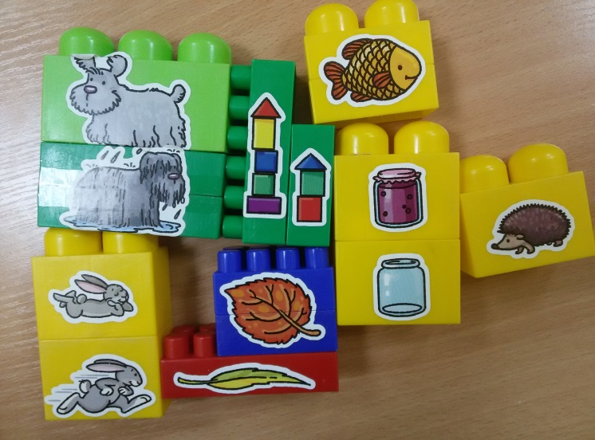

**Игра "Детеныши и мамы"**

Правила игры.

Первый вариант. Сначала ребенку предлагается лего с изображением взрослых животных. «Какие, животные изображены на каждой картинке?» Ребенок узнает и называет их. Взрослый говорит о том, что у каждого ребенка есть мама, семья. Задача ребенка найти детеныша с изображением взрослого животного. И наоборот: взрослому животному найти его детеныша.

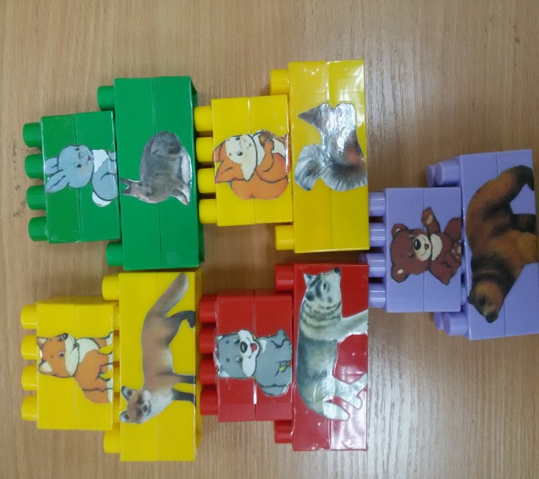

**Игра с буквами**

**Задания№1**: Найди все буквы А (затем все буквы О,У, И,Е,Я,Э). №2: Посчитай сколько букв А ты видишь (затем буквы О,У,И,Е,Я,Э)

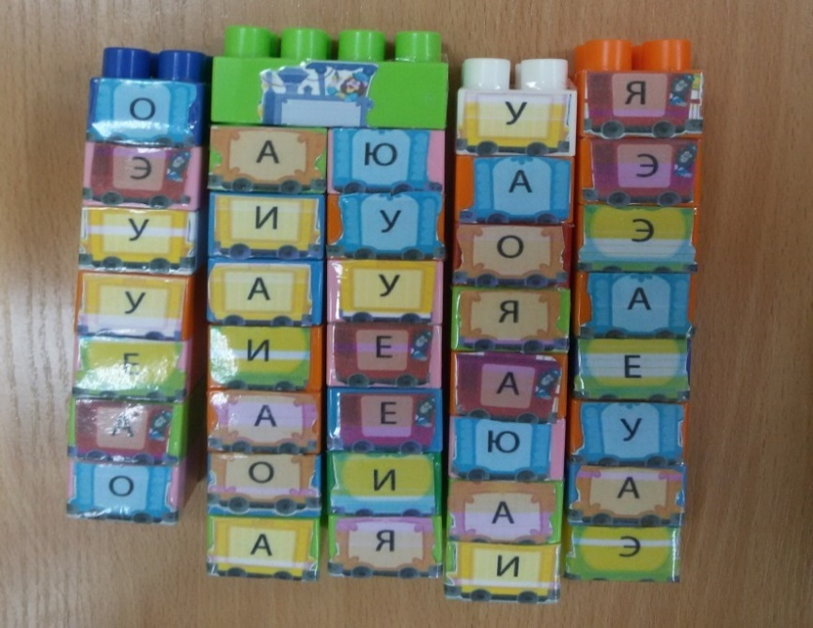

#### «Изобрази звук»

Педагог (или ребёнок) поет звуки, символы. Педагог (или ребёнок) показывает символ, а ребёнок поёт «песенку» звука дети показывают соответствующие.

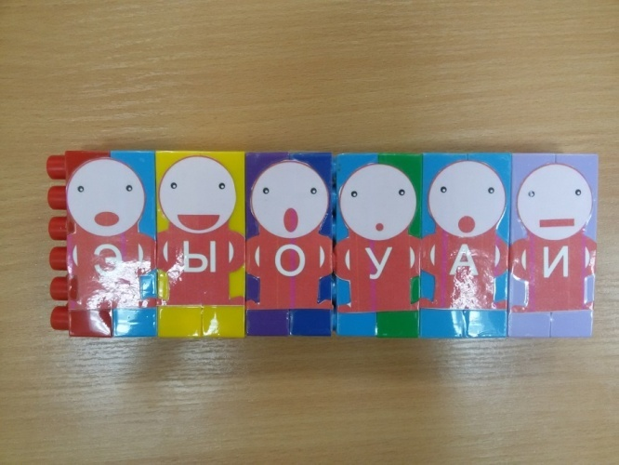

### «Сочини сказку» «Чудесный мешочек»

### Необходимый инвентарь для игр

1. **Непрозрачный мешок.** Для малышей его рекомендуется сшить из ярких тканей (чтобы увеличить интерес к происходящему), а для более старших детей – из темной.
2. **Предметы.** Лего с наклейками(4-х сторон)

**Описание игры «Чудесный мешочек»**

Смысл игры очень прост: необходимо опустив руку в мешок, достать лего и посмотреть какие там рисунки. Ребенок выбирает сам любой и сочиняет что-нибудь о нем. Второй ребенок достает и продолжает рассказ и т.д.

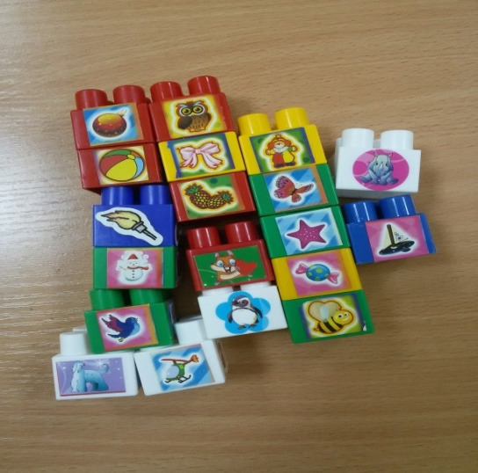

**«Выполни мою команду»**

**Игра по УМК.** Посмотри картинки, придумай команду медвежонку и скажи, например: « Аю, алма аша».Речевой образец: «Аю, сөт эч». «Аю, уйна». «Аю,утыр». «Аю,йокла». «Аю,чалбар ки». «Аю,күлмәк сал».

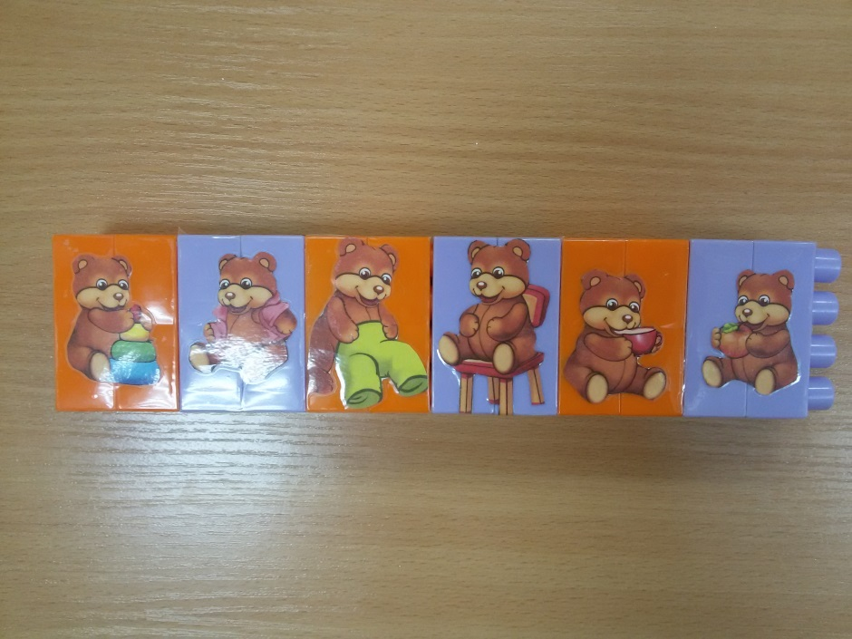

**«Лего — алфавит!»**Вариантов игр с лего у нас много. Я расскажу об одной нашей игре «Алфавит». Строим из различных деталей конструктора все буквы алфавита.

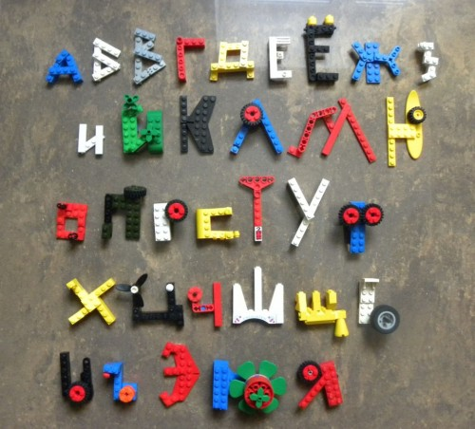

Изучаем гласные, согласные буквы. Выбираем гласные буквы, которые обозначают твердость и мягкость согласных.

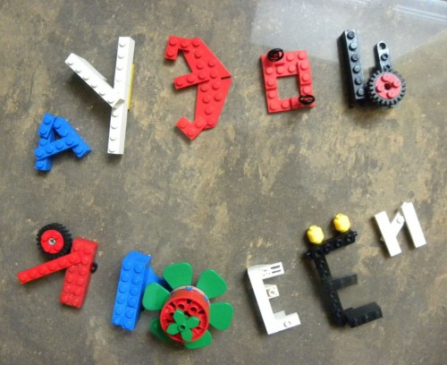

Знакомимся с парными согласными:

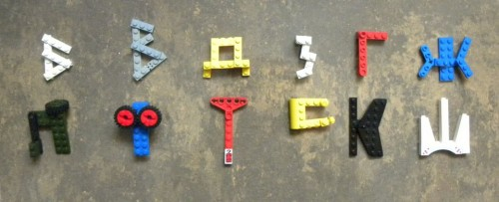

Составляем любые слова.

**Авторская разработка: конспект квест – игры «По сказкам К.И. Чуковского» в средней группе**

**Максимова Ангелина Сергеевна, воспитатель**

**Муниципальное бюджетное дошкольное образовательное учреждение**

**Детский сад №40 «Созвездие» комбинированного вида Елабужского муниципального района Республики Татарстан**

**г. Елабуга**

**Цель:** обобщить знания детей сказок К.И. Чуковского.

**Задачи:**

**Образовательные:** закрепить знание сказок К.И. Чуковского.

**Развивающие:** развивать у детей речь, мышление, воображение, эмоциональную отзывчивость, умение работать в коллективе.

**Воспитательные:** воспитывать любовь к сказкам, взаимопомощь, дружелюбие.

**Интегрируемые образовательные области:** «Речевое развитие», «Социально – коммуникативное развитие», «Познавательное развитие», «Физическое развитие», «Художественно – эстетическое развитие»

**Предварительная работа:** Чтение произведений К.И. Чуковского. Просмотр мультфильмов «Мойдодыр», «Муха – Цокотуха». Рассматривание иллюстраций к сказкам. Игры драмматизации.

**Форма проведения:** совместная образовательная деятельность.

Оборудование: подушки по количеству детей, «волшебная» коробка (с двойным дном), 2 книги сказок К.И. Чуковского (1 с пустыми страницами), письмо, чудо – дерево, листочки, конверт, мнемотаблицы, интерактивная доска, песочный стол, аудиозапись физкультминутки.

**Ход:**

**I. Вводная часть**

**1. Приветствие (*дети сидят на подушечках)***

Воспитатель: Исәнмесез! Hello! Здравствуйте, ребята!

**2. Эмоциональный настрой**

- Дружно встаем и повторяем за мной.

«Наше солнце утром встало,

Улыбнулось, засияло,

Повернулось, потянулось,

Снова миру улыбнулось!

Разбудило всех зверей:

Птичек, рыбок, малышей,

Все деревья и кусты,

А теперь проснись и ты!»

Воспитатель: Молодцы, зарядились энергией? Отлично! Присаживаемся на подушечки.

**II. Основная часть.**

**1. Сюрпризный момент**

*/шуршит коробка/*

Воспитатель: Ой, что-то это шуршит. Вы слышите? Так это же коробочка волшебная. Откроем ее? Здесь какая-то яркая книжка и письмо. Я предлагаю прочитать письмо, вам интересно что в нем?

«Дорогие дети, помогите! Из моей книги пропали все мои сказки. Помогите отыскать их и вернуть на место. Для этого я вам прислал Чудо – дерево. Ваш К.И. Чуковский!»

Воспитатель: Ребята, вы знаете кто такой К.И. Чуковский? Молодцы, кто ж его не знает. Поможем ему вернуть все сказки? А где же Чудо – дерево, про которое пишет К.И. Чуковский?

*/дети бегут к дереву/*

**2. Чудо – дерево и 1 сказка «Муха – Цокотуха»**

Воспитатель: Посмотрите, что это за Чудо – дерево!

Как у наших у ворот Чудо – дерево растет.

Чудо, чудо, чудо расчудесное!

Не листочки на нем, не цветочки на нем,

Что ж растет на нем словно яблоки*? (обувь)*

Воспитатель: Конечно же это обувь. Но здесь и листочек один висит, посмотрим, что же в нем. Ребята, это подсказка. Здесь написано:

«У дерева улетели все листочки. Листочки помогут вернуть все сказки на место. Сначала отгадайте первую сказку, которая спряталась на столе в конверте. А далее следуйте за листочком.»

*/на столе возле дерева лежат карточки мнемотаблицы/*

Воспитатель: Посмотрите, что изображено на карточках? … что у тебя изображено? А у тебя? Карточки спрятали в себе начало из одной сказки. Отгадаем ее? Из какой же это сказки?

*/1- Муха – Цокотуха; 2 – поле; 3 – монета; 4 – базар; 5 – самовар/*

Воспитатель: Здорово, будем искать дальше потерянные сказки? Обратите внимание на экран, куда поведет нас листочек дальше? Что это? Коробка? А где же она?

*/дети находят коробку/*

**3. Физкультминутка «Мойдодыр»**

Воспитатель: А вот и коробка. Посмотрим, что в ней спрятано?

1 – Мыло душистое;

2 – Полотенце пушистое;

3 – Зубной порошок;

4 – Густой гребешок.

Из какой же это сказки? А что делал Мойдодыр? Учил умываться? Конечно! Вот и мы сейчас с вами разомнемся и повторим, как нужно умываться.

*/Физкультминутка «Руки мыть нужно каждый день»/*

Воспитатель: Как хорошо, что мы с вами размялись. Куда дальше заведет нас листочек? Смотрим.

**4. Интерактивная игра «Угадай, чья тень». Сказка «Айболит»**

Воспитатель: Итак, посмотрим, какая же здесь кроится подсказка. */Дети смотрят на интерактивную доску/* Чья же это тень? У него есть шапка, статоскоп, чемодан с лекарствами, шприц и т.д.

Воспитатель: Здорово! Листочек полетел дальше.

**5. Песочный стол. Сказка «Краденое солнце»**

Воспитатель: Листочек нас ведет к волшебному песочному столу. Приглядитесь, это песок. Песок какой? Сухой? Рассыпчатый? А вы знаете правила работы с песком? Нельзя песок брать в рот, рассыпать за пределы песочного стола. Правила вспомнили, теперь пробуйте нарисовать Солнце и спрятать его. */дети рисуют солнце и прячут его*/ Здорово, а теперь посмотрите внимательно. */Воспитатель рисует солнце и пасть крокодила, как он ест солнце/* Что же случилось? В какой же сказке украли Солнце? Верно! Краденое солнце. Отряхните ручки.

Воспитатель: Какие же вы все молодцы, ребята! Листочек больше никуда не летит, а это значит, что мы должны вернуться к нашему чудо – дереву.

**III. Заключительная часть.**

**Рефлексия**

Воспитатель: Посмотрите, а вот и листочки оказались на месте. Повесим их на дерево? Каждый по одному листочку вешайте на дерево и вспоминаем сказки, которые мы сегодня отыскали. Может тогда и сказки вернуться в книжку.

*/дети вывешивают листочки, называя по очереди сказки/*

Воспитатель: Вы помните нашу волшебную коробку? Я предлагаю убрать эту книжку туда. И случится чудо, ведь мы сегодня возле сказочного Чуда – дерева.

*/кладем пустую книгу, крутим – вертим коробку и достаем книгу целую/*

Воспитатель: Посмотрите, у нас случилось чудо. Все сказки вернулись на свое место. Правда? Эту книгу мы с К.И. Чуковского хотим подарить вам, чтобы вы в группе читали ее вместе с воспитателем.

Воспитатель: Спасибо вам, ребята, за увлекательное путешествие. А теперь нам пора прощаться. Саубулыгыз! Good Bye! До свидания!

Список используемой литературы:

1. Сказки К.И. Чуковского

**Муниципальное бюджетное дошкольное образовательное учреждение**

**«Детский сад №286 компенсирующего вида» Московского района г.Казани**

**ПРОЕКТ**

**«ЧУКОТКА-**

**ДАЛЕКАЯ И НЕИЗВЕСТНАЯ»**

**Средняя группа №5**

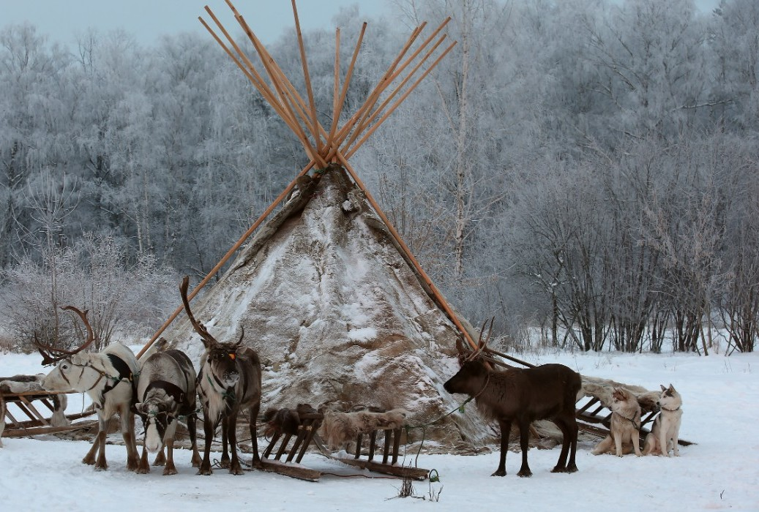

**Подготовила и провела:**

**Воспитатель Ахматьянова Г.Б.**

**Казань 2021 г.**

**ПАСПОРТ ПЕДАГОГИЧЕСКОГО ПРОЕКТА**

|  |  |
| --- | --- |
| **Название проекта** | «ЧУКОТКА-  ДАЛЕКАЯ И НЕИЗВЕСТНАЯ» |
| **Тип проекта** | Информационно – практико - ориентированный |
| **Актуальность проект** | Ознакомление дошкольников с родным краем и страной с историей своего государства, с культурой других народов, его обычаями, традициями - это одна из задач патриотического воспитания. Чувство любви к Родине – это одно из самых сильных чувств, без него человек ущербен, не ощущает своих корней. А почувствует ли человек привязанность к родной земле или отдалится от нее, это уже зависит от обстоятельств жизни и воспитания. Поэтому важно, чтобы ребенок уже в дошкольном возрасте почувствовал личную ответственность за родную землю и ее будущее. Воспитания чувства патриотизма у дошкольника – процесс сложный и длительный. Любовь к близким людям, к детскому саду, родному краю, родной стране играют огромную роль в становлении личности. Воспитывать патриотизм необходимо с раннего детства. Это является важной педагогической задачей. Ребенок не рождается злым или добрым, нравственным или безнравственным. То, какие нравственные качества разовьются у ребенка зависит, прежде всего, от родителей и окружающих его взрослых, от того, как они его воспитывают, какими впечатлениями обогатят. Известно, что полюбить можно то, что знаешь. С младшего возраста нужно воспитывать любовь к своей стране, в которой он живёт, чувство любви и уважения к своему народу. |
| **Цель проекта** | Развитие познавательных способностей детей среднего дошкольного возраста через ознакомление с бытом, культурой и традициями народов Севера. |
| **Задачи проекта** | 1. Развивать у детей положительное эмоционально-ценностное отношение к  Родине. 2. Познакомить детей с бытом, культурой и традициями коренного народа Чукотки (чукч). 3. Формировать познавательный интерес к культурному наследию народов Севера. 4. Развивать чувство толерантности к сверстникам разных национальностей. 5. Приобщить родителей к активному участию в реализации проекта.   **Новизна** работы состоит в комплексном приобщении детей к духовной и материальной культуре  народов Чукотки, истории края через проектно-исследовательскую деятельность на основе педагогики сотрудничества: дети, воспитатели, родители. |
| **Срок реализации** | 10 дней |
| **Участники проекта** | Дети, воспитатели, родители воспитанников. |
| **Содержание проекта** | * Природа северного края; * Быт, культура и традиции коренного народа; Чукотки (чукч); * День национального чукосткого костюма; * День национальной чукотской кухни и национального чукотского фольклора; * Народные чукотские игры и развлечения. |
| **Итоговое мероприятие** | Выставка, уголок в группе «В яранге горит огонь»  Видеофильм «ЧУКОТКА-  ДАЛЕКАЯ И НЕИЗВЕСТНАЯ»  Создание информационного стенда  «ЧУКОТКА-  ДАЛЕКАЯ И НЕИЗВЕСТНАЯ» |
| **Результаты проекта** | * знакомство детей с малочисленными народами Чукотского края;   рассматривание национальной одежды чукч;   * беседа с детьми о национальном жилище  «Яранга»; * изготовление яранги, национальных игрушек; * чтение художественной литературы; * беседа с детьми после прочтения художественной литературы; * изобразительная деятельность «Орнаменты народов Чукотского края»; * подвижные игры «Чукотская  семья»; |

**СОДЕРЖАНИЕ ПРОЕКТА**

**Этапы реализации проекта:**

|  |  |  |
| --- | --- | --- |
| Этап реализации | Содержание работы | Сроки проведения |
| Подготовительный этап | 1. постановка целей и задач, определение актуальности и значимости проекта; 2. подбор методической литературы для реализации проекта (изучение художественной литературы, народного фольклора, народных музыкальных произведений и т.п.); 3. подбор наглядно-дидактического материала (иллюстраций, предметов национальной культуры, подбор материала для изготовления игрушек); 4. организация развивающей среды в группе, привлечение родителей к созданию уголка в группе; | 8 - 17 ноября |
| Основной этап | **«Ознакомление с природой северного края, с бытом, культурой и традициями коренного народа Чукотки»;**  - Просмотр презентации Чукотского края, природы севера, жилища чукчей, быта и хозяйство;  - Чтение художественной литературы, сказки и стихи народов севера;  - Рассматривание уголка «В яранге горит огонь», жилища, а также иллюстраций, картинок и фотографий;  - Оформление информационного стенда «Яранга»  **«Знакомство с национальным чукотским костюмом»:**  **-** Рассматривание и сравнение костюмов чукотского и татарского народов;  - Изготовление народных игрушек (мяча и куклы);  - Просмотр презентации «Чукотский национальный костюм, одежды»;  - ООД «Рисуем чукотские узоры»;  - Выставка рисунков «Чукотские узоры»;  - Оформление информационного стенда «Костюм чукчи» (национальный костюм).  **«Национальная чукотская кухня»:**  - Презентация «Чукотская национальная кухня»; Рассматривание обсуждение с детьми;  - Фото-выставка «Чукотская национальная еда»;  - Оформление, дополнение информационного стенда (национальная кухня).  **«День фольклора и народных игр»:**  - Прослушивание и обсуждение народных чукотских музыкальных произведений и инструментов;  - Ознакомление с народным чукотским фольклором (заклички, приговорки, дразнилки, детские сказки, загадки, пословицы и т.п.);  - Разучивание народных игр на прогулке и в группе с использованием народных игрушек изготовленных совместно с детьми;  - Оформление - дополнение стенда по теме. | 9 – 10 ноября  10 - 11 ноября  12 ноября  13 -14 ноября |
| Заключительный этап | Уголок ПРС « В яранге горит огонь»  Видеофильм «ЧУКОТКА-  ДАЛЕКАЯ И НЕИЗВЕСТНАЯ»  Создание информационного стенда  «ЧУКОТКА-  ДАЛЕКАЯ И НЕИЗВЕСТНАЯ» | 15-17 ноября |

**Список используемой литературы и информационных источников:**

**https://geo.1sept.ru/article.php?ID=200401803**

**http://мегафакты.рф/интересные-факты-о-чукотке/**

**https://www.vokrugsveta.ru/vs/article/2242/**

**https://matveychev-oleg.livejournal.com/9513413.html**

Приложение №1

**Фото информационного стенда**

**«ЧУКОТКА-**

**ДАЛЕКАЯ И НЕИЗВЕСТНАЯ»**

Приложение №2

**Фото материал с выставки «В ЯРАНГЕ ГОРИТ ОГОНЬ»**

Приложение № 3

**Фото народных игрушек детей севера**

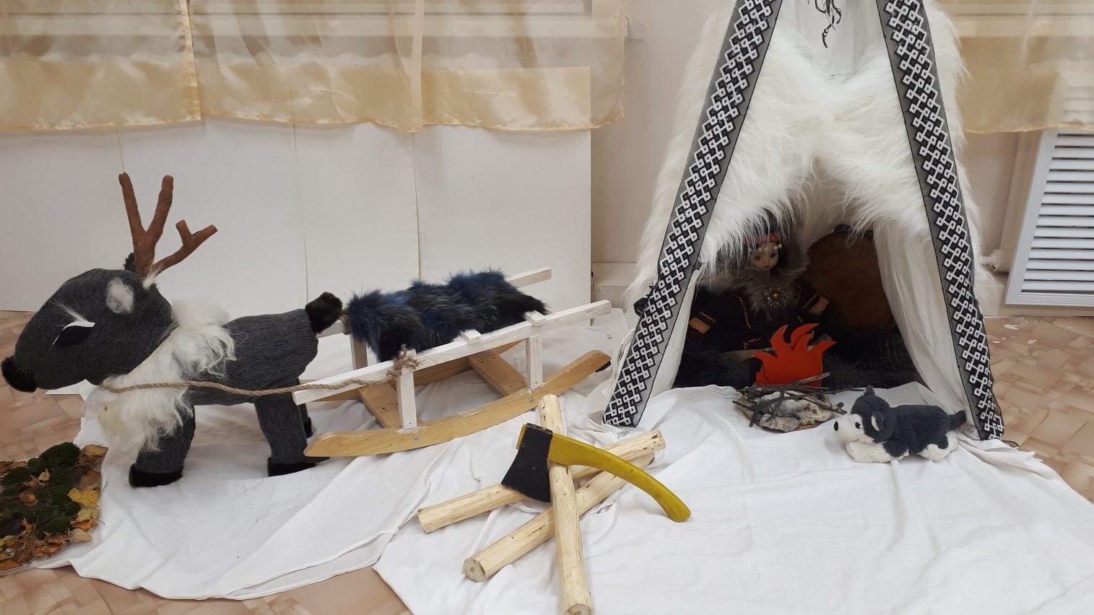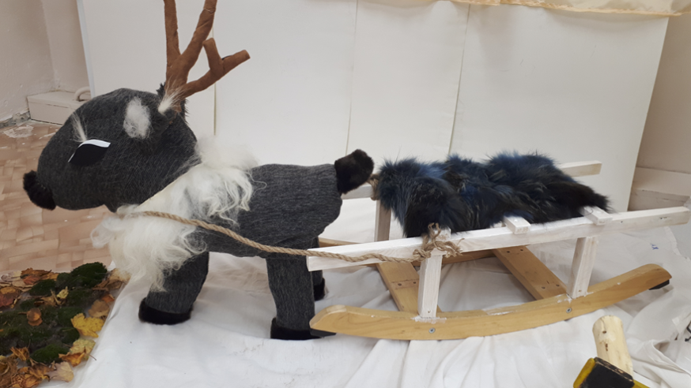

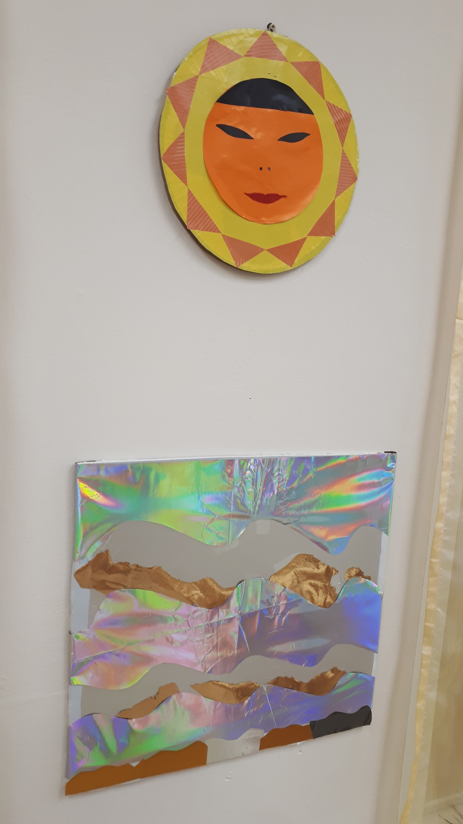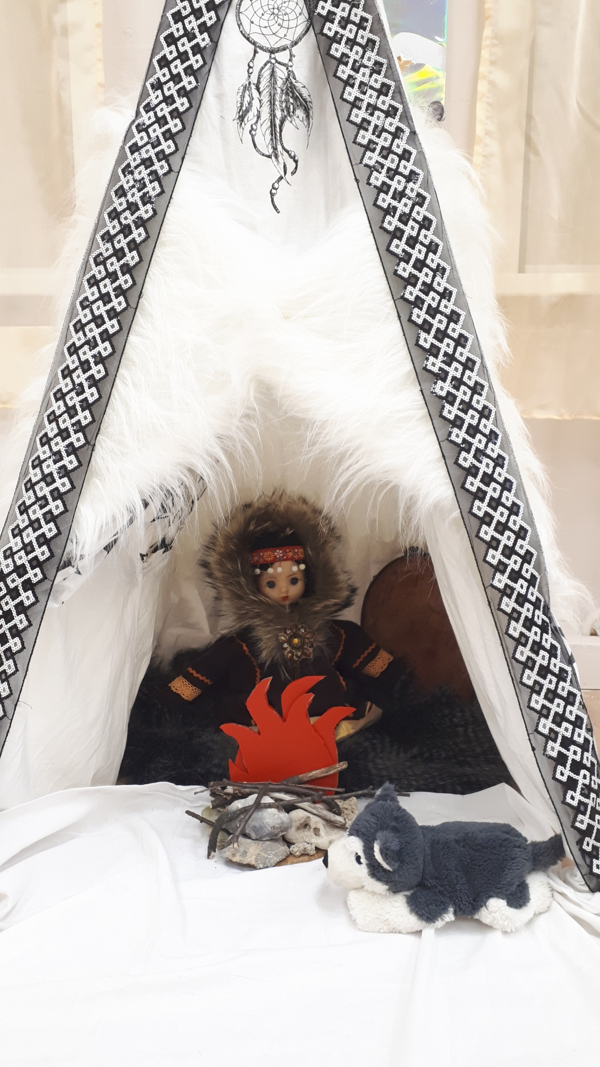

Приложение №1

**Фото информационного стенда**

**«ЧУКОТКА - ДАЛЕКАЯ И НЕИЗВЕСТНАЯ»**

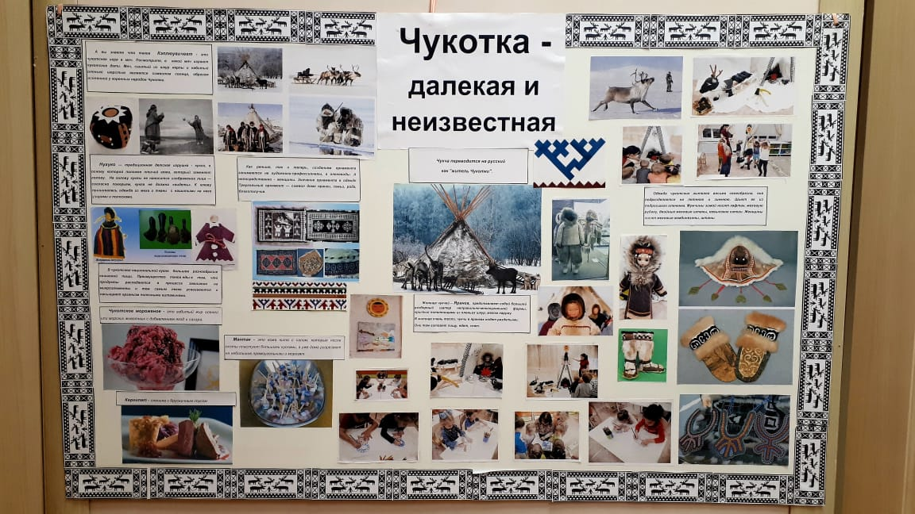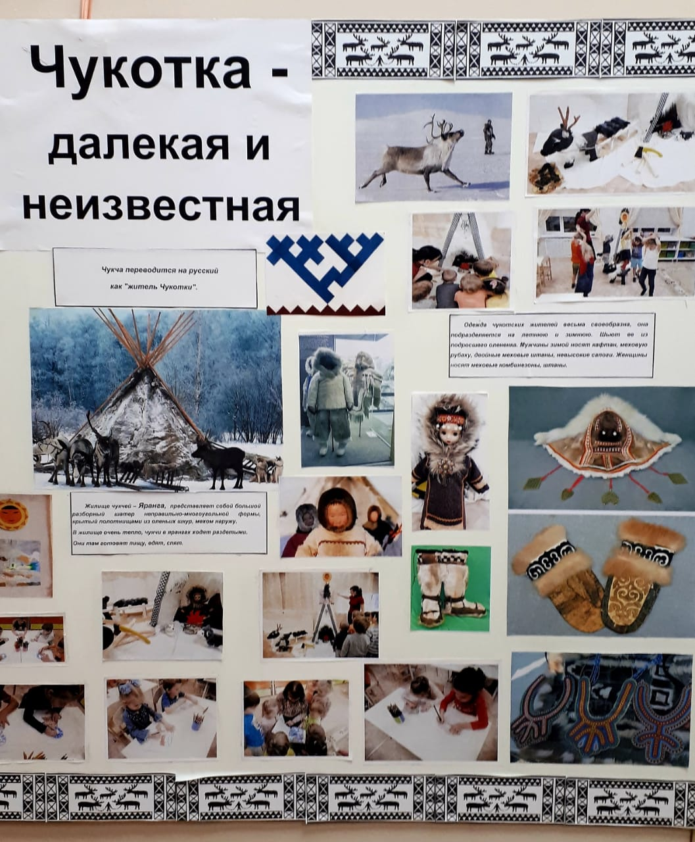

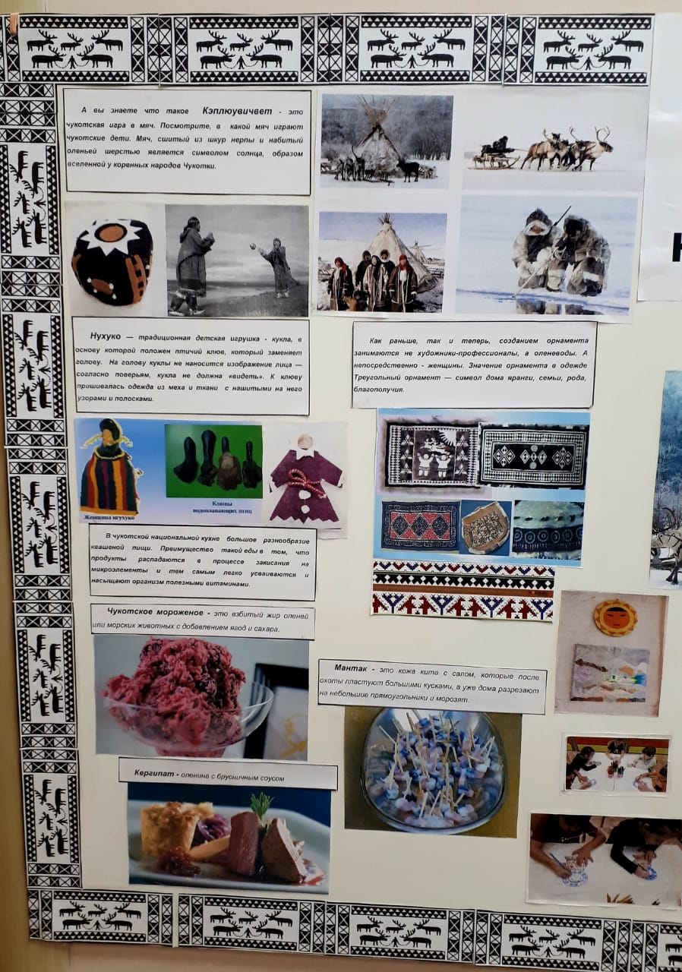

**Приложение № 3**

**Фото народных игрушек детей севера**

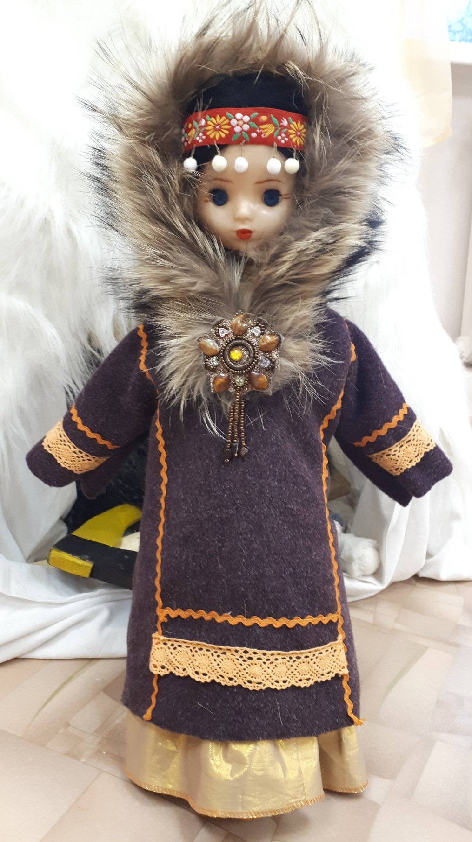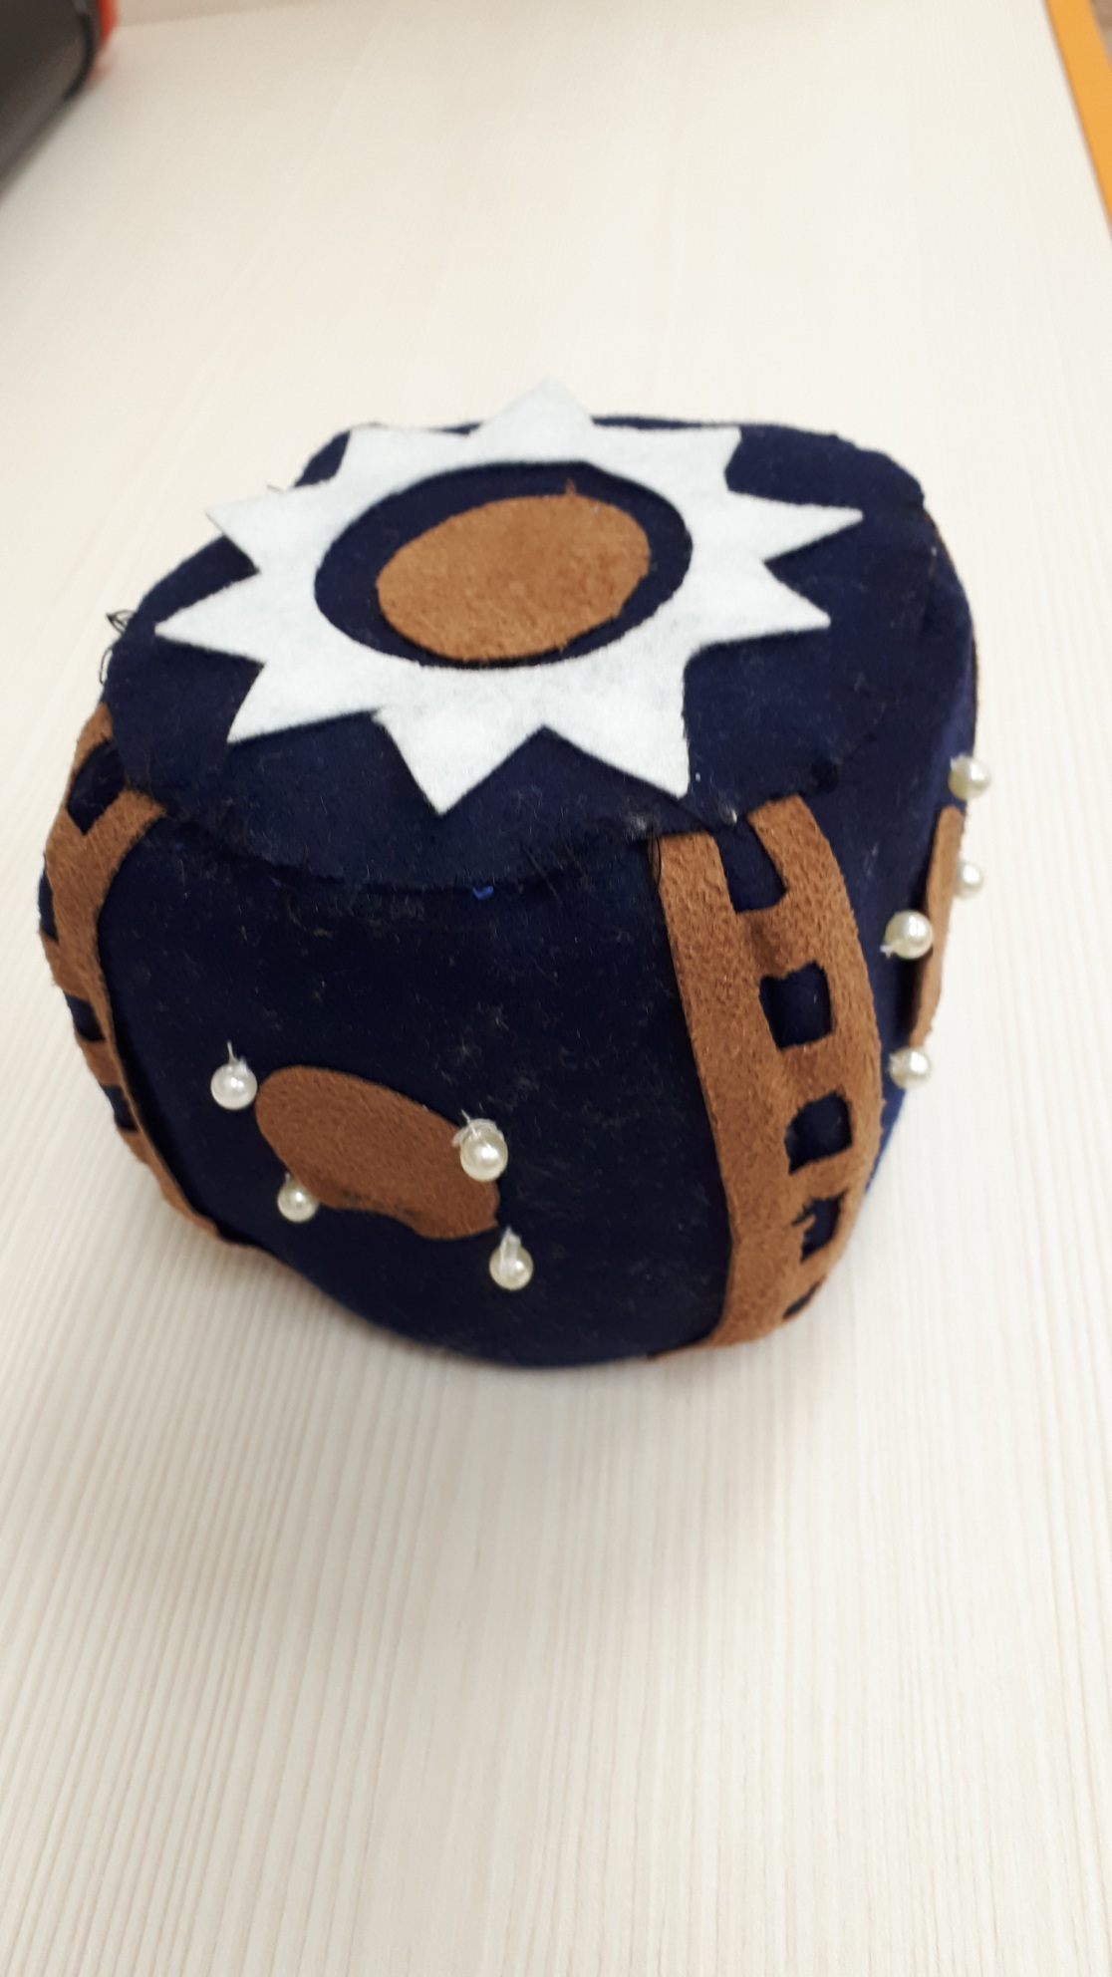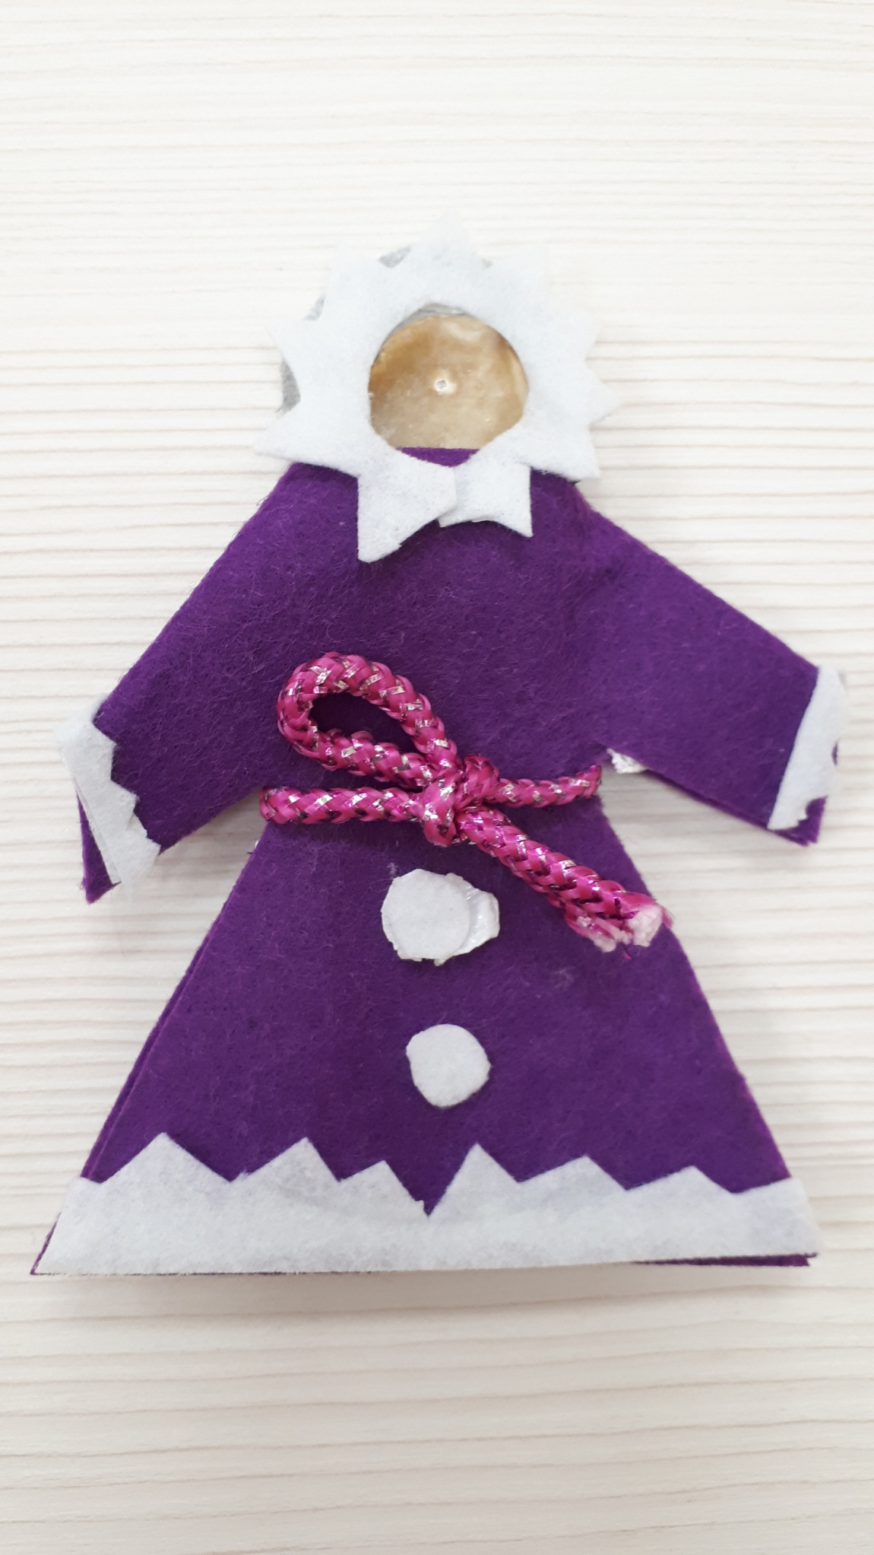

**«Роль игровых технологий в обучении дошкольников правилам дорожного движения»**

**Галиуллина Резеда Расиховна, старший воспитатель**

**МБДОУ «Детский сад комбинированного вида №13 «Рябинка» г.Азнакаево Азнакаевского муниципального района РТ**

Уже с раннего возраста у детей необходимо воспитывать сознательное отношение к Правилам дорожного движения, которые должны стать нормой поведения каждого культурного человека. Дошкольные образовательные учреждения являются основными звеньями системы обучения и воспитания детей, где они могут и должны получить необходимые знания, умения, навыки и привычки безопасного   поведения на улицах, дорогах и в транспорте. От того насколько ребёнок усвоит правила дорожного движения и станет точно выполнять их, а не только держать их в памяти, во многом зависит его здоровье и жизнь.

Значительное место в обучении дошкольников уделяется игровым технологиям,  позволяющим организовывать разнообразные виды детской деятельности и поддерживать постоянный интерес дошкольников к изучению Правил дорожного движения. Игра — вид деятельности, имитирующий реальную жизнь. Умение играть – это обязательный показатель культуры, как личности, так и общества в целом.

При обучении детей правилам дорожной безопасности можно использовать самые разнообразные игры: дидактические; интеллектуально-познавательные (путешествия, КВН, викторины); интерактивные; сюжетно- ролевые; театрализованные и игры-драматизации; с использованием макетов; подвижные.

Применение различных игровых технологий способствует развитию   познавательных интересов, логическому мышлению, творческим способностям, умению обобщать, рассуждать, классифицировать, развивать   внимательность, быстроту реакции на слово или сигнал, ориентироваться в окружающей обстановке; воспитывать выдержку, терпение в достижении цели. Под игровыми технологиями мы понимаем игровые цепочки, взаимосвязанные и взаимообусловленные.

Ценность многих игр заключается в том, что их можно изготовить своими руками вместе с детьми из разного материала, а также придумать разные варианты игр.

Любой человек является участником дорожного движения: кто-то в качестве пассажира, кто-то - водителя, а остальные являются пешеходами. Для того чтобы каждый из них знал, как ему действовать созданы правила дорожного движения. Дети знакомятся с ними во время проведения дидактических, сюжетно- ролевых, подвижных, интерактивных игр по ПДД.

**Сюжетно – ролевые игры**

Изложить детям теорию дорожных правил для пешеходов еще не значит научить их правильно переходить дорогу, необходимо практическое закрепление знаний. Наиболее эффективной формой для этого является сюжетно – ролевая игра. Ролевая игра – форма моделирования ребёнком, прежде всего социальных отношений и свободная импровизация, не подчинённая жёстким правилам, неизменяемым условиям. Тем не менее, произвольно разыгрывая различные ситуации, дети чувствуют и поступают так, как должны поступать люди, чьи роли они берут на себя. Ролевые игры – всегда игры «во что-то», «в кого-то». В этом плане они «зеркало общества». Отличительным признаком ролевой игры является наличие сюжета и ролей.

Сюжетно-ролевые игры, ситуативные можно проводить на территории детского авто городка, так и в помещении с использованием макетов, магнитной доски. Дети разыгрывают проблемные ситуации («Авария на дороге», «Дорожно-транспортное происшествие», «Пешеходы и водители», «Пассажиры автобуса», «Регулируемый перекрёсток» и др.).

**В играх драматизациях и театрализованных играх**, дети учатся общаться, слушать, запоминать, логически мыслить, разыгрывать небольшие сценки, дорожные ситуации. При изучении и закреплении дорожных знаков дети с удовольствием играют в пальчиковый театр «Давайте познакомимся», рассказывают о дорожных знаках в определённой последовательности: как называется дорожный знак, как узнать (геометрическая форма, цвет, символ).  У детей развивается речь, моторика, эмоциональное восприятие.

**Подвижные игры.**

Подвижные игры так же помогают дать дошкольникам знания по правилам движения в занимательной форме, прививать им умения и навыки правильного поведения на дороге, вызвать интерес к движению транспорта и пешеходов, к самому транспорту, уважение к труду водителей транспортных средств, к работе сотрудников ГАИ. В процессе игр у детей закрепляются и совершенствуются навыки и умения действовать в непрерывно изменяющихся условиях, наилучшим образом реагировать на неожиданную новую ситуацию. Подвижные игры по ПДД помогают проводить время весело и с пользой.  Для безопасности детей на улице необходимо формирование у них специальных двигательных навыков, а именно. Ребенок должен не только правильно двигаться в соответствии с полученным сигналом (свисток, переключение светофора) или ориентируясь на взрослого, но и уметь координировать свои движения с движениями других людей и перемещением предметов (что-то начало двигаться или остановилось, неожиданно появилось из-за угла, раздался непонятный звук и т.д.). Для формирования таких двигательных навыков, как. Определение расстояния (далеко - близко). Скорости (быстрее - медленнее). Размеров (больше - меньше), видимости (кого видно, а кого нет, заслонен ли транспорт), с детьми нужно постоянно играть в подвижные игры.

Таким образом, игровые технологии являются одной из уникальных форм обучения, у детей через игру сформировываются основы безопасного поведения на дороге, систематизируются знания о правилах дорожного движения, они учатся их применять в разнообразных жизненных ситуациях.

Список литературы:

1. Акимова Г. Е., Федорова Е. В., Яковлева Е. Н., Лучшие игры для детей от 2 до 7 лет./ Г. Е. Акимова, Е. В. Федорова, Е. Н.Яковлева. СПб., 2014г.-243с.

2. Кирьянова В.Н., Профилактика детского дорожно - транспортного травматизма./ В. Н. Кирьянова.М.: Издательский дом третий Рим, 2013г.-56 с.

3. Селевко Г. В., Современные образовательные технологии./ Г. В. Селевко. М.: «Народное образование», 2014г.- 256 с.

4. Эльконин Л. Б., Психология игры. 2-е изд-е. / Л. Б. Эльконин М.: Туманит. Изд. центр Владос, 2013г.-269с.

5. Яковлев В. Ф., Комментарии к Правилам дорожного движения Российской Федерации. / В.Ф Яковлев. М.: Издательский дом третий Рим, 2014г.- 192с.